МИНИСТЕРСТВО ПРИРОДНЫХ РЕСУРСОВ И ЭКОЛОГИИ РОССИЙСКОЙ ФЕДЕРАЦИИ
ФЕДЕРАЛЬНОЕ АГЕНТСТВО ПО НЕДРОПОЛЬЗОВАНИЮ
ФЕДЕРАЛЬНОЕ ГОСУДАРСТВЕННОЕ БЮДЖЕТНОЕ УЧРЕЖДЕНИЕ “ВСЕРОССИЙСКИЙ НАУЧНО-ИССЛЕДОВАТЕЛЬСКИЙ ГЕОЛОГИЧЕСКИЙ ИНСТИТУТ им. А. П. КАРПИНСКОГО” (ФГБУ «ВСЕГЕИ»)

Отв. исполнитель С.Ю. Петров
Авторы: Г.В. Савельев

"Пособие по составлению геологических карт с использованием трехмерной модели рельефа средствами ГИС (ArcGIS, ГИС Интегро, QGIS)"

Начало работ: I квартал 2019 г.
Окончание работ: IV квартал 2019 г.

Санкт-Петербург
2020 г.
Оглавление
1. Сравнительный анализ геоинформационных систем 5
1.1. ArcGIS 5
1.2. QGIS 5
1.3. ГИС Интегро 6
2. Сбор данных дистанционной основы для трехмерного геологического моделирования 7
2.1. ArcticDEM 8
2.2. EarthExplorer 10
2.3. ASTER GDEM 13
2.4. WCS сервис в QGIS 16
3. Трехмерное геологическое моделирование в ArcGIS 26
3.1. Создание трехмерной геологической модели 26
3.1.1. Подготовка директории и проекта ArcScene для работы 26
3.1.2. Подготовка данных дистанционной основы 28
3.1.3. Интерполяция данных (инструмент Топо в растр) 40
3.1.4. Трехмерное отображение растровых данных 52
3.1.5. Трехмерное отображение векторных данных 62
3.2. Редактирование двухмерных данных полотна геологической карты с применением трехмерной геологической модели 82
3.3. Отображение погребенных поверхностей 87
3.4. Отображение площадных геофизических данных 93
3.5. Отображение данных скважин 96
3.5.1. Подготовка данных 96
3.5.2. Создание поверхностей 107
3.5.3. Трехмерное отображение линий скважин 109
3.6. Отображение данных профилей и разрезов 114
3.6.1. Подготовка растровых данных разреза (профиля) 114
3.6.2. Установка модуля ArcGis Cross Section 122
3.6.3. Примнение модуля ArcGis Cross Section 125
4. Трехмерное геологическое моделирование в ГИС Интегро 130
4.1. Подготовка рабочего проекта 130
4.2. Подготовка дистанционных данных 131
4.2.1. Настройка проекции 131
4.2.2. Импорт ТОС 137
4.2.3. Обрезка ТОС полигоном границы площади работ 140
4.2.4. Объединение снимков 142
4.3. Применение утилиты Вектор2D ⇒ Сеть2D 153
4.4. Трехменое отображение поверхностей 164
4.4.1. Отображение поверхностей ТОС 164
4.4.2. Импорт растровых данных поверхностей в ТОС 165
4.4.3. Отображение поверхностей карт 168
4.4.4. Редактирование двухмерных данных полотна геологической карты с применением трехмерной геологической модели 171
5. Трехмерное геологическое моделирование в QGIS 175
5.1. Создание рабочего проекта 175
5.2. Подготовка дистанционных данных 178
5.2.1. Объединение снимков 178
5.2.2. Вырезание снимков 181
5.2.3. Заполнение пустых участков растра снимками других моделей рельефа 186
5.3. Интерполяция данных 194
5.4. Трехмерное отображение данных с помощью модуля Qgis2threejs 203
5.4.1. Установка модуля 203
5.4.2. Настройка трехмерного отображения 205
5.5. Трехмерное отображение данных с помощью 3D карты 208
5.6. Редактирование двухмерных данных полотна геологической карты с применением трехмерной геологической модели 210
Заключение 215
Рекомендуемая литература 216

ВВЕДЕНИЕ
Под термином «Трехмерное геологическое моделирование» в данном пособии понимается создание трехмерной поверхности рельефа и наложение на данную поверхность двухмерной карты, а также ее дальнейшее редактирование с учетом отображаемого рельефа. Вместе с тем трехмерное геологическое моделирование позволяет при редактировании карты использовать дополнительную информацию. Например, данные о погребенных поверхностях, геофизические данные, скважины и разрезы, фактический материал, накопленный в ходе проведения полевых работ, информацию предшественников. Использование трехмерного геологического моделирования позволяет весь этот массив данных вывести на экран одновременно и осуществить финальное редактирование карты с учетом всей накопленной в процессе работы информации.
При производстве геологических картографических работ наиболее распространёнными пакетами программ являются ArcGIS и QGIS. В русскоязычной среде также достаточно активно используется ГИС Интегро. Стоит отметить, что полностью реализуема данная технология в настоящее время только в среде ArcGIS. Однако, QGIS и ГИС Интегро, несомненно, обладают функционалом, позволяющим решать основные задачи составления геологических карт с использованием трехмерного отображения данных. Кроме того, обе эти ГИС являются некоммерческим быстроразвивающимся программным продуктом. Пособие содержит описание технологических цепочек трехмерного геологического моделирования при работе в каждой из вышеупомянутых ГИС.

Сравнительный анализ геоинформационных систем
В рамках данного пособия приводятся инструкции по созданию и редактированию геологических карт с использованием трехмерного отображения данных в ArcGIS, ГИС Интегро и QGIS. Не смотря на перечисленные ниже особенности ГИС, решающим фактором является привычность использования и наличия доступа к перечисленным выше программам. Таким образом, если картосоставительская работа ведется в определенной ГИС, то рекомендуется максимально использовать именно её возможности.

ArcGIS
Наиболее важной особенностью для работы с трехмерной моделью является наличие в пакете ArcGIS программы ArcScene, специально разработанной для трехмерного отображения данных. Программа предоставляет инструментарий для редактирования векторных объектов в трехмерном отображении и практически полностью наследует графическое оформление проектов ArcMap. Главным недостатком работы с ArcScene является отсутствие проработанного механизма отображения растровых данных. Это выражается в том, что их отображение на поверхности рельефа возможно только в достаточно низком качестве, недостаточном для быстрого и эффективного анализа материалов дистанционной основы.

QGIS
Главным достоинством геоинформационной системы QGIS является некоммерческое распространение программного обеспечения, а также его кроссплатформенность – возможность использования этой программы и её компонентов в различных операционных системах.
По сравнению с программой ArcScene программного пакета ArcGIS, в QGIS ограничен функционал работы с трехмерным отображением данных.
Преимуществом QGIS является быстрая и удобная работа с данными, в том числе редактирование атрибутивных данных, исправление ошибок в данных, которые могут приводить к неправильному отображению в других ГИС. Также во многих случаях, если данные повреждены, и работа с ними в других ГИС невозможна, средства QGIS позволяют открыть поврежденные файлы и исправить ошибки, что позволяет сохранить данные.
Главным недостатком на настоящий момент является отсутствие возможности редактирования данных на трехмерной поверхности, компенсируемое мгновенно обновляемым параллельным трехмерным отображением данных.
QGIS (до 2013 Quantum GIS) распространяется свободно. Установочный файл с разрешением .exe (автономный установщик QGIS) размером 400 Мб можно бесплатно скачать со страницы – https://qgis.org/ru/site/forusers/download.html#. QGIS распространяется в двух версиях – новейшая, максимально функциональная, и версия с долгосрочной поддержкой, самая стабильная (LTR – long term release). Новые версии выходят каждые четыре месяца, при работе над каждой третьей особое внимание уделяется стабильности работы, в результате чего публикуется версия с долгосрочной поддержкой (LTR) обычно в 20-ых числах октября каждого года, также для каждой долгосрочной версии после её выхода начинается работа по обновлению Руководства пользователя.

ГИС Интегро
Геоинформационная система Интегро распространяется на некоммерческой основе для сотрудников бюджетных геологических предприятий, институтов и университетов. Выделяется среди описываемых в рамках данного раздела программ бóльшим количеством инструментов узкой геологической направленности.
На официальном сайте во вкладке «Поддержка» (http://www.gis-integro.ru/support/) можно скачать zip-архив с программой. Для запуска программы следует распаковать архив, в содержащейся в нем папке «INTEGROx64» (или INTEGROx32) следует запустить файл ig.exe. 30 дней можно пользоваться полным функционалом без активации, чтобы активировать свою копию требуется ввести серийный номер, который можно найти в файле serial_number.txt, хранящийся в корневом каталоге архива, после нажатие кнопки «Далее», будут показаны серийный номер и код оборудования, которые следует отправить по адресу integro@geosys.ru. В течение 1 дня сотрудники ГИС Интегро вышлют активационный ключ, который надо будет ввести в соответствующее поле в окне после запуска ig.exe.

Сбор данных дистанционной основы для трехмерного геологического моделирования
Базой для построения трехмерной модели поверхности являются растровые цифровые модели высот, являющиеся спутниковыми снимками. В настоящее время в сети Интернет представлены сайты, предоставляющие данную информацию на некоммерческой основе. В настоящем пособии описаны источники доступные и наиболее удобные в использовании.
В настоящее время самыми современными цифровыми моделями рельефа являются:
- ArcticDEM с максимальным разрешением 2 м и покрытием территорий севернее 60° северной широты, а также Камчатского полуострова;
- SRTM1 с разрешением 30 м и покрытием территорий южнее 60° северной широты и севернее 54° южной;
- Aster GDEM с разрешением 30 м и покрытием территорий южнее 83° северной широты и севернее 83° южной.
Цифровая модель рельефа ArcticDEM доступна в различных разрешениях, то есть в виде растров с разным размером пикселя (табл. 1). Доступные растры получены на основании одних и тех же данных спутниковой съемки и отличаются только пространственной точностью. Растры с большим размером пикселя занимают меньше места и быстрее обрабатываются программами. Для различных задач возможно использование растров различного разрешения и, таким образом, размера файла.
Таблица 1. Размер высотных снимков ArcticDEM различных расширений,
ASTER GDEM и SRTM1. Размер приводится для файлов .tif
*Для ArcicDEM и AsterGDEM Приведены средние значения для листов площадью ≈3300 км²,
для SRTM – площадью ≈4700 км²
**Цифровая модель рельефа ArcticDEM также доступна для скачивания в любом разрешении через WCS сервер (см. гл. 2.4.WCS сервис в QGIS)
Размер пикселя | Размер и количество снимков, покрывающих площадь одинарного листа ГГК-200 | Размер высотного снимка, обрезанного по площади листа ГГК-200*
ArcticDEM
2 м | до 7 снимков по 2,5 Гб (приблизительно) | около 1 Гб
ссылки на скачивание** – атрибут file_url объекта SHAPE-файла, доступного по ссылке:
http://data.pgc.umn.edu/elev/dem/setsm/ArcticDEM/indexes/ArcticDEM_Tile_Index_Rel7.zip
10 м | до 4 снимков по 330 Мб (приблизительно) | около 150 Мб
ссылки на скачивание** – атрибут file_url_10 объекта SHAPE-файла, доступного по ссылке:
32 м | до 4 снимков по 35 Мб (приблизительно) | около 20 Мб
ссылки на скачивание** – атрибут file_url_32 объекта SHAPE-файла, доступного по ссылке:
100 м | 1 снимок на все покрытие ArcticDEM размером 7,8 Гб | около 2 Мб
ссылка на скачивание**
http://data.pgc.umn.edu/elev/dem/setsm/ArcticDEM/mosaic/v3.0/100m/arcticdem_mosaic_100m_v3.0.tif
500 м | 1 снимок на все покрытие ArcticDEM размером 364 Мб | 0,08 Мб
ссылка на скачивание**
http://data.pgc.umn.edu/elev/dem/setsm/ArcticDEM/mosaic/v3.0/500m/arcticdem_mosaic_500m_v3.0.tif
1 км | 1 снимок на все покрытие ArcticDEM размером 87 Мб | 0,02 Мб
ссылка на скачивание**
http://data.pgc.umn.edu/elev/dem/setsm/ArcticDEM/mosaic/v3.0/1km/arcticdem_mosaic_1km_v3.0.tif
ASTER GDEM
30 м | 1 или 2 снимка по 15-20 Мб | около 25 Мб
https://gdemdl.aster.jspacesystems.or.jp/index_en.html
SRTM1
30 м | 1 или 2 снимка по 15 Мб | 10 Мб
Data set SRTM 1 Arc-Second Global на https://earthexplorer.usgs.gov/ (см. гл. 2.2)
Для скачивания снимков разрешением от 2 до 32 м рекомендуется воспользоваться шейп-файлами разграфки высотных снимков, гиперссылки для их скачивания приведены в таблице 1. Скачивание снимков меньшего разрешения доступно по прямым ссылкам
Для оптимального использования ресурсов компьютера рекомендуется снимки цифровой модели рельефа объединить в один и обрезать по границе площади работ.

ArcticDEM
ArcticDEM (https://www.pgc.umn.edu/data/arcticdem/) – каталог, содержащий снимки, в том числе точностью до 2 м, на северные территории нашей страны.
Навигация по снимкам осуществляется с помощью файла ArcticDEM_Tile_Index_Rel7.shp, который прикладывается к настоящему пособию (папка ArcticDEM_Tile_Index_Rel7_10&32m).
Для того чтобы найти снимок на интересующую территорию необходимо:
1. Открыть проект ArcMap и добавить в него файл ArcticDEM_Tile_Index_Rel7.shp
2. В этот же проект добавить номенклатурную сетку листа, на территорию которого планируется найти снимки (рис 2.1)
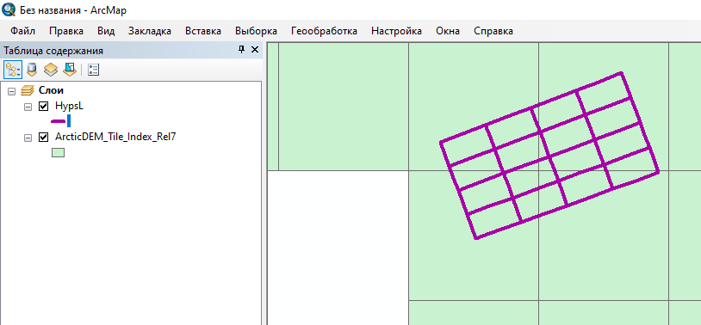
Рис. 2.1 Слой hypsl листа R-41-30 наложенный на слой ArcticDEM_Tile_Index_Rel7 в проекте ArcMap.
3. С помощью инструмента «Идентифицировать» (1 на Рис. 2.2) следует нажать на один из полигонов слоя ArcticDEM (2 на Рис. 2.2);
4. В открывшемся окне «Идентифицировать» следует нажать на ссылку в поле fileurl (действие 3 на Рис. 2.2)

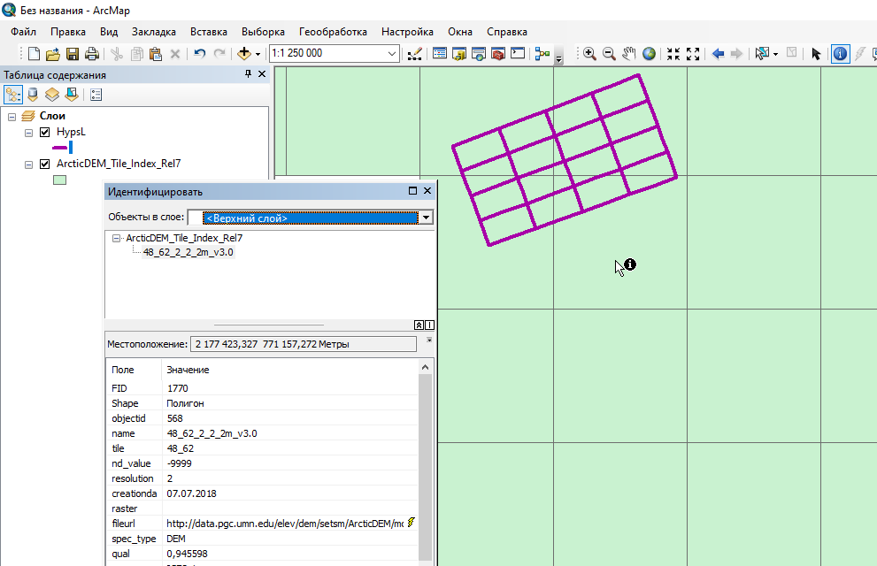
3
2
1
Рис. 2.2 Атрибутивная таблица слоя ArcticDEM_Tile_Index_Rel7 в режиме «показать выбранные».
5. После нажатия на данную ссылку запустится браузер по умолчанию, в котором будет запущено скачивание данного снимка.

EarthExplorer
Для того чтобы найти снимок на интересующую территорию необходимо:
1. Перейти на сайт по ссылке https://earthexplorer.usgs.gov/
2. Пройти стандартную процедуру регистрации на сайте.
3. В левой части окна перейти во вкладку SearchCriteria (рис.2.3).
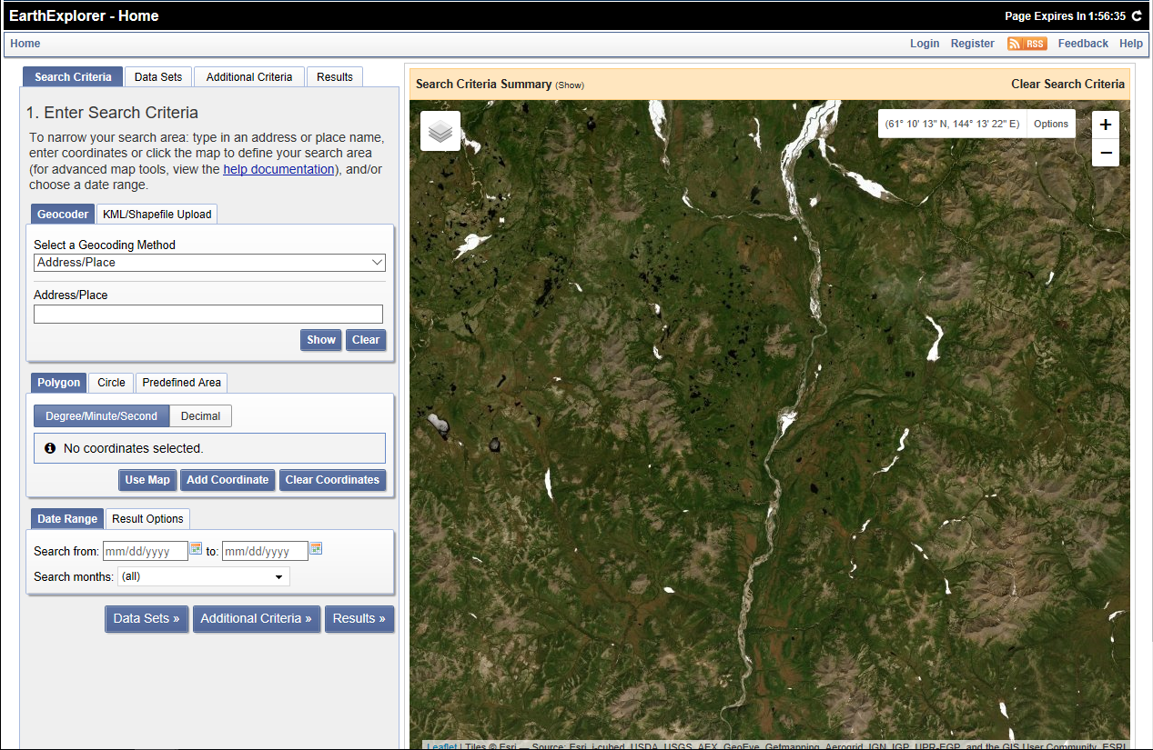
Рис. 2.3. Окно сайта EarthExplorer.
4. В нижней части окна предоставляется две возможности выбрать территорию, на которую необходимо найти снимок. Для того чтобы выбрать территорию полигоном, следует сделать активной вкладку Polygon и очертить область интереса, проставив кликом мыши вершины полигона (Рис. 2.4.). В этой же вкладке пользователь может ввести координаты интересующей области с клавиатуры, нажав на кнопку Add Coordinate (Рис. 2.4)
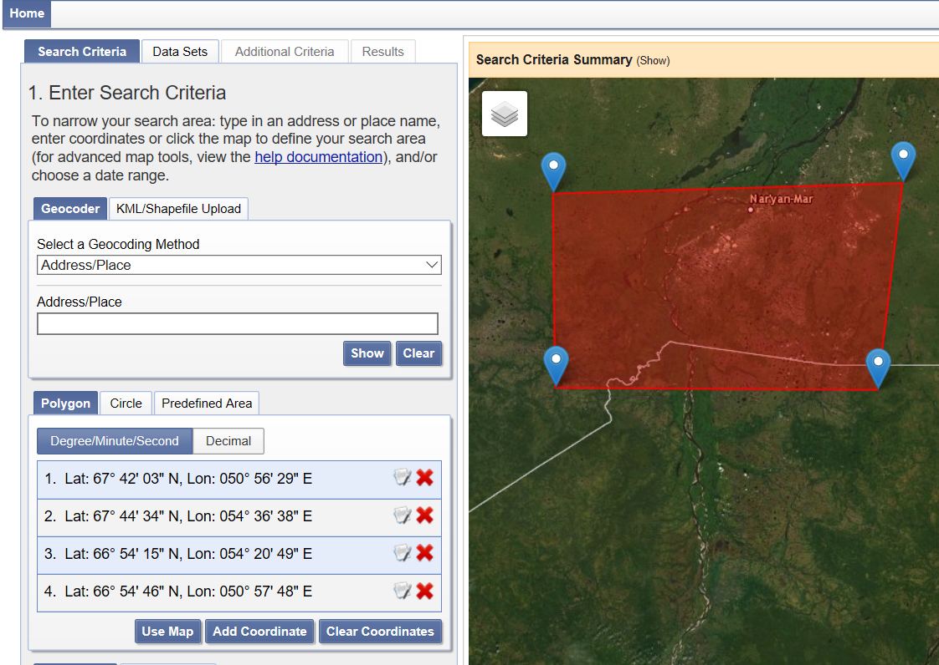
Рис. 2.4. Область поиска снимков.
5. Вкладка Circle позволяет очертить область интересов окружностью (Рис. 2.5.)
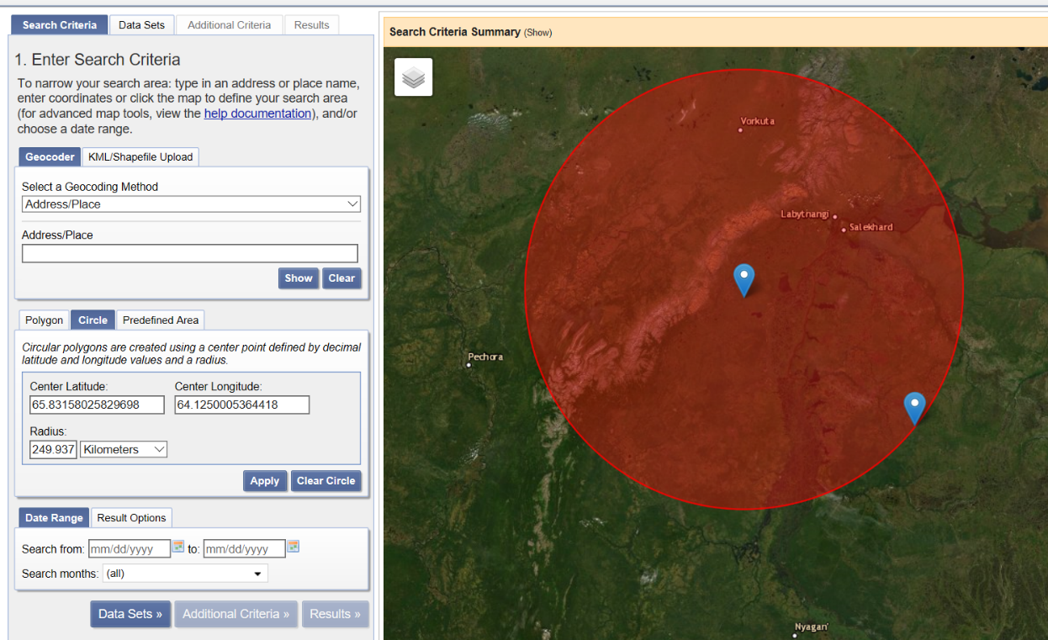
Рис. 2.5. Область поиска снимков.
6. После того как выбрана территория, по которой необходимо получить снимки, следует сделать активной вкладку DataSets. В каталоге Digital Elevation\SRTM (Рис. 2.6) доступны высотные снимки на южные территории нашей страны (Рис. 2.7), рекомендуется выбрать «SRTM Void Filled»
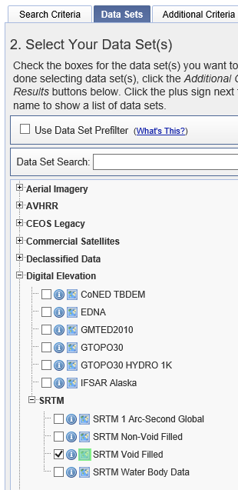
Рис. 2.6 Снимки в каталоге Data Sets

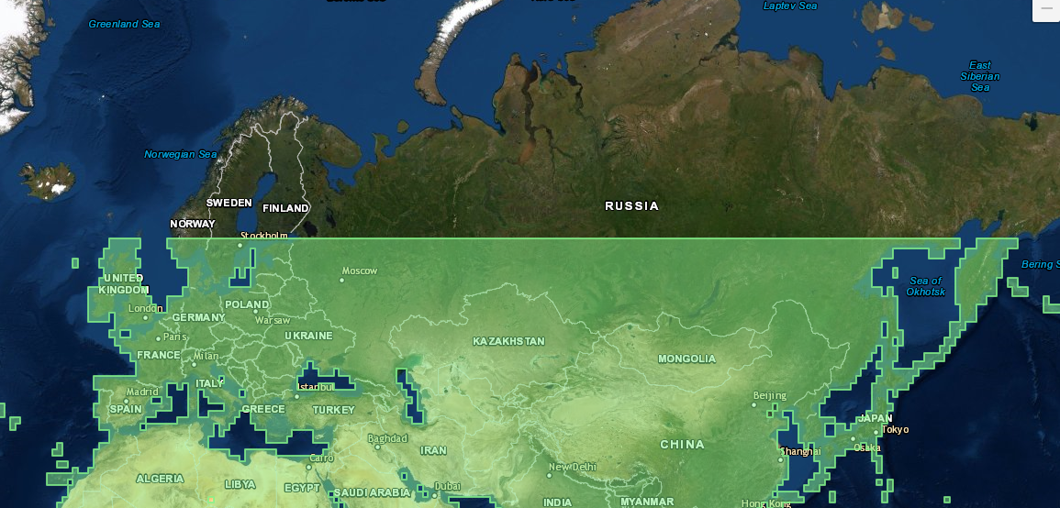
Рис. 2.7 Территориальное покрытие снимками SRTM.
7. Далее необходимо перейти во вкладку Results, где снимки будут доступны для скачивания. Для каждого снимка существует возможность предварительного просмотра. При нажатии на иконку ShowFootprint на карте отобразится область покрытия снимка, что позволяет проконтролировать степень перекрытия интересующей территории снимком. При нажатии на иконку ShowBrowseOverlay на карте отобразится сам снимок (Рис. 2.8).
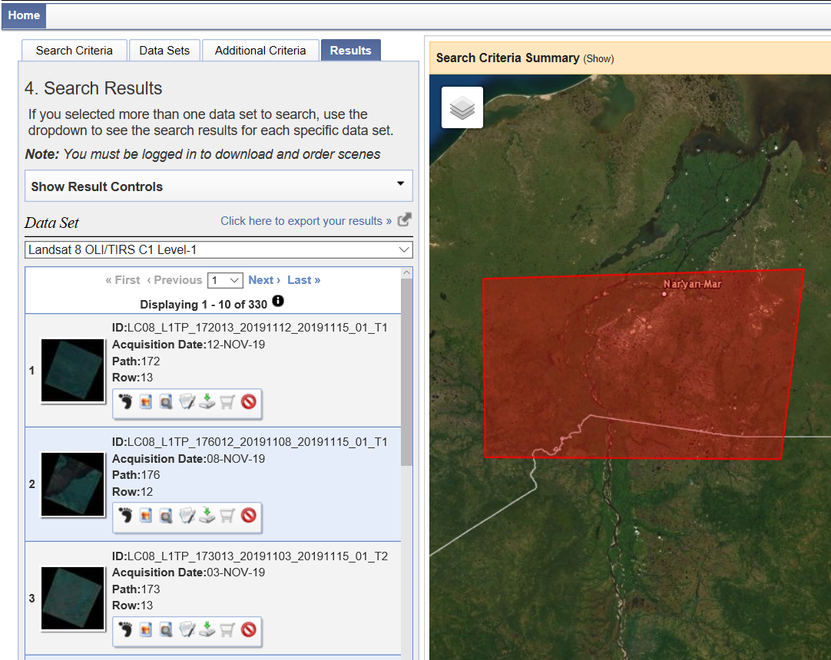
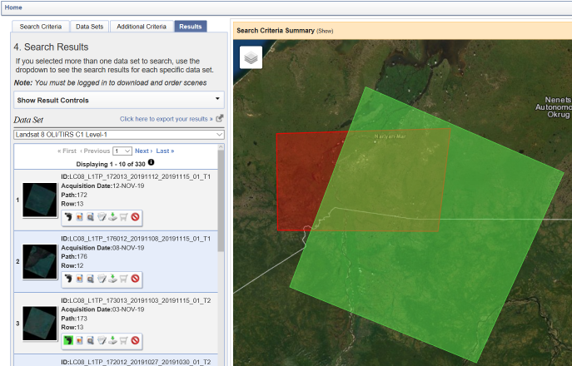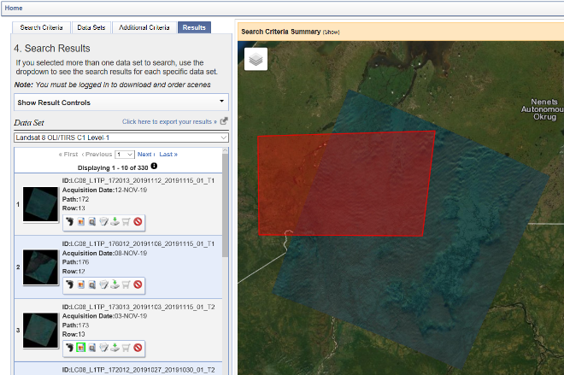
Рис. 2.8. Каталог снимков, доступных на выбранную территорию и их предварительный просмотр.
8. После выбора снимка необходимо нажать на иконку DownloadOptions (Рис. 2.9) и скачать выбранный снимок.
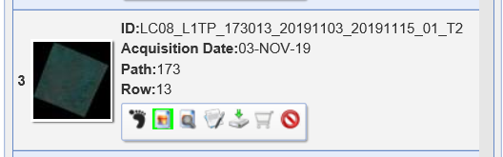
Рис. 2.9. Скачивание данных доступно только после регистрации на сайте.

ASTER GDEM
Сайт ASTER GDEM (https://gdemdl.aster.jspacesystems.or.jp/index_en.html) предоставляет доступ к высотным снимкам точностью 30 м.
Для поиска снимков на определенную территорию необходимо:
1. Перейти на сайт ASTER GDEM по ссылке, указанной выше.
2. Нажать на кнопку «ShowTiles» (Рис. 2.10), после чего на карте в основной части окна будут отображаться снимки в виде накинутой на карту сетки. Каждая ячейка данной сетки соответствует по ширине одному номенклатурному листу масштаба 1:200 000, по длине 1.5 листа.
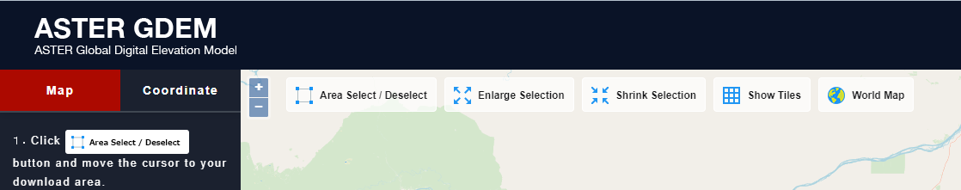
Рис. 2.10.
3. Экстент карты установить таким образом, чтобы на экране отображалась территория, на которую предполагается скачать снимок.
4. Нажать на кнопку «Area Select/Deselect» (Рис. 2.11).
(Рис. 2.11)
5. Курсором мыши обозначить область, на которую необходимо скачать снимки. Следует помнить, что для скачивания будут предоставлены все снимки, на выбранную пользователем область по принципу пересечения (Рис. 2.12).
Рис. 2.12. Синий прямоугольник – область, очерченная пользователем, красный прямоугольник – выбранные снимки.
6. Нажать кнопку Download для скачивания выбранных снимков (Рис. 2.13), после чего выбранные снимки автоматически перейдут в загрузки.
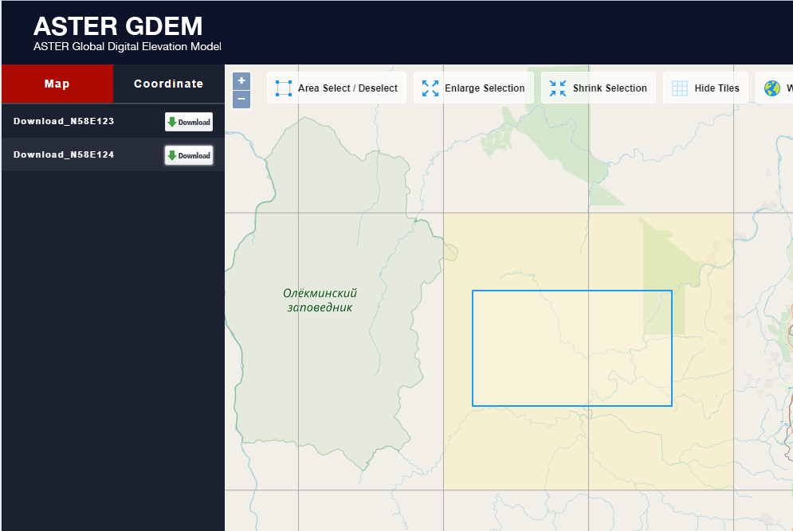
Рис. 2.13 Загружаемые снимки.

WCS сервис в QGIS
Во многих ГИС пользователю предоставляется возможность при наличии соединения с Интернетом добавить в ГИС-проект (на карту) слои серверов WCS (а также WMS и IMS). Данные слои представляют собой растр, скачиваемый через ГИС-программу непосредственно в ГИС-проект. После добавления такого слоя в проект можно скачать часть этого растра, соответствующую площади работ, для дальнейшего использования.
Скачивание данных с WCS сервера Arctic DEM поддерживается из описываемых в настоящем пособии ГИС только в QGIS:
1. В проект QGIS следует добавить полигональный слой, содержащий границы площади работ (Рис. 2.14)
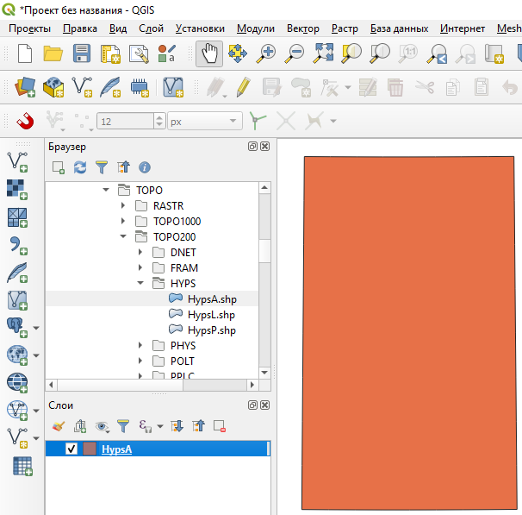
Рис. 2.14. Проект QGIS, содержащий слой границ площади работ.
2. Добавить WCS слой. Для этого на панели работы со слоями в левой части экрана (если она не отображается, необходимо включить её в меню, вызываемом нажатием правой кнопки мыши (Рис. 2.15)) следует нажать на кнопку «Добавить WCS-слой» (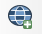).
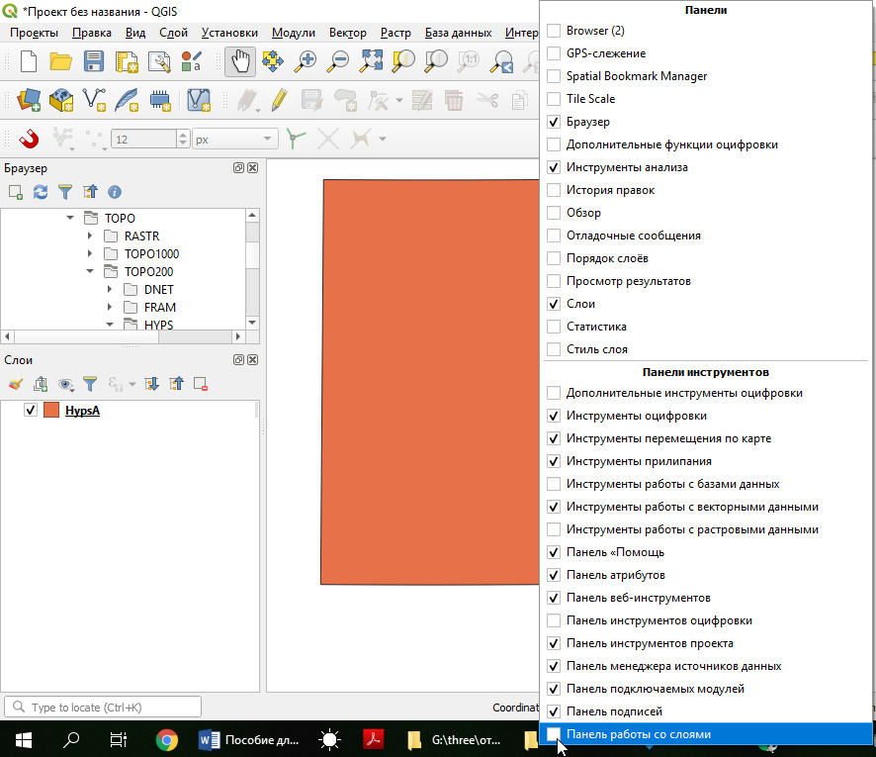
Рис. 2.15. Активация Панели работы со слоями.
3. В открывшемся окне «Менеджер источников данных» нажать кнопку «Создать» (Рис. 2.16).
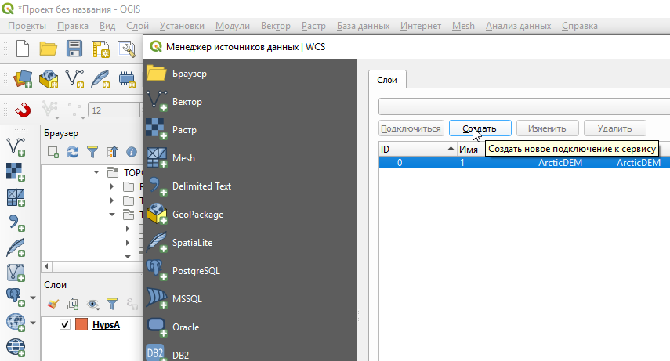

Рис. 2.16. Добавление WCS-слоя.
4. В открывшемся окне «Создать Новое Подключение WCS» ввести имя WCS-подключения, рекомендуется ввести «ArcticDEM». В строке «Адрес» ввести:
http://elevation2.arcgis.com/arcgis/services/Polar/ArcticDEM/ImageServer/WCSServer?request=GetCapabilities&service=WCS (рис 2.17).
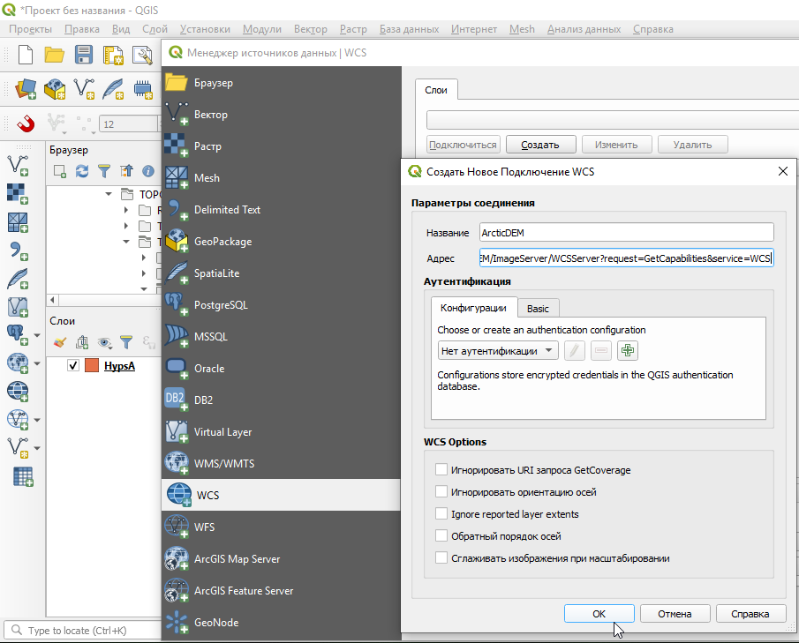

Рис. 2.17 Создание нового WCS-подключения.
Данная гиперссылка доступна также на сайте (Рис. 2.18) http://elevation2.arcgis.com/arcgis/rest/services/Polar/ArcticDEM/ImageServer
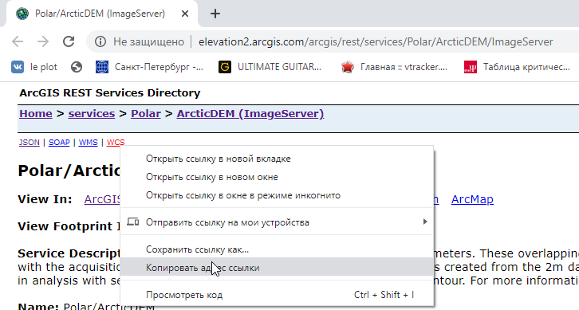
Рис. 2.18. Копирование ссылки на WCS-сервер с сайта сервиса ArcGIS-онлайн.
5. Нажать на кнопку «Подключиться» (Рис. 2.19).
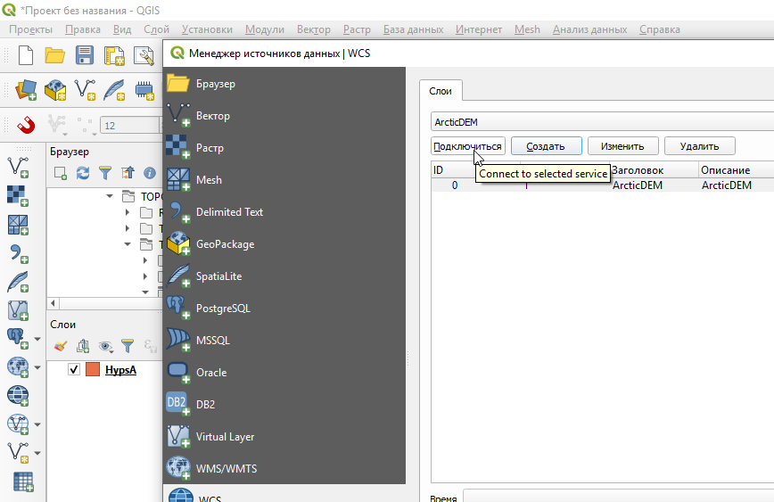

Рис. 2.19. Активация подключения к WCS-серверу.
6. Сделать активной кликом мыши появившуюся ниже строку (Рис. 2.20).
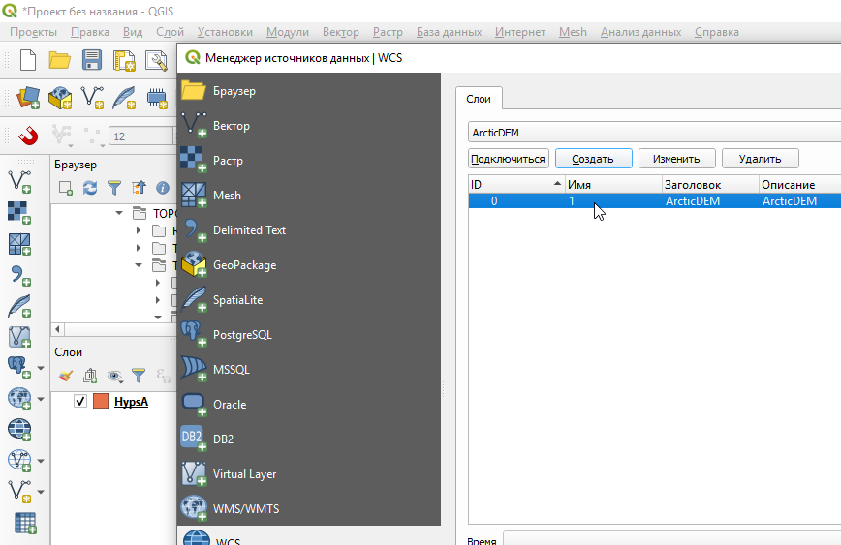

Рис. 2.20. Выбор растра для отображения.
7. Нажать кнопку «Добавить» в правом нижнем углу окна (Рис. 2.21).
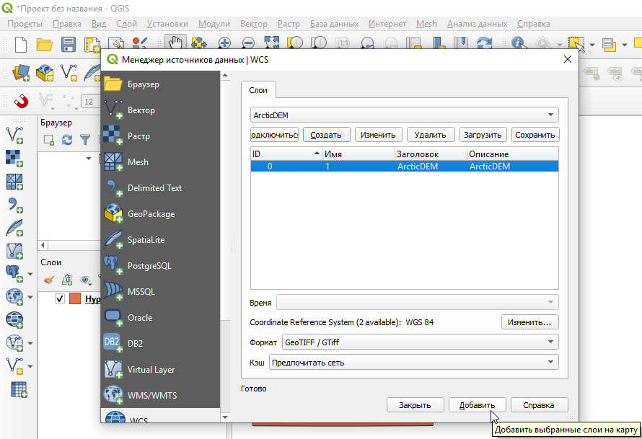

Рис. 2.21. Добавление растра с WCS-сервера.
8. После этого в открытый проект будет добавлен растровый слой модели рельефа ArcticDEM.
9. Зайти в «Свойства слоя» - нажатием правой кнопки мыши по снимку вызвать меню, в котором выбрать «Свойства» (Рис. 2.22).
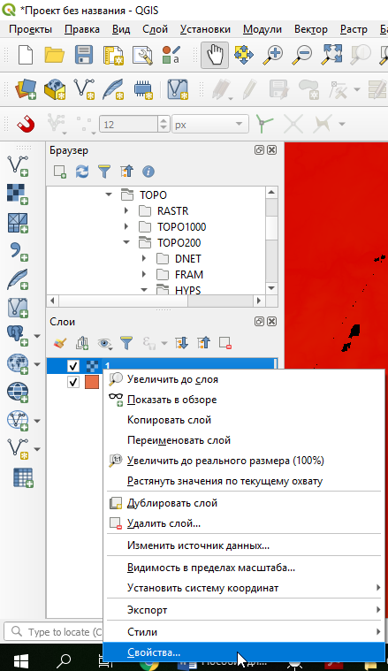
Рис. 2.22. Открытие свойств растрового слоя.
10. В окне «Свойства слоя» следует зайти во вкладку «Прозрачность» и для Значение «нет данных» в поле «Дополнительное значение» следует ввести «-9999» (Рис. 2.23).
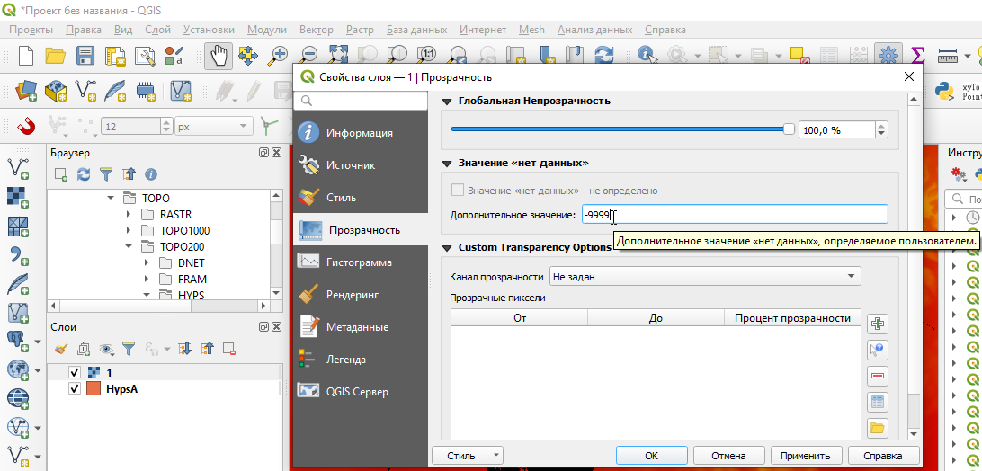

Рис. 2.23. Указание значения «нет данных».
11. Для того чтобы сохранить снимок на компьютере, необходимо вызвать контекстное меню нажатием на название снимка правой кнопкой мыши и выбрать «Экспорт» - «Сохранить как…» (Рис. 2.24)
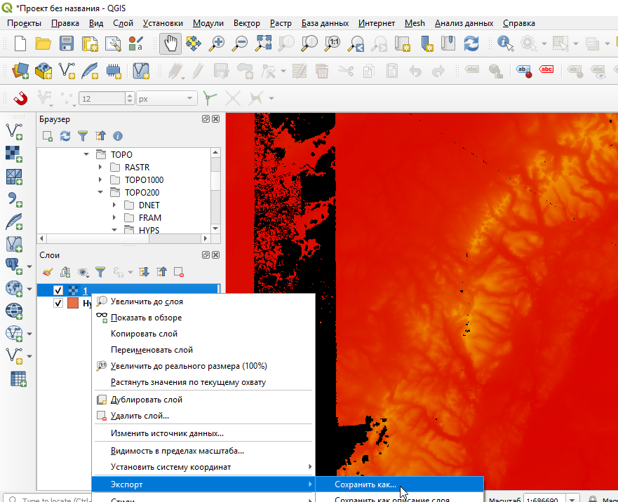
Рис. 2.24. Открытие окна сохранения растровых данных высотного растра ArcticDEM.
12. В открывшемся окне необходимо задать путь и имя хранения растра. Рекомендуется использовать имя площади работ (номенклатуру) с добавлением «ArcticDEM» и разрешения (размер пикселя), которое будет выбрано позднее. При сохранении растра рекомендуется использовать формат .tif (Рис. 2.25). Например, «Q-41-XV_ArcticDEM_20m.tif».
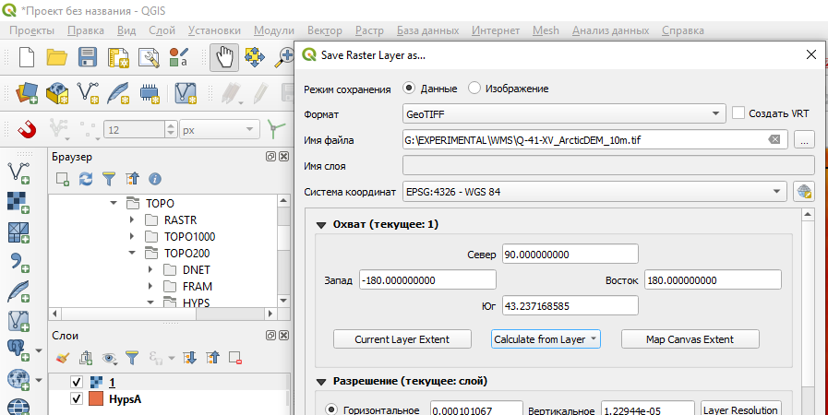

Рис. 2.25. Сохранение растрового файла высотного снимка ArcticDEM.
13. Систему координат следует оставить без изменений. Из ниспадающего списка «Calculate from Layer» следует выбрать слой, охватывающий границы площади работ (в данном примере это слой HypsA) (Рис. 2.26).
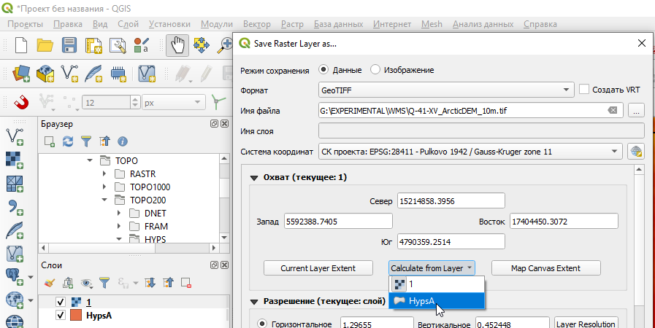

Рис. 2.26. Указание системы координат результирующего растра и охвата, соответствующего слою границ площади работ.
14. Выбрать разрешение результирующего растра (размер ячейки). Рекомендуется указывать одинаковое вертикальное и горизонтальное разрешение
(Рис. 2.27). При выборе разрешения следует обратиться к таблице 1 (см. гл. 2). Для большей части работ при составлении и редактировании карт комплекта листа ГГК-200 достаточно разрешения в 10 м.
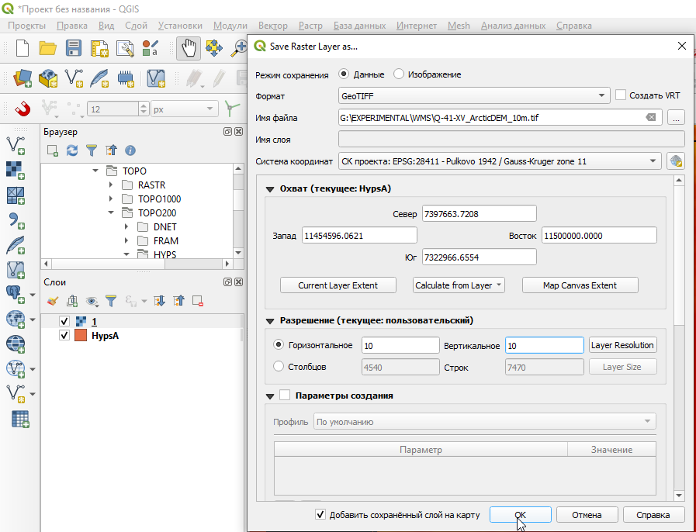

Рис. 2.27. Указание расширения результирующего растра.
15. После нажатия на кнопку «ОК» растр будет сохранен. Если был отмечен флажок «Добавить сохраненный слой на карту» (Рис. 2.27), то он будет добавлен в проект.
16. Для продолжения работы необходимо пересохранить один из каналов растра в отдельный файл. Для этого необходимо открыть окно «Инструменты анализа» в контекстном меню, вызываемом нажатием правой кнопки на сером поле в верхней части окна проекта QGIS (Рис. 2.28).
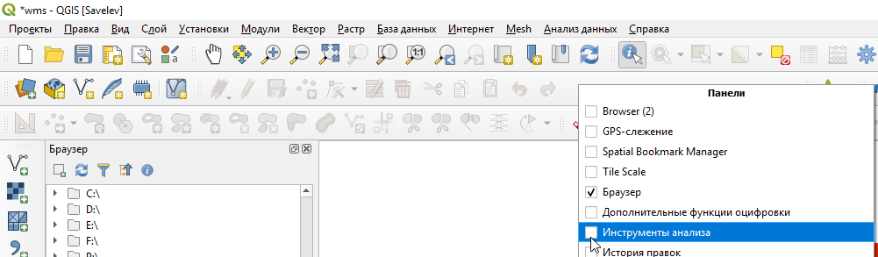
Рис. 2.28 Включение панели «Инструменты анализа».
17. В окне «Инструменты анализа» следует в каталоге «GDAL» - «Конвертация растра» открыть инструмент «Переопределить растровые каналы» и в качестве входных данных указать снимок ArcticDEM, обрезанный по границе площади работ (Рис. 2.29).
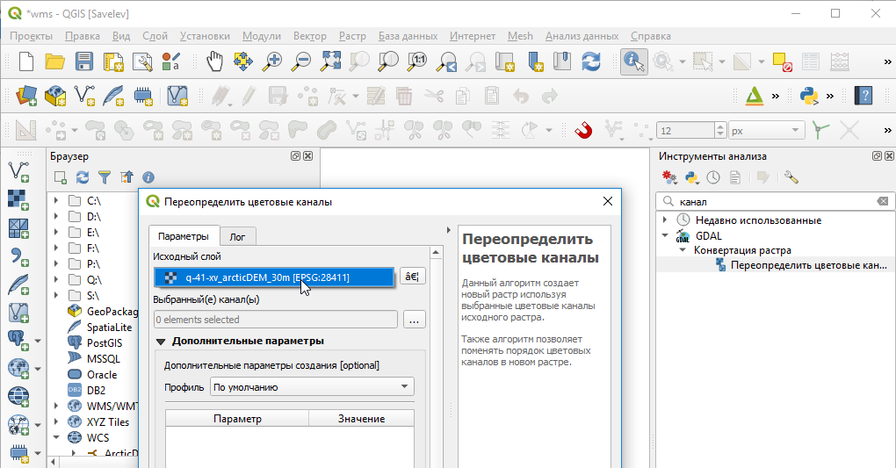

Рис. 2.29. Запуск инструмента «Переопределить цветовые каналы» и указание в качестве исходного слоя растра ArcticDEM, обрезанного по границе площади работ.
18. Выбрать канал. Во вкладке «Параметры» в строке «Выбранный(е) канал(ы)» рекомендуется выбрать Канал 1 (Grey) (для простоты работы), содержащий пиксели, в которых значение «-9999» будет рассматриваться как «нет данных» (Рис. 2.30).
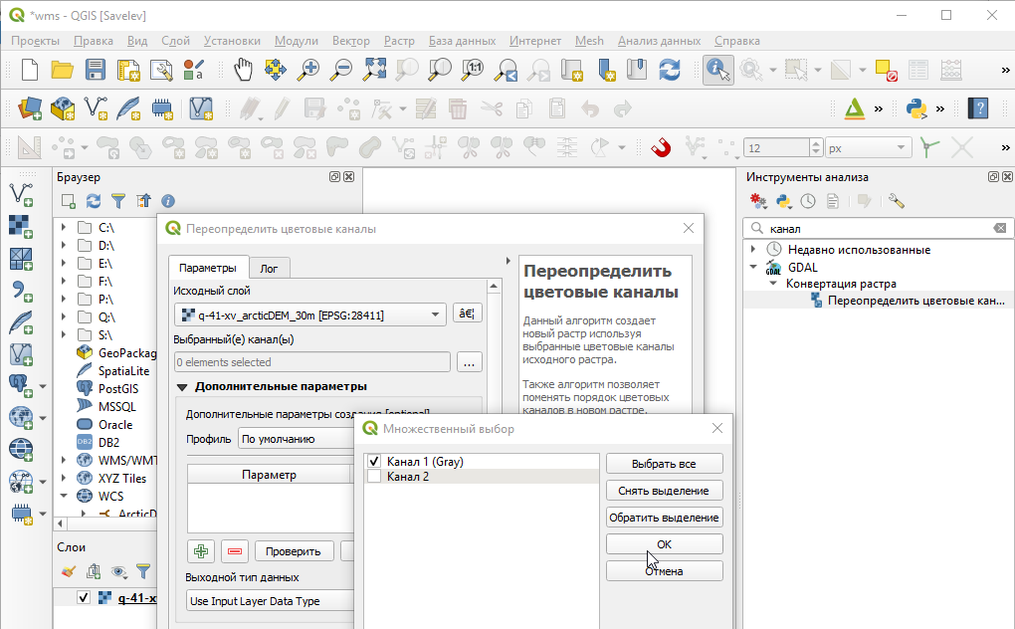

Рис. 2.30. Выбор каналов для экспорта.
19. В качестве результирующего растра рекомендуется использовать временный файл, который хранится в проекте в виде слоя карты. Если получившийся снимок подходит для дальнейшей работы, его можно сохранить. Однако перед этим рекомендуется настроить значение «нет данных», равное «-9999» (см. Рис. 2.23).
20. Для сохранения временного слоя следует нажать на имя слоя в таблице содержания правой кнопкой мыши, в открывшемся контекстном меню выбрать Экспорт - «Сохранить как…» (рис 2.31).
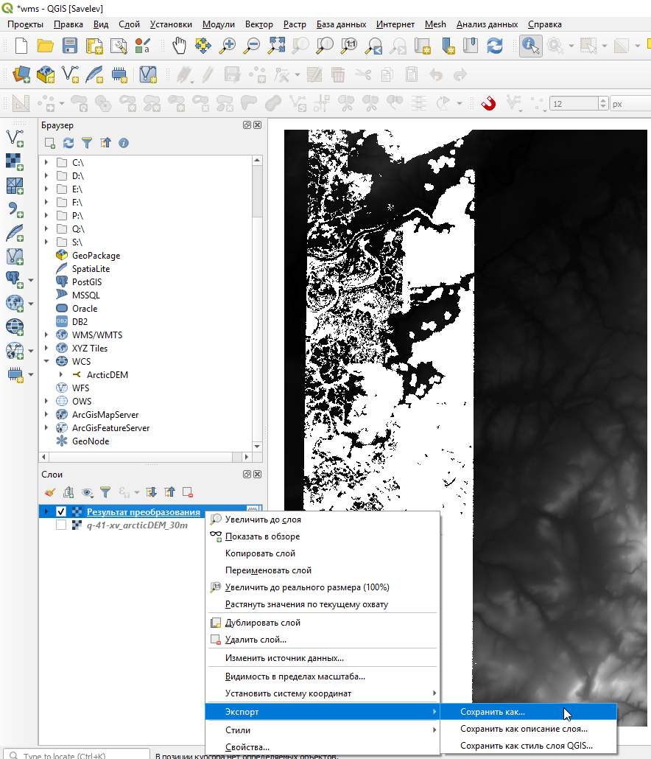
Рис. 2.31. Сохранение временного файла.
21. Затем следует указать имя результирующего файла (см. пункт 12, Рис. 2.25) и нажать «ОК» без изменения параметров.

Трехмерное геологическое моделирование в ArcGIS
Для работы с трехмерным рельефом используется цифровая модель рельефа, хранящаяся в растровом виде (форматах .tif, .tiff, .img, GRID). Растровые цифровые модели высот, являющиеся спутниковыми снимками (см. гл. 2), предоставляются в одном из таких форматов. Их можно напрямую использовать для трехмерного отображения данных и редактирования геологической карты (см. гл. 3.1.4).
Если данные по какой-либо поверхности (например, рельефа) имеются только в векторном виде (изолинии, отметки высот), их отображение возможно после интерполяции (гл. 3.1.3).

Создание трехмерной геологической модели

Подготовка директории и проекта ArcScene для работы
Для создания цифровой модели рельефа с использованием векторных данных топоосновы или использования скачанной спутниковой модели рельефа (гл. 2) и дальнейшей обработки данных необходимо:
1. Создать новую папку для хранения временных и вспомогательных файлов. Папке удобно присваивать название, содержащее номенклатуру листа или название проекта, с добавлением префикса «_3D», например, Q-41-XV_3D.
2. В созданной папке сохранить проект ArcScene с названием, аналогичным названию папки.
3. В папке создать файловую базу геоданных. Рекомендуется название, наследующее название папки и проекта. Данную базу геоданных удобно назначить базой геоданных по умолчанию.
4. Отрыть ранее созданный проект ArcScene и назначить сцене проекционную систему координат:
- в таблице содержания ArcScene необходимо открыть окно «Свойства сцены» (Рис. 3.1)
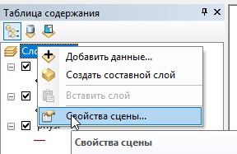
Рис. 3.1. Открытие окна «Свойства сцены».
- в окне «Свойства сцены» во вкладке «Система координат» следует выбрать необходимую проекционную систему координат (Рис. 3.2)
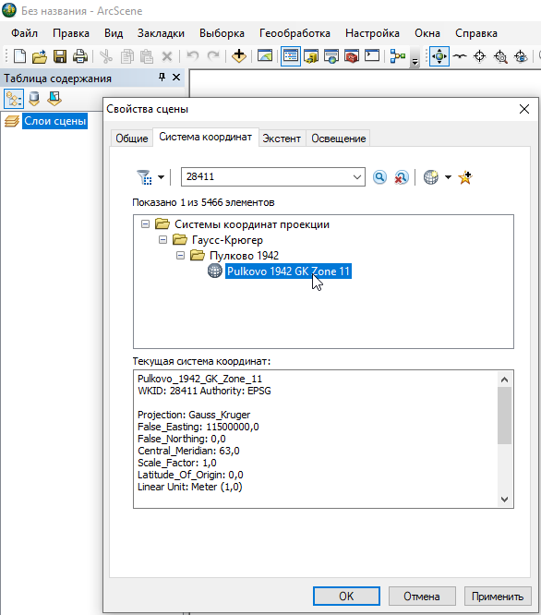

Рис. 3.2. Назначение системы координат проекции для листа Q-41-XV.
- двойным щелчком мыши на выбранной проекции открыть окно «Свойства координат проекции», которое дает возможность отредактировать назначенную систем координат. Обычно требуется центральным меридианом выставить центральный меридиан листа (Рис. 3.3)
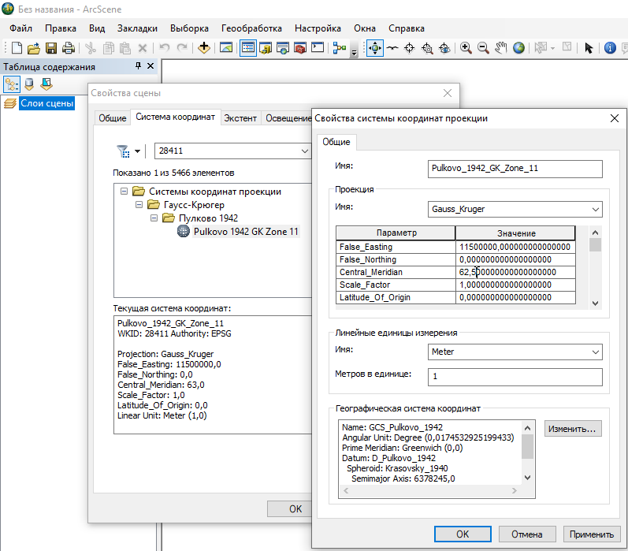

Рис. 3.3. Редактирование проекции с учетом центрального меридиана листа.

Подготовка данных дистанционной основы

Объединение снимков
Алгоритм действий, описываемый в данном разделе, выполняется аналогично в ArcMap, ArcScene и ArcCatalog.
При работе со снимками ArcticDEM разрешением от 2 до 32 м обычно требуется объединить их в один. Для объединения снимков необходимо:
1. Скачанные спутниковые высотные снимки, а также полигональный слой площади листа (для листов комплектов ГГК-200, площадь которых не содержит морей и океанов – это слой HYPSA) необходимо добавить в проект ArcScene (Рис. 3.4).
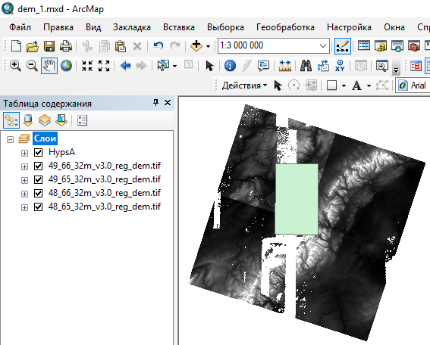
Рис. 3.4. Снимки рельефа ArcticDEM до объединения и полигональный слой площади листа Q-56-XV.
2. С помощью Поиска инструментов отрыть инструмент «Мозаика в новый растр (Управление данными (Data Management))» и в строке «Входные растры» указать высотные снимки ArcticDEM (Рис. 3.5).
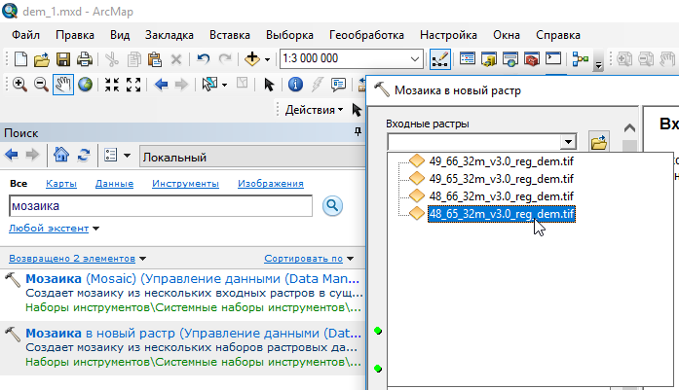

Рис. 3.5. Окно инструмента «Мозаика в новый растр (Управление данными (Data Management))» и указание в качестве входных данных высотных снимков ArcticDEM.
3. В качестве места хранения выходных данных рекомендуется указать тот же каталог, в котором хранятся скачанные высотные снимки, в качестве имени – разрешение снимка (размер пикселя) и номенклатуру листа, расширение файла рекомендуется указать .tif (Рис. 3.6). Например, «ArcticDEM_32m_Q-41-XV.tif».
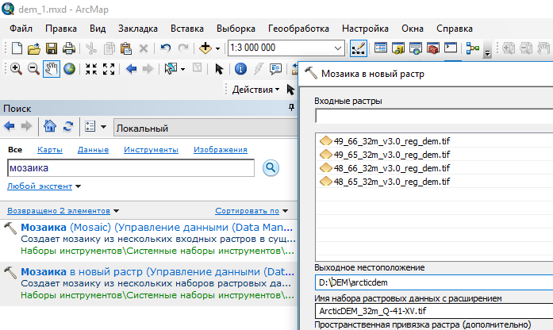

Рис. 3.6. Указание пути хранения и имени результирующего снимка.
4. Тип пикселя рекомендуется выбрать «32_BIT_FLOAT», число каналов – 1
(Рис. 3.7).
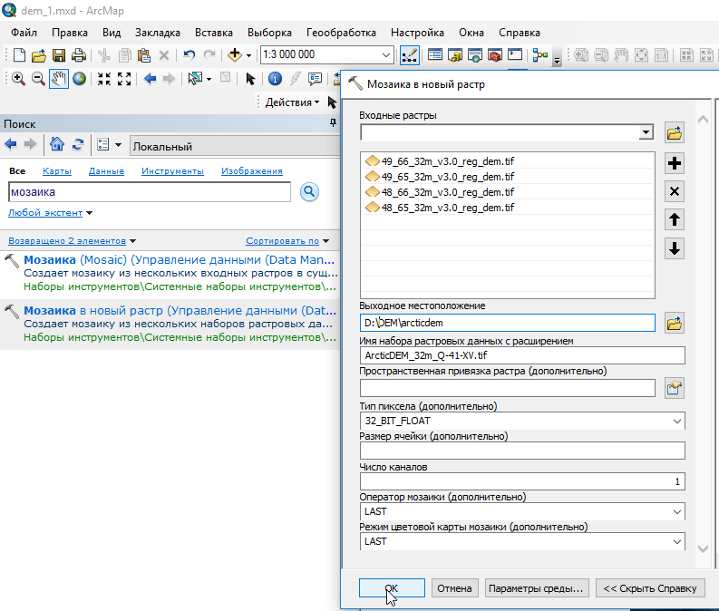

Рис. 3.7. Указание типа пикселя («32_BIT_FLOAT») и числа каналов (1).
5. После нажатия кнопки «ОК» будет создан и добавлен в проект объединенный растр, на котором не будет видно границ снимков (Рис. 3.9)
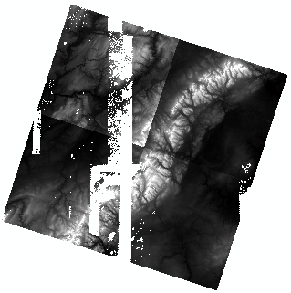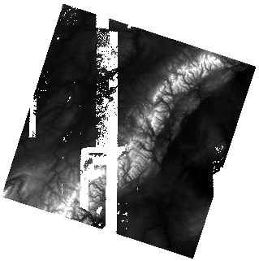
б
а
Рис. 3.8. Высотные снимки Arctic DEM до (а) и после (б) объединения в один растр.

Вырезание снимков
После объединения снимков или, если снимки изначально скачаны в виде бесшовной мозаики, рекомендуется обрезать модель рельефа по границам площади листа. Для этого необходимо:
1. Добавить в проект границы площади работ (HypsA.shp для листов комплектов ГГК-200, площадь которых не содержит морей и океанов).
2. С помощью Поиска инструментов (в меню проекта ArcScene во вкладке Геообработка) отрыть инструмент «Вырезать (Управление данными (Data Management))». Внимание: инструмент «Вырезание (Clip) (Анализ)» подходит только для вырезания векторных объектов.
3. В строке «Входной растр» указать сшитые высотные снимки ArcticDEM (Рис. 3.9).
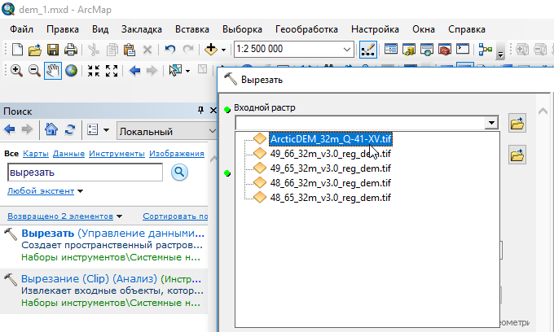

Рис. 3.9. Запуск инструмента и указание в качестве входных данных бесшовной мозаики цифровой модели рельефа ArcticDEM с разрешением 32 м.
4. В строке «Выходной экстент» указать слой границ площади работ (Рис. 3.10).
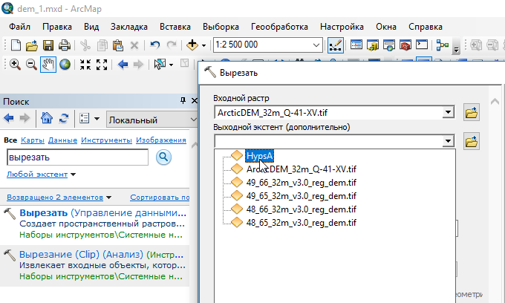

Рис. 3.10. Запуск инструмента и указание в качестве выходного экстента слоя границ площади работ
5. В окне инструмента «Вырезать» рекомендуется отметить флажок «Использовать входные объекты в качестве Вырезающей геометрии» (Рис. 3.11). Если данный флажок не будет отмечен, то в качестве объекта для вырезания будет использован прямоугольник, соответствующий охвату слоя выходного экстента, что может привести к увеличению размера результирующего растра за счет участков, не используемых в дальнейшей работе.
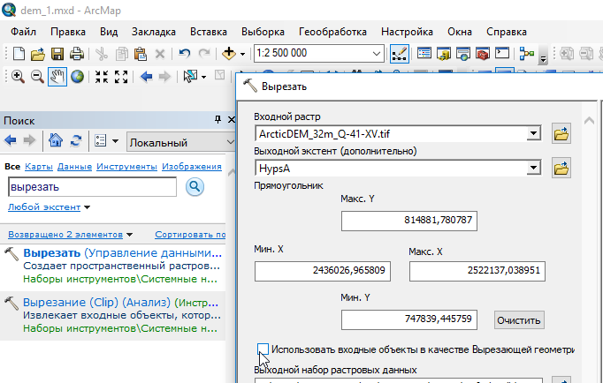

Рис. 3.11. Активация режима использования входных объектов в качестве Вырезающей геометрии.
6. В качестве места хранения выходных данных рекомендуется указать тот же каталог, в котором хранятся скачанные высотные снимки, в качестве имени – разрешение снимка (размер пикселя) и номенклатуру листа с добавлением «_Clip», расширение файла рекомендуется указать .tif (Рис. 3.12). Например, «ArcticDEM_32m_Q-41-XV_Clip.tif».
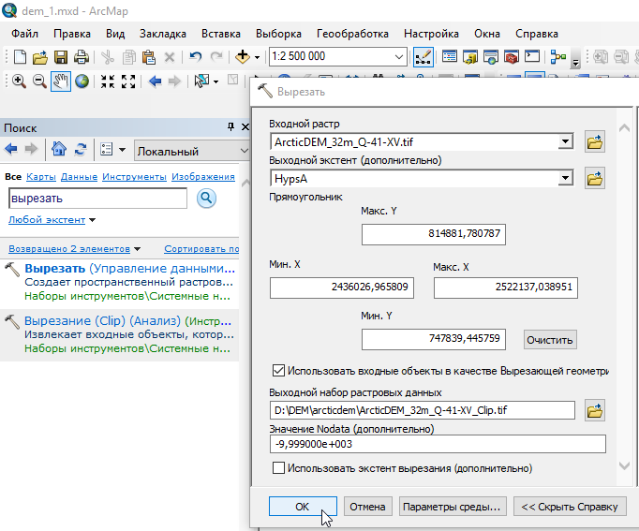

Рис. 3.12. Указание пути хранения и имени результирующего снимка.
7. Результирующий снимок будет покрывать только площадь, ограниченную объектами слоя, использованного в качестве Выходного экстента в инструменте «Вырезать» (Рис. 3.13).
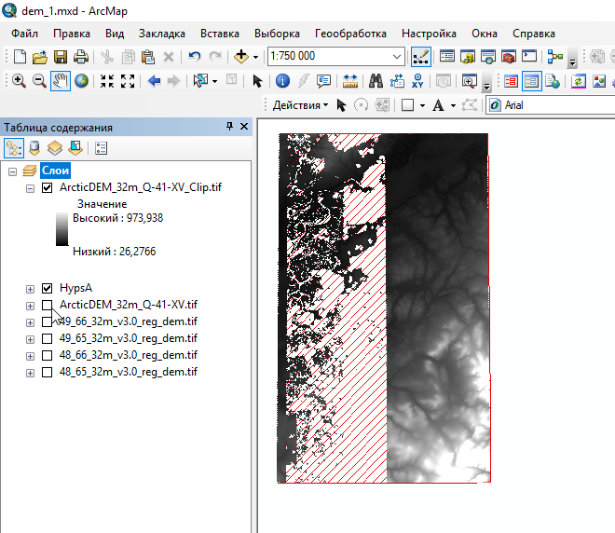
Рис. 3.13. Растр, полученный в результате вырезания по контуру площади работ.

Заполнение пустых участков снимками других моделей рельефа
В случае, когда на высотном снимке (например, Arctic DEM или SRTM1) площади работ имеются значительные по площади области, для которых отсутствуют значения высот (присутствуют ошибки, или «дырки»), есть возможность дополнить растр значениями высот другого снимка (например, ASTER GDEM):
1. Загрузить снимок ASTER GDEM в проект, обрезать по площади работ (см. гл. 3.1.2.2) (Рис. 3.14).
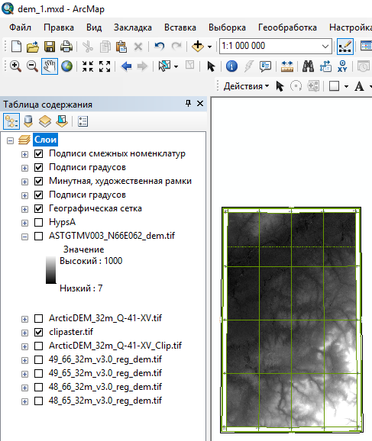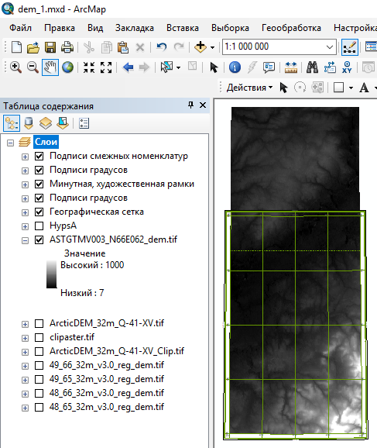
а
б
Рис. 3.14. Рамка листа Q-41-XV и снимок ASTER GDEM (а) до и (б) после обрезания по границе площади работ.
2. Для дальнейшего использования снимка ASTER при трехмерном отображении данных рекомендуется сгладить его значения. Для этого:
- Через поиск инструментов следует открыть инструмент «Фокальная статистика (Focal Statistics) (Spatial Analyst)» и в качестве входного растра указать снимок ASTER, обрезанный по границе площади работ (Рис. 3.15).
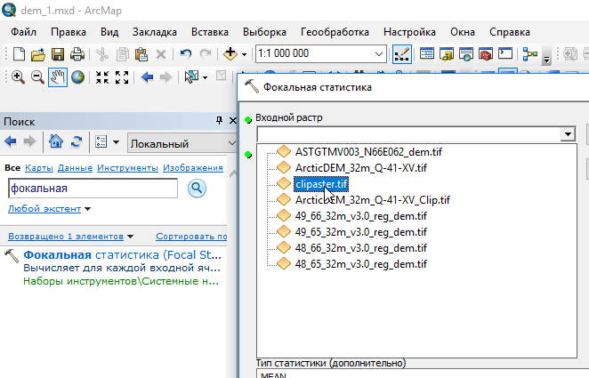

Рис. 3.15. Запуск инструмента Фокальная статистика (Focal Statistics) (Spatial Analyst) и указание в качестве входного растра снимка ASTER, обрезанного по границе площади работ.
- В качестве места хранения выходных данных рекомендуется указать тот же каталог, в котором хранится снимок ASTER, обрезанный по границе площади листа, в качестве имени – имя снимка ASTER с добавлением «_Focal_» и размером окрестности, который будет введен ниже, расширение файла рекомендуется указать .tif (Рис. 3.16). Например, «aster_Focal_15.tif».
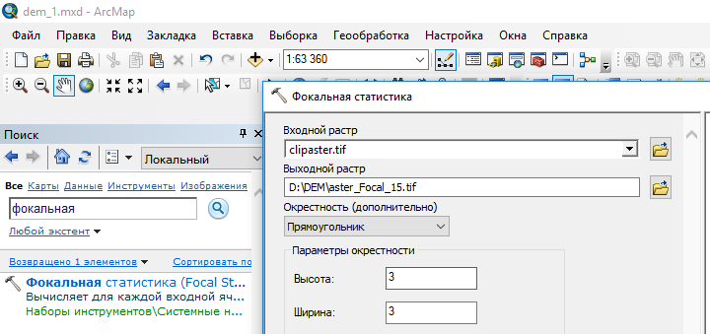

Рис. 3.16. Указание пути хранения и имени результирующего снимка.
- В ниспадающем списке «Окрестность (дополнительно)» выбрать «Прямоугольник». В строках «Высота» и «Ширина» для Параметров окрестности рекомендуется указать значение равное 15. Единицы параметров окрестности выбрать «Ячейка». В строке «Тип статистики (дополнительно)» следует выбрать «MEAN» (Рис. 3.17).
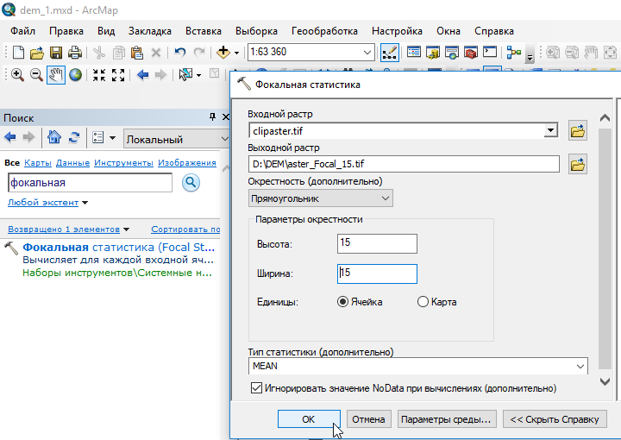

Рис. 3.17. Указание параметров окрестности.
- Если в дальнейшем для работы с данными цифрового рельефа ASTER DEM потребуется более сглаженная версия снимка, то следует повторить применение инструмента «Фокальная статистика» с большим размером окрестности. Если потребуется менее сглаженная – с меньшей (Рис. 3.18).
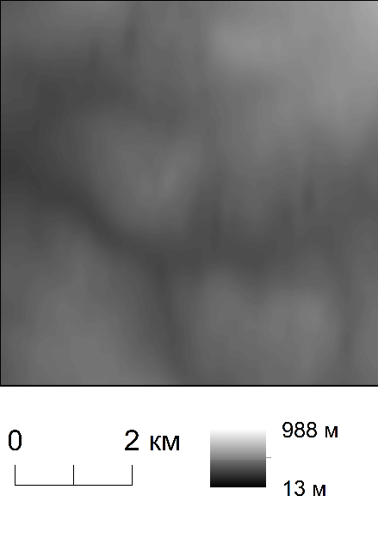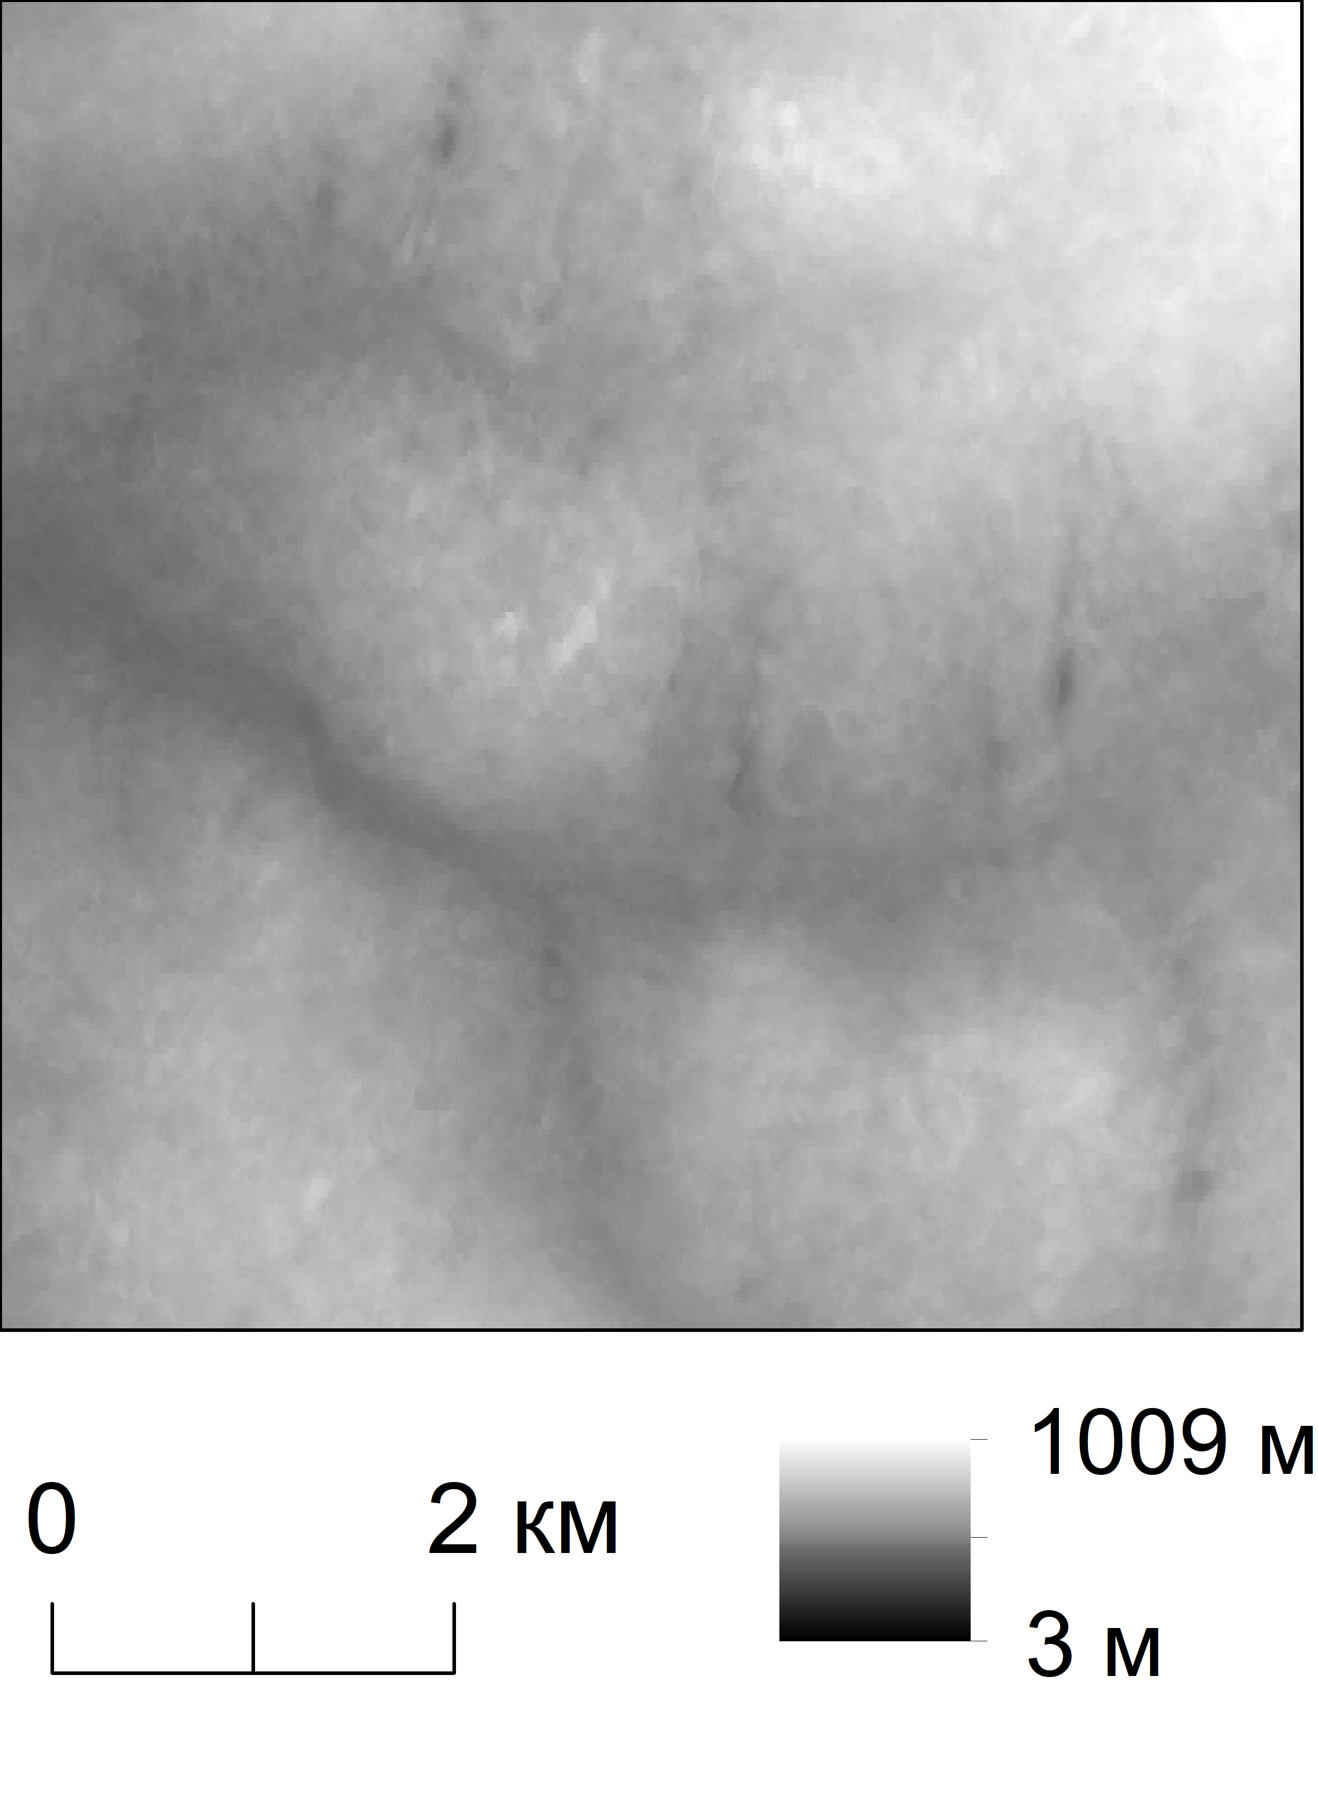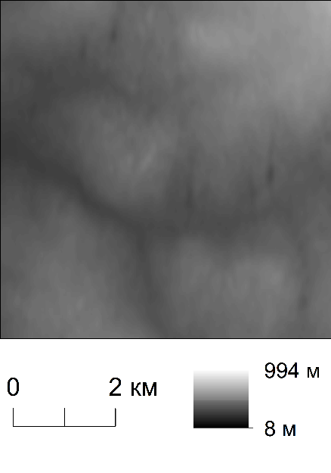
а
б
в
Рис. 3.18. Фрагмент высотного снимка ASTER (а) до сглаживания и сглаженный с параметрами сглаживания 7 ячеек (б), 15 ячеек (в).
3. Можно приступать к объединению высотных снимков. Для этого необходимо:
- Загрузить их проект. Следует расположить их в порядке приоритета: то есть наиболее качественный снимок (например, Arctic DEM) следует расположить выше, чем менее качественный, значения которого будут использованы для заполнения пустых областей более качественного снимка (Рис. 3.19).
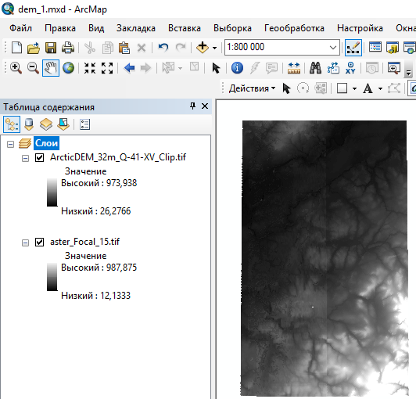
Рис. 3.19. Высотный снимок ASTER DEM и лежащий поверх него снимок ARCTIC DEM, содержащий пустые области большой площади. Снимок ARCTIC DEM занимает правую часть площади работ.
- Через поиск инструментов открыть инструмент «Мозаика в новый растр (Управление данными (Data Management))» и в качестве входных растров указать объединяемые снимки, обрезанные по границе площади работ. При этом снимок более высокого качества должен находиться ниже. (Рис. 3.20).
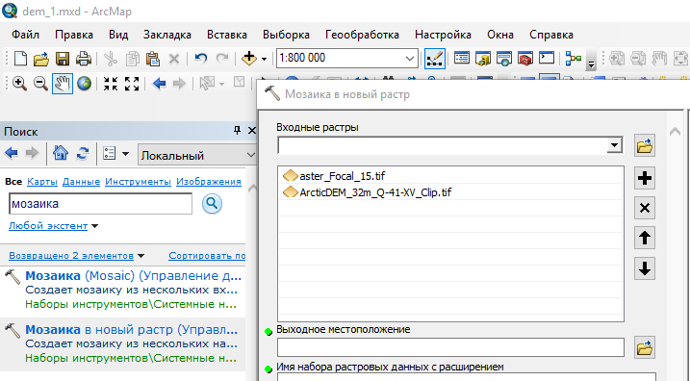

Рис. 3.20. Окно инструмента «Мозаика в новый растр».
- В качестве места хранения выходных данных рекомендуется указать ту же папку, в которой хранится снимок ASTER, обрезанный по границе площади листа, в качестве имени – номенклатура листа с добавлением «_mosaic_DEM», расширение файла рекомендуется указать .tif (Рис. 3.21). Например, «Q-41-XV_mosaic_DEM.tif».
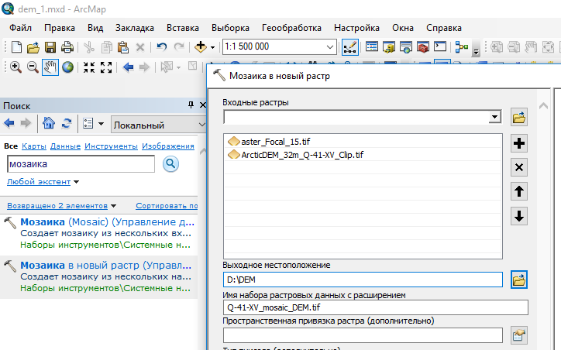

Рис. 3.21. Указание пути хранения и имени результирующего снимка.
- Указать тип пикселя «32_BIT_FLOAT» и число каналов – 1. Следует также обязательно проверить, чтобы Оператор мозаики был указан «LAST» (Рис. 3.22)
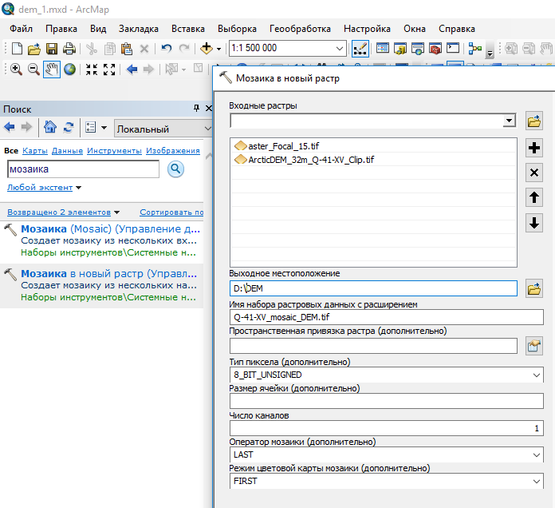
Рис. 3.22. Указание типа пикселя («32_BIT_FLOAT») и числа каналов (1).
- Если результирующий растр создан правильно, граница между листами не должна выделяться сменой цветов отображения (Рис. 3.23).
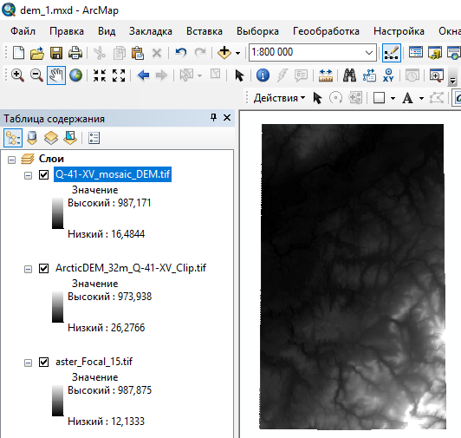
Рис. 3.23. Растр, полученный объединением высотного растра ASTER и Arctic DEM.
- Рекомендуется перед дальнейшим использованием перепроецировать растр в одну из систем координат проекции, чтобы единицей измерения ячейки растра являлся не градус, а метр.

Интерполяция данных (инструмент Топо в растр)
Использование инструмента «Топо в растр» возможно при работе в ArcMap, ArcScene и ArcCatalog. Технологическая цепочка работы с инструментом в данных приложениях аналогична. В приведенном ниже примере описывается использование инструмента в ArcScene на основе данных цифровой топографической основы, предоставленной РосГеолФондом для составления листа ГГК-200/2 − объектов гидрографии (напр. озер и морей, рек, отметок глубины и уреза воды), объектов рельефа суши (изолиний высот, линий обрывов).
Для интерполяции данных цифровой топографической основы потребуется выполнить следующие шаги:
1. В целях оптимизации процессов пересчета выбранную для сцены проекцию необходимо будет назначить слоям данных, поэтому рекомендуется добавить ее в «Избранное». Для этого следует в окне свойства сцены выделить проекцию и из меню, которое открывается под правую кнопку мыши, выбрать команду «Добавить в избранное (Рис. 3.24). Также можно воспользоваться кнопкой «Добавить в избранное» (на Рис. 3.24 выделена красной рамкой)
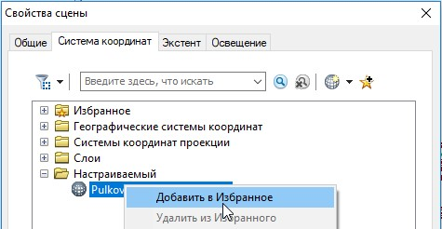

Рис. 3.24. Добавление выбранной системы координат в Избранное.
- Присвоить данным топоосновы проекционную систему координат. Для этого используется инструмент «Проецировать (Управление данными)» в случае работы с одним файлом или инструмент «Проецировать пакетно (Управление данными)», когда требуется присвоить проекцию сразу нескольким слоям.
- Для начала работы с инструментами рекомендуется использовать Поиск инструментов, который доступен в меню проекта ArcScene во вкладке Геообработка (Рис. 3.25).
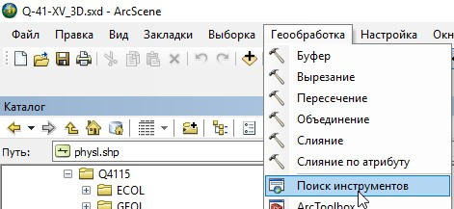
Рис. 3.25. Добавление окна «Поиск инструментов».
- В открывшемся окне в строку «Поиск» следует вписать интересующий инструмент (в нашем случае это «проецировать») и выбрать нужный инструмент из предоставленного списка совпадений (Рис. 3.26)
- В случае, когда предстоит присвоить проекционную систему координат нескольким слоям, целесообразнее воспользоваться инструментом «Проецировать пакетно» (Рис. 3.26)
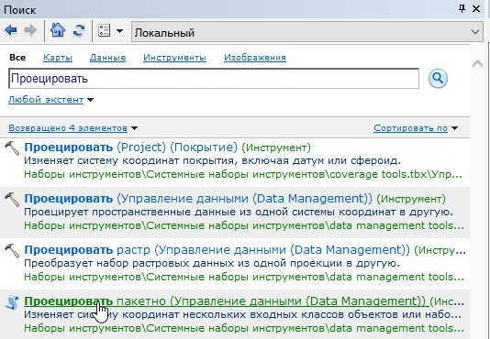

Рис. 3.26. Запуск инструмента «Проецировать пакетно.
- В окне «Проецировать пакетно» в строке «Входной класс пространственных объектов или набор данных» необходимо указать инструменту данные, которые будут проецироваться (Рис. 3.27). Для комплектов топографических основ ГГК-200 и ГГК-1000 рекомендуется использовать темы Dneta, Dnetl, Dnetp (площадные, линейные и точечные объекты пакета гидрографии и гидротехнических сооружений) и Physl, Physp (линейные и точечные объекты пакета рельефа суши).
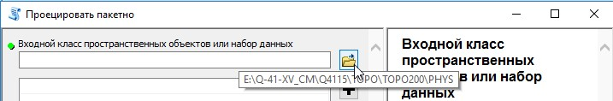
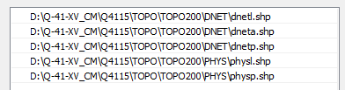
Рис. 3.27. Добавление исходных данных в инструмент «Проецировать пакетно».
- В строке «Выходная рабочая область» необходимо указать место сохранения спроецированных данных. Рекомендуется выбрать базу геоданных, установленную ранее по умолчанию. Таким образом, исходные shp-файлы будут автоматически экспортированы в формат баз геоданных, что обеспечит ускорение процессов пересчета. Выбирать базу геоданных удобно, находясь в папке Home, для того, чтобы быстро перейти к ней следует нажать на соответствующую кнопку (Рис. 3.28)
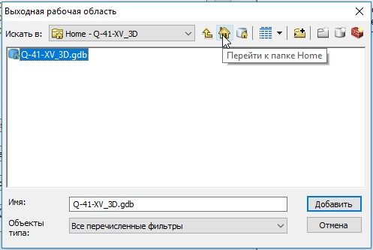
Рис. 3.28. Выбор выходной рабочей области.
- В строке «Выходная система координат» необходимо выбрать систему координат, которая будет присвоена данным (Рис. 3.29. Во избежание ошибок рекомендуется выбор системы координат из вкладки Избранное.
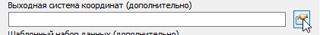
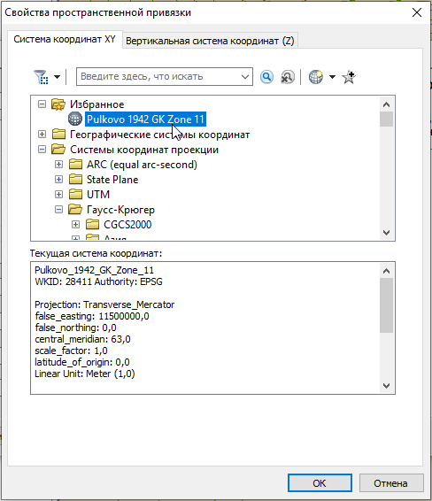
Рис. 3.29. Выбор выходной системы координат.
- После нажатия кнопку «ОК» в окне инструмента «Проецировать пакетно» в выбранной пользователем базе данных будут созданы спроецированные копии входных данных.
2. Добавить в проект ArcScene спроецированные данные топографической основы. В окне добавления данных удобно использовать кнопку «Перейти к базе данных по умолчанию» (Рис. 3.30).
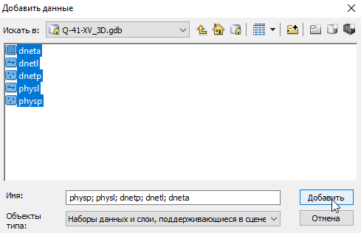
Рис. 3.30. Добавление перепроецированных данных из базы данных по умолчанию.
После добавления данных они будут отображаться в виде плоских объектов на горизонтальной поверхности (Рис. 3.31).
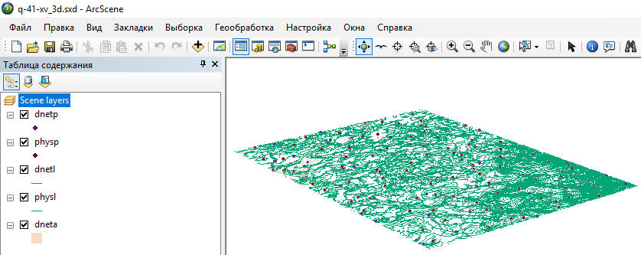
Рис. 3.31. Отображение объектов на горизонтальной поверхности.
3. Перед началом интерполяции следует проверить тип данных атрибута высоты в слоях входных данных. Если он не численного типа, то следует добавить новый атрибут высоты численного типа.
- Для этого в атрибутивной таблице (Рис. 3.32) следует правой кнопкой мыши кликнуть на название поля – вызвать контекстное меню – и открыть окно «Свойства поля» (Рис. 3.33).
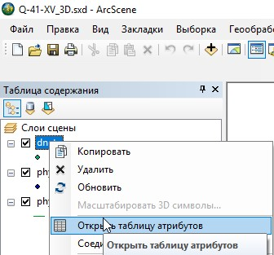
Рис. 3.32. Открытие таблицы атрибутов
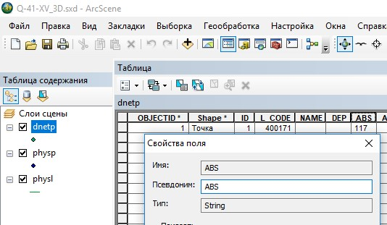
Рис. 3.33. Открытие окна «Свойства поля».
Поле, содержащее атрибут высоты, должно быть численного типа. Если данное условие не соблюдено, то потребуется создать новое поле численного типа и, используя калькулятор полей, скопировать в него значения высоты:
- В атрибутивной таблице из контекстного меню «Опции таблицы» выбрать команду «Добавить поле» (Рис. 3.34)
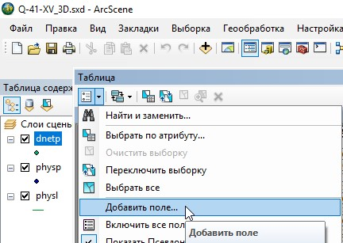
Рис. 3.34. Добавление поля в атрибутивную таблицу
- В окне «Добавить поле» необходимо заполнить строку «Имя» (не должно дублировать уже существующие поля). Для названия поля рекомендуется пользоваться латиницей. В этом же окне из списка «Тип» выбрать числовой формат поля. В ситуации, когда значения исключительно цельночисленные, следует выбрать Long Integer, если представленные значения дробные - Float (Рис. 3.35).
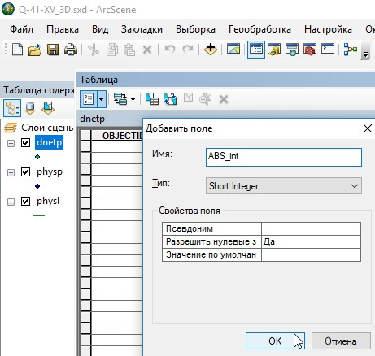
Рис. 3.35. Добавление поля атрибутивной таблицы.
- На созданном поле щелкнуть правой кнопкой мыши и из меню выбрать «Калькулятор поля». В появившемся окне в области «Поля» двойным щелчком левой кнопки мыши необходимо выбрать поле, значения которого будет переноситься в созданное поле (Рис. 3.36). Для слоя отметок уреза воды цифровых моделей рельефа ГК-200 и ГК-1000 требуется также объединить результирующее поле с полем глубин (сложением).
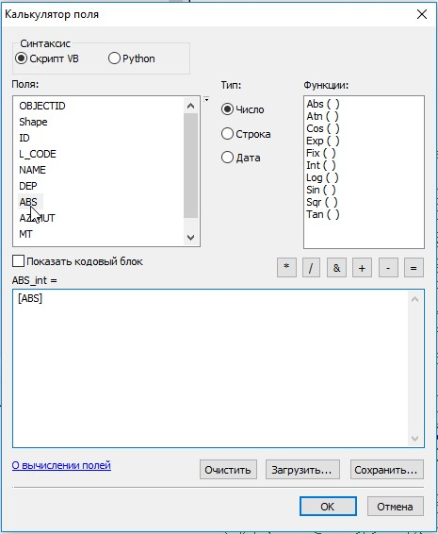
Рис. 3.36. Вычисление значения численного поля на основании значения текстового.
4. После проверки типа поля высоты во всех слоях входных данных нужно убедиться, что во входных данных отсутствуют лишние объекты, например, линии оврагов в слое изолиний. Для быстрого исключения из слоя лишних объектов без их удаления рекомендуется воспользоваться Определяющим запросом в свойствах слоя (Рис. 3.37). Для тем цифровых моделей рельефа ГК-200 и ГК-1000 (в фигурных скобках приводится текст рекомендуемого определяющего запроса):
- слой physl рекомендуется продублировать - скопировать и вставить в таблице содержания. Исходный слой следует переименовать в physl_contour. В слое необходимо оставить только объекты изолиний, применив определяющий запрос {L_CODE IN (400030, 400031, 400032, 400033)} (Рис. 3.31). Скопированный следует переименовать в physl_cliff и оставить только объекты гребней скалистых обрывов и линейных обрывов, кромок оврагов, применив определяющий запрос {L_CODE IN (400263, 400302)};
- из слоя dneta следует исключить объекты водотоков рек, проток и островов, участков материковой суши, применив определяющий запрос {L_CODE NOT IN (400090, 400080)}.
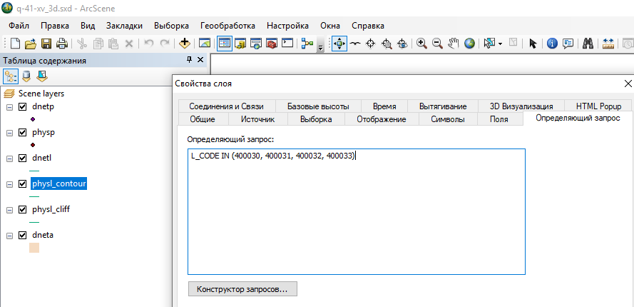

Рис. 3.37. Настройка определяющего запроса для слоя изолиний. Выражение определяющего запроса L_CODE IN (400030, 400031, 400032, 400033).
5. Можно приступать непосредственно к интерполяции (применению инструмента Топо в растр):
- В окне «Поиск инструментов» следует ввести «Топо», из списка предложенных вариантов следует выбрать «Топо в растр (Spatial Analyst)» (Рис. 3.38).
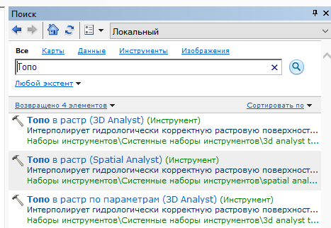
Рис. 3.38. Выбор инструмента «Топо в растр» в окне Поиск.
- В ситуации, когда при запуске инструмента возникает окно «Инструмент не лицензирован» (Рис. 3.39), то во вкладке «Настройка» на панели инструментов следует выбрать «Дополнительные модули» и поставить галочку напротив пункта «Spatial Analyst» (Рис. 3.40).
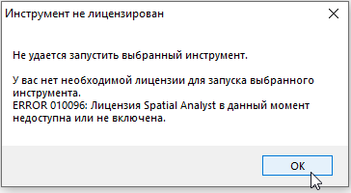
Рис. 3.39. Окно «Инструмент не лицензирован», указывающее на необходимость активации модуля Spatial Analyst.
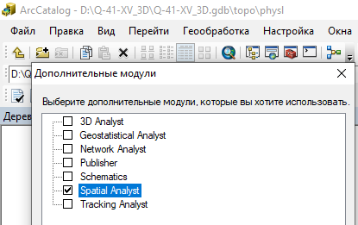
Рис. 3.40. Включение модуля Spatial Analyst.
- В открывшемся окне «Топо в растр» в строку «Входные векторные данные» необходимо поочередно добавить данные, участвующие в интерполяции (Рис. 3.41).
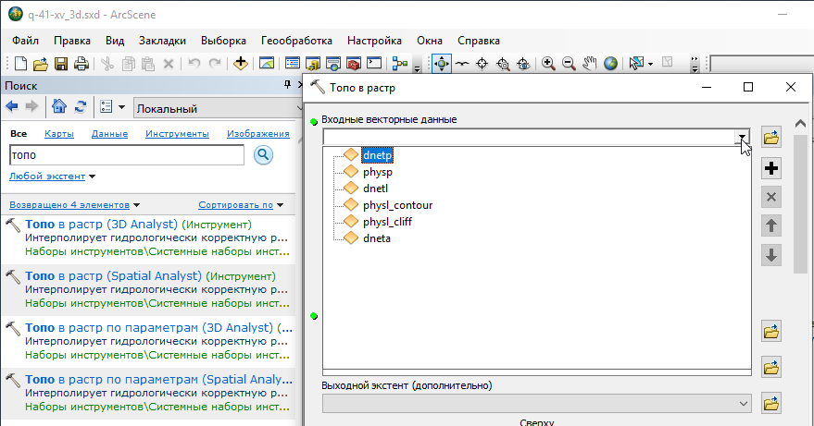

Рис. 3.41. Добавление данных.
- В строке «Поле» из ниспадающего списка необходимо выбрать поле атрибутивной таблицы слоя, в которое занесены значения высоты (Рис. 3.42).
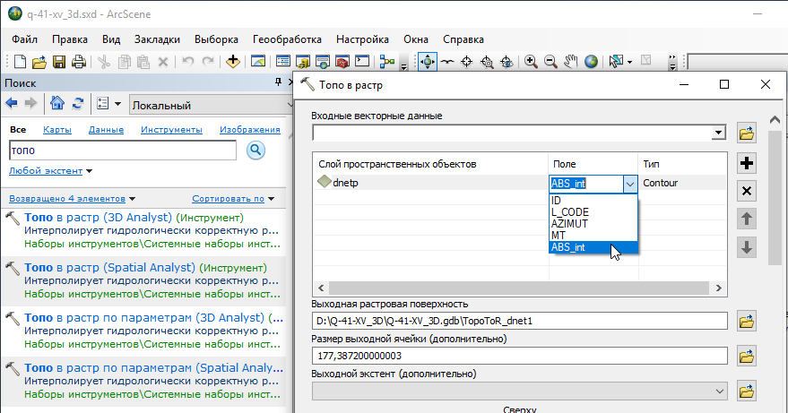

Рис. 3.42. Выбор поля атрибутивной таблицы слоя.
- В строке «Тип» из ниспадающего списка необходимо выбрать тип добавляемых данных (Рис. 3.43).
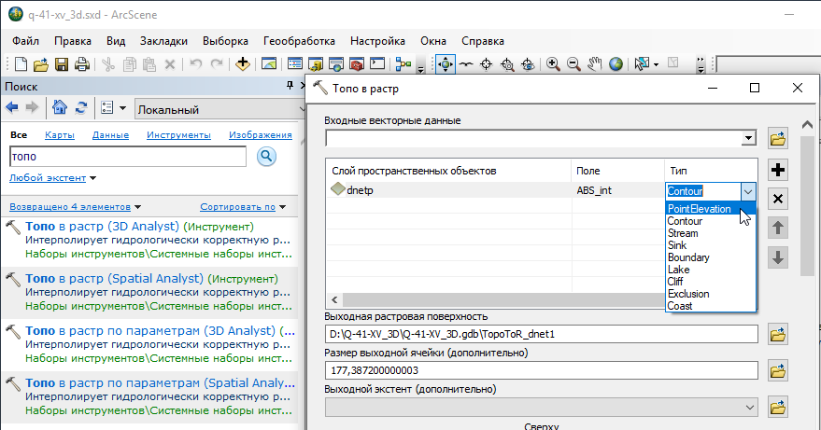

Рис. 3.43. Выбор типа данных.
- Для слоя physl используется поле ABS_int, тип данных Contour.
- Для слоя изолиний physl_contour также следует выбрать поле ABS_int и тип Contour.
- Для слоя изолиний physl_cliff поле не выбирается, тип данных следует выбрать Cliff.
- Для точечных слоев physp и dnetp следует выбрать поле ABS_int, тип PointElevation (Рис. 3.44).
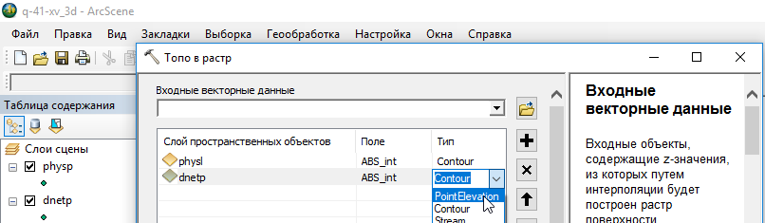
Рис. 3.44. Выбор типа данных.
- Для линейного слоя dnetl, содержащего линии водотоков, оцифрованных вниз по течению, поле не выбирается, тип данных следует выбрать Stream.
- Для слоя dneta поле не выбирается, тип данных следует выбрать Lake (Рис. 3.45).
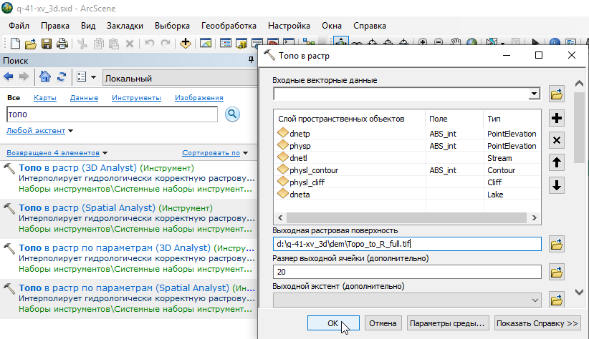

Рис. 3.45. Добавление исходных данных цифровой топографической основы ГК-200
- В строке «Выходная растровая поверхность» необходимо указать место хранения результирующего растра. Рекомендуется использовать исходную папку, не базу геоданных. В окне «Выходная растровая поверхность» в строке «Имя» следует сразу ввести имя растра с расширением, рекомендуется использовать расширение .tif (с одной «f»!) (Рис. 3.46)
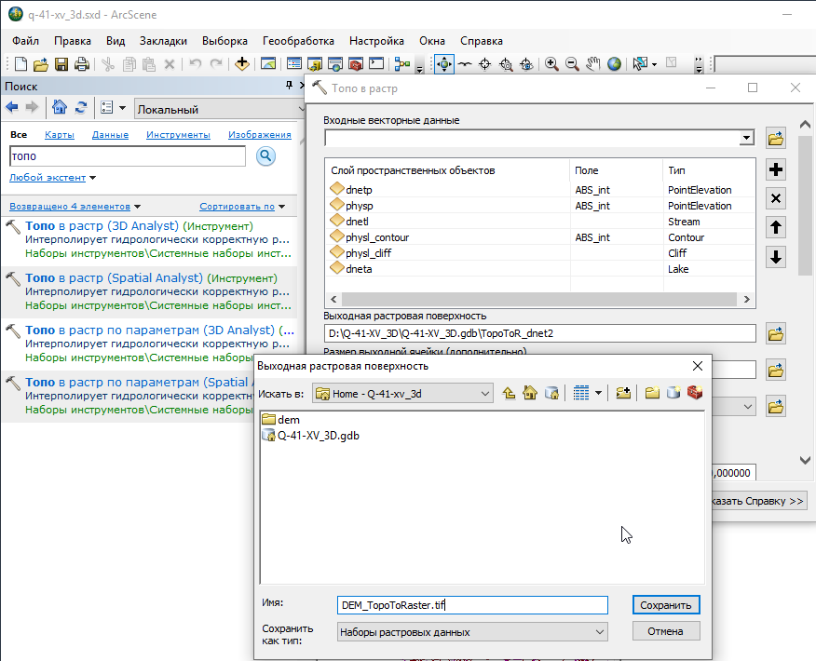

Рис. 3.46. Назначение места хранения и имени для результирующего растра.
- В строке «Размер выходной ячейки» настоятельно рекомендуется вводить число не меньше половины сечения горизонталей (Рис. 3.47)
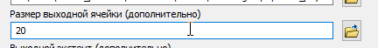
Рис. 3.47. Указание размера ячейки результирующего растра.
- После нажатия на кнопку «Ok» будет создан растр на основе интерполяции значений поля ABS в атрибутивной таблице слоев physl и physp, dnetp и расположения линий перегиба (рек и кромок оврагов) (см. Рис. 3.49, гл. 3.1.4). Если с работой инструмента возникли проблемы, рекомендуется перезапустить его в ArcCatalog ArcGIS.

Трехмерное отображение растровых данных
Для отображения данных на поверхности рельефа следует:
1. В проекте ArcScene в свойствах сцены для более контрастного отображения можно установить во вкладке «Общие» Вертикальное преувеличение равное «5» (Рис. 3.48), данное значение необходимо установить равным 1 перед редактированием геологической карты
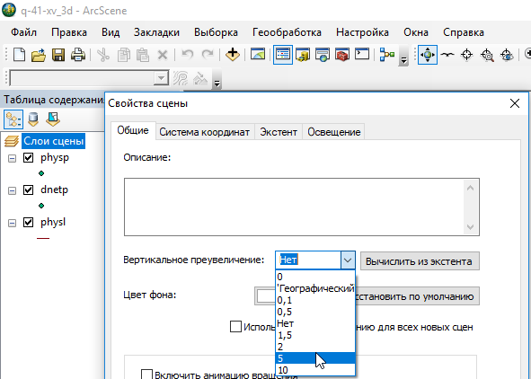

Рис. 3.48. Настройка вертикального преувеличения.
2. Добавить растр цифровой топоосновы. Он отобразится в виде растра на плоскости (Рис. 3.49).
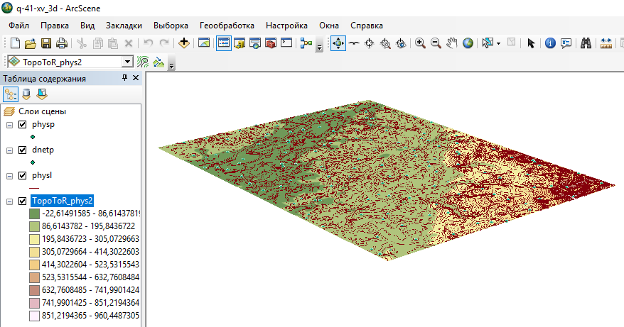
Значения высот участков растра в метрах
Рис. 3.49. Плоское отображение растра цифровой топографической основы.
3. Рекомендуется изменить способ цветового отображения растра на отображение способом растяжки в окне «Свойства слоя», во вкладке «Растяжка» среди цветовых схем выбрать более контрастную (Рис. 3.50).
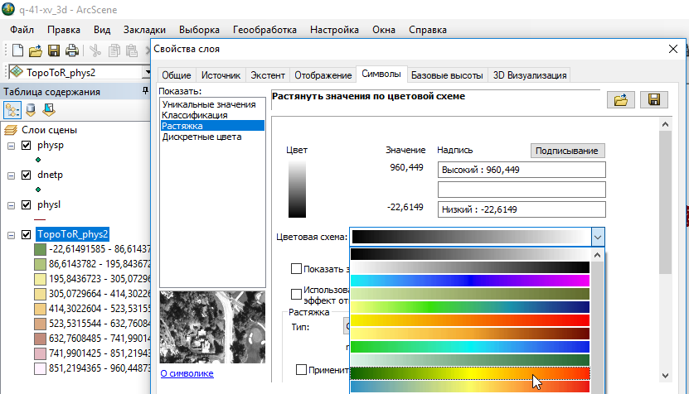

Рис. 3.50. Изменение цветового отображения растра.
4. Настроить трехмерное отображение растра в окне «Свойства слоя»:
- Во вкладке «Базовые высоты» следует выбрать «Плавающие на пользовательской поверхности» (Рис. 3.51). Если в проекте сейчас только один слой растра ЦМР (здесь и далее Цифровая Модель Рельефа), то он будет автоматически выбран в качестве модели высот, при добавлении последующих слоев данных из выпадающего списка необходимо будет выбрать растр ЦМР.
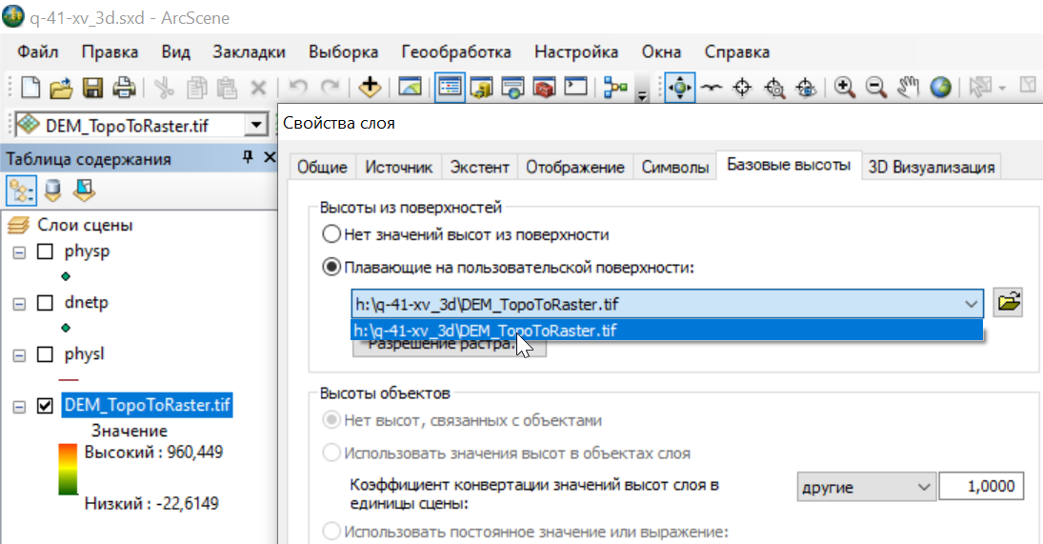

Рис. 3.51. Настройка трехмерного отображения растра.
- По умолчанию при настройке трехмерного отображения растра с использованием базовых высот изображение «загрубляется» с целью более быстрой прорисовки. Для наиболее точного отображения данных рекомендуется установить размер ячейки при отображении растра. Для этого в той же вкладке «Базовые высоты» нажатием на кнопку «Разрешение растра…» необходимо вызвать окно «Разрешение поверхности растра». В нем заполнить поля размеров ячеек (Рис. 3.52). Чем больше размер ячейки, тем быстрее, но менее точно будут отображаться данные. Для рисовки карты следует выбрать максимальный размер ячеек, соответствующий размеру ячеек самого растра.
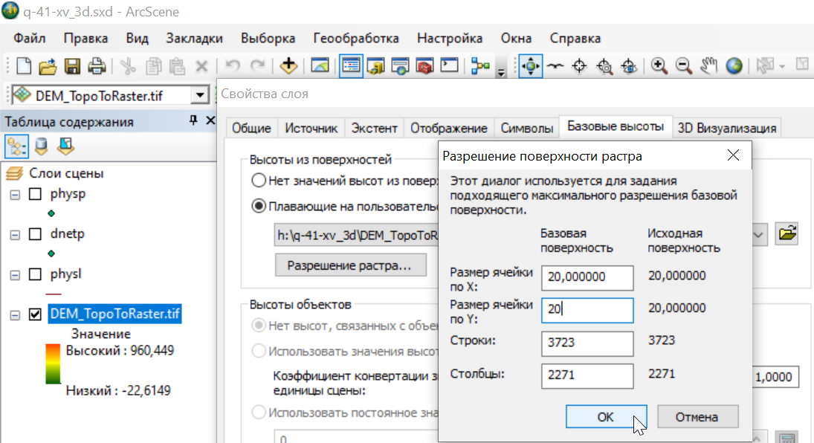

Рис. 3.52. Установка размера ячеек растра при отображении.
- После нажатия кнопки «ОК» в окне свойства слоя, ранее плоский растр будет отображаться рельефным (Рис. 3.53).
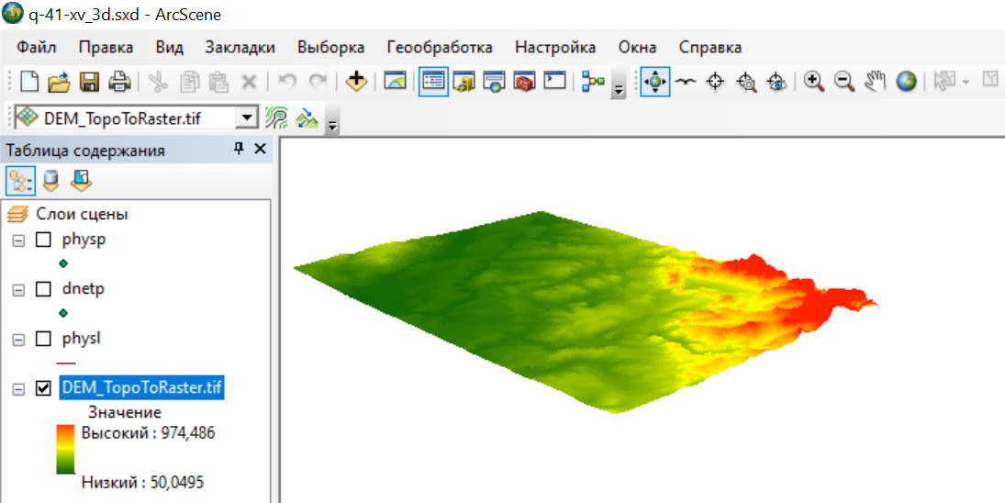
Рис. 3.53. Трехмерное отображение растра цифровой модели рельефа.
5. Для более контрастного отображения растра рекомендуется применить отображение с использованием отмывки (теней), которое настраивается в окне «Свойства слоя» во вкладке «3D визуализация» в разделе «Эффекты» установкой галочки напротив «Оттенять объекты…» (Рис. 3.54).
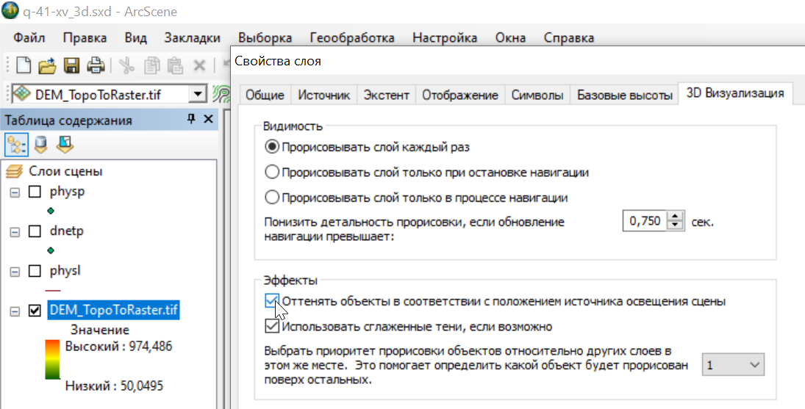

Рис. 3.54. Настройка использования эффекта отмывки при отображении растра во вкладке «3D Визуализация».
После нажатия кнопки «ОК» в окне свойства слоя, рельеф будет отображаться более контрастно (Рис. 3.55).
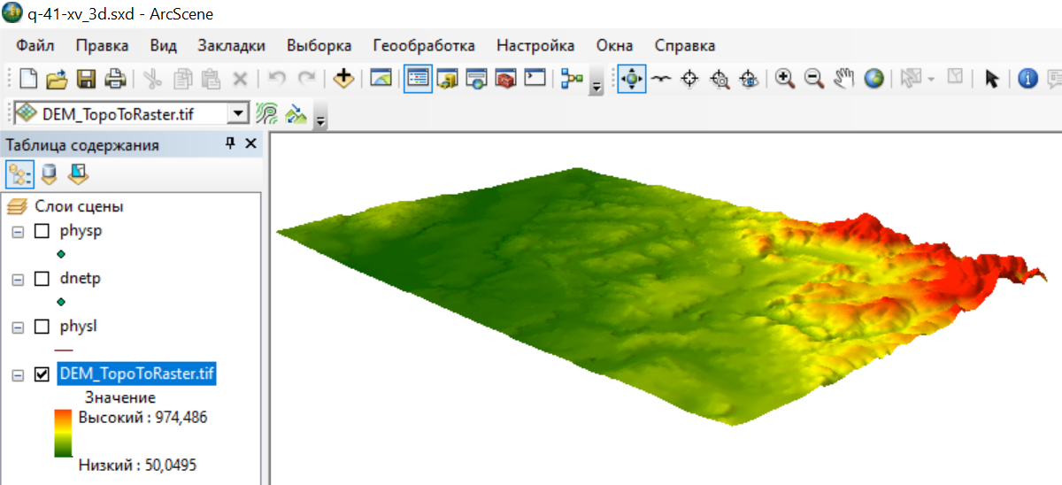
Рис. 3.55. Отображение растра ЦМР с использованием параметра «Оттенять объекты…»
Эффект отмывки к отображению растра также можно применить во вкладке «Символы», установив галочку напротив параметра «Использовать эффект отмывки». Такое отображение можно использовать и в ArcMap при отображении растров цифровых топографических основ на плоскости. Для более контрастного отображения рекомендуется задавать значение порядка 10 (Рис. 3.56).
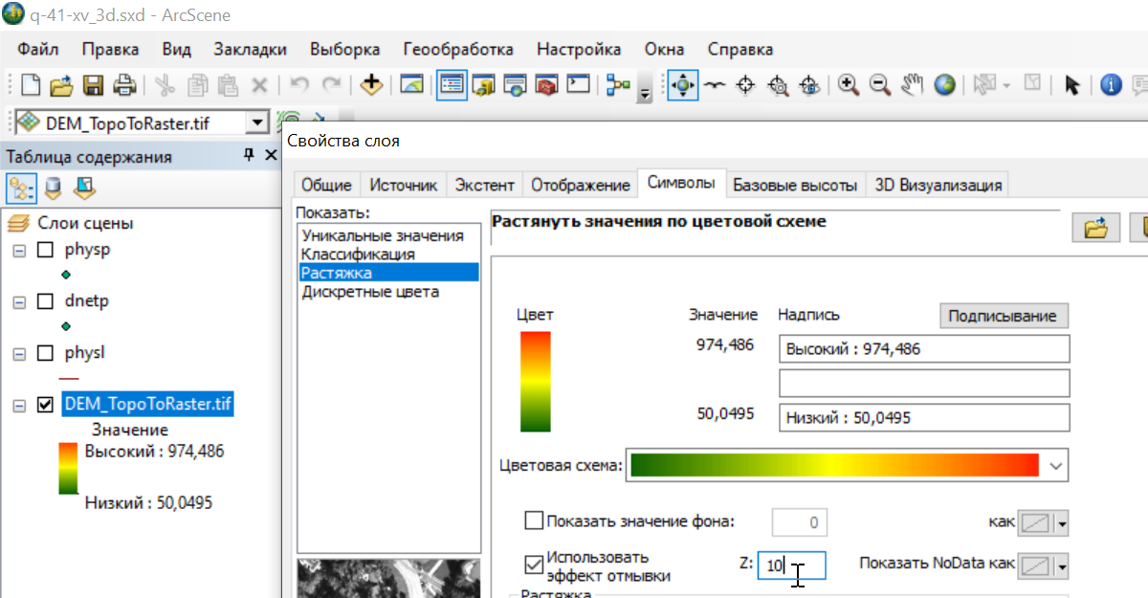

Рис. 3.56. Применение отмывки для отображения растра во вкладке «Символы».
После нажатия кнопки «ОК» в окне свойства слоя, рельеф будет отображаться более контрастно (Рис. 3.57)
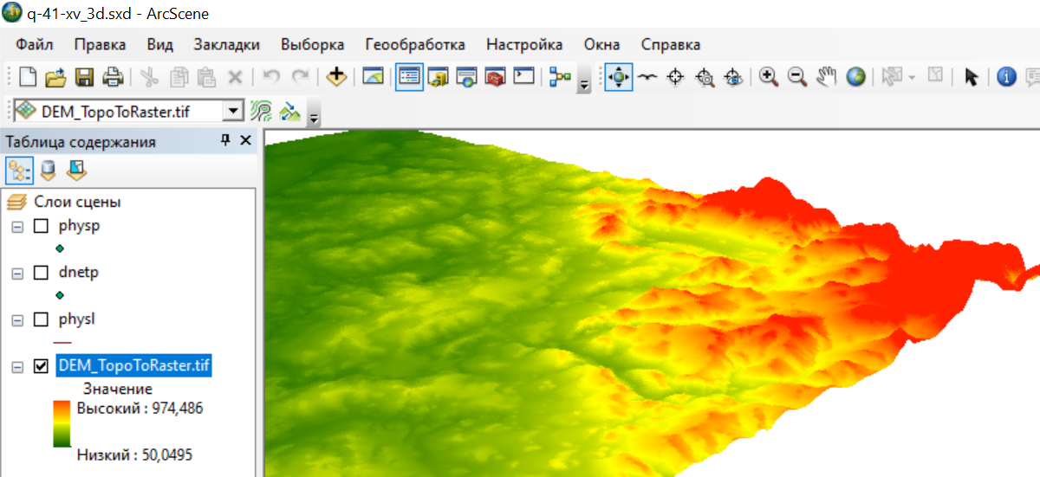
Рис. 3.57. Отображение растра ЦМР с использованием параметра «Использовать эффект отмывки»
6. Представительным способом цветового отображения растра цифровой модели рельефа и при трехмерном отображении, и при отображении на плоскости, является одноцветное отображение с отмывкой. Для настройки такого отображения следует:
- Во вкладке «Символы» выбрать способ отображения «Классификация» и из выпадающего списка выбрать количество классов – 1 (Рис. 3.58).
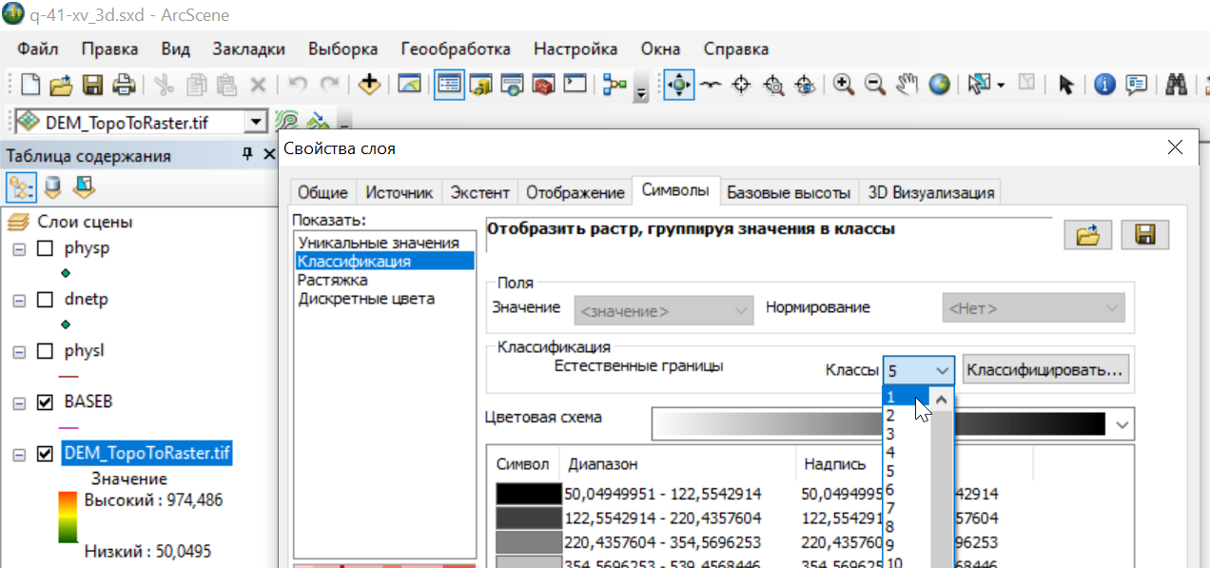

Рис. 3.58. Установка одноцветного отображения растра цифровой модели рельефа.
- Двойным щелчком на прямоугольник цвета в поле «Символ» из палитры необходимо выбрать один из вариантов серого цвета (Рис. 3.59).
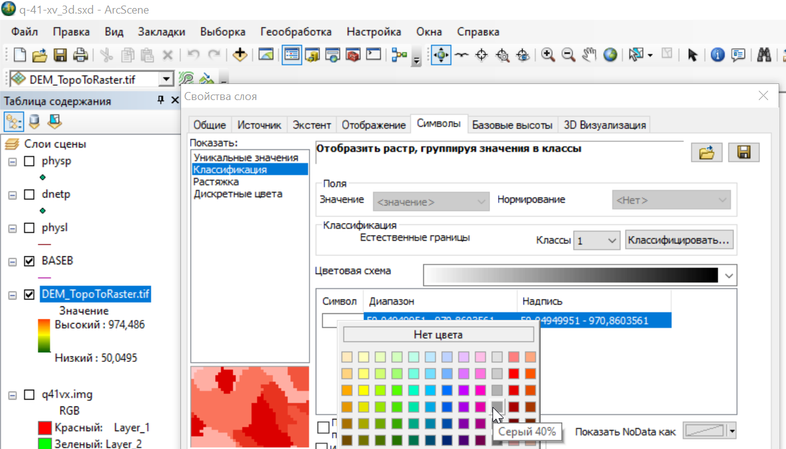
Рис. 3.59. Настройка цвета отображения растра.
- В нижней части окна «Свойства слоя» следует выставить флажок «Использовать эффект отмывки» (Рис. 3.60). Значение Z можно оставить 1.
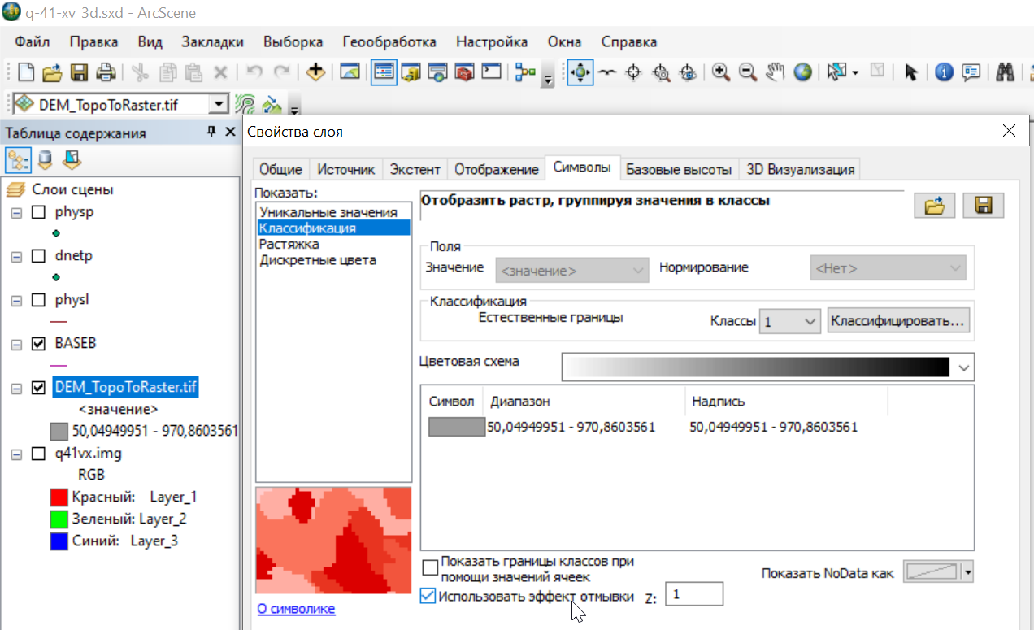
Рис. 3.60. Установка эффекта отмывки.
- После нажатия на кнопку «ОК» растр ЦМР будет отображаться как на Рис. 3.61.
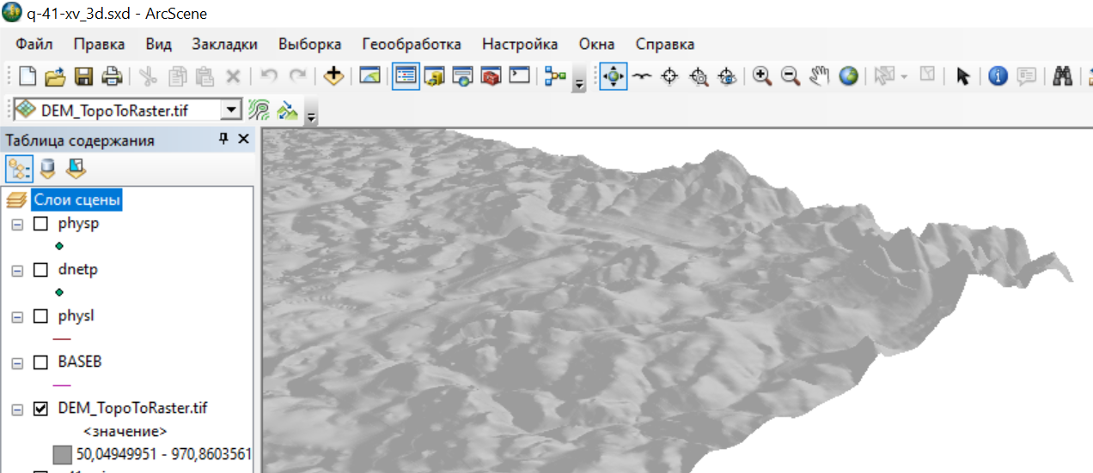
Рис. 3.61. Отображение растра ЦМР одним цветом с применением эффекта отмывки.
6. При использовании инструмента «Топо в растр» некорректное отображения трехмерной модели рельефа может быть вызвано неправильными значения высот в поле атрибутивной таблицы исходного слоя изолиний. На рисунке Рис. 3.62 приведен пример подобной ошибки - изображена некорректная цифровая модель рельефа, построенная с использованием слоя изолиний с загруженным в проект ArcScene векторным слоем изолиний (см. гл. 3.1.5.1), на базе которого проводилась интерполяция. После исправления ошибок такого плана потребуется повторно интерполировать растр.
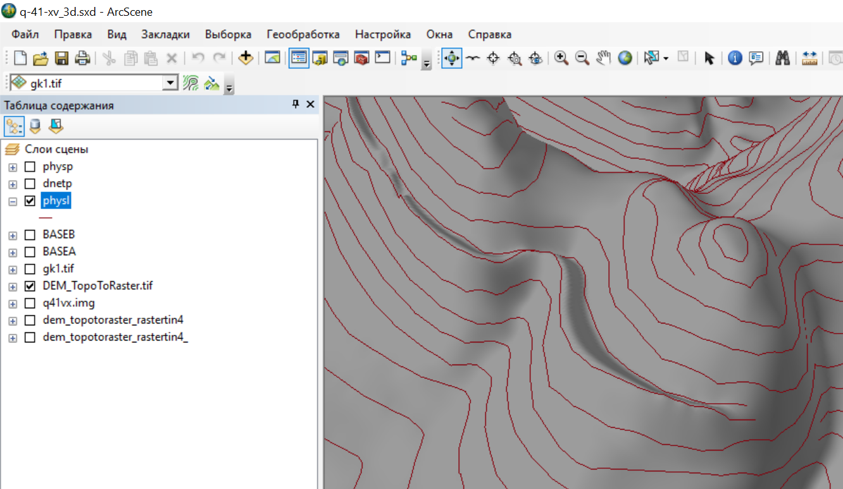
ABS=640
ABS=600
ABS=660
Рис. 3.62. Цифровая модель рельефа, построенная с использованием слоя изолиний с ошибкой в значениях высот.
7. При необходимости использования снимков и карт в растровом виде следует добавить их в проект ArcScene и настроить их трехмерное отображение:
- Во вкладке «Базовые высоты» необходимо выбрать параметр «Плавающие на пользовательской поверхности» (Рис. 3.63). В ниспадающем списке всех растров, загруженных в проект, следует выбрать растр, к которому применяются указанные параметры. Не забудьте установить размер ячейки при отображении растра в окне «Разрешение поверхности растра», если планируете редактирование карты!
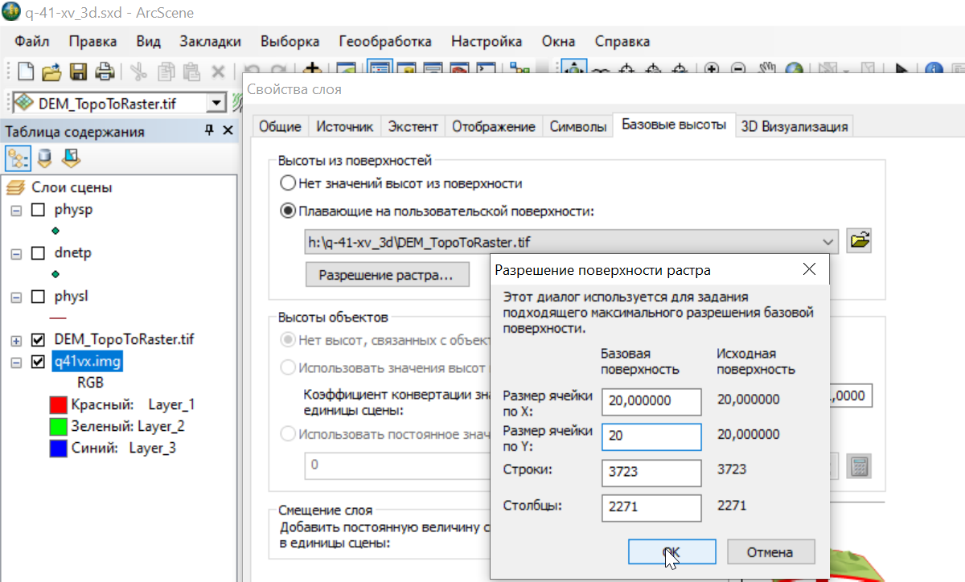

Рис. 3.63. Трехмерное отображение космического снимка.
- Для наиболее контрастного отображения также следует настроить отображение с использованием эффекта отмывки во вкладке «3D визуализация». На Рис. 3.64 представлено трехмерное отображение снимка Landsat 8 (для комплектов ГГК-200 и ГГК-1000 предоставляется в рамках дистанционной основы), комбинация каналов 432.
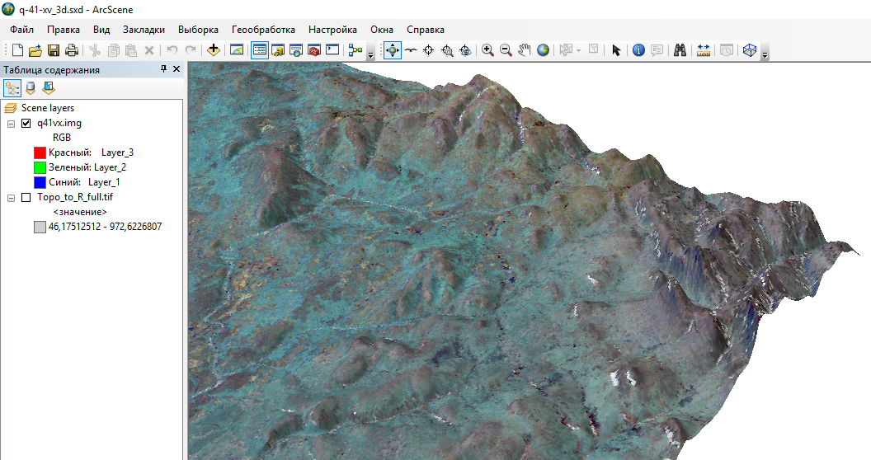
Рис. 3.64. Трехмерное отображение снимка Landsat 8.

Трехмерное отображение векторных данных

Трехмерное отображение линейных и точечных слоев
При необходимости использования векторных слоев на трехмерной поверхности, после добавления данных в проект ArcScene необходимо настроить их трехмерное отображение:
1. Добавить векторные слои в проект ArcScene.
2. В окне «Свойства слоя» во вкладке «Базовые высоты» выбрать «Плавающие на пользовательской поверхности» (Рис. 3.65). Не забудьте установить размер ячейки при отображении растра, если планируете редактирование карты!
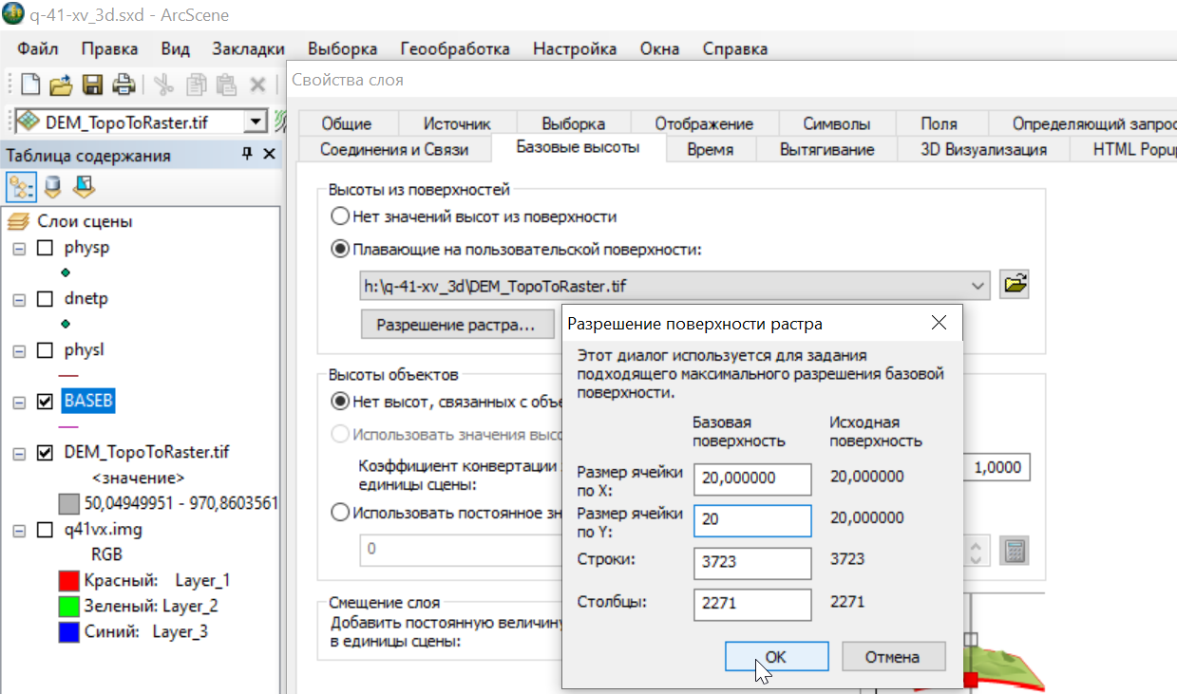

Рис. 3.65. Трехмерное отображение векторного слоя на трехмерно поверхности в проекте ArcScene.
3. Во избежание неполной прорисовки объектов слоя (на Рис. 3.66 область неполной прорисовки отмечена красным овалом) необходимо настроить приоритет прорисовки. Для этого в окне «Свойствах слоя» растра во вкладке «3D визуализация» из ниспадающего списка следует выбрать приоритет больше 1 (чем больше значения данного параметра, тем меньший приоритет при прорисовке имеют объекты) (Рис. 3.67, Рис. 3.68).
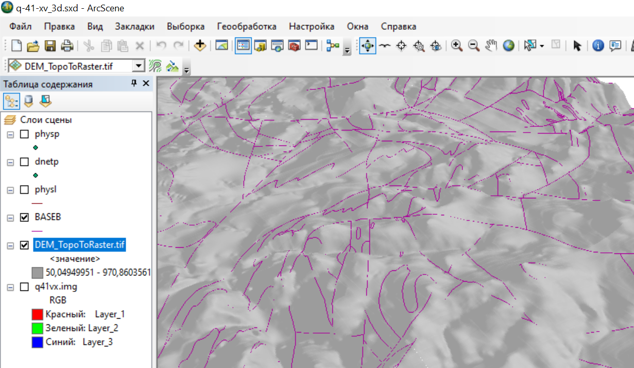
Рис. 3.66. Трехмерное отображение слоя геологических границ. Используется одноцветное отображение растра ЦМР с отмывкой (см. Рис. 3.60).
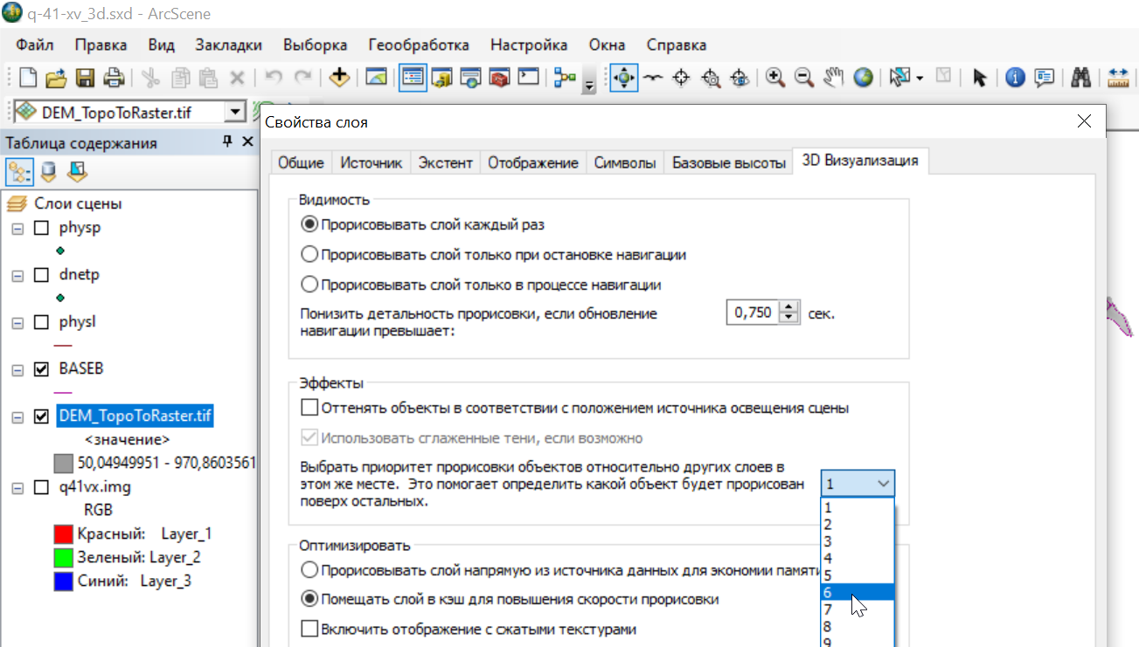

Рис. 3.67. Настройка приоритета отображения растра.
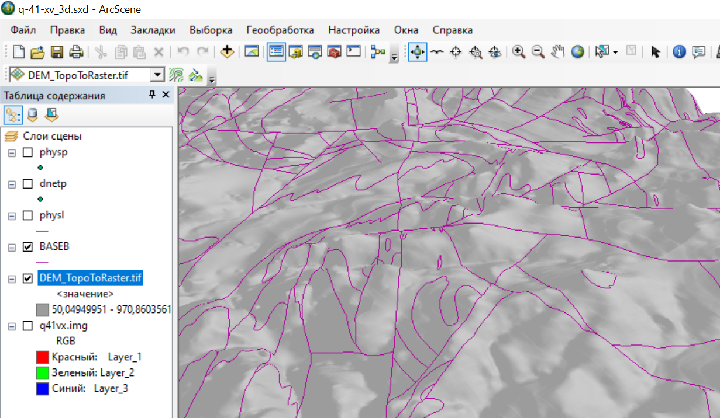
Рис. 3.68. Результат настройки приоритета отображения растра.
Трехмерное отображение точечных векторных слоев производится аналогичным способом.

Трехмерное отображение площадных слоев
Трехмерное отображение площадных слоев в ArcScene рекомендуется производить с помощью конвертации полигонов в мультипатчи (применение инструмента «Интерполировать полигон в мультипатч»). В противном случае полигоны не проецируются на поверхность полностью. На поверхность рельефа проецируются только границы полигонов. Такое отображение может использоваться только в целях ознакомления и влечет за собой ошибки отображения (Рис. 3.69).
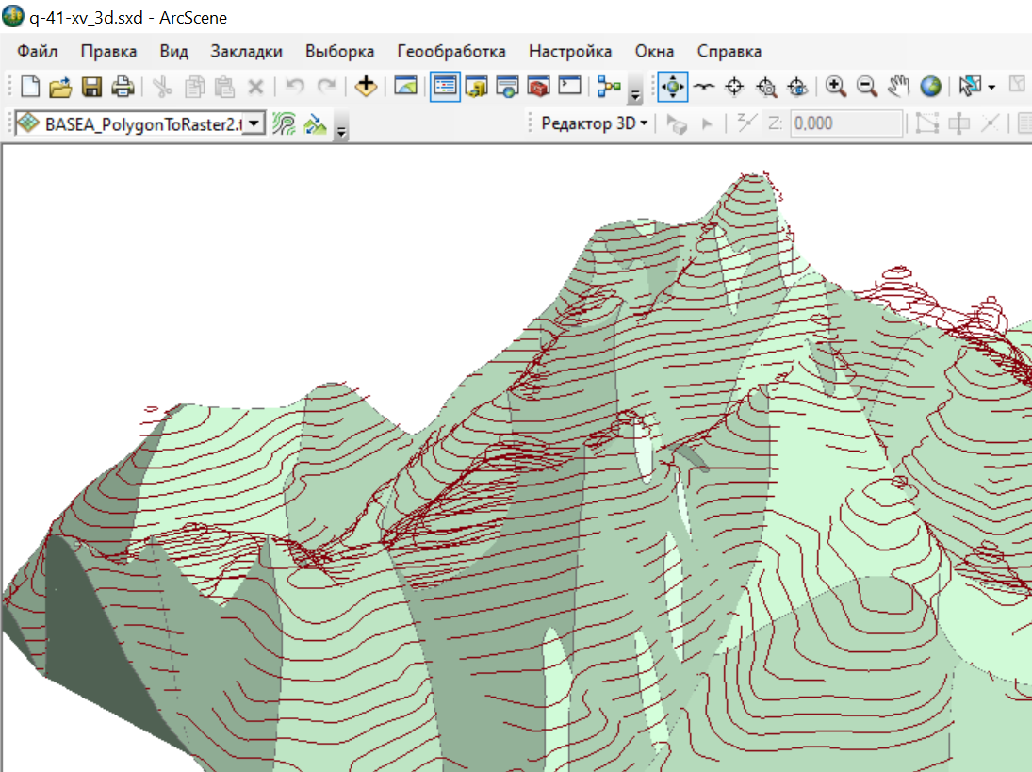
Рис. 3.69. Неполная прорисовка полигонов при настройке трехмерного отображения во вкладке «Базовые высоты» - «Плавающие на пользовательской поверхности».
Для корректного отображения полигональных векторных слоев на трехмерной поверхности необходимо конвертировать полигоны в мультипатчи. Для конвертации проекции полигонов на поверхность рельефа в мультипатчи требуется:
1. Конвертировать поверхность рельефа из растра в TIN (Triangulated – триангуляционная, Irregular – нерегулярная, Network – сеть). Для этого необходимо:
- Открыть через Поиск инструментов инструмент «Растр в TIN (Raster To TIN) (3D Analyst)».
- В качестве исходного растра требуется указать растр цифровой модели рельефа (Рис. 3.70).
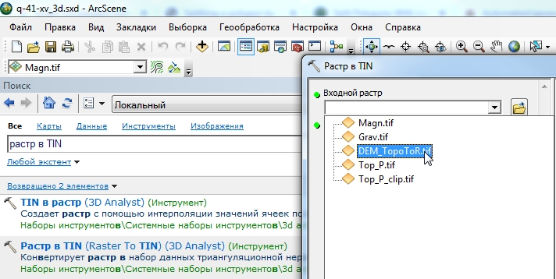

Рис. 3.70. Открытие инструмента Растр в TIN.
- В качестве места хранения выходной TIN инструмент по умолчанию предложит папку «Home», если в качестве таковой установлена папка, в которой сохранен проект ArcScene, то изменять путь и имя нет необходимости. К имени исходного растра будет добавлено «_RasterTin». TIN хранятся в директории в виде папок с файлами, в окне Каталога они будут отображаться в виде файла с иконкой.
- Значение допуска Z рекомендуется установить равным 0,5 (Рис. 3.71). Чем меньше это значение, тем меньше итоговая TIN будет отличаться от растра рельефа, но будет занимать больше места на диске.
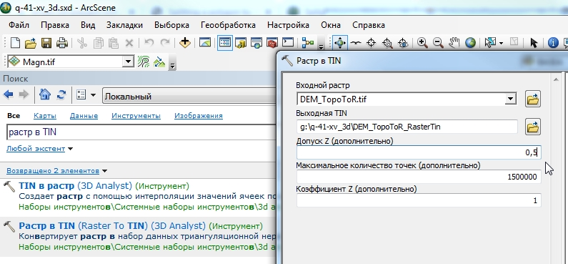

Рис. 3.71. Установка значения допуска Z.
- После выполнения работы инструмента следует открыть окно Каталога и в свойствах итоговой TIN проверить количество узлов (Рис. 3.72 и Рис. 3.73). Если число узлов меньше 1 500 000, то TIN построена правильно. Если больше или ровно 1 500 001, то следует запустить инструмент растр в TIN повторно, указав в окне инструмента «Растр в TIN» в строке «Максимальное количество точек» большее значение максимального количества узлов.
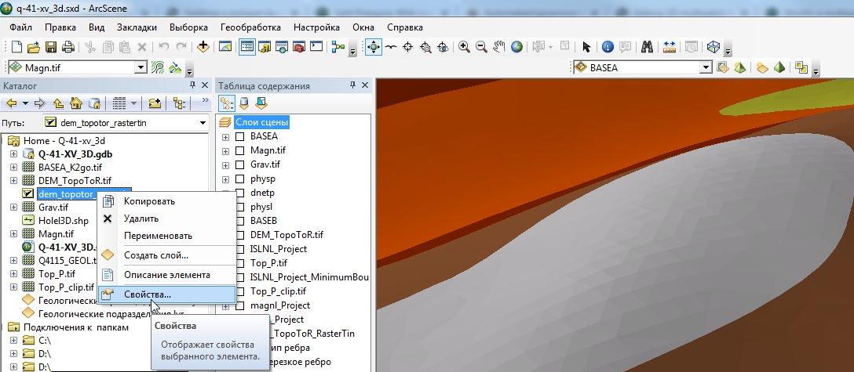
Рис. 3.72. Открытие окна свойств TIN.
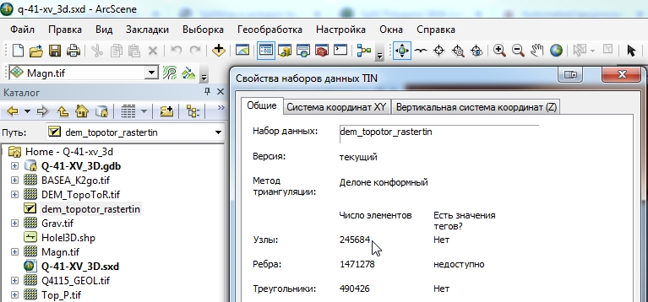

Данное число должно быть меньше максимального количества точек, указанного в параметрах инструмента «Растр в TIN»
(по умолчанию – 1 500 000)
Рис. 3.73. Окно свойств TIN
2. Создать проекции полигонов на созданную TIN в формате мультипатчей. Для этого требуется:
- Открыть через Поиск инструментов инструмент «Интерполировать полигон в мультипатч (Interpolate Polygon To Multipatch) (3D Analyst)».
- В качестве входной поверхности указать созданную в результате конвертации из растра цифровой модели рельефа TIN (Рис. 3.74).
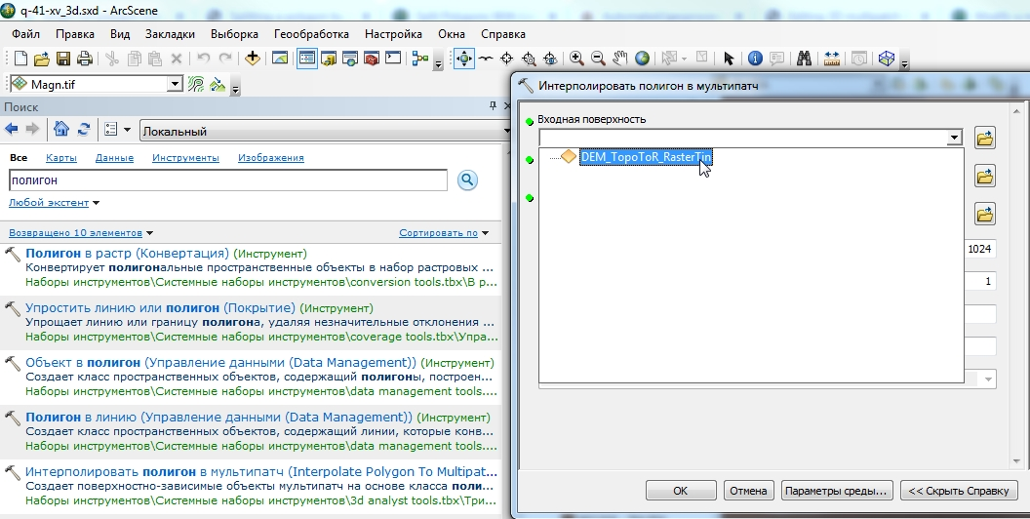

Рис. 3.74. Открытие инструмента «Интерполировать полигон в мультипатч».
- В качестве входного класса пространственных объектов следует указать векторный полигональный слой (Рис. 3.75). При условии что слой подгружен в проект ArcScene, он будет предоставлен для выбора в ниспадающем списке. В противном случае следует воспользоваться кнопкой и выбрать слой в директории. В ситуации, когда в слое на момент конвертации есть выбранные объекты, конвертированны будут только они.
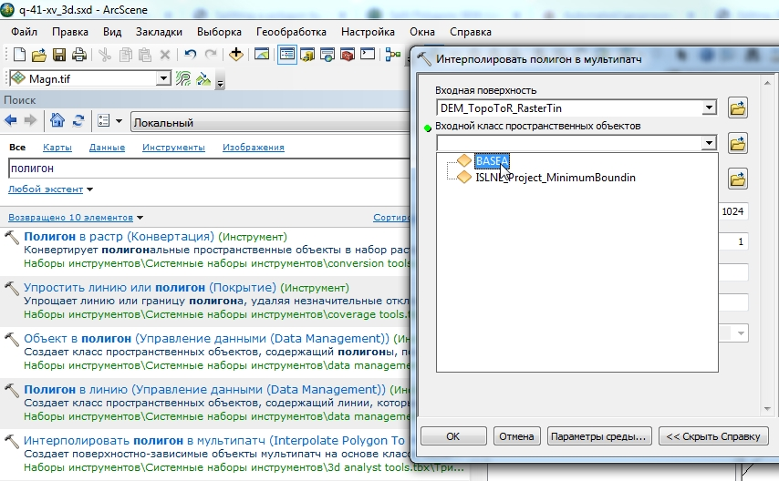

Рис. 3.75. Выбор входного класса пространственных объектов.
- Хранить мультипатчи в ArcGIS возможно только в базах геоданных, поэтому в качестве места хранения результирующих данных инструмент автоматически предлагает базу геоданных по умолчанию. Рекомендуется проследить, чтобы это была база геоданных, расположенная в той же папке, что и проект ArcScene. В качестве имени рекомендуется использовать имя слоя исходных данных с добавлением «_3Dmpatch» (например, BASEA_3Dmpatch, где BASEA – слой исходных данных) (Рис. 3.76).
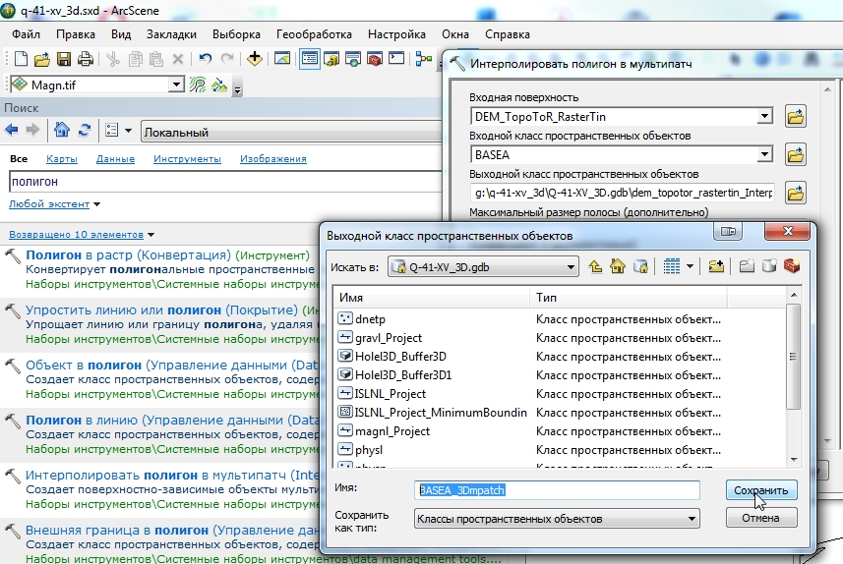

Рис. 3.76. Выбор места хранения и имя слоя мультипатчей.
- После нажатия на кнопку «OK» будет создан мультипатч-слой на основе TIN-поверхности и векторного полигонального слоя.
3. Данный мультипатч-слой может быть оформлен с помощью файлов слоя (.lyr-файлов). Алгоритму оформления слоев с применением файлов слоя в ArcScene посвящена глава 3.1.5.3 настоящего пособия.
4. Для более корректного отображения рекомендуется воспользоваться инструментом «Оттенение» на панели инструментов «3D эффекты» (Рис. 3.77). Из ниспадающего списка необходимо выбрать «Простые тени».
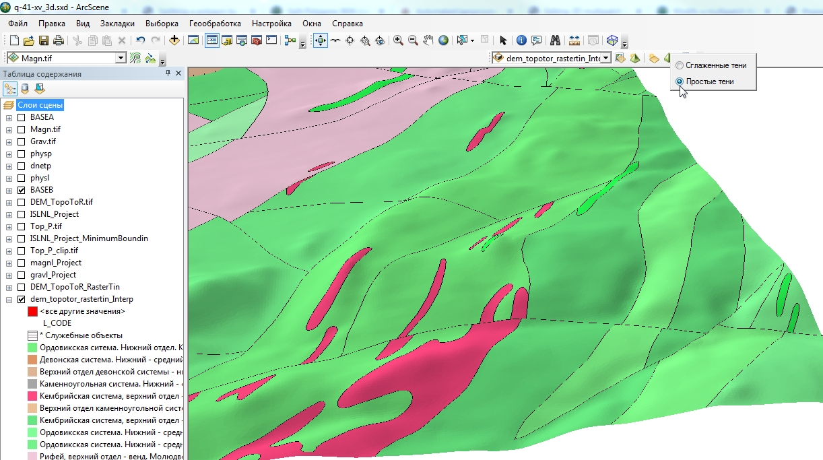
Рис. 3.77. Отображение мультипач-слоя, оформленного .lyr-файлом, и настройка теневого оформления.

Оформление слоев с помощью файлов слоя (.lyr файлов)
Приложение MapDesigner в ArcScene не работает, соответственно возможность оформления слоев существует только в проекте ArcMap. Однако, после оформления слоя в ArcMap возможно оформить слой в ArcScene с применением файлов слоя (.lyr):
1. Для создания файла слоя (.lyr-файла) необходимо открыть проект ArcMap, в котором слой входных данных (например, слой геологических границ) оформлен.
2. В ArcMap в таблице содержания нажатием на названии слоя правой кнопкой мыши вызвать контекстное меню и выбрать «Сохранить как файл слоя…» (Рис. 3.78).
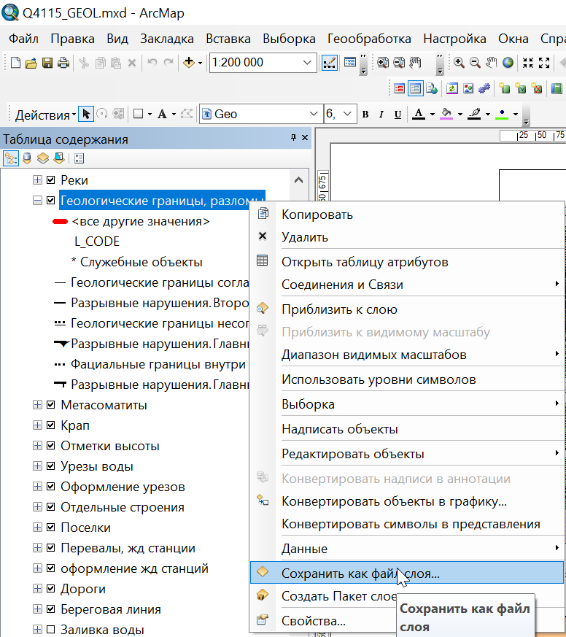
Рис. 3.78. Сохранение файла слоя (.lyr).
3. В открывшемся окне «Сохранить слой» следует указать место сохранения файла (Рис. 3.79).
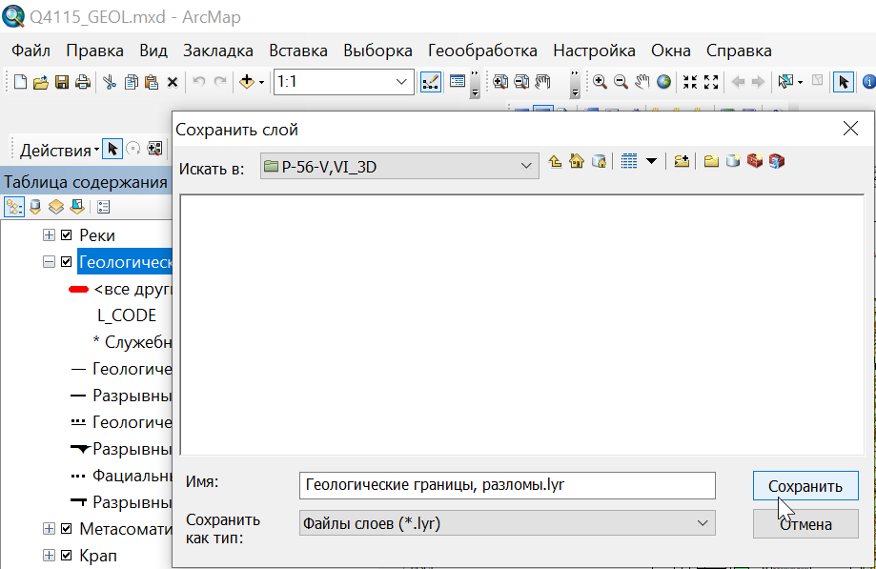
Рис. 3.79. Выбор места сохранения слоя.
4. В проекте ArcScene для слоя, который предполагается оформить, в окне «Свойства слоя» во вкладке «Символы» нажать на кнопку «Импорт…» (Рис. 3.80).
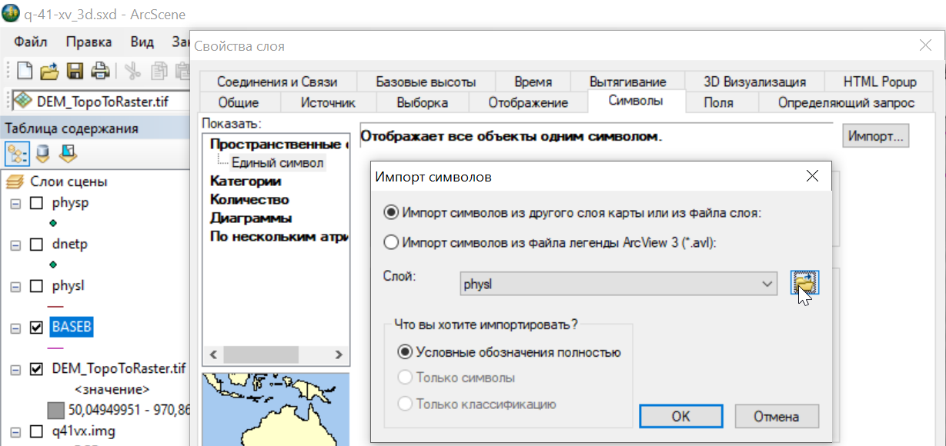

Рис. 3.80. Настройка импорта оформления слоя.
5. В открывшемся окне «Импорт символов» следует выбрать способ «Импорт символов из другого слоя или из файла слоя». После нажатия на кнопку папки откроется окно «Импортировать символы из слоя», в котором необходимо выбрать файла слоя (.lyr), оформление которого будет наследовать оформляемый слой (Рис. 3.81).
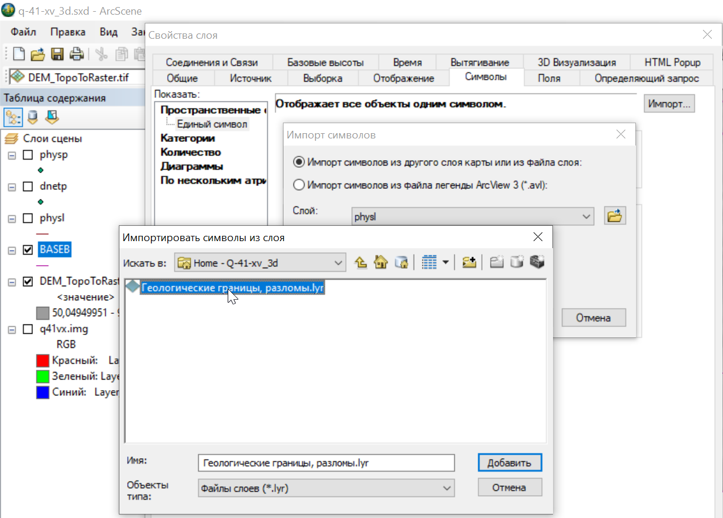

Рис. 3.81. Выбор файла слоя (.lyr файла).
6. После нажатия на кнопку «Добавить» откроется окно «Согласование символов при импорте». В данном окне из ниспадающего списка «Поле значений» необходимо выбрать поле атрибутивной таблицы слоя (на основе которого был сохранен lyr-файл), значения которого служили основой классификации при оформлении. В подавляющем большинстве случаев это поле L_CODE (Рис. 3.82).
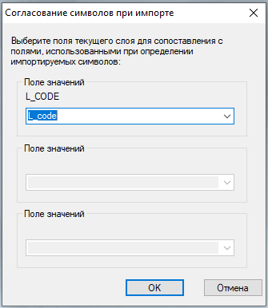
Рис. 3.82. Окно «Согласование символов при импорте» с выбранным в качестве основы классификации при оформлении полем L_code.
7. После нажатия на кнопку «OK», в качестве условных знаков будут использованы те же символы, что и в ArcMap при сохранении файла слоя (Рис. 3.83). ArcScene не поддерживает многослойные знаки (линии с бергштрихами), поэтому для таких знаков после применения lyr-файла необходимо в ArcScene в окне «Свойства слоя» во вкладке «Символы» подкорректировать легенду таким образом, чтобы при оформлении слоя использовались только простые линии.
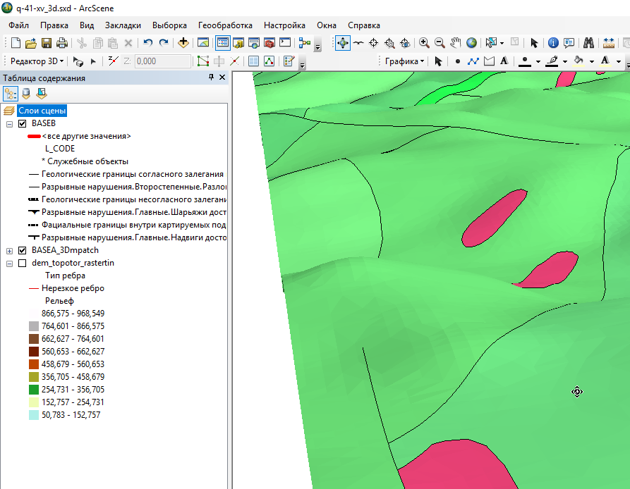
Рис. 3.83. Трехмерное отображение оформленного с использованием lyr-файла слоя геологических границ.

Трехмерное отображение растеризованных данных
Для просмотра двухмерной карты на трехмерной модели рельефа в проекте ArcScene можно воспользоваться данными в векторном формате, предварительно их растеризировав. Растеризация – это создание растров, контур которых совпадает с векторными объектами, на основе которых они формируются.
Векторный слой, к примеру, полигонов базового разбиения геологической карты (basea.shp), может быть экспортирован из ArcMap с сохранением оформления в виде растрового изображения. Также растеризация может быть применена для отображения линейных объектов со сложным оформлением, которое не поддерживается средствами ArcScene (например, надвигов).
Для создания растеризованного слоя из слоя входных данных следует:
1. Оформить слои, которые будут учувствовать в растеризации в проекте АrcMap.
2. Включить для визуализации слои, которые требуется экспортировать в виде растра. Можно выбрать, к примеру, полигоны геологических подразделений, дайки, геологические границы и разломы. (Рис. 3.84)
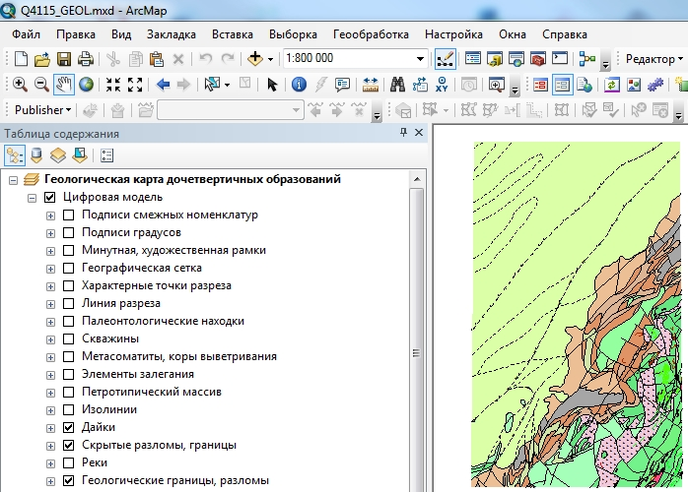
Рис. 3.84. Выбор слоев для отображения
3. Во вкладе «Файл» следует выбрать «Экспорт карты», выбрать место хранения итогового растра. Рекомендуется использовать папку, в которой сохранен проект ArcScene. Имя итогового растра должно содержать название проекта ArcMap и слоя исходных данных, из которых он был создан (например, Q4115_GEOL_BASEA.png, где Q4115_GEOL – название проекта ArcMap, BASEA – имя слоя). Обязательно следует установить флажок «Записать файл привязки» (Рис. 3.85). Рекомендуется использовать формат .png. В этом случае пустые области растра не будут заливаться белым фоном. Расширение растра рекомендуется выставлять в диапазоне от 250 до 500 dpi.
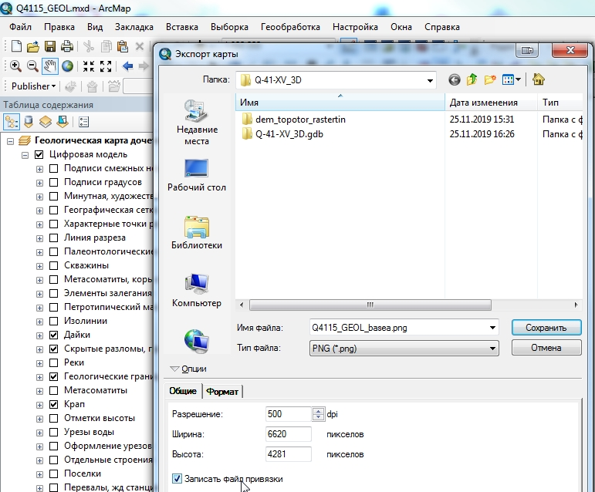

Рис. 3.85. Экспорт растра из ArcMap.
4. Затем необходимо растру присвоить проекционную систему координат. Для этого следует открыть проект ArcScene и в окне каталога в свойствах растра во вкладке «Общие» в разделе «Пространственная привязка» нажать кнопку «Изменить…» (Рис. 3.86). Если в списке файлов данной папки не отображается только что сохраненный растр, необходимо обновить данную папку (нажатием правой кнопки мыши на название папки вызвать контекстное меню и в нем выбрать «Обновить»).
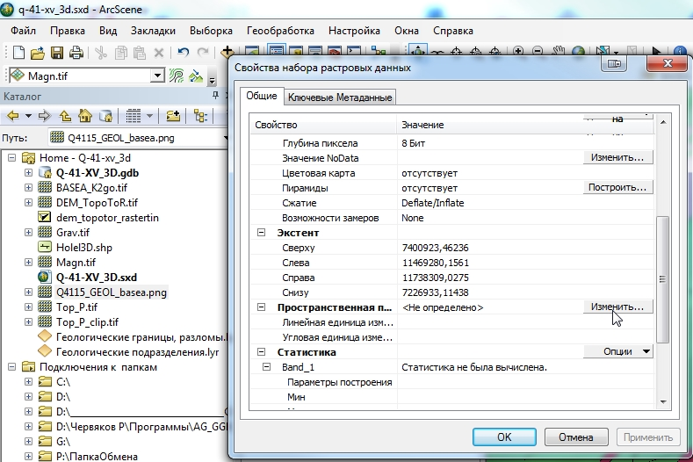

Рис. 3.86. Открытие окна настройки системы координат растра в свойствах растра.
В открывшемся окне выбора системы координат следует указать ту систему координат, которая указана во фрейме данных в проекте ArcMap, из которого был экспортирован данный растр.
5. После настройки системы координат следует добавить результирующий растр в проект ArcScene и настроить трехмерное отображение во вкладке «Базовые высоты» «Плавающие на пользовательской поверхности», указав в ниспадающем списке растр цифровой модели рельефа (Рис. 3.87).
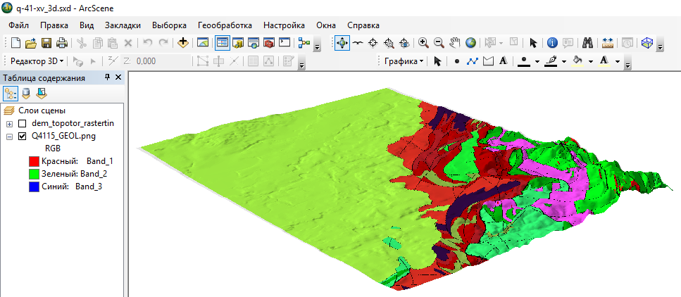
Рис. 3.87. Трехмерное отображение растра, соответствующего слоям основного разбиения (BASEA и BASEB).

Инструмент «Полигон в растр»
Векторный слой геологической карты, может быть экспортирован из ArcMap в виде растрового изображения не полностью. Иными словами, возможно растеризовать отдельно выбранные объекты. В этом случае растр из полигонов возможно создать, не прибегая к созданию TIN. Однако, цветовое оформление слоя не сохраниться. Таким образом удобно отображать трехмерно один или несколько объектов (например, интрузивный массив или осадочный чехол) (Рис. 3.88).
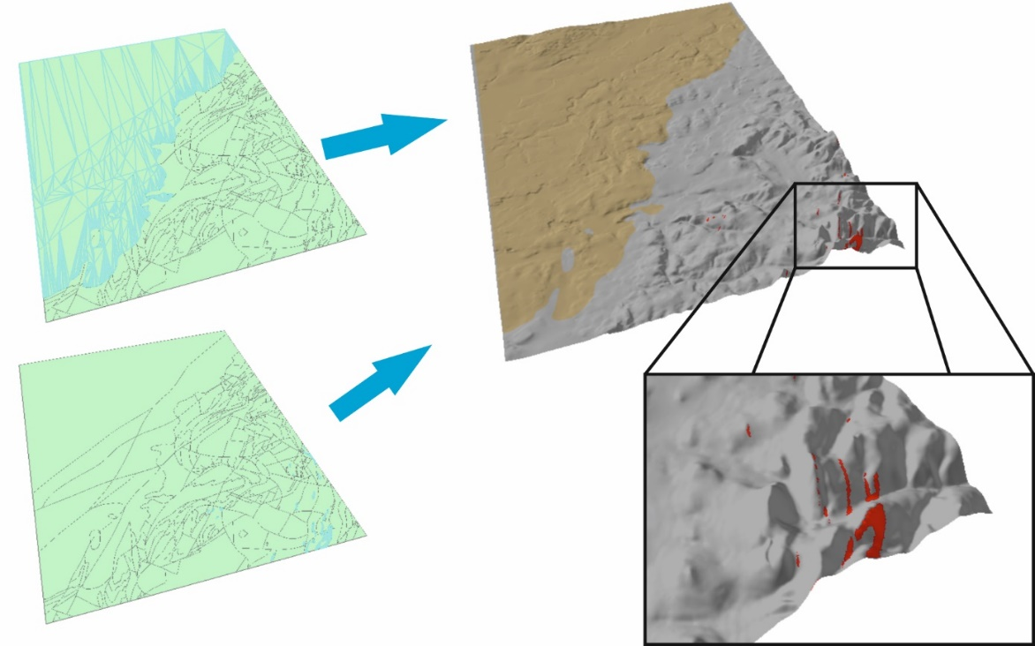
Рис. 3.88. Принцип трехмерного отображения выбранных полигонов с помощью инструмента «Полигон в растр».
Для того чтобы отобразить трехмерно один или несколько объектов следует:
1. Добавить в проект слой, из которого будет осуществляться выборка.
2. После добавления полигонального слоя в проект, следует выбрать полигоны, которые требуется отобразить трехмерно. Для выбора можно воспользоваться как инструментом выделение (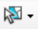), так и выбором по атрибуту (Рис. 3.89). Необходимо помнить, что применить к ним модель оформления через файл слоя (.lyr файлы) будет невозможно.
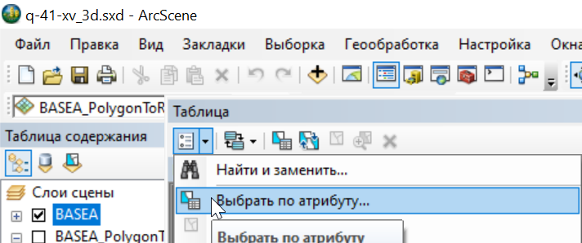
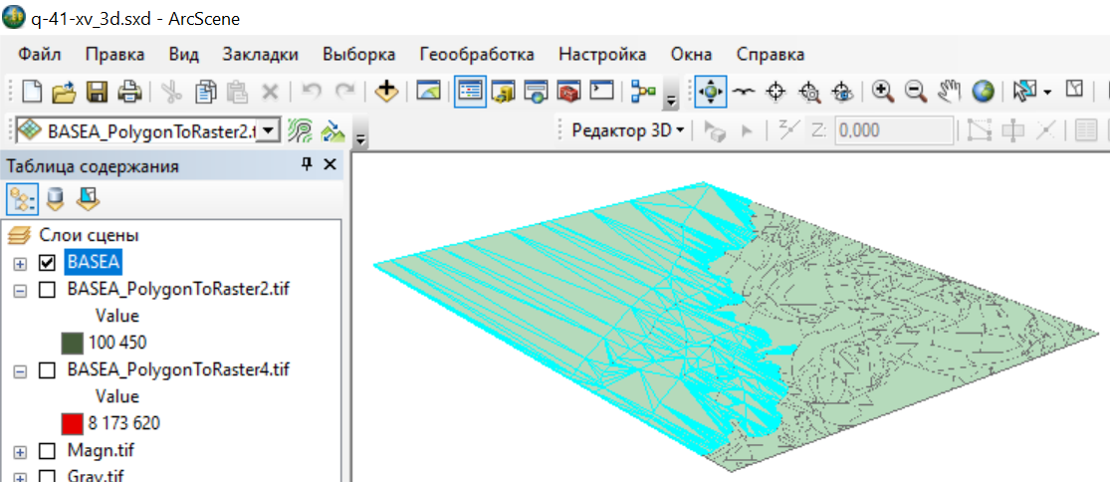
Рис. 3.89. Выбор полигонов для трехмерного отображения.
3. Через поиск инструментов следует открыть инструмент «Полигон в растр» (Конвертация) и в качестве входных данных выбрать полигональный слой, в котором выбраны объекты для трехмерного отображения (Рис. 3.90).
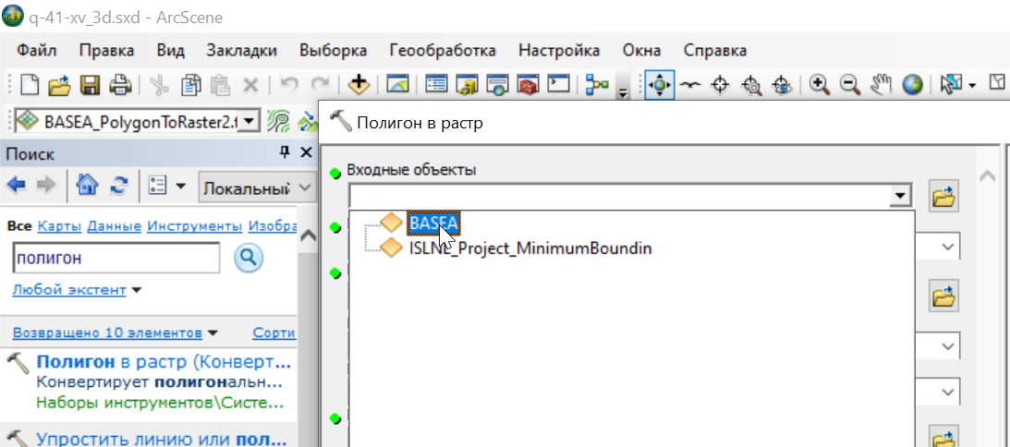

Рис. 3.90. Окно инструмента «Полигон в растр» (Конвертация).
4. В строке «Поля значений» следует указать поле атрибутивной таблицы исходного слоя, значение которого необходимо перенести в новый слой (Рис. 3.91).
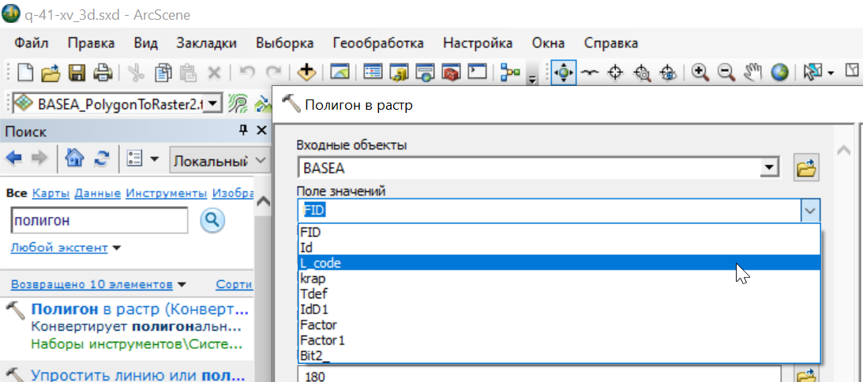

Рис. 3.91. Указание поля значений, которые сохранятся при конвертации в растр.
5. В качестве места хранения итогового растра рекомендуется указывать папку, в которой сохранен проект ArcScene. Имя итогового растра должно содержать название слоя исходных данных, из которых он был создан (например, BASEA_K2go.tif, где BASEA – имя слоя, K2go – индекс толщи, полигоны развития которой были выбраны для трехмерного отображения) (Рис. 3.92).
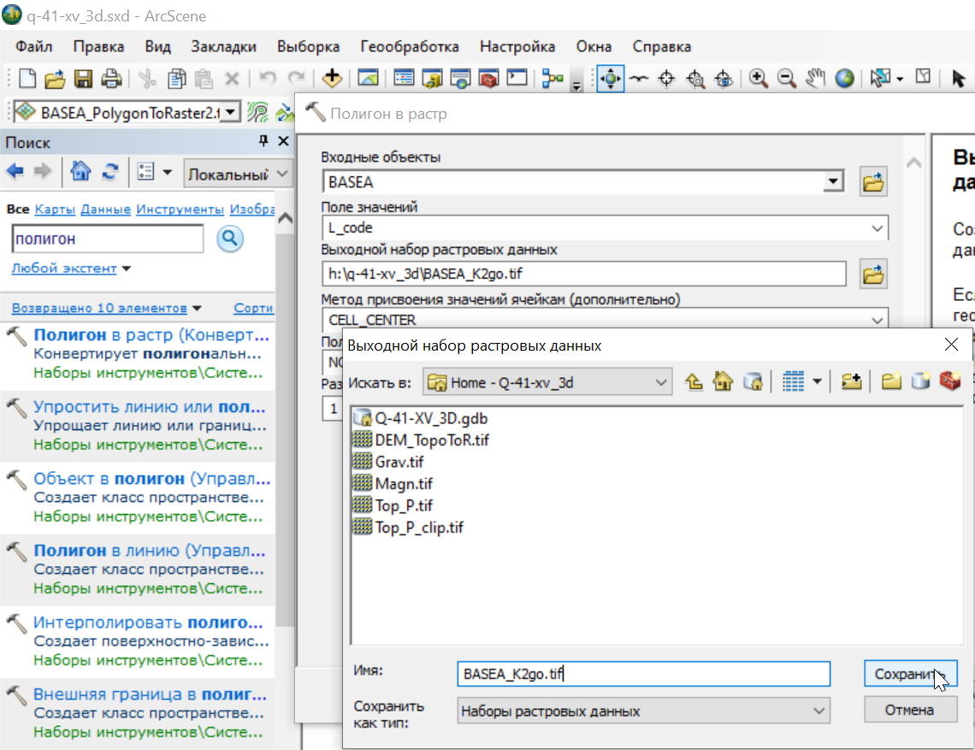

Рис. 3.92. Указание имени и места хранения результирующего растра.
6. Размер ячейки результирующего растра следует указать наименьшим, с учетом времени выполнения работы инструмента. Чем меньше значение ячейки, тем большим будет время выполнения операции. Рекомендуется попробовать выполнить конвертацию со значением 10. Если качество результата не будет устраивать, повторить операцию с понижением значения размера ячейки (Рис. 3.93).
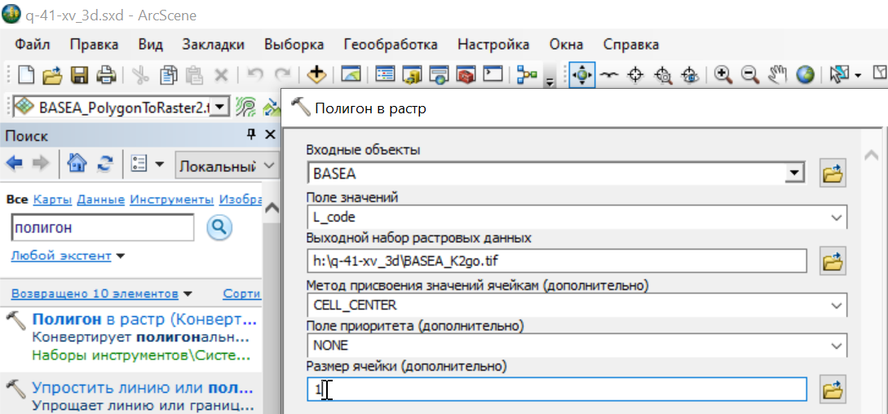

Рис. 3.93. Указание размера ячейки результирующего растра.
7. После нажатия на кнопку «ОК» выбранные в слое полигональные объекты будут конвертированы в растр.
8. Для дальнейшей работы с полученным растром необходимо открыть окно «Свойства слоя» и во вкладке «Базовые высоты» настроить параметры трехмерного отображения (см. гл. 3.1.4). Из ниспадающего списка в центральной части окна необходимо выбрать растр поверхности рельефа (растр полученный в результате работы инструмента «Топо в Растр»).
9. Для того, чтобы созданный растр корректно отображался, необходимо настроить приоритет прорисовки. Для этого на панели «3D Эффекты» (выводится на экран нажатием правой кнопкой мыши на серой области в верхней части окна ArcScene) из ниспадающего списка выбрать растр поверхности рельефа и настроить для него низкий приоритет прорисовки нажав на кнопку .
В качестве примера выполнена конвертация полигонов развития глауконит-опоковой толщи верхнего мела на площади листа Q-41-XV с размером ячейки 1 метр (Рис. 3.94).
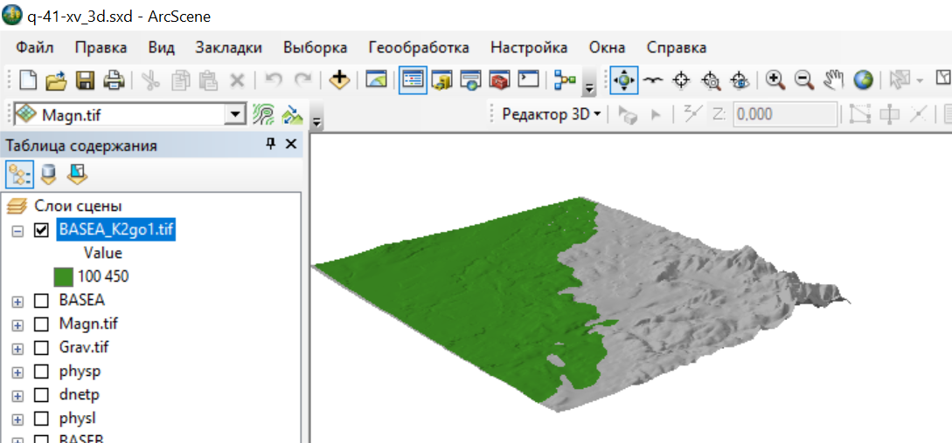
Рис. 3.94. Результирующий растр в трехмерном отображении с использованием трехмерного отображения на поверхности рельефа

Редактирование двухмерных данных полотна геологической карты с применением трехмерной геологической модели
В качестве примера будет рассмотрено редактирование границ полигональных объектов базового разбиения (границы картируемых подразделений). Несмотря на то, что будет использовано трехмерное отображение данных, будут редактироваться двухмерные линии. Для начала редактирования векторных данных в ArcScene необходимо:
1. Добавить слой границ в проект ArcScene, настроить его трехмерное отображение на поверхности рельефа (см. гл. 3.1.5.1) и оформить при помощи файла слоя (.lyr) (см. гл. 3.1.5.3). Для оформления геологических границ в ArcMap не рекомендуется использовать сложные символы, например, линии с берштрихами. Такие символы в ArcScene (версия ArcGIS 10.2.2) перейдут некорректно. Рекомендуется оформить геологические границы в виде сплошных линий.
2. Слой полигонов рекомендуется конвертировать в слой мультипатчей (см. гл. 3.1.5.2), к нему применить оформление с помощью файлов слоя (.lyr) (см. гл. 3.1.5.3). Необходимо помнить, что полигональный слой возможно использовать исключительно как источник информации. Редактирование карты будет производиться в линиях.
3. Сделать активным слой, который подлежит редактированию. В контекстном меню, которое вызывается кликом правой кнопки мыши на активном слое, выбрать «Редактировать объекты» - «Начать редактирование». (Рис. 3.95). Начать сеанс редактирования также можно с панели инструментов «Редактор 3D», выбрав из меню «Редактор 3D» команду «Начать редактирование».
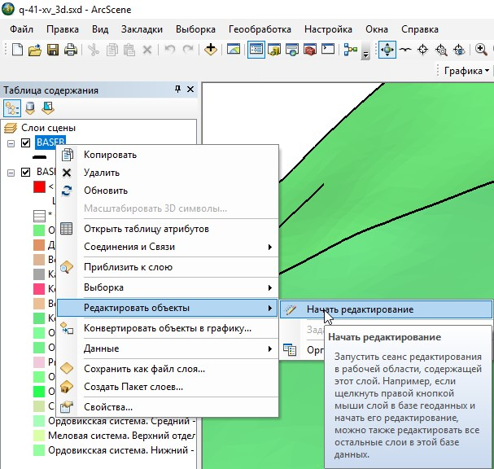
Рис. 3.95. Начало сеанса редактирования слоя.
4. Для того, чтобы редактировать узлы линии на панели инструментов «3D редактор» необходимо выбрать инструмент «Редактировать вершину» (Рис. 3.96).
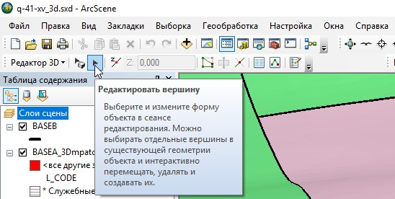
Рис. 3.96. Запуск инструмента редактировать вершину.
5. Инструментом «Редактировать вершину» следует кликнуть по объекту, узлы которого требуется отредактировать (Рис. 3.97). После чего узлы станут открытыми для редактирования.
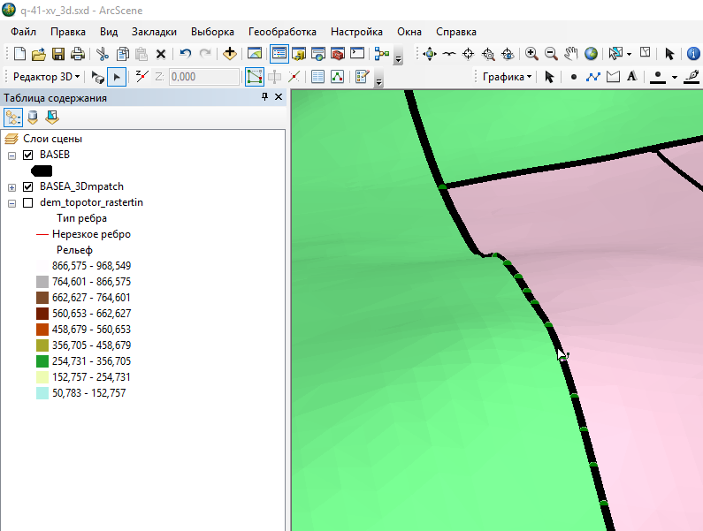
Рис. 3.97. Линия надвига в режиме редактирования узлов.
Чтобы переместить вершину, необходимо поднести к вершине курсор, зажать ее левой кнопкой мыши и перенести (Рис. 3.98). Для того, чтобы добавить вершину, необходимо на редактируемом объекте вызвать контекстное меню нажатием на линию правой кнопкой мыши и выбрать команду «Вставить вершину». Команды данного меню схожи с инструментарием панели инструментов «Редактирование» в ArcMap и предоставляют функционал для базового редактирования объектов в ArcScene.
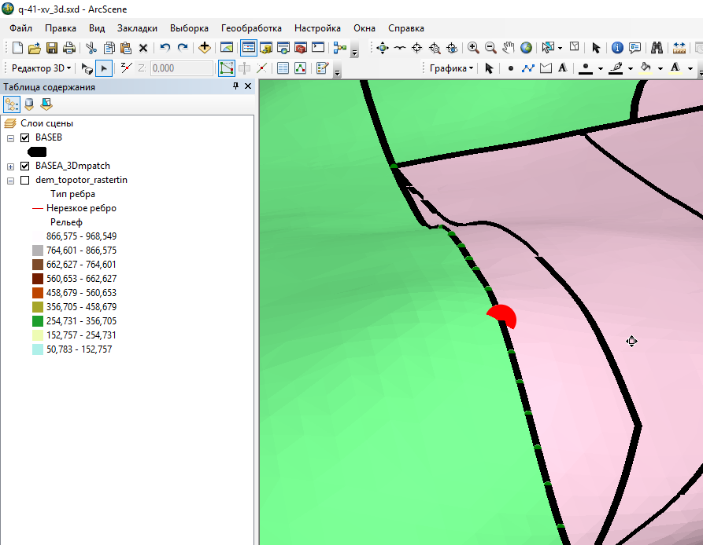
Рис. 3.98. Перемещение вершин
6. При удалении и добавлении новых вершин объект будет перерисовываться с учетом кривизны рельефа.
7. Инструментарий панели инструментов «Редактор 3D» (Рис. 3.99):
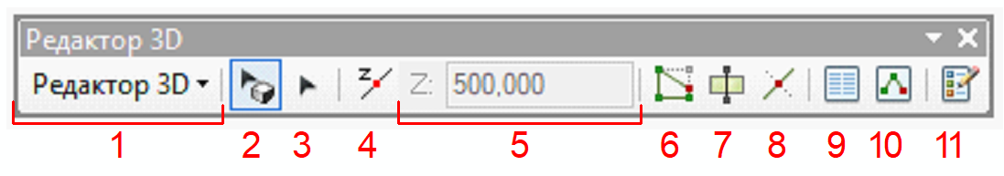
Рис. 3.99. Панель инструментов «Редактор 3D» в ArcScene.
1 – Меню «Редактор 3D» (Рис. 3.100) содержит набор инструментов для создания и редактирования объектов:
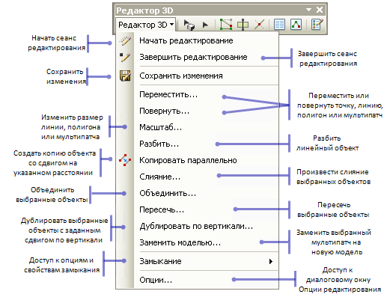
Рис. 3.100. Меню «Редактор 3D» в ArcScene (Рисунок взят из документа «Справка ArcGIS 10.2.2)
2 – Инструмент «Редактировать размещение» позволяет выделять и перемещать объекты.
3 – Инструмент «Редактировать вершину» выделяет объект таким образом, что его вершины становятся открытыми для редактирования. Инструментом можно выбирать вершины и, следовательно, перемещать сегменты объектов.
4 – Инструмент «Включить текущее Z» устанавливает цифровую плоскость с определенной вертикальной координатой. В режиме работы инструмента создание объектов возможно только в установленной цифровой плоскости.
5 – Строка текущего значения Z позволяет задать вертикальную координату цифровой плоскости, в которой планируется создание новых объектов.
6 – Инструмент «Редактировать вершины» активирует режим редактирования вершин.
7 – Инструмент «Разрезать полигоны» создает один или несколько новых объектов из выделенного полигона.
8 – Инструмент «Разбить» разделяет выделенную линию на две части.
9 – Кнопка «Атрибуты» открывает окно «Атрибуты», которое дает доступ к атрибутивным данным выделенного объекта.
10 – Кнопка «Свойства скетча» открывает окно «Свойства редактируемого скетча», в котором есть возможность отредактировать координаты вершин.
11 – Кнопка «Создать объекты» открывает окно «Создать объекты», в котором доступны шаблоны и инструменты построения для добавления новых объектов.
8. Завершить сеанс редактирования «Редактор 3D – Завершить редактирование». После изменения линейных объектов, соответствующих границ полигонов потребуется внести изменения в полигональный слой и заново создать его трехмерное отображение – мультипатч-слой.

Отображение погребенных поверхностей
При наличии данных о глубине залегания поверхностей – например, о глубине залегания кровли или подошвы отложений чехла – такие поверхности возможно отобразить на трехмерной модели рельефа. Наиболее часто такие поверхности представлены в виде изолиний (изопахит) глубины залегания поверхностей. В цифровых моделях Государственных геологических карт РФ (ЦМ ГГК) исходные данные хранятся в папке «ISLN». Для того чтобы отобразить погребенную поверхность на трехмерной поверхности рельефа необходимо:
1. Если вы работаете с данными в географической системе координат, необходимо присвоить данным проекционную систему координат с помощью инструмента «Проецировать» (Рис. 3.101):
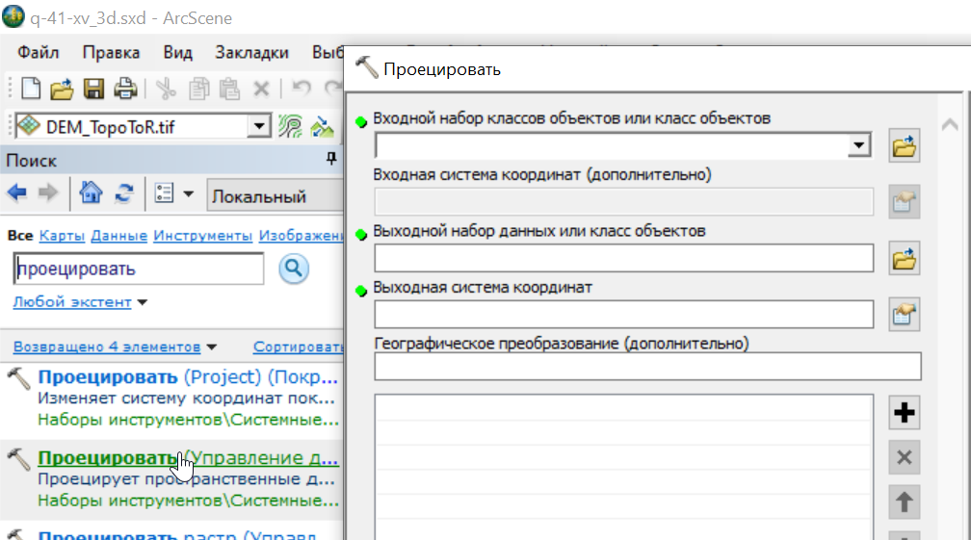

Рис. 3.101. Запуск инструмента «Проецировать».
- В качестве входных данных выбрать исходный слой изолиний глубины залегания погребенной поверхности.
- В качестве места хранения выходных объектов – файла перепроецированных данных – рекомендуется использовать базу геоданных в папке, в которой сохранен проект ArcScene. Если эта база данных установлена в качестве базы геоданных по умолчанию, инструмент сразу предлагает сохранить данные в эту базу.
- В качестве системы координат результирующих данных следует указать систему координат проекции.
2. Перед интерполяцией требуется проверить, чтобы атрибут, содержащий отметку глубины, являлся численным (Short или Long Integer, Float или Double). Если он не одного из этих типов, требуется создать новое поле одного из этих типов и используя калькулятор полей скопировать в него значения глубины залегания погребенной поверхности.
3. На основании данных, представленных в виде изолиний глубины залегания поверхностей, интерполировать глубину залегания, создав растр инструментом Топо в растр (подробно работа с инструментом описана в гл. 3.1.3) (Рис. 3.102).
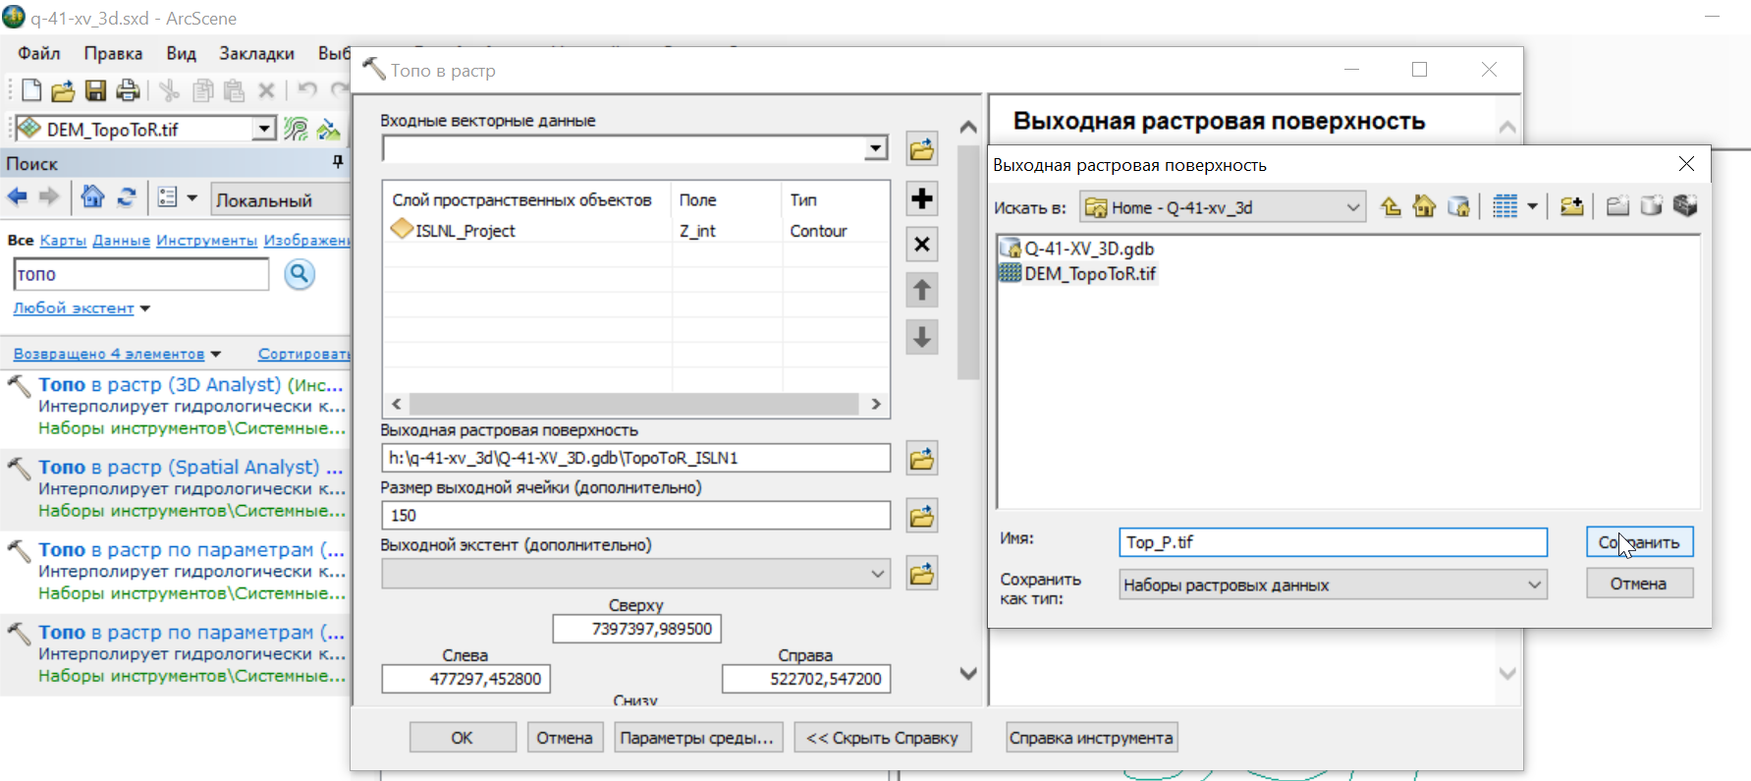

Рис. 3.102. Применение инструмента Топо в растр с использованием изолиний глубины залегания погребенной поверхности.
В названии результирующего растра удобно использовать Bottom для поверхностей подошвы (например, Bottom_MZ.tif – подошва чехла мезозойских отложений) и Top для поверхности кровли (например, Top_P.tif – кровля пермских отложений).
4. Настроить трехмерное отображение: во вкладке «Базовые высоты» выбрать «Плавающие на пользовательской поверхности». В качестве растра базовой поверхности следует указать растр погребенной поверхности (Рис. 3.103).
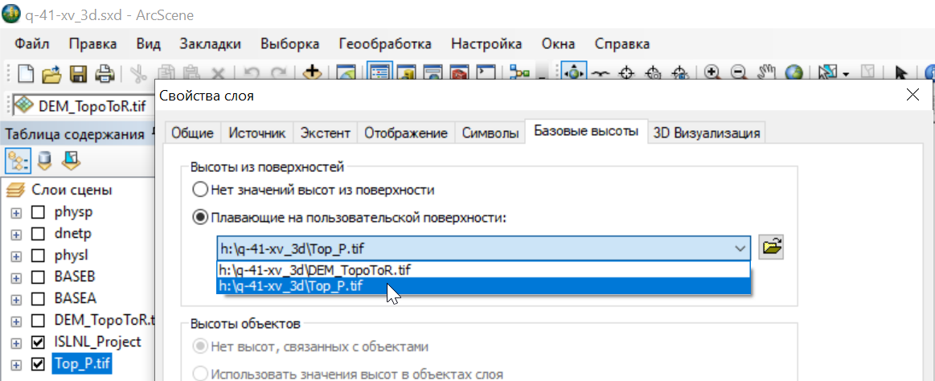

Рис. 3.103. Выбор растра модели погребенной поверхности в качестве растра модели высот.
5. Часто изолинии глубины залегания погребенных поверхностей охватывают только часть листа анализируемой карты, и в результате интерполяции создается растр (модель погребенной поверхности) на площадь больше интересующей (Рис. 3.104).
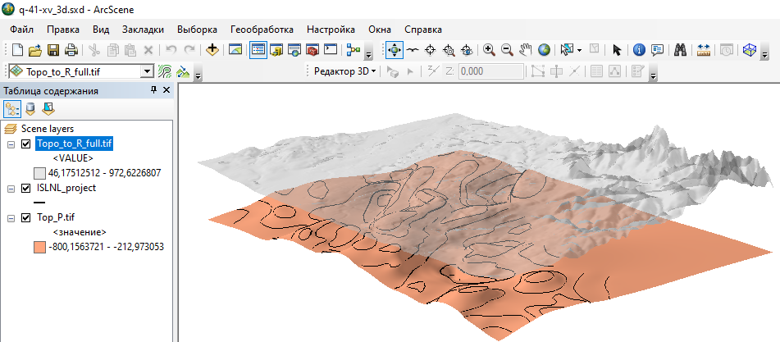
Рис. 3.104. Трехмерное отображение погребенной поверхности. Красным овалом отмечена площадь, для которой отсутствуют данные о глубине залегания, но интерполяция проведена.
В случае, если такое отображение данных будет являться ошибочным, часть растра можно удалить, обрезав растр по полигону. Полигон для обрезки может быть создан вручную или на основании автоматически созданного, описывающего границы линий. Автоматически создать описывающий полигон можно с помощью инструмента «Минимальная ограничивающая геометрия» (Управление данными):
- В окне инструмента «Минимальная ограничивающая геометрия», в качестве входных данных указать перепроецированный слой изолиний глубины залегания.
- В качестве места хранения и выходного класса объектов можно использовать предлагаемую инструментом автоматически базу геоданных по умолчанию.
- В строке «Тип геометрии» из ниспадающего списка следует выбрать «CONVEX_HULL» (Рис. 3.105).
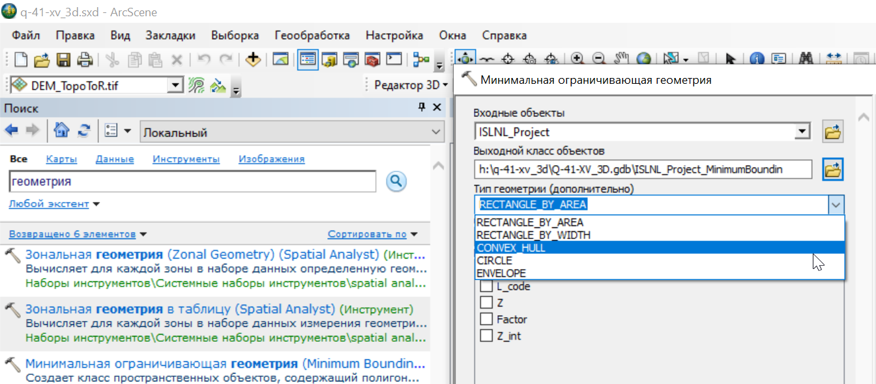

Рис. 3.105. Настройка условий выполнения инструмента «Минимальная ограничивающая геометрия».
- В строке «Опция группировки» из ниспадающего списка следует выбрать – «ALL» (Рис. 3.106).
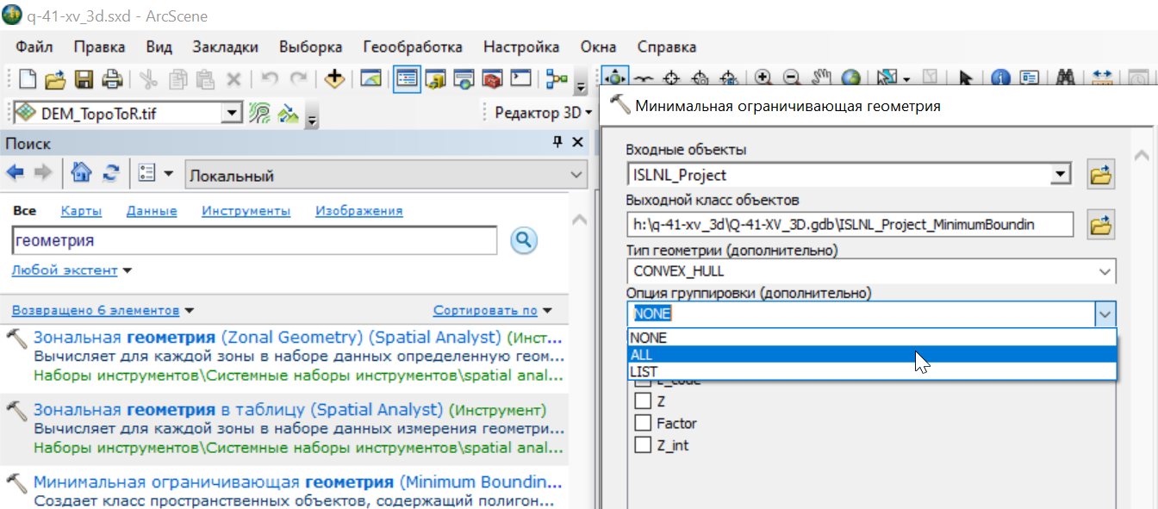

Рис. 3.106. Настройка условий выполнения инструмента «Минимальная ограничивающая геометрия».
- В результате работы инструмента будет создан полигон, ограничивающий площадь, на которой изолиниями описана глубина залегания погребенной поверхности (Рис. 3.107)
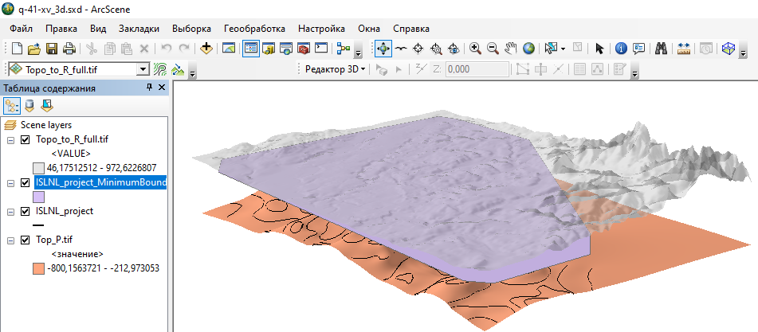
Рис. 3.107. Полигон, ограничивающий площадь, на которой изолиниями описана глубина залегания погребенной поверхности.
6. Если созданный полигон достаточно подробно ограничивает часть растра, которую требуется оставить (остальная будет удалена), то можно приступать к обрезке растра:
- Используя поиск инструментов, следует запустить инструмент «Вырезать» (Управление данными) и в качестве входного растра выбрать растр погребенной поверхности (Рис. 3.108).
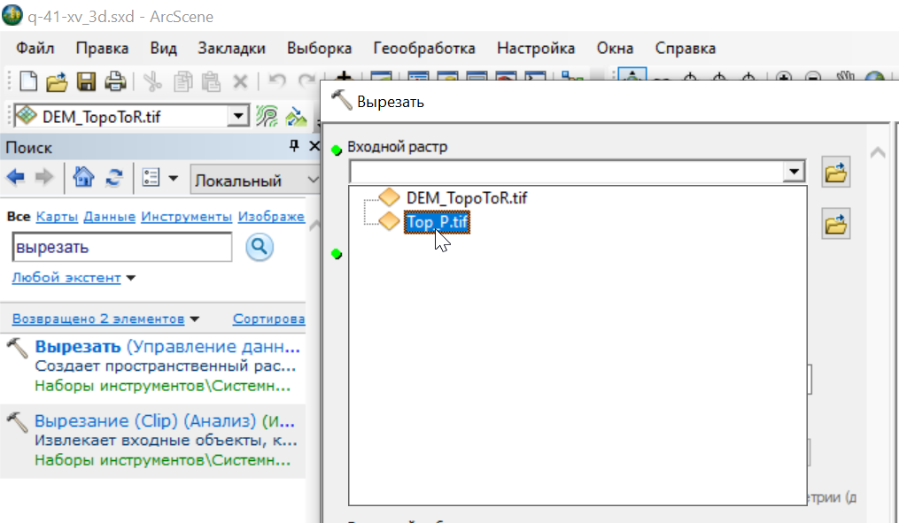

Рис. 3.108. Запуск инструмента «Вырезать» и выбор входного растра.
- В качестве выходного экстента следует выбрать полигон, по которому будет обрезаться растр.
- Обязательно следует установить флажок «Использовать входные объекты в качестве Вырезающей геометрии» (Рис. 3.109)
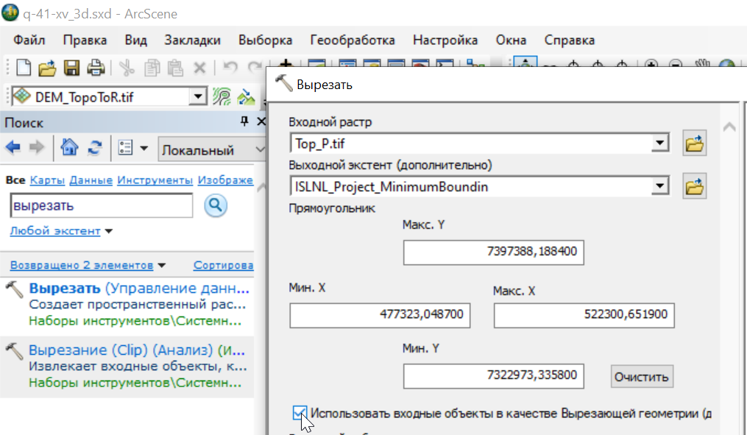

Рис. 3.109. Установка флажка «Использовать входные объекты в качестве Вырезающей геометрии»
- В качестве места сохранения результирующего файла обрезанного растра рекомендуется использовать папку хранения входного растра. Имя результирующего растра рекомендуется составлять из имени исходного растра с добавлением «_clip». Расширение рекомендуется использовать такое же, как у входного растра (Рис. 3.110).
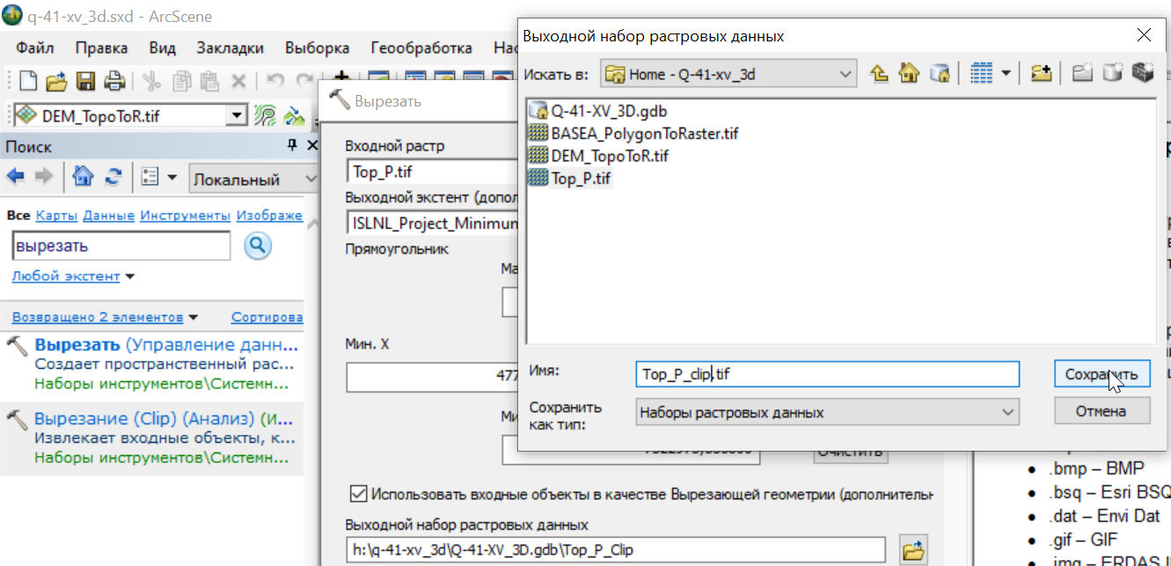

Рис. 3.110. Окно инструмента «Вырезать».
- После нажатия на кнопку «OK» в окне инструмента «Вырезать», входной растр будет обрезан по границе полигона (Рис. 3.111)
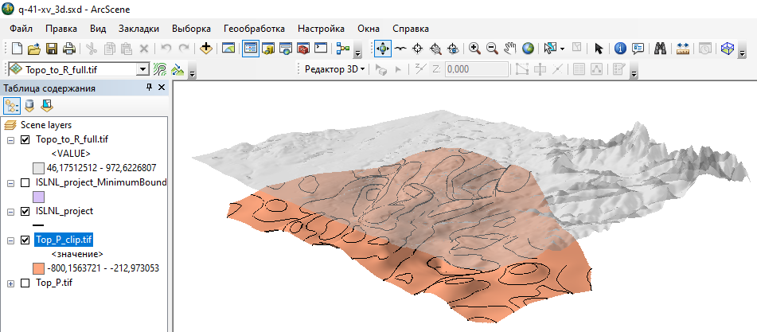
Рис. 3.111. Трехмерное отображение обрезанного растра.

Отображение площадных геофизических данных
Функционал проекта ArcScene предоставляет возможность отображать карты аномальных геофизических полей на поверхности рельефа в качестве растра (см. гл. 3.1.4) или в виде векторных объектов (см. гл. 3.1.5). В тоже время, карты аномальных геофизических полей можно отобразить в качестве трехмерного графика геофизического поля, расположенного выше или ниже поверхности рельефа (Рис. 3.112):
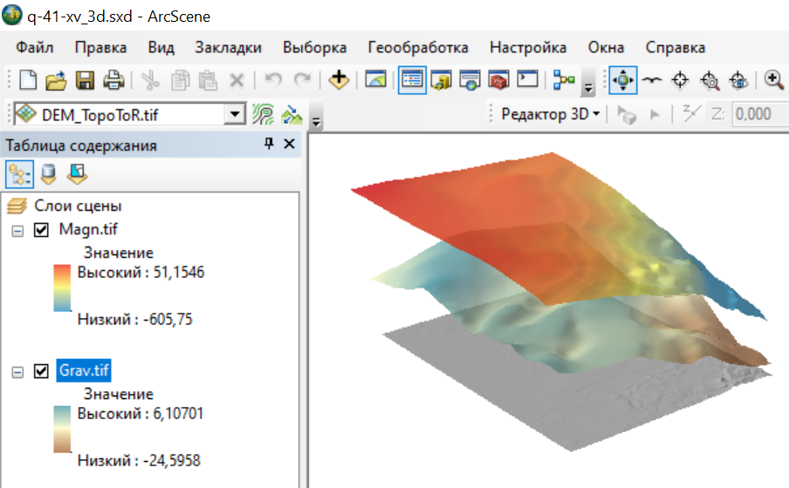
Рис. 3.112. Отображение карты аномального магнитного и гравитационного полей в виде трехмерных графиков над дневной поверхностью.
1. Если входные данные имеются только в виде изолиний и точек экстремума, то на основании этих данных можно построить поверхность с использованием инструмента «Топо в растр» (см. гл. 3.1.3).
2. Для настройки отображения, которое представлено на Рис. 3.112, необходимо:
- Во вкладке «Базовые высоты» окна «Свойства слоя» выбрать «Плавающие на пользовательской поверхности» и из выпадающего списка выбрать растр, свойства которого открыты (Рис. 3.113)
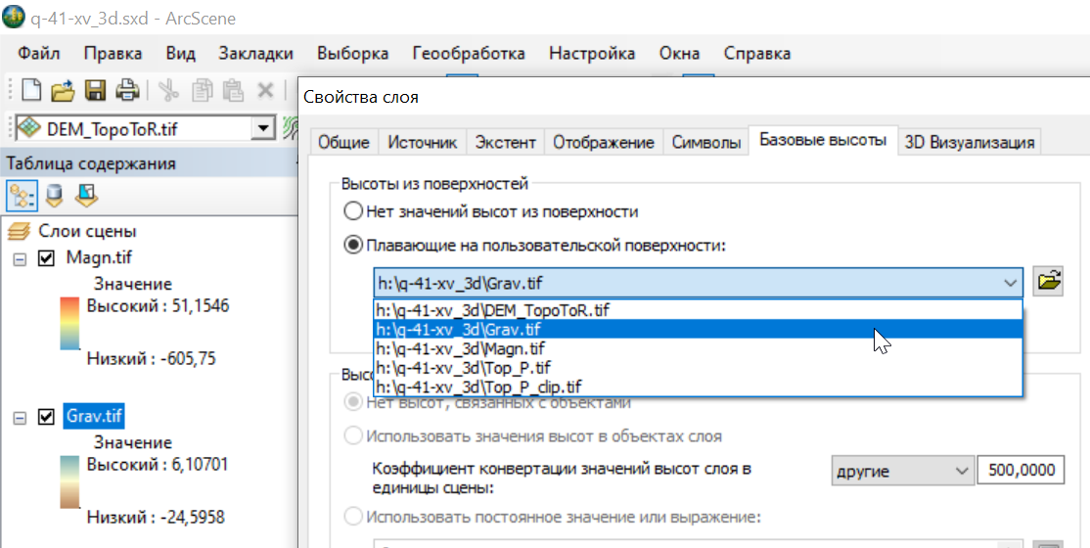

Рис. 3.113. Выбор в качестве модели высот для отображения растра этого же растра.
- Ввести коэффициент конвертации значений высот слоя. В ячейке растра хранится значение геофизического поля (например, в мГал), а отображение производится в метрах. Соответственно коэффициент конвертации подбирается исходя из диапазона значений геофизического поля. Например, если диапазон значений магнитного поля составляет 34 (от -24 до 10), то 15000 необходимо разделить на 34. Полученное значение следует внести в поле «Коэффициент конвертации значений высот слоя в единицы сцены/другие» (Рис. 3.114).
- Далее установить смещение слоя относительно нулевой поверхности, подняв данный график над поверхностью рельефа. Данное значение вводится пользователем – чем оно больше, тем выше отбражается график геофизического поля (Рис. 3.114)
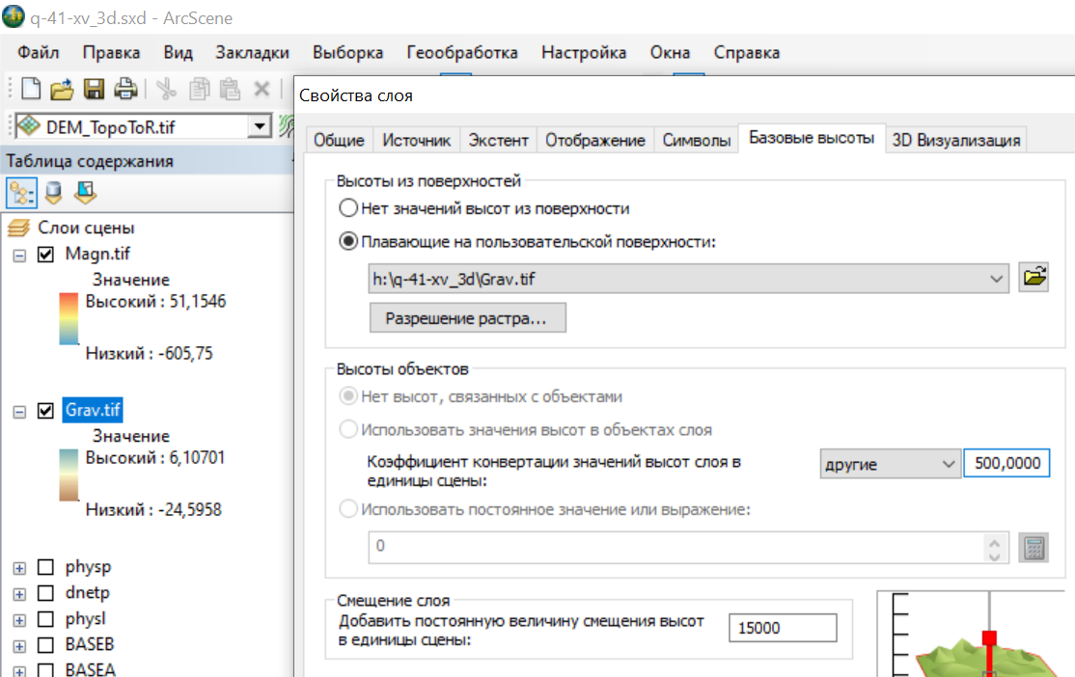

Рис. 3.114. Установка масштабного коэффициента и смещения слоя.
- Для повышения контрастности отображения рекомендуется выставить галочку напротив параметра «Оттенять объекты в соответствии с положением источника освещения сцены» во вкладке «3D Визуализация» окна «Свойства слоя» (Рис. 3.115).
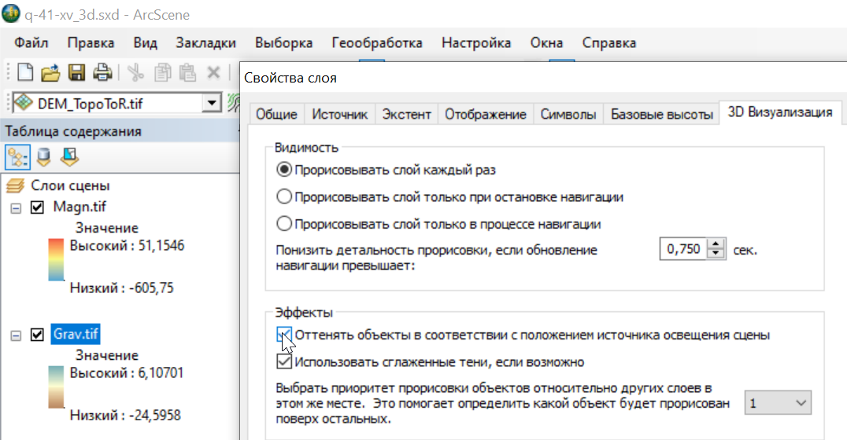

Рис. 3.115. Настройка теней растрового слоя.
- В качестве цветового отображения рекомендуется использовать «Растяжку» (Рис. 3.116)
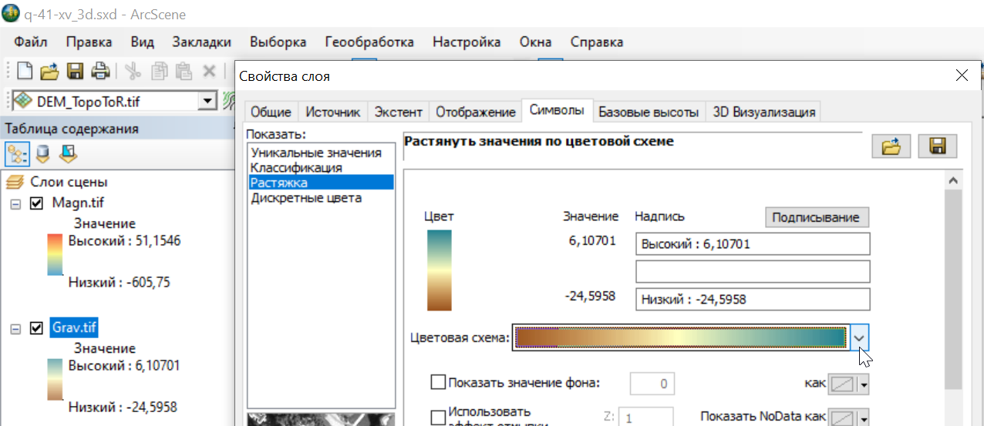
Рис. 3.116. Настройка цветового отображения методом растяжки.
- Для более наглядного отображения рекомендуется настроить полупрозрачное отображение, для чего следует открыть вкладку «Отображение» в окне «Свойства слоя» и ввести значение прозрачности (Рис. 3.117).
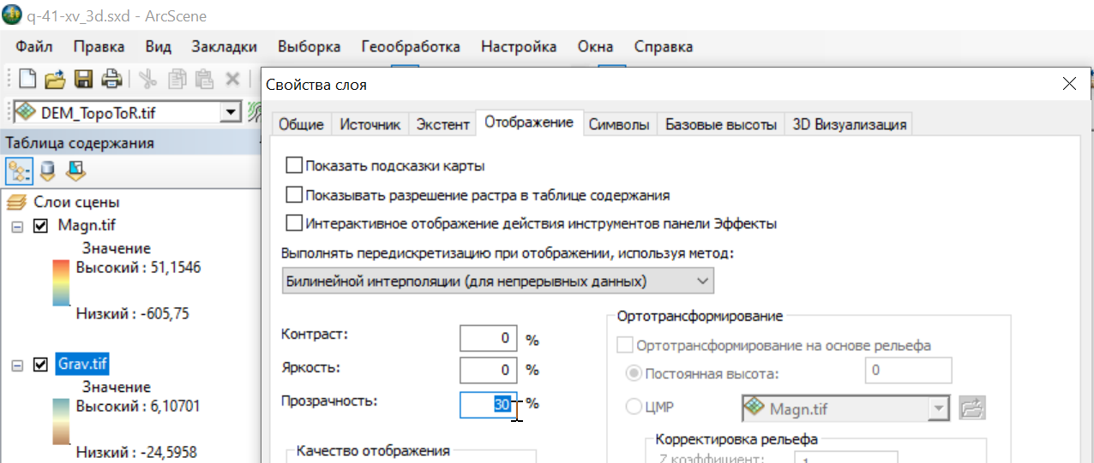
Рис. 3.117. Настройка полупрозрачного отображения.

Отображение данных скважин
В ArcScene возможно вручную вынести линии вертикальных скважин без использования дополнительных модулей.

Подготовка данных
1. В качестве входных данных используется точечный слой устьев скважин.
2. Слой необходимо перепроецировать в проекционную систему координат.
3. В случае, когда данные хранятся в двухмерном виде (имеются только координаты X и Y), необходимо записать в слой третью координату Z:
- Через поиск инструментов открыть инструмент «Интерполировать форму (3D Analyst)» и в строке «Входная поверхность» указать растр цифровой модели рельефа (Рис. 3.118).
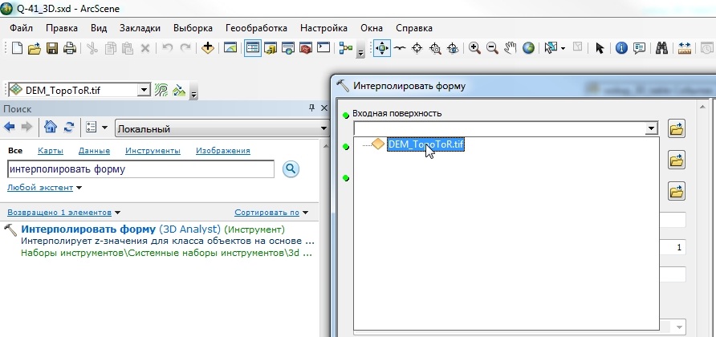

Рис. 3.118. Окно инструмента «Интерполировать форму».
- В строке «Входной класс пространственных объектов» следует указать точечный слой устьев скважин (Рис. 3.119).
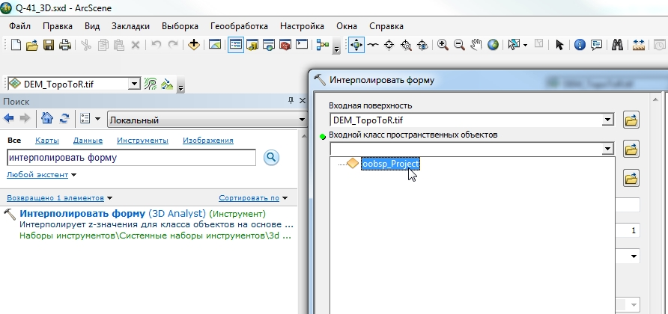

Рис. 3.119. Указание в качестве исходных данных спроецированного точечного слоя устьев скважин.
- В качестве места хранения выходного класса пространственных объектов инструментом будет предложена база геоданных по умолчанию. Рекомендуется проверить, чтобы это была база геоданных, сохраненная в той же папке, что и проект ArcScene. В качестве имени класса рекомендуется использовать имя слоя исходных данных с добавлением «_3D» (например, oobsp_3D).
- Результирующий точечный слой содержит точки с тремя координатами, и для их трехмерного отображения в проекте ArcScene не нужно указывать поверхность рельефа (Рис. 3.120).
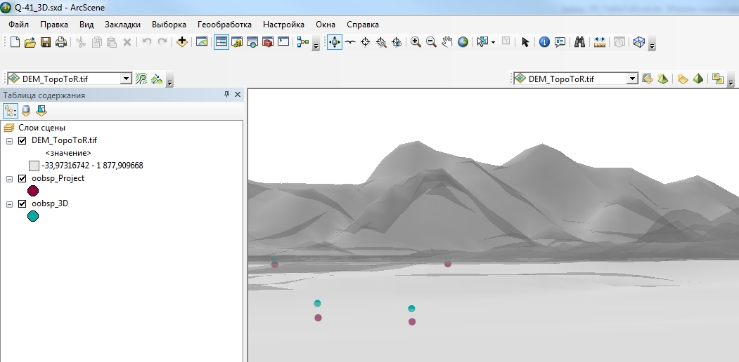
Рис. 3.120. Двухмерный слой (oobsp_Project - фиолетовые точки) и трехмерный слой (oobsp_3D - голубые точки) точек устьев скважин.
4. В атрибутивную таблицу слоя (для объектов которого была добавлена третья координата) необходимо добавить поля с координатами точек. Для этого:
- С помощью Поиска инструментов следует открыть инструмент «Добавить поля X, Y (Add XY Coordinates) (Управление данными (Data Management))»
- В качестве входных данных указать точечный слой устьев скважин с добавленной в него Z координатой (Рис. 3.121). Внимание: «Добавить поля X, Y (Покрытие)» – другой инструмент.
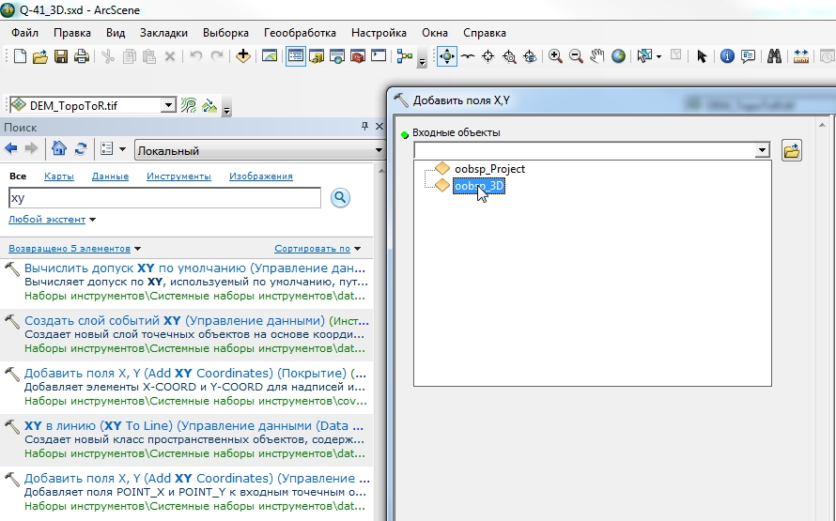

Рис. 3.121. Окно инструмента «Добавить поля X, Y».
5. Выбрать точки, соответствующие скважинам, информация о которых добавляется (Рис. 3.122). Если этот шаг пропустить, дальнейшая работа будет вестись со всеми скважинами в данном слое.
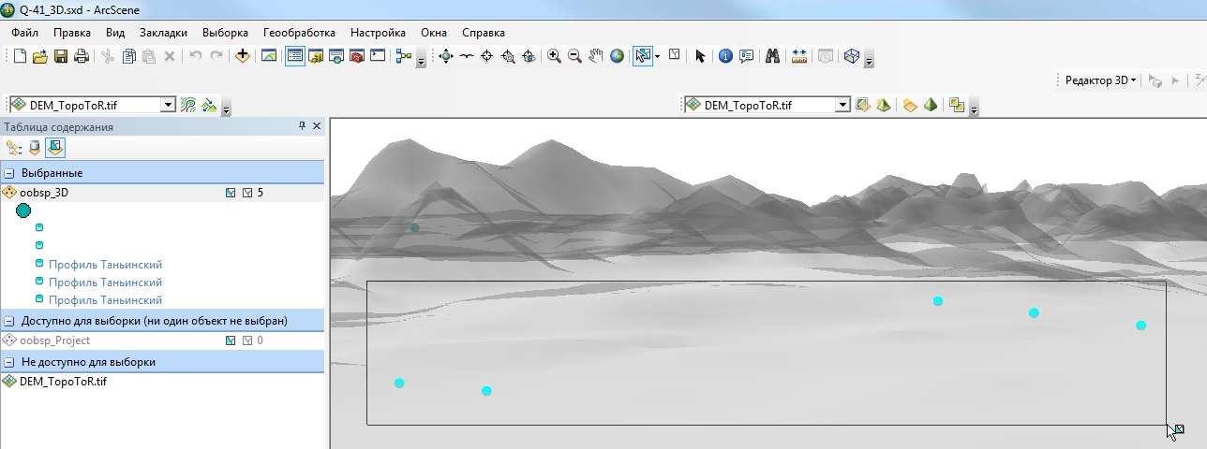
Рис. 3.122. Выбор точек интересующих скважин.
6. Добавление интервалов скважин будет выполняться в MS Excel, поэтому для дальнейшей работы со скважинами требуется выполнить экспорт атрибутивной таблицы слоя устьев скважин с добавленной Z-координат в формат Excel. Для этого следует через поиск инструментов запустить инструмент «Таблица в Excel (Конвертация)» и в качестве входной таблицы указать слой точек устьев скважин с тремя координатами (Рис. 3.123).
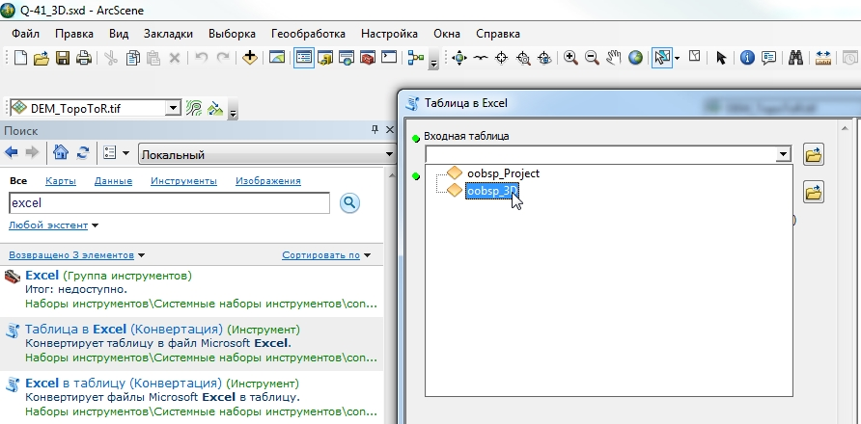

Рис. 3.123. Экспорт строк атрибутивной таблицы, соответствующих выбранным объектам, в MS Excel.
- В качестве места хранения выходного excel-файла рекомендуется выбрать ту же папку, которая содержит проект ArcScene.
- Открыть результирующий файл Excel и удалить технические поля, не содержащие информацию о координатах скважины (Рис. 3.124).
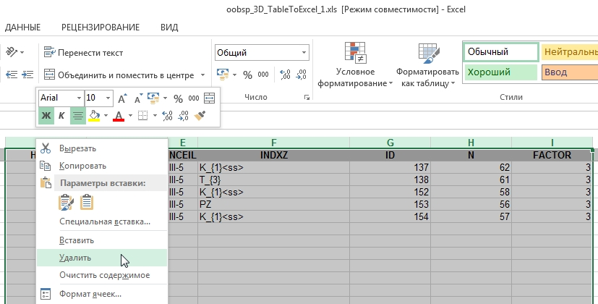
Рис. 3.124. Удаление столбцов ненужных данных в excel-таблице.
- Если имеется информация об абсолютной отметке устья скважины, рекомендуется для более корректного отображения данных бурения заменить значение поля (столбца) POINT_Z на это значение.
- Данные поинтервального описания для каждой скважины следует представить в виде строк, каждая из которых содержит значения в метрах начала интервала, значения в метрах окончания и описание интервала (наиболее удобным является указание названия свиты) (Рис. 3.125).
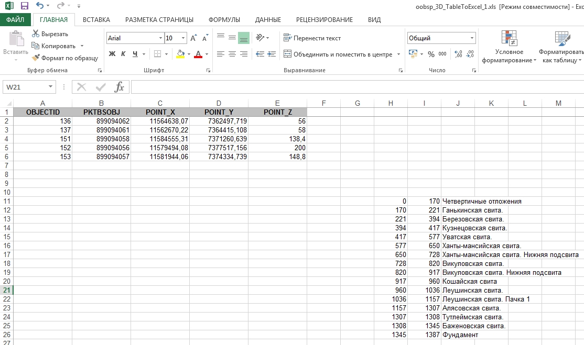
Рис. 3.125. Пример табличного представления исходных данных бурения.
- Необходимо посчитать абсолютные отметки границ интервалов описания скважины. Для этого значение метража интервала следует вычесть из абсолютной отметки устья скважины. Рекомендуется в свободной ячейке ввести, к примеру, следующую формулу: =$E$2-H11, где E2 – ячейка отметки устья скважины, а H11 – ячейка метража границы интервала (Рис. 3.126).
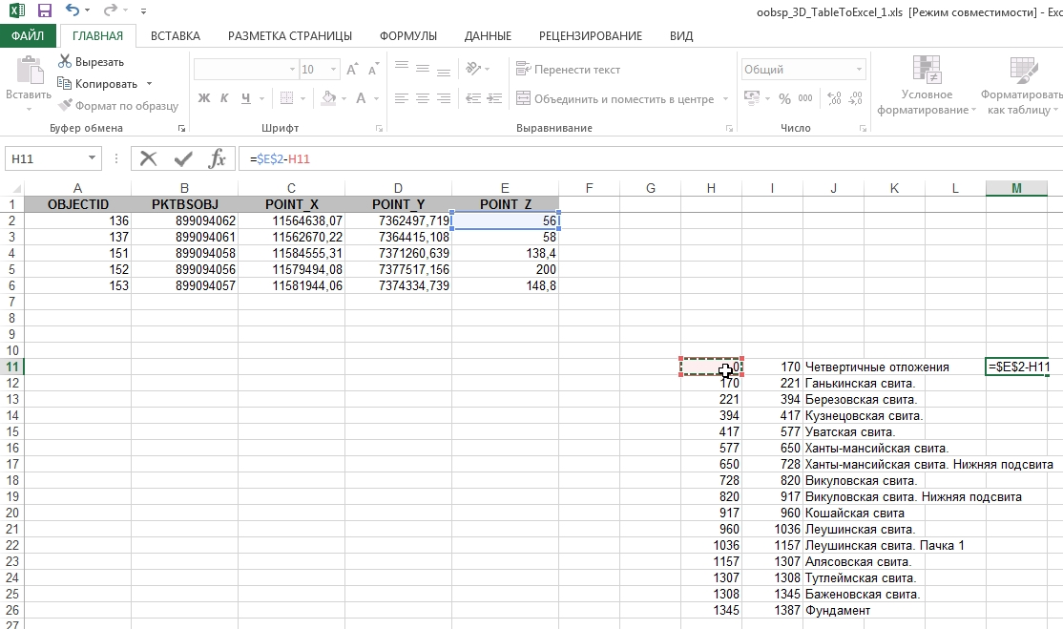
Рис. 3.126. Пересчет абсолютных отметок границ интервалов описания скважины.
- Растянуть введённую формулу, если перед номером столбца и строки ячейки с абсолютной отметкой устья скважины стоят знаки «$», то при растягивании формулы на соседние ячейки ссылка на неё не изменится (Рис. 3.127).
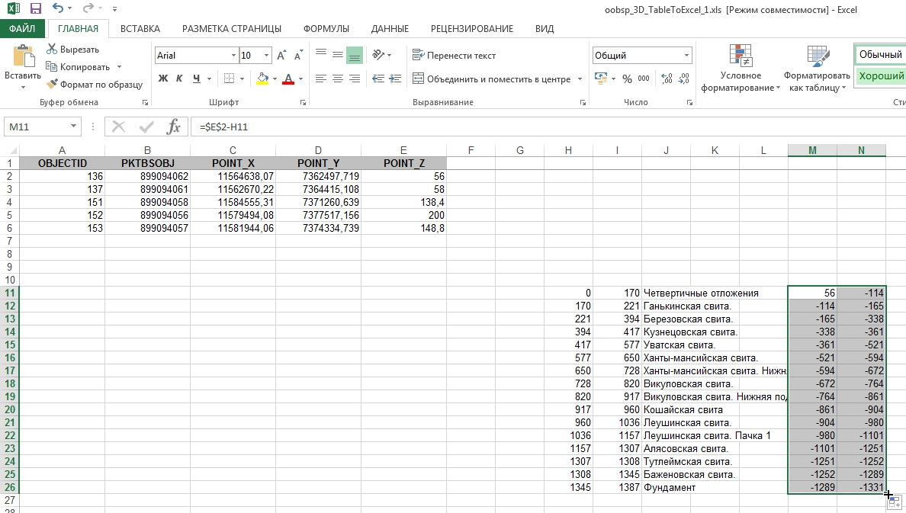
Рис. 3.127. Автоматический расчет значений на все ячейки.
- Скопировать описание интервалов (названия свит) справа от новых границ интервалов.
- Добавить после строки устья описываемой скважины пустые строки в количестве, на один меньше количества интервалов описания. То есть если интервалов описания скважины 16, то следует добавить 15 строк. Для этого нужно выделить 15 строк после строки, соответствующей скважине, данные которой сейчас вводятся (Рис. 3.128).
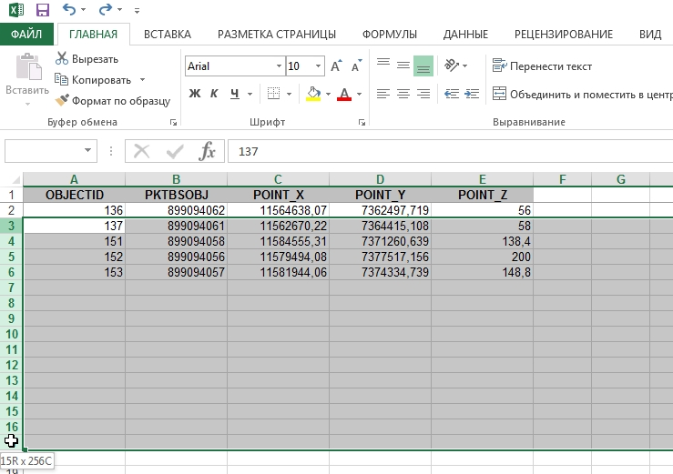
Рис. 3.128. Добавление строк в таблице MS Excel.
- Скопировать ячейки, соответствующие интервалам описания в созданные строки, как показано на Рис. 3.129 и скопировать координаты и все остальные атрибуты устья скважины.
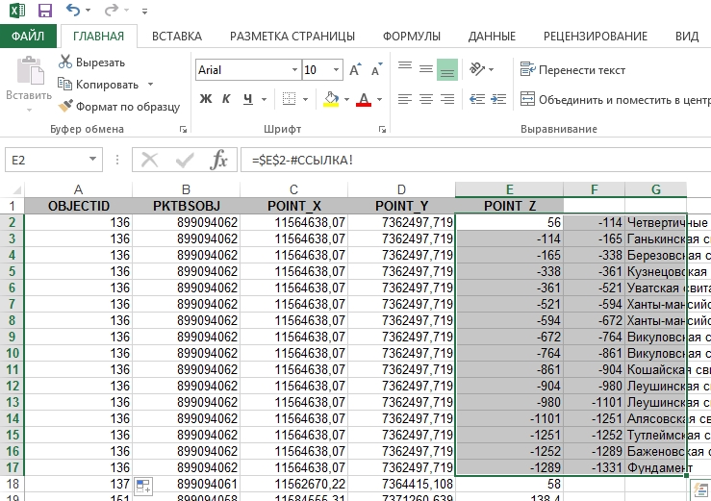
Рис. 3.129. Завершение создания таблицы интервалов скважин.
- Такие же действия следует проделать для всех скважин, информацию по которым требуется добавить, после чего следует сохранить excel-файл.
- Импортировать excel-таблицу в базу данных и добавить результирующую таблицу в проект ArcScene. Для этого следует открыть через поиск инструментов инструмент «Excel в таблицу (Конвертация)» и в качестве входного файла Excel указать только что отредактированный файл (проверьте, что вы сохранили файл). В качестве места хранения выходного класса пространственных объектов инструментом будет предложена база геоданных по умолчанию, проверьте, чтобы это была база геоданных, сохраненная в той же папке, что и проект ArcScene. В качестве имени класса рекомендуется использовать имя слоя исходных данных с добавлением «_table» (например, oobsp_3D_table) (Рис. 3.130).
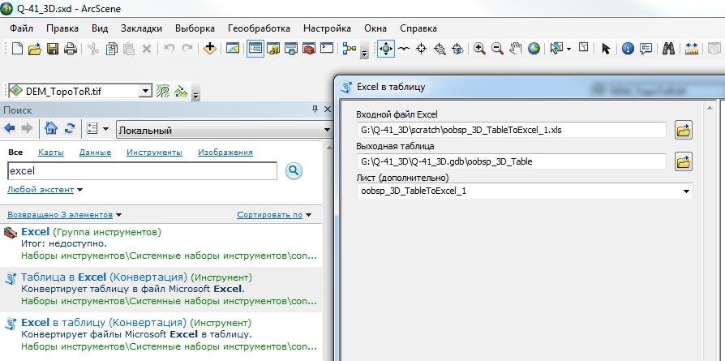

Рис. 3.130. Импорт таблицы excel.
- После добавления таблицы в проект ArcScene требуется отобразить точки. Для этого требуется правой кнопкой вызвать контекстное меню и нажать на кнопку «Отобразить данные XY» (Рис. 3.131).
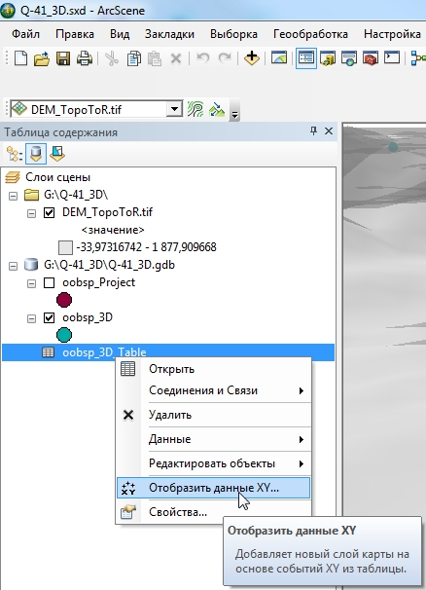
Рис. 3.131. Запуск отображения данных по координатам.
- В открывшемся окне «Отобразить данные XY» следует выбрать поля со значениями X., Y и Z координат точек начала интервалов описания скважины (Рис. 3.132).
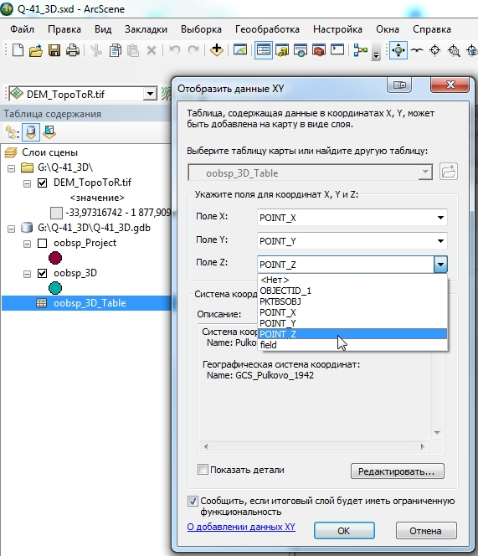

Рис. 3.132. Выбор полей координат точек начала интервалов описания скважины.
- После нажатия на кнопку «OK» данные скважин будут трехмерно отображаться (Рис. 3.133). При этом в базе данных будет создан новый класс пространственных объектов и добавлен соответствующий ему слой в проект ArcScene. Часть этих точек можно использовать для создания поверхностей границ свит.
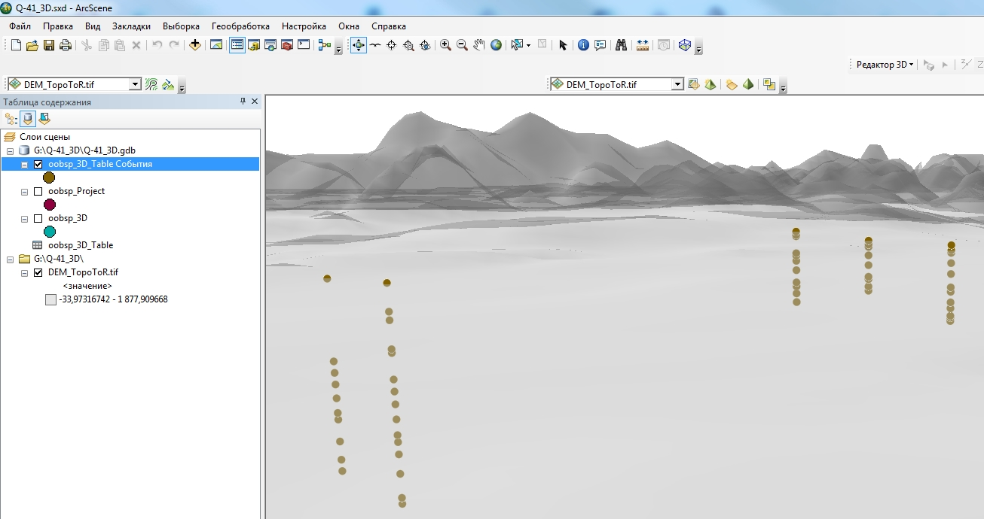
Рис. 3.133. Трехмерное отображение точек начала интервалов описания скважины.

Создание поверхностей
В ситуации, когда требуется отстроить поверхности по скважинным данным, например, кровли свиты, необходимо:
1. В созданном выше классе пространственных объектов выбрать точки, соответствующие одной поверхности. Для этого удобно воспользоваться атрибутивной таблицей, отсортированной по полю описания интервала (Рис. 3.134)
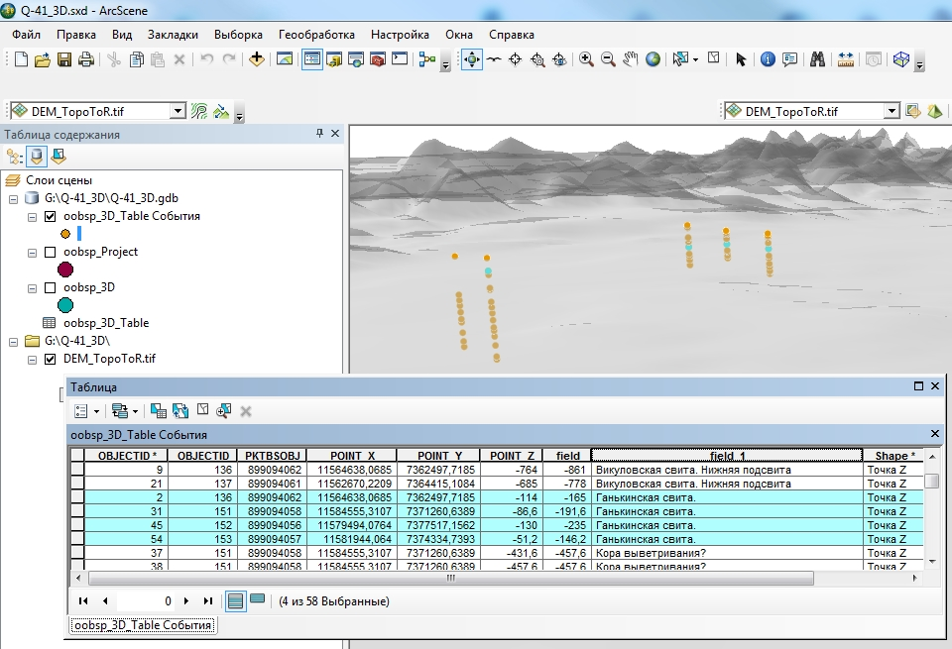
Рис. 3.134. Выбор точек для создания поверхности кровли свиты.
2. Через Поиск инструментов следует запустить инструмент «Создать TIN (3D Analyst)”. Систему координат необходимо выбрать аналогичной системе координат исходных данных. В качестве Выходной TIN по умолчанию инструмент предложит создать TIN в папке, в которой сохранен проект ArcScene. Имя выходной TIN рекомендуется изменить на «Top_» для кровли геологических тел и «Bottom_» для подошвы с добавлением имени геологического тела. В качестве входных данных следует выбрать класс объектов с точками начала интервалов описания скважин (Рис. 3.135).
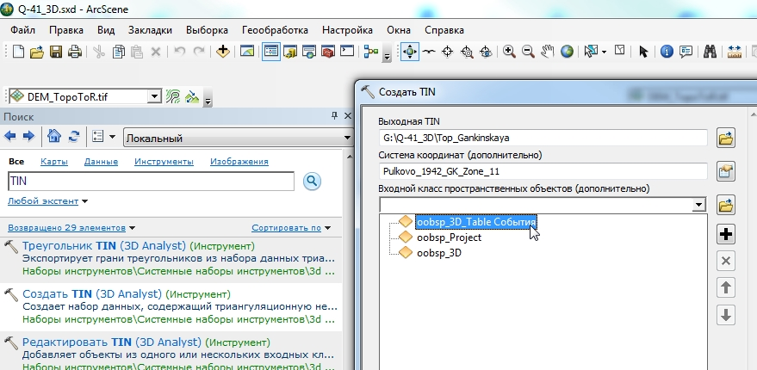

Рис. 3.135. Окно инструмента «Создать TIN».
3. В нижней части окна «Создать TIN» в таблице «Входной класс пространственных объектов (дополнительно)» из ниспадающего списка «Поле высот» выбрать «Shape.Z», из списка «SF Type» – «Mass_points» (Рис. 3.136)
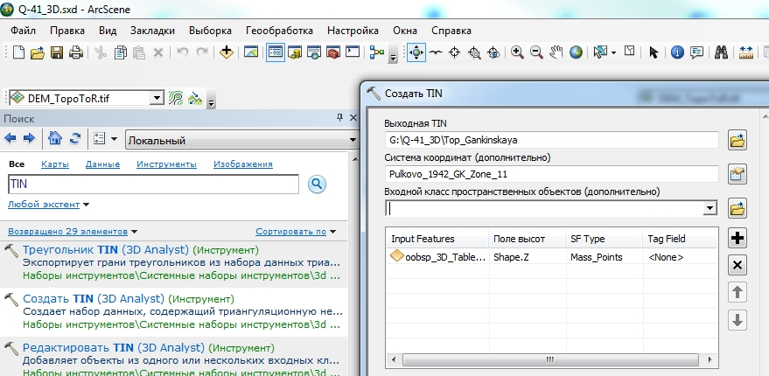

Рис. 3.136. Настройка инструмента «Создать TIN».
4. Цветовое отображение созданной TIN рекомендуется настроить аналогично одноцветному отображению растровых данных поверхности рельефа (см. главу 3.1.4) (Рис. 3.137).
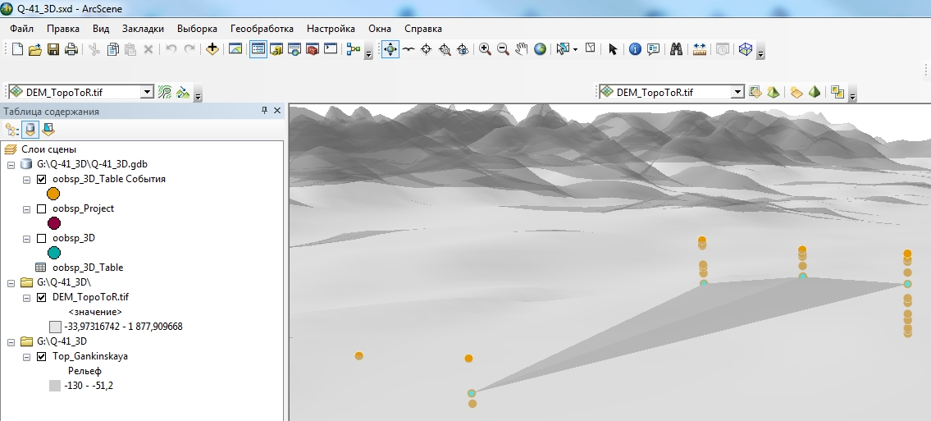
Рис. 3.137. Трехмерное отображение построенной поверхности.
В ситуации, когда входных точек больше пяти, можно для экстраполяции данных воспользоваться инструментом «Топо в растр» (см. главу 3.1.3). В качестве входного слоя в этом случае используется класс объектов, содержащий точки начала интервалов описаний, в качестве поля высот следует использовать POINT_Z.

Трехмерное отображение линий скважин
Функционал ArcScene позволяет трехмерно отобразить линии скважин:
1. Открыть окно «Свойства слоя» для точечного слоя скважин и во вкладке «Вытягивание» поставить флажок «Вытягивать объекты слоя».
2. С помощью «Конструктора выражений» составить Выражение вытягивания, которое состоит из имения поля, следующего после POINT_Z, то есть поля со значениями в метрах окончания интервала (Рис. 3.138).
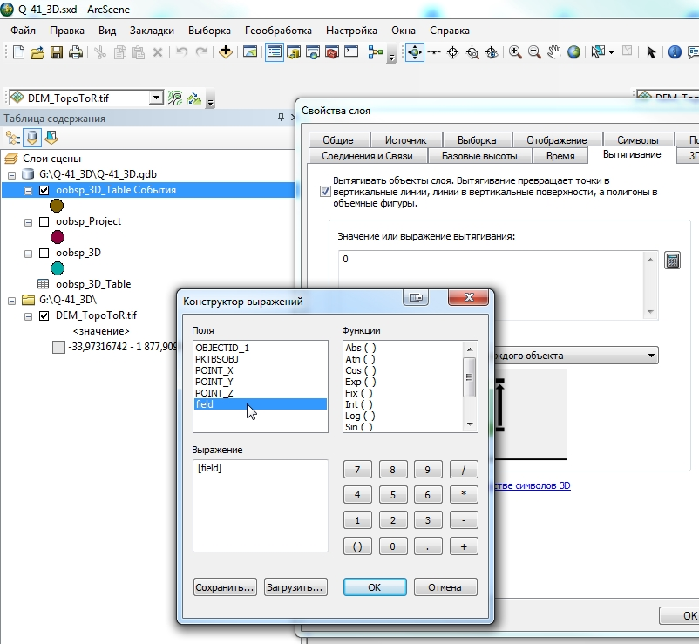

Рис. 3.138. Настройка вытягивания объектов слоя по полю со значениями в метрах окончания интервала.
3. Для параметра «Применить вытягивание» выбрать «как значение, в соответствии с которым вытягиваются объекты» (Рис. 3.139).
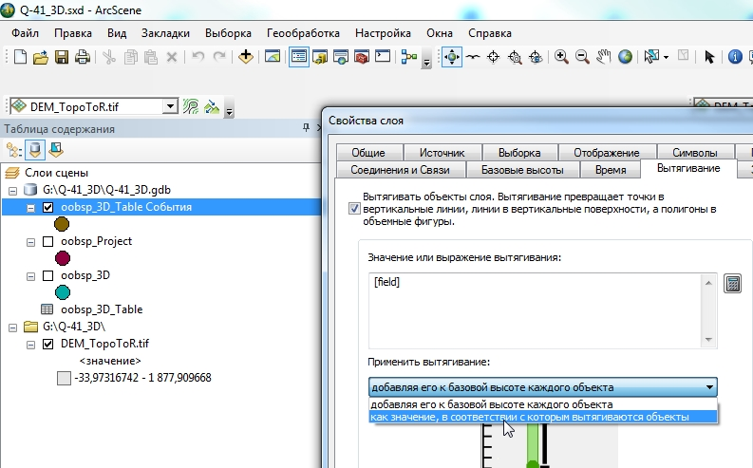

Рис. 3.139. Настройка способа вытягивания.
4. После применения вытягивания линии скважин отобразятся в виде цилиндров (Рис. 3.140).
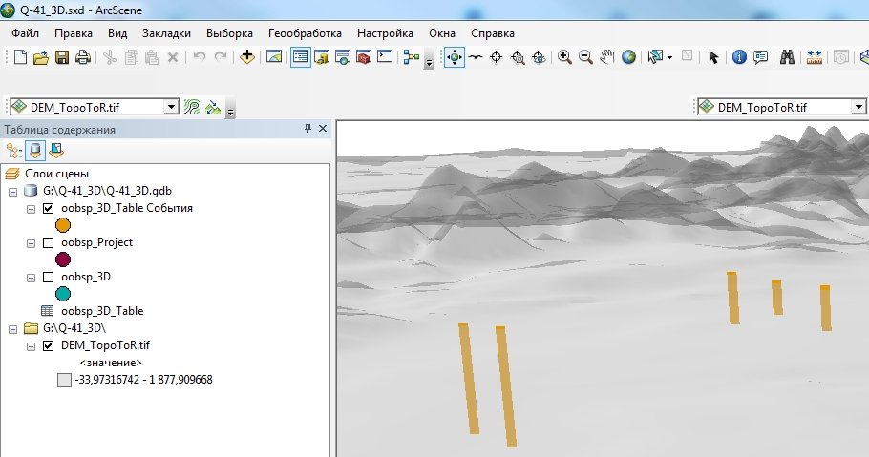
Рис. 3.140. Трехмерное отображение линий скважин при помощи вытягивания.
5. На этом этапе возможно оформить слой в ArcScene с применением файлов слоя (.lyr). Цветовое оформление интервалов будет наследоваться соответствующими цилиндрами. Технологическая цепочка оформления слоя в ArcScene с применением файлов слоя (.lyr) описана в гл. 3.1.5.3.
6. Конвертировать точечный слой объектов в 3D линии. Для этого необходимо:
- Через Поиск инструментов открыть инструмент «Слой 3D в класс объектов (3D Analyst)».
- В строке «Входной векторный слой» выбрать слой объектов, содержащий точки начала интервалов описаний (Рис. 3.141)
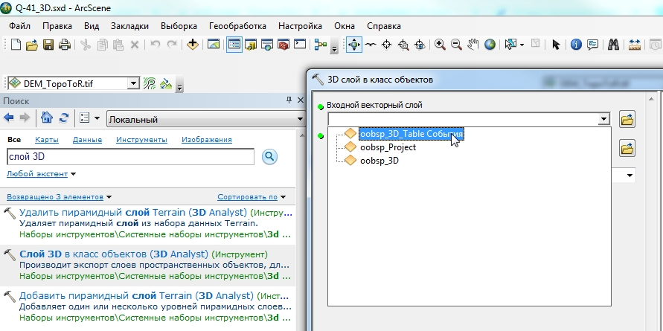

Рис. 3.141. Окно инструмента «Слой 3D в класс объектов».
- В качестве места хранения по умолчанию инструмент предложит базу геоданных по умолчанию. На этом этапе необходимо удостовериться, что это база геоданных, сохраненная в той же папке, что и проект ArcScene.
- В качестве имени результирующего класса пространственных объектов рекомендуется использовать имя «holel_3D». Поле группировки в данном случае не используется (Рис. 3.142).
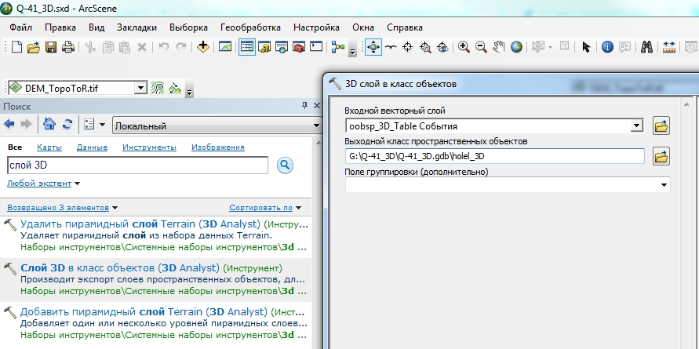

Рис. 3.142. Указание имени результирующего класса объектов.
7. Для более контрастного отображения линий скважин рекомендуется создать вокруг них буфер-объекты, которые для линейных объектов в трехмерном отображении будут являться цилиндрами:
- Через поиск инструментов запустить инструмент «Буфер 3D (3D Analyst)».
- В качестве входных данных указать слой линий скважин (Рис. 3.143)
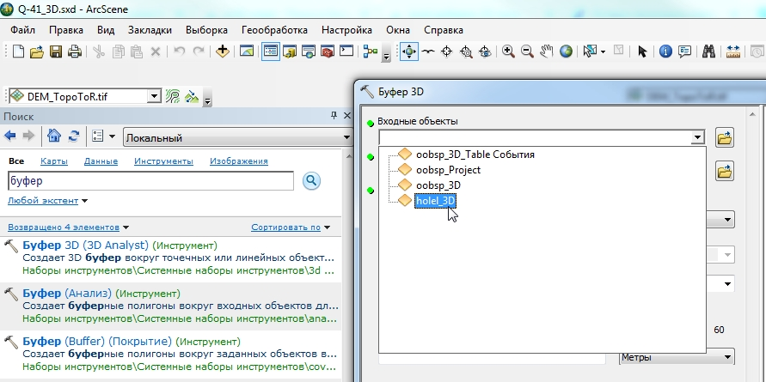

Рис. 3.143. Окно инструмента «Буфер 3D (3D Analyst)».
- В качестве места хранения по умолчанию инструмент предложит базу геоданных по умолчанию. На этом этапе необходимо удостовериться, что это база геоданных, сохраненная в той же папке, что и проект ArcScene. В качестве имени результирующего класса пространственных объектов рекомендуется использовать имя, предлагаемое инструментом по умолчанию. В поле «Линейная единица измерения» следует указать радиус результирующих цилиндров, в качестве единиц изменения выбрать метры (Рис. 3.144).
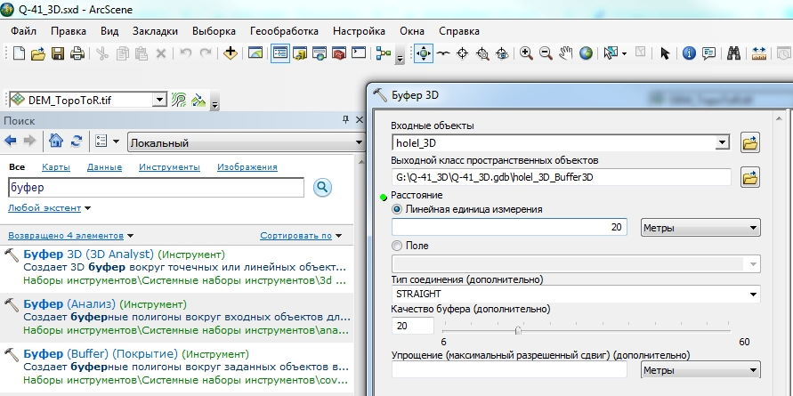

Рис. 3.144. Указание выходного класса объектов и радиуса результирующих цилиндров.
8. Результирующий слой возможно оформить аналогично слою полигонов, с использованием .lyr-файлов (см. гл. 3.1.5.3) (Рис. 3.145).
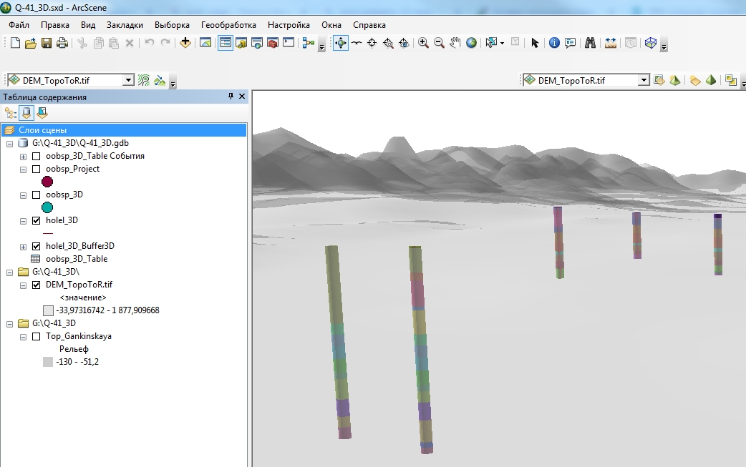
Рис. 3.145. Трехмерное отображение линий скважин с использованием буфер-объектов и их оформление с помощью файла слоя (.lyr файла).

Отображение данных профилей и разрезов
В данной главе приводится вертикальное отображение данных профилей и разрезов в ArcScene с использованием модуля ArcGis Cross Section (модуль разработан Riccardo Rocca - ссылка на модуль, описание установки и работы с модулем даны ниже в гл. 3.6.2), результаты работы которого представляются в формате мультипатч.
Перед отображением данных рекомендуется перевести их в формат .png, что позволит избежать образования больших белых полей по краям. Также для применения модуля ArcGis Cross Section требуется привязка профиля: необходимо знать расстояние в пикселях от боковых краев изображения до вертикальных осей по краям профиля (разреза) и расстояние от верхнего и нижнего края до значений шкалы.

Подготовка растровых данных разреза (профиля)

Удаление фона на растре разреза (профиля)
Данный этап можно пропустить, если в распоряжении имеется растр изображения разреза в .png формате (во избежание образования белых полей) или если имеется растр в других форматах, но удаление белых полей не требуется.
Ниже в качестве примера приводится последовательность действий для конвертации разреза в .png из .pdf-файла макета печати геологической карты листа ГГК с использованием программы GIMP, или GNU Image Manipulation Program (версия 2.10.18). Данная программа распространяется бесплатно, установочный exe-файл размером 175 Мб можно скачать с сайта https://www.gimp.org/downloads/.
1. В окне программы GIMP в меню «Файл» следует открыть окно «Открыть изображение», в котором следует выбрать pdf файл, содержащий геологический разрез (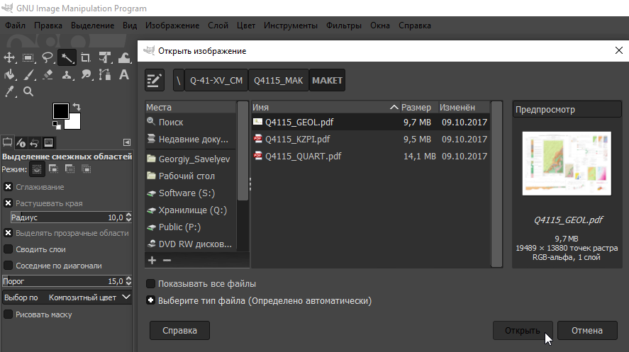
Рис. 3.146).

Рис. 3.146. Импорт pdf файла в качестве изображения в GIMP.
2. В открывшемся окне «Импорт из PDF» следует установить разрешение 500 пикселей/in и нажать «Импортировать» (Рис. 3.147).
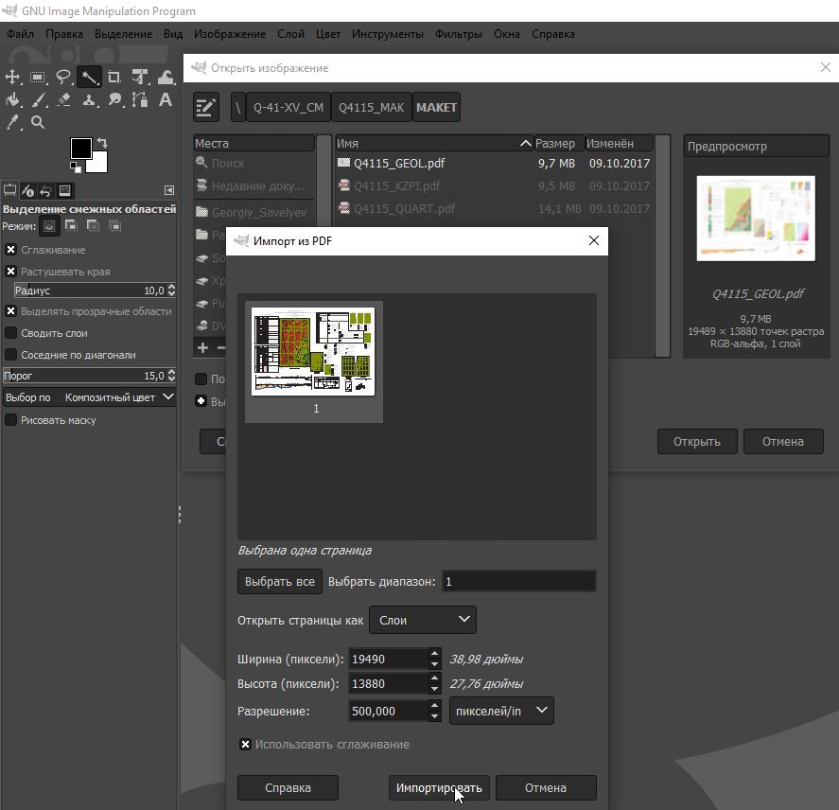

Рис. 3.147. Настройка импорта pdf изображения в программу GIMP
3. Обрезать растр макета печати, так чтобы остался только разрез. Инструмент вырезания активируется в левом верхнем углу экрана нажатием на кнопку , (Рис. 3.148). После выбора области для завершения операции следует по ней кликнуть.
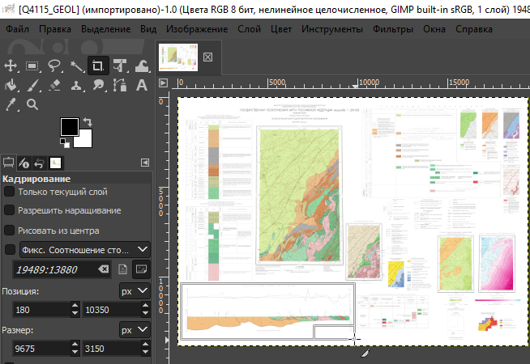
Рис. 3.148. Обрезка изображения в GIMP.
4. Инструментом «Выделение смежных областей», который, также как и инструмент вырезания, находится в левом верхнем углу экрана (), следует кликнуть по фону, который требуется удалить. В ситуации, когда при применении инструмента автоматически выбираются также и требуемые объекты, необходимо понизить значение допуска в строке «Порог» (Рис. 3.149). Если выбирается не вся область фона, то значение допуска требуется понизить. Рекомендуется использовать данный инструмент с отмеченным флажком «Сглаживание»
Рис. 3.149. Применение инструмента «Выделение смежных областей».
5. Удалить выделенные точки растра нажатием клавиши «Delete» на клавиатуре или кнопки «Очистить» в меню «Правка» (Рис. 3.150).
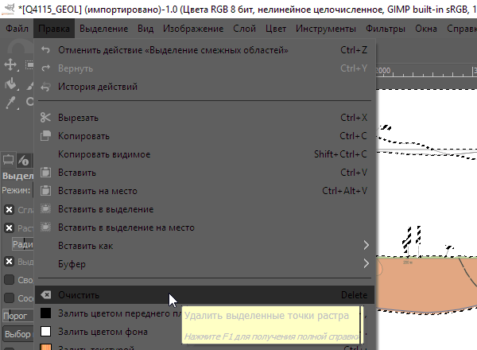
Рис. 3.150. Удаление выделенных точек растра.
6. Во вкладке «Файл» выбрать «Сохранить как…». В качестве папки хранения файла рекомендуется выбрать папку, содержащую проект ArcScene, расширение итогового файла обязательно должно быть .png (Рис. 3.151).
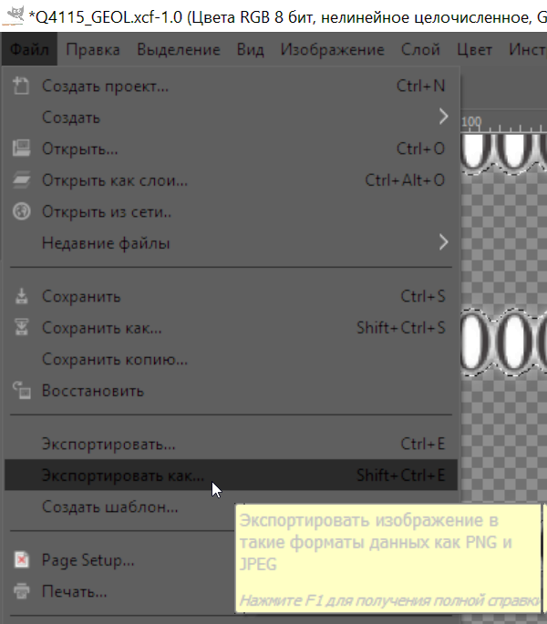
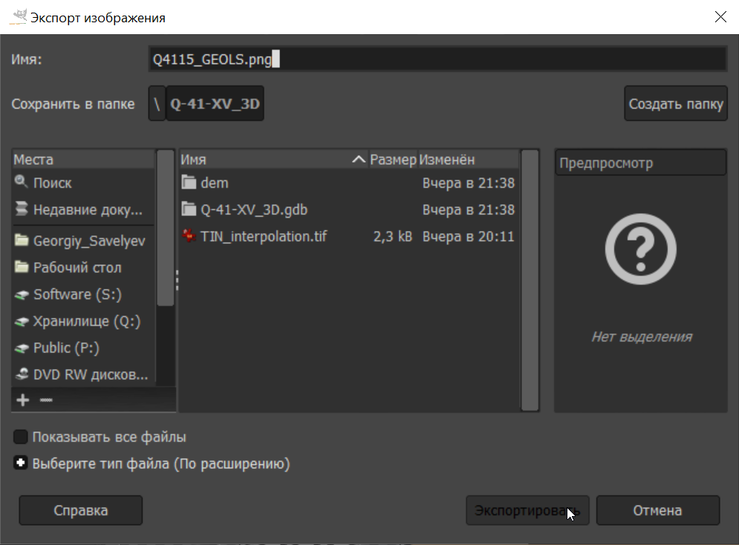
Рис. 3.151. Сохранение png-файла, содержащего изображение разреза.

Расчет расстояния до вертикальных осей (в пикселях)
Ниже приводится алгоритм работы по решению данной задачи в ArcMap:
1. В новый фрейм проекта ArcMap с неизвестной системой координат добавить растр разреза и установить экстент так, чтобы отображалось нулевое значение на левой вертикальной оси профиля (приблизить к нулевому значению на левой оси) (Рис. 3.152).
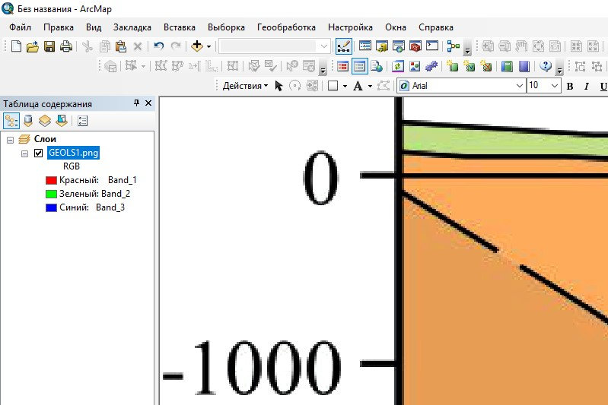
Рис. 3.152. Нулевое значение на левой вертикальной оси разреза.
2. Открыть инструмент «Идентифицировать» (Рис. 3.153).
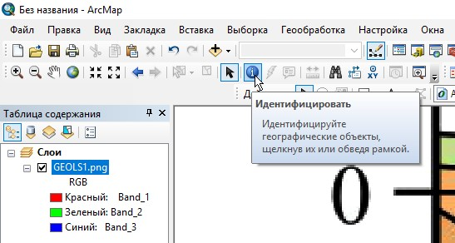
Рис. 3.153. Запуск инструмента «Идентифицировать».
3. После запуска инструмента «Идентифицировать», нажать на растр в месте нулевой отметки вертикальной оси (Рис. 3.154).
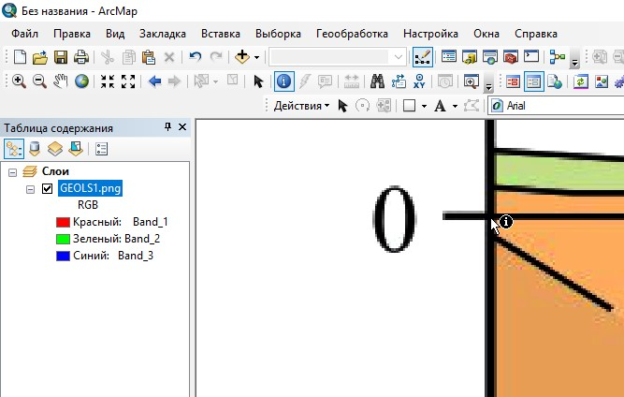
Рис. 3.154. Использование инструмента «Идентифицировать».
4. В открывшемся окне «Идентифицировать» в строке «Местоположение» будет показано значение в пикселях расстояния от левого края рисунка до вертикальной оси и от верхнего края рисунка до нулевого значения глубины (последнее с минусом) (Рис. 3.155).
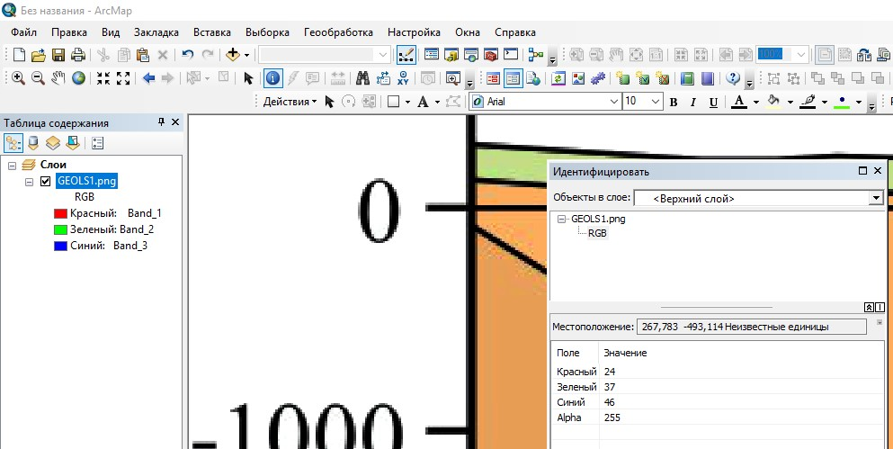
Рис. 3.155. Расстояние в пикселях от левого края рисунка до вертикальной оси и от верхнего края рисунка до нулевого значения глубины в окне «Идентифицировать».
5. Значения в строке местоположение рекомендуется переписать в текстовый редактор, округляя до целых.
6. Приблизиться к максимальному значению глубины на вертикальной оси, нажать на него инструментом «Индентифицировать». Второе значение из указанных в появившемся окне «Идентифицировать» в строке «Местоположение» следует вычесть из общего количества пикселей по вертикали, которое можно узнать в свойствах слоя растра во вкладке (Рис. 3.156). Например, если пикселей в растре 1358 (как на Рис. 3.156), а второе из чисел в графе «Местоположение» в окне «Идентифицировать» для минимального значения вертикальной оси – -1 276,554, то расстояние от нижней границы рисунка до минимального значения вертикальной оси 1358-1277= 81.
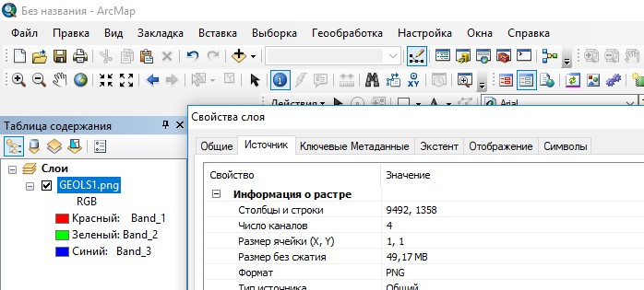
Рис. 3.156. Количество пикселей по вертикали.
7. Расстояние от правой границы рисунка до правой вертикальной оси следует вычислить, нажав на любое место на вертикальной оси инструментом «Идентифицировать», и вычтя первое из чисел в графе местоположение из количества пикселей по горизонтали (столбцов). Результаты вычислений также рекомендуется выписать, округляя до целых.

Установка модуля ArcGis Cross Section
Для скачивания установочных файлов следует перейти на страницу «Riccardo Rocca - ArcGis Cross Section» https://sites.google.com/site/riccardorocca62/home/arcgis-cross-section.
На открывшейся в интернет-браузере странице следует найти строку «The Toolbox can be downloaded from HERE» (Этот набор инструментов может быть скачан ЗДЕСЬ). Последнее слово HERE (здесь) является гиперссылкой, после нажатия на неё начнётся скачивание zip-файла Cross Section.zip, содержащего одноименный tbx-файл набора инструментов (Рис. 3.157).
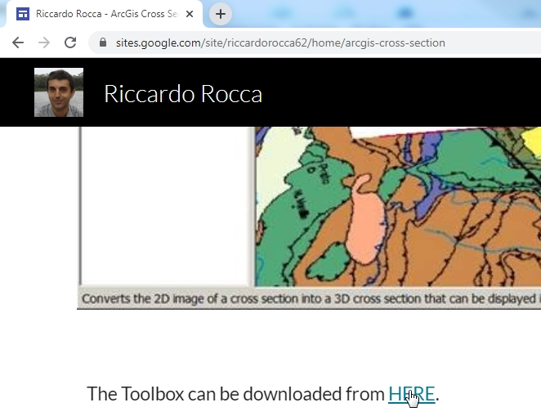
Рис. 3.157. Активация гиперссылки скачивания установочных файлов модуля ArcGis Cross Section.
С данной страницы следует перейти на страницу Python и скачать библиотеку "Python Imaging Library" языка программирования Python. Для этого необходимо найти строку «install the "Python Imaging Library" (PIL) from: http://www.pythonware.com/products/pil/» (установить "Python Imaging Library" с сайта:…). Нажатием на адрес страницы перейти на сайт "Python Imaging Library" для скачивания одноименной библиотеки (Рис. 3.158).
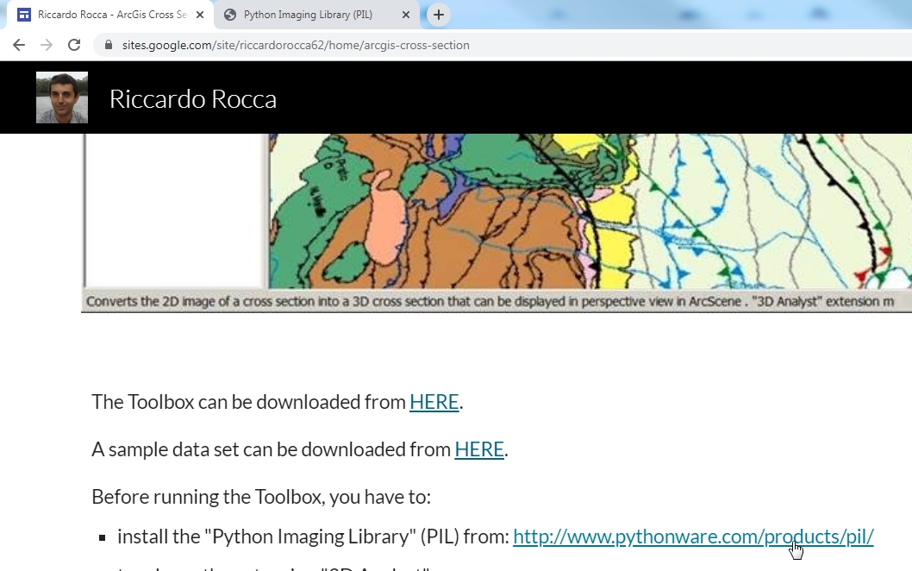
Рис. 3.158. Переход на сайт "Python Imaging Library" для скачивания одноименной библиотеки.
На открывшейся странице Python Imaging Library (PIL) необходимо найти строку Python Imaging Library 1.1.7 for Python 2.7 (Windows only) (Рис. 3.159). Выделенная синим и подчеркнутая часть этой строки является гиперссылкой, следует нажать на неё и начнётся скачивание exe-файла установки библиотеки "Python Imaging Library" языка программирования Python (файл «PIL-1.1.7.win32-py2.7.exe»).
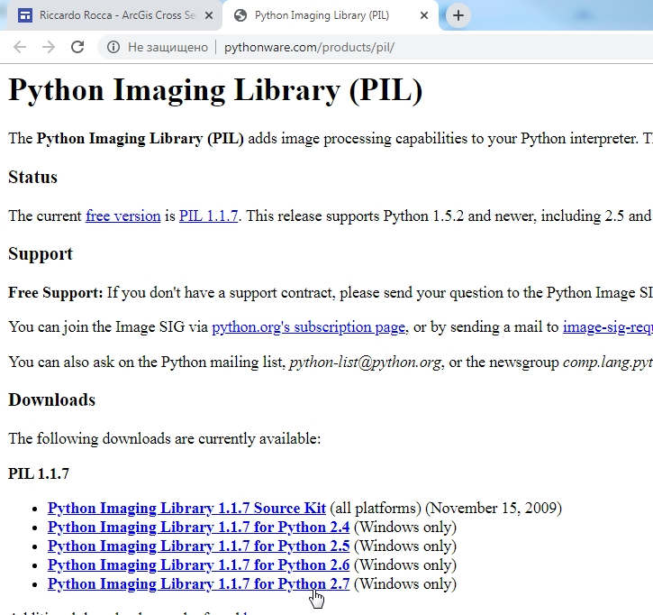
Рис. 3.159. Активация гиперссылки скачивания установочных файлов библиотеки "Python Imaging Library" языка программирования Python.
После скачивания файла PIL-1.1.7.win32-py2.7.exe и его открытия, запустится программа установки библиотеки "Python Imaging Library" (Рис. 3.160).
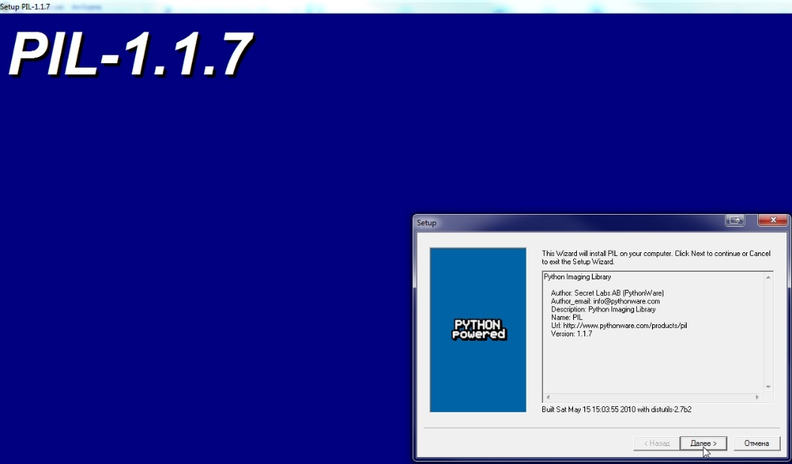
Рис. 3.160. Окно программы установки библиотеки "Python Imaging Library".
В открывшемся окне следует нажать кнопку «Далее» несколько раз до тех пор, пока на её месте не появится кнопка «Готово» (Рис. 3.161).
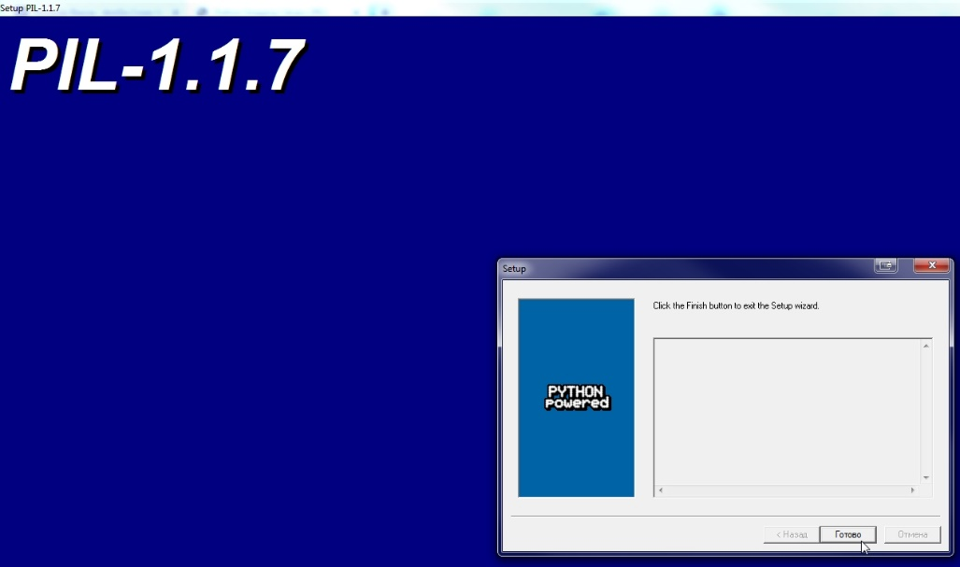
Рис. 3.161. Окно программы установки библиотеки "Python Imaging Library" после завершения установки.
После нажатия кнопки «Готово» – окончание установки библиотеки "Python Imaging Library" – необходимо распаковать zip-файл Cross Section.zip в любую папку, и можно приступать к использованию модуля.

Примнение модуля ArcGis Cross Section
Перед применением модуля линию разреза следует перепроецировать в проекционную систему координат. Далее необходимо:
1. В окне ArcCatalog в дереве каталога перейти в папку, где был сохранен файл Cross Section.tbx, распакованный из архива Cross Section.zip, открыть его и запустить единственный содержащийся в нем инструмент Generate Cross Section. В качестве входных данных в первой строке «Cross Section Baseline Feature Name» следует указать файл, содержащий линии разреза в спроецированном виде (Рис. 3.162).
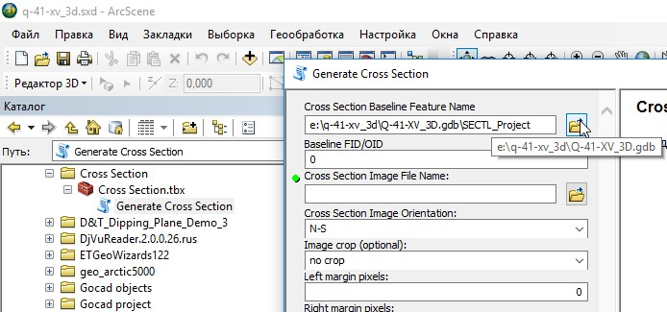

Рис. 3.162. Запуск окна инструмента Generate Cross Section и указание в первой строек файла, содержащего линию разреза.
2. В строке «Baseline FID/OID» следует указать OBJECTID (поле FID) линии разреза (профиля), растровое изображение данных которой требуется изобразить трехмерно. Номер линии разреза можно посмотреть в таблице атрибутов (Рис. 3.163).
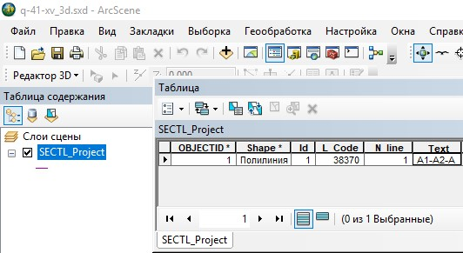

Рис. 3.163. Проверка номера линии разреза.
3. В строке «Cross Section Image File Name:» следует указать файл изображения растровых данных разреза (профиля) (Рис. 3.164).
4. В строке «Cross Section Image Orientation» следует указать ориентацию лицевой стороны поверхности разреза. Для разреза, использованного в примере, идущего из северо-западной части листа в юго-восточную, указано NW-SE (Рис. 3.164).
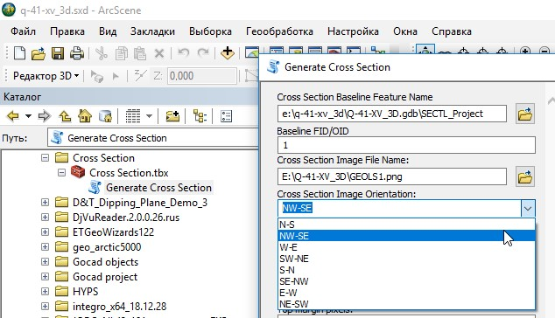

Рис. 3.164. Указание ориентации линии разреза.
5. В строках «Left margin pixels» и «Right margin pixels» указать расстояние от левой границы рисунка до левой вертикальной оси и от правой границы рисунка до правой вертикальной оси соответственно (расчет данных значений описан в главе 3.6.1)
6. В строках «Top margin pixels» и «Bottom margin pixels» следует указать расстояние от верхней границы рисунка до нулевого значения вертикальных осей и от нижней границы рисунка до минимального значения вертикальных осей (расчет данных значений описан в главе 3.6.1).
7. В строке «Z top» рекомендуется оставить «0».
8. В строке «Image Z bottom» следует указать максимальное значение вертикальной оси.
9. В строке «Output 3D Cross Section» следует указать путь и имя результирующего файла.
10. В качестве места хранения обязательно использовать базу геоданных. Рекомендуется использовать базу геоданных, хранящуюся в папке с проектом ArcScene. В качестве имени результирующего файла рекомендуется использовать имя растрового файла с добавлением «_3D» (Рис. 3.165).
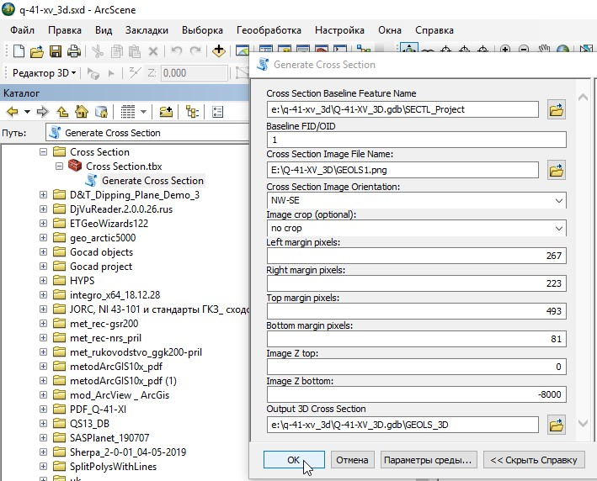

Рис. 3.165. Указание расстояний в пикселях от границ рисунка до вертикальных осей, значений вертикальных осей, до которых указывается расстояние, пути и имени результирующего файла.
Для создания более наглядной модели строения площади с использованием геологических разрезов и геологической карты поверхности рекомендуется:
- создать слои основного разбиения, ограниченные рамкой карты и линией разреза (данные обязательно следует спроецировать)
- копии слоев базового разбиения обрезать по получившимся полигонам с использованием инструмента «Вырезание (Clip)» (Анализ). Слои базового разбиения должны быть спроецированы!
- обрезанные полигональные слои конвертировать в мультипатчи с использованием инструмента «Интерполировать полигон в мультипатч» (требуется TIN, созданная на основании растра поверхности рельефа с использованием инструмента «Растр в TIN», см. гл. 3.1.5.2).
- после выполнения перечисленных выше действий полигональные слои можно оформить с помощью файлов слоя (lyr-файлов) (см. гл. 3.1.5.3).
Будет создана fetch-model - модель, которую удобно использовать для совместного отображения данных разрезов (профилей) и карт. (Ошибка! Источник ссылки не найден.).
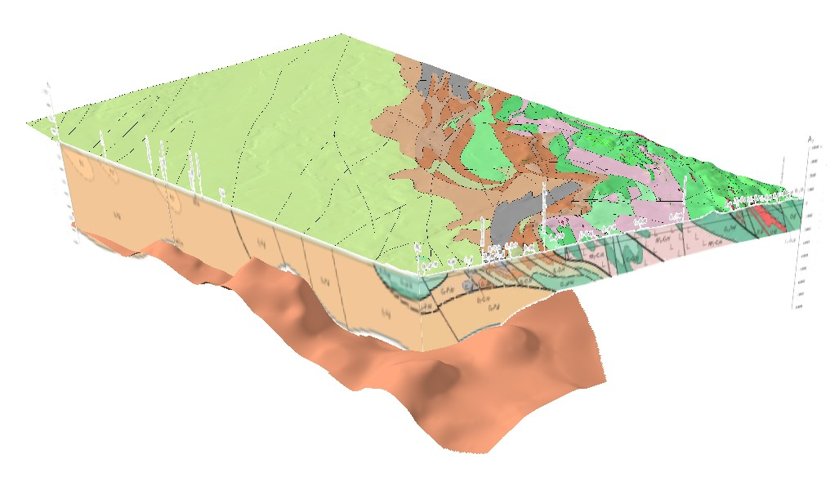
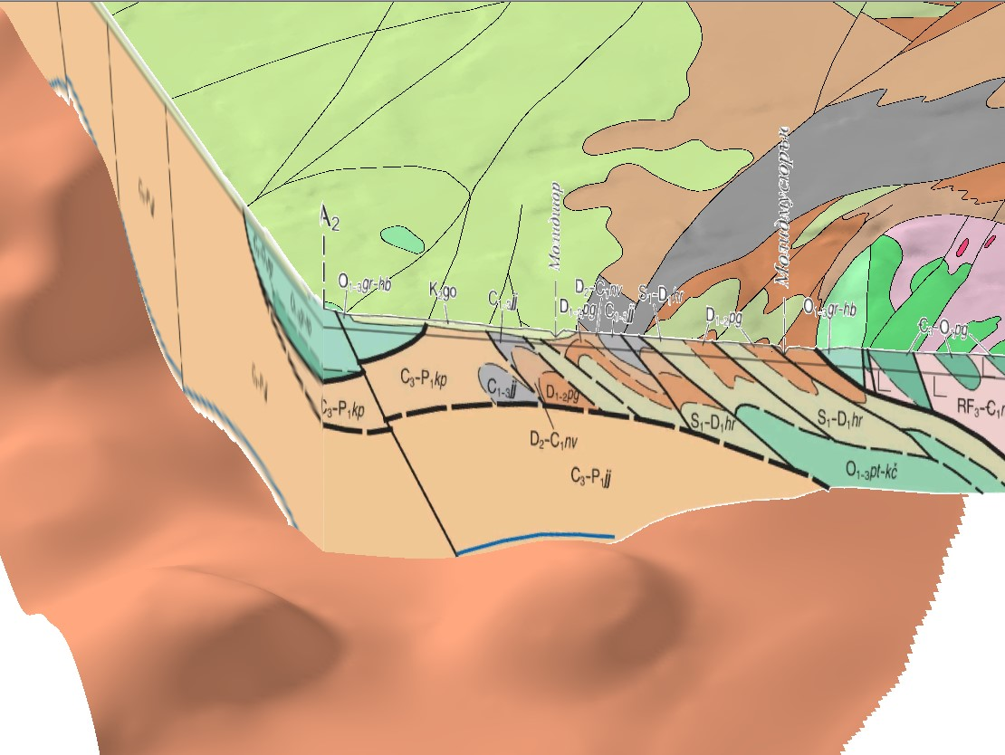
Рис. 3.166. Трехмерное отображение разреза, геологической карты, а также погребенной поверхности (fetch-model).

Трехмерное геологическое моделирование в ГИС Интегро

Подготовка рабочего проекта
Для начала работы в программе ГИС Интегро необходимо:
1 Создать новую папку для хранения файлов, которые будут использоваться при работе с трехмерным отображением данных в ГИС Интегро.
2. В папке следует сохранить проект ГИС Интегро.
3. В сохраненном проекте в окне «Редактор проекта» во вкладке «Сцены 3D» добавить новую сцену для трехмерного отображения данных (Рис. 4.1).
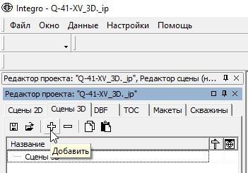
Рис. 4.1. Добавление Сцены 3D в ГИС Интегро.
4. Для более контрастного трёхмерного отображения данных следует установить вертикальный масштаб - в окне «Параметры сцены» (окно открывается нажатием кнопки мыши на кнопку ) во вкладке «Общие» в строке «Масштаб XYZ» для координаты Z рекомендуется установить значение 5 и нажать кнопку «Применить» (Рис. 4.2). Перед редактированием полотна геологической карты необходимо установить данное значение равным 1.
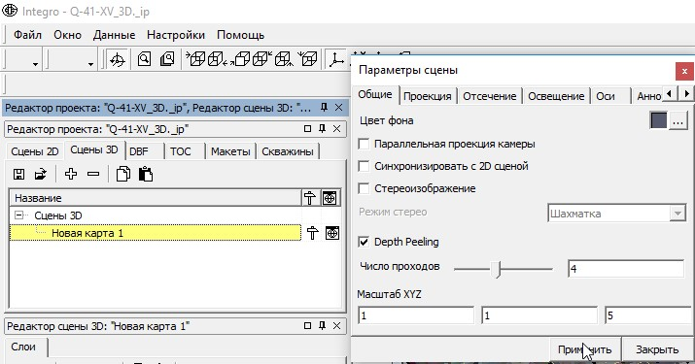

Рис. 4.2. Настройка вертикального масштаба Сцены 3D в ГИС Интегро.
Если в распоряжении имеется высотный растр (поверхности рельефа), следует его импортировать в ТОС (см. гл. 4.2.2).
В случае, когда информация об отображаемой поверхности имеется только в виде векторных изолиний и точек вершин, для трехмерного отображения этой поверхности следует воспользоваться утилитой «Вектор2D ⇒ Сеть 3D» (см. гл. 4.3).
В ситуации, когда предполагается работа с ТОС поверхности рельефа, то можно приступать к добавлению и трехмерному отображению данных (см. гл. 4.4).

Подготовка дистанционных данных

Настройка проекции
1. В проект ГИС Интегро добавить Сцену 2D (Рис. 4.3).
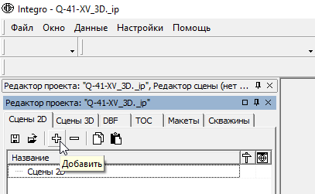
Рис. 4.3. Добавление Сцены 2D.
2. Открыть окно параметров сцены (Рис. 4.4)
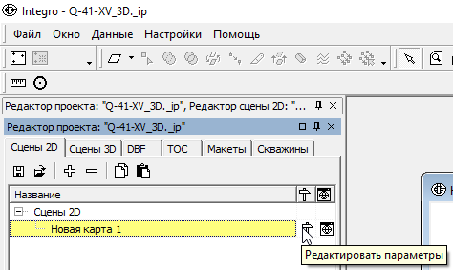
Рис. 4.4. Открытие окна параметров Сцены 2D.
3. В открывшемся окне «Параметры сцены» открыть вкладку «Проекция». Открыть окно «Проекция», нажав кнопку «Определить» (Рис. 4.5).
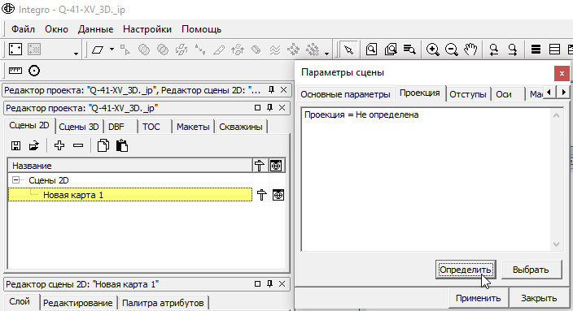

Рис. 4.5. Открытие окна «Проекция»
4. В открывшемся окне «Проекция» установить проекцию, в которой хранятся объединяемые снимки. Если работа ведется с Aster GDEM или SRTM1, то рекомендуется выбрать проекцию WGS_1984 в разделе «Общие проекции» и указывать эту проекцию при добавлении снимков в проект. При выборе типа проекции «Общие проекции», проекция WGS_1984 устанавливается автоматически (Рис. 4.6).
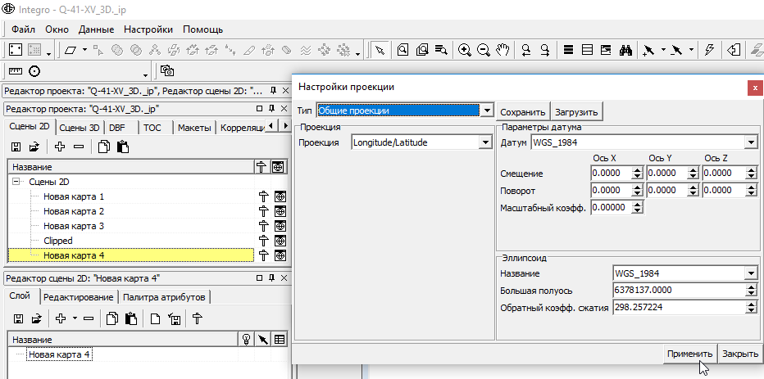

Рис. 4.6. Выбор проекции для работы с данными Aster GDEM.
5. В случае, если работа ведется с ArcticDEM и ранее был скачан файл ArcticDEM_Tile_Index_Rel7.shp, содержащий ссылки на скачивание, то можно импортировать проекцию из prj-файл этого shp-файла. Для этого:
- В окне выбора проекции сцены необходимо нажать на кнопку «Загрузить» и в открывшемся окне «Открыть» выбрать тип файла «Файл проекции ESRI *.prj» (Рис. 4.7).
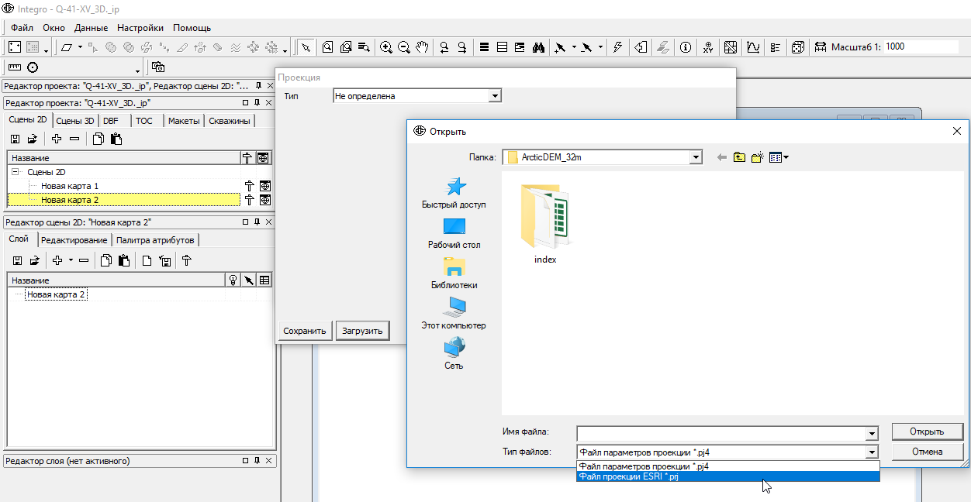

Рис. 4.7. Открытие окна загрузки проекции сцены из файла .prj.
- В папке, где хранится shp-файл ArcticDEM_Tile_Index_Rel7.shp выбрать файл ArcticDEM_Tile_Index_Rel7.prj (Рис. 4.8).
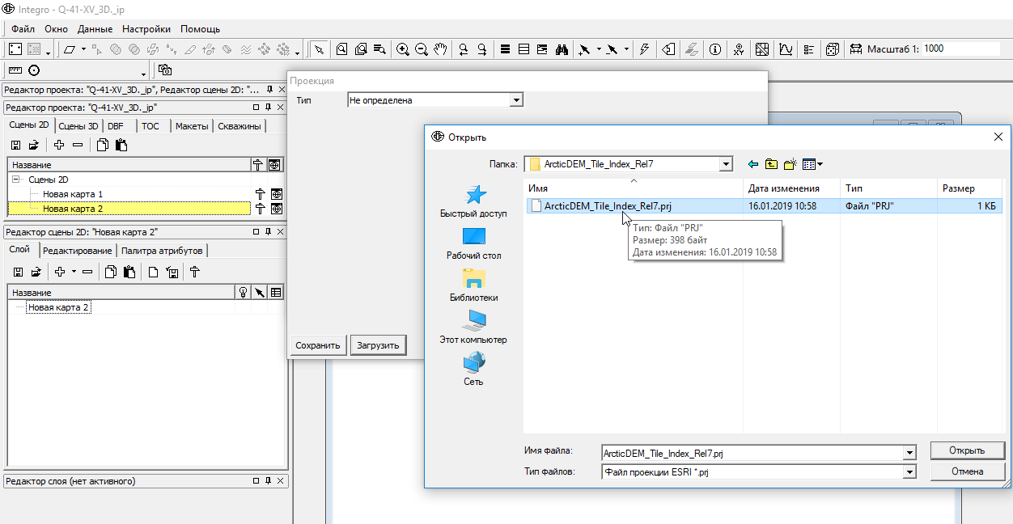

Рис. 4.8. Выбор файла ArcticDEM_Tile_Index_Rel7.prj.
- После нажатия на кнопку «Открыть» автоматически установятся параметры проекции сцены, совпадающие с параметрами проекции снимков ArcticDEM.
6. Если работа ведется с ArcticDEM и файл ArcticDEM_Tile_Index_Rel7.shp скачан не был, то можно ввести параметры проекции как показано на Рис. 4.9 или создать файл проекции ГИС Интегро (.pj4-файл), открыв стандартную для Windows программу «Блокнот» и скопировав в открывшееся окно следующий текст (Рис. 4.10):

[projection]

pj4=+proj=stere +lon_0=-45 +lat_0=90 +x_0=0 +y_0=0 +lat_ts=70 +k_0=1 +datum=WGS84 +units=m +lon_wrap=45 +no_defs
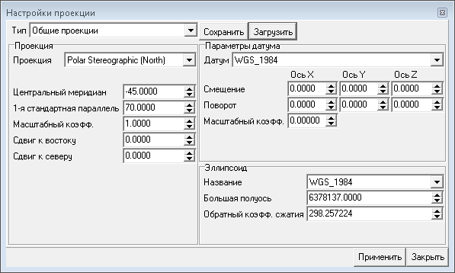
Рис. 4.9. Параметры проекции снимков ArcticDEM.
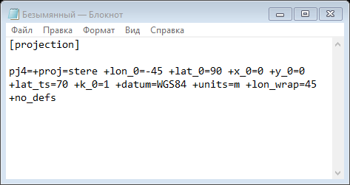
Рис. 4.10. Создание файла проекции снимков ArcticDEM.
Необходимо сохранить данный файл с разрешением .pj4. Например, «ArcticDEM.pj4» (Рис. 4.11 - Рис. 4.12).
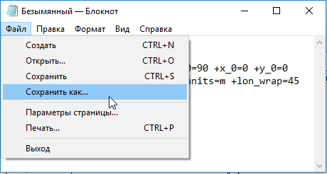
Рис. 4.11. Сохранение текстового файла проекции снимков ArcticDEM.
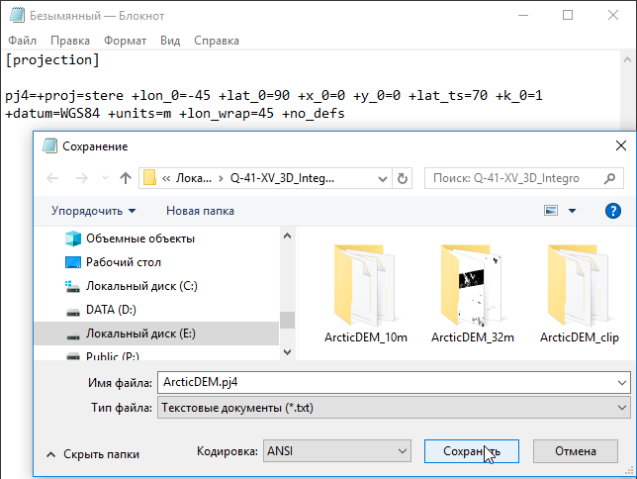

Рис. 4.12. Указание имени файла с расширением.
Этот файл можно использовать для загрузки проекции сцены. Для этого в окне «Проекция» следует нажать кнопку «Загрузить» и в открывшемся окне выбрать только что сохраненный файл (Рис. 4.13).
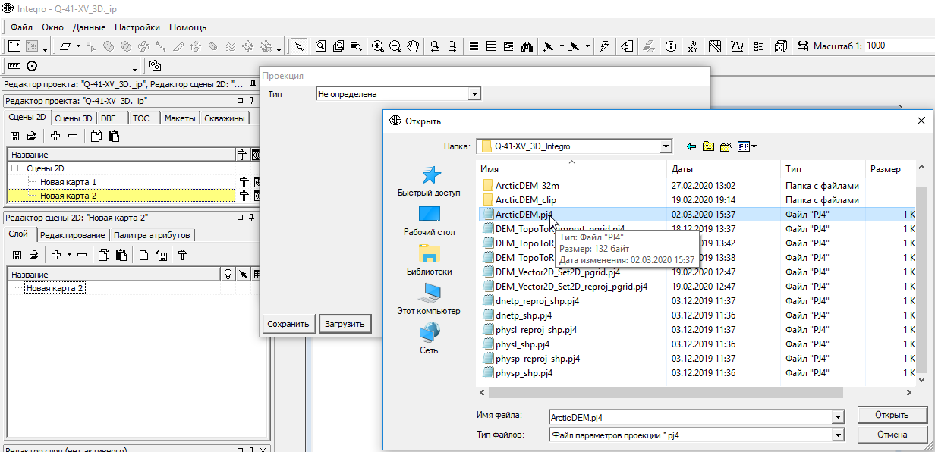

Рис. 4.13. Загрузка настроек проекции из созданного .pj4-файла.
После этого будут настроена проекция сцены, совпадающая с проекцией снимков ArcticDEM (Рис. 4.14).
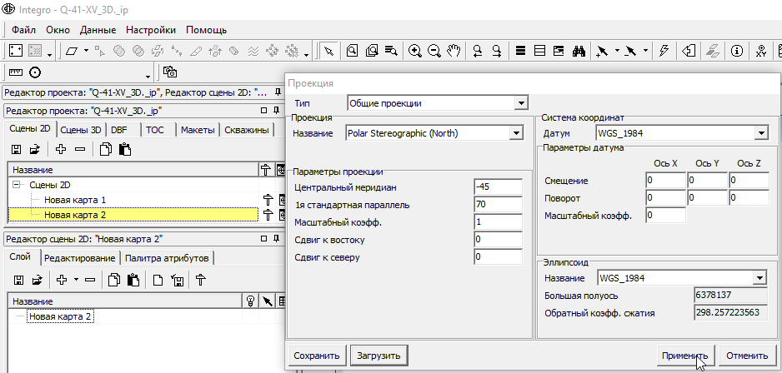

Рис. 4.14. Установленная проекция сцены, совпадающая с проекцией снимков ArcticDEM.

Импорт ТОС
Необходимо импортировать каждый из добавляемых высотных снимков в ТОС и добавить в сцену 2D:
1. В меню «Данные» выбрать «ТОС» - «Импорт ТОС» (Рис. 4.15).
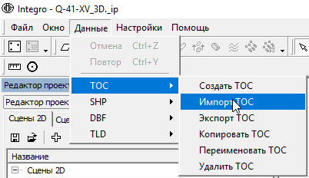
Рис. 4.15. Открытие окна «Импорт ТОС».
2. В открывшемся окне «Импорт ТОС» выбрать вариант «Сетки 2D: ESRIGrid/DEM/IMG/MrSid/GEOTIF» и нажать кнопку «Далее» (Рис. 4.16).
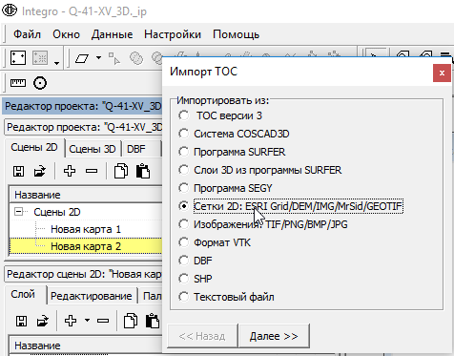
Рис. 4.16. Выбор варианта «Импортировать из:» «Сетки 2D: ESRIGrid/DEM/IMG/MrSid/GEOTIF».
3. В открывшемся окне выбрать файл растра (Рис. 4.17). После выбора файла растра рекомендуется скопировать его имя из поля Имя файла.
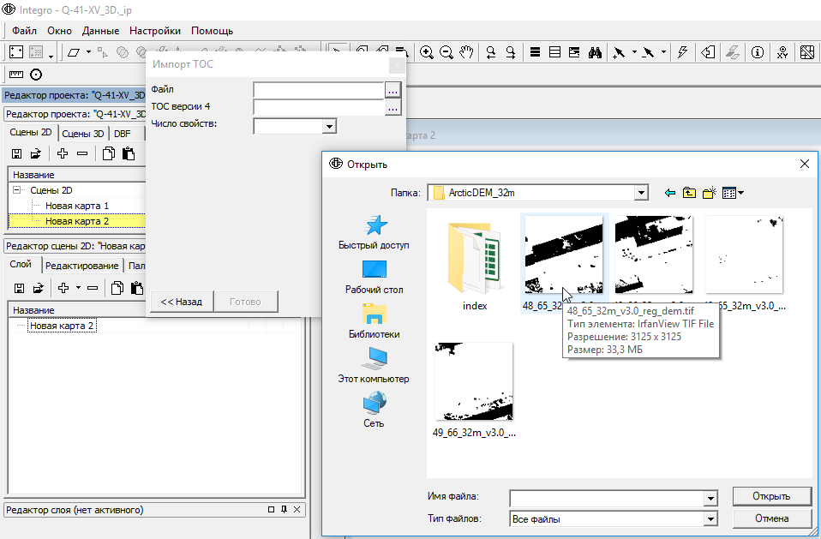

Рис. 4.17. Выбор импортируемого в ТОС растра.
4. Выбрать место хранения и имя результирующей ТОС. Рекомендуется использовать для хранения ту же папку (предлагается по умолчанию), в качестве имени результирующей ТОС лучше использовать имя исходного растра (рекомендуется вставлять из буфера обмена, имя файла, скопированное в предыдущем шаге). Вводить имя результирующей ТОС следует без расширения (Рис. 4.18).
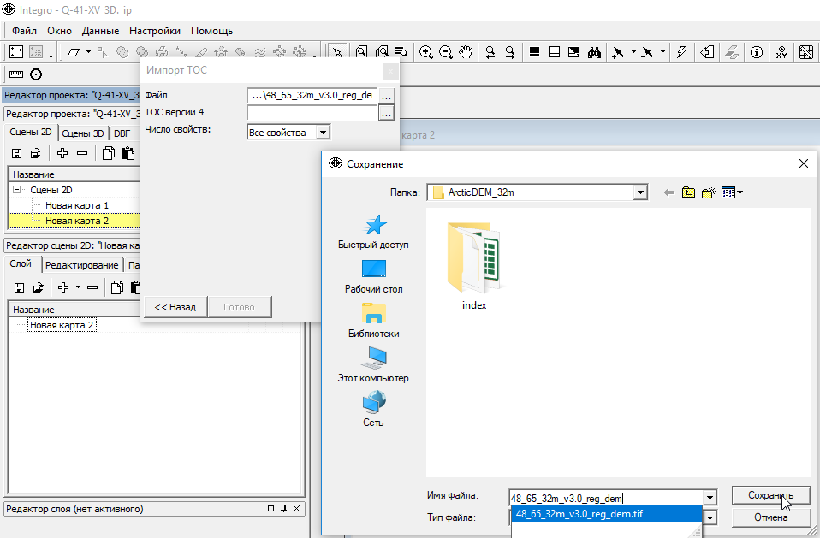

Рис. 4.18. Указание имени результирующей ТОС.
5 После нажатия на кнопку «Готово», будет создана ТОС. Данную операцию следует проделать для каждого снимка, после чего созданные ТОС необходимо добавить в проект (Рис. 4.19).
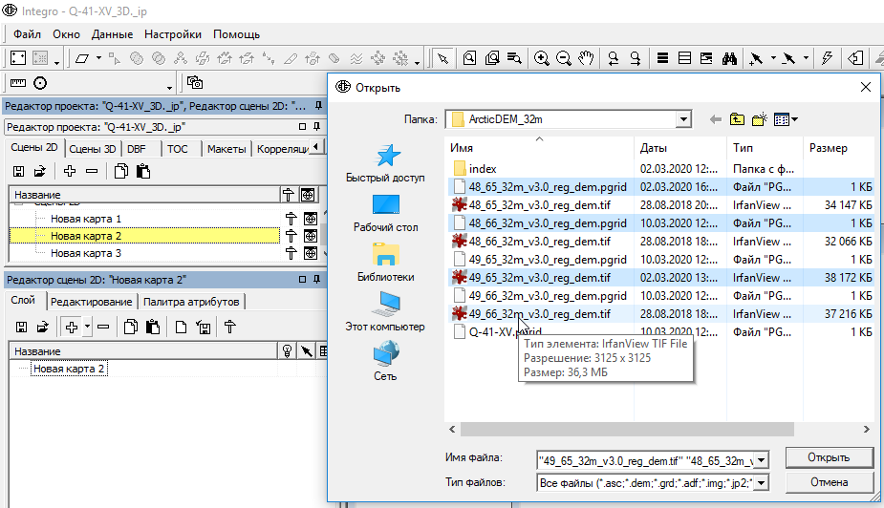

Рис. 4.19. Добавление нескольких ТОС в сцену 2D. Множественный выбор снимков доступен при нажатой клавише Ctrl.
6. После добавления ТОС в проект появится информационное окно, в котором следует указать, что все добавляемые данные имеют одинаковую проекцию (Рис. 4.20).
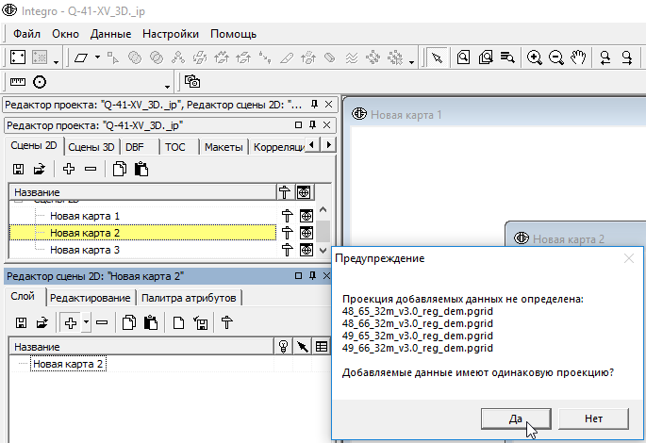

Рис. 4.20. Указание проекции ТОС при добавлении в проект.
7. После этого для ТОС следует указать проекцию (см. гл. 4.2.1 Рис. 4.6 – Рис. 4.8)

Обрезка ТОС полигоном границы площади работ
После импорта снимков в ТОС и добавления в сцену 2D необходимо:
1. Добавить полигональный слой площади работ и выделить в нем объект границ района работ. Для этого следует нажать на кнопку «Выделить объект» и нажать полигон границ площади работ (Рис. 4.21).
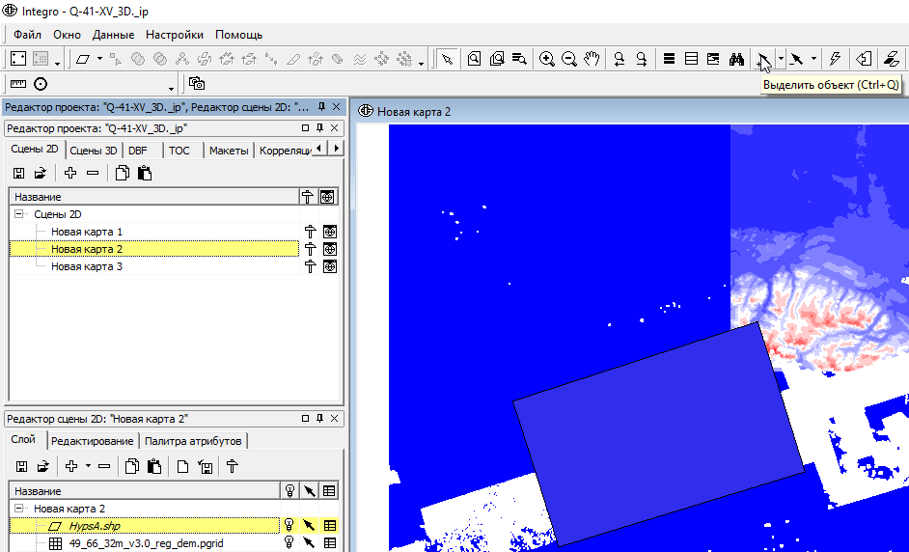
Рис. 4.21. Инструмент выбора объектов.
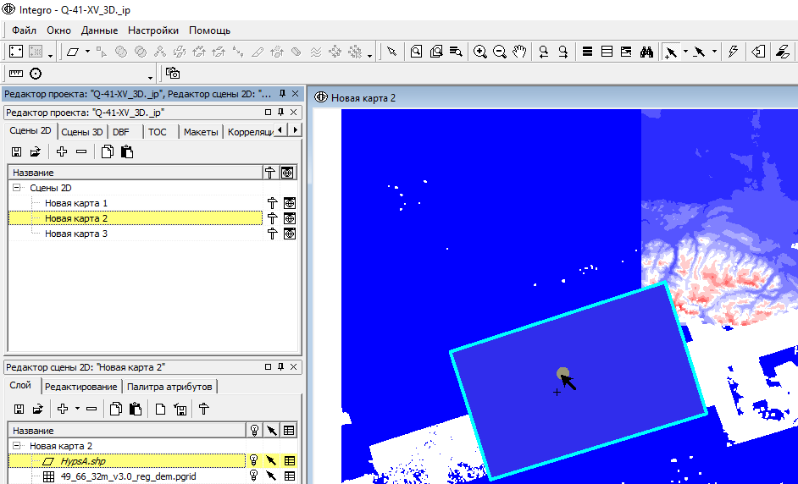
Рис. 4.22. Выделенный полигон границы площади работ.
2. В окне «Утилиты» в каталоге утилит «Пространственный анализ» запустить утилиту «Вырезать слои полигоном». В верхней части окна должна присутствовать надпить «Вырезание карты будет производиться выбранным объектом слоя». В случае, когда такое сообщение не появилось, полигон площади работ не выбран или выбрано более одного полигона. Флажок со слоя границы площади работ необходимо снять (Рис. 4.23).
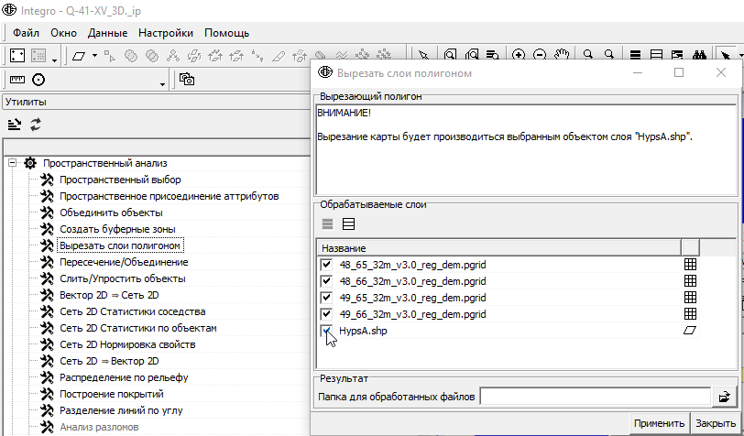

Рис. 4.23. Запуск утилиты «Вырезать слои полигоном».
3. После этого необходимо выбрать папку для обработанных файлов (Рис. 4.24). Рекомендуется создать новую папку. Нельзя указывать папку, в которой хранятся исходные данные, поскольку результирующие файлы будут иметь такие же имена, как и исходные.
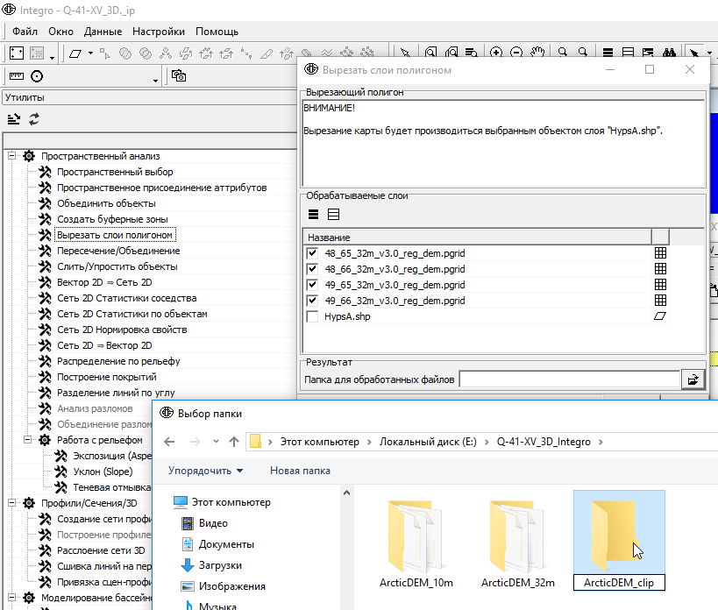

Рис. 4.24. Выбор места хранения обработанных файлов.
4. После нажатия кнопки «Применить» в проекте будет автоматически созданная новая сцена «Clipped», содержащая результаты вырезания по границе полигона.

Объединение снимков
Для объединения снимков, хранящихся в ТОС следует:
1. Открыть сцену Clipped, созданную в результате выполнения утилиты «Вырезать слои полигоном» (Рис. 4.25).
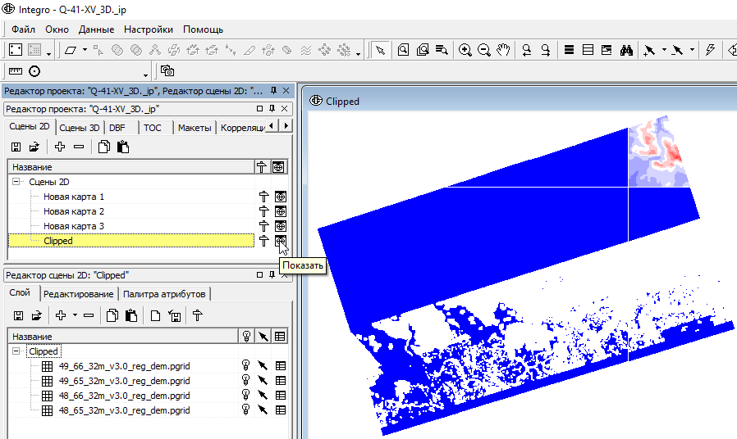
Рис. 4.25. Запуск сцены Clipped.
2. В окне «Утилиты» в каталоге утилит «Пространственный анализ» запустить утилиту «Вектор 2D ⇒ Сеть 2D». В окне утилиты открыть вкладку Сеть -> Сеть (Рис. 4.26)
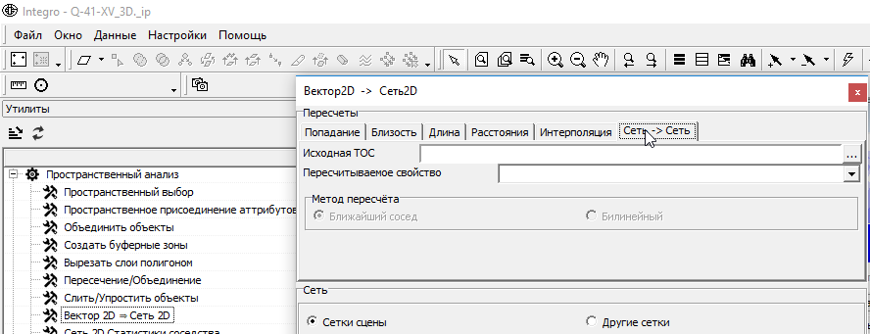

Рис. 4.26. Окно утилиты «Вектор 2D ⇒ Сеть 2D».
3. В качестве исходной ТОС следует указать одну из ТОС, полученных в результате вырезания слоев полигоном (Рис. 4.27).
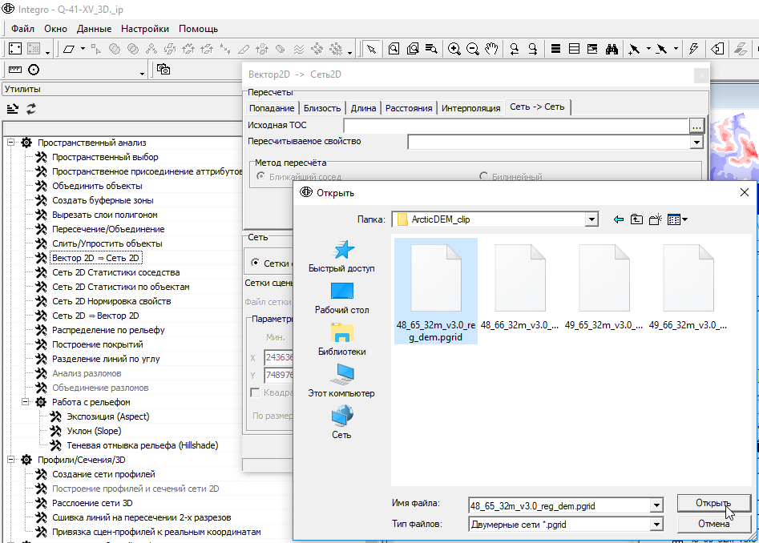

Рис. 4.27. Указание исходной ТОС.
4. В нижней половине окна «Сеть -> Сеть» в части «Сеть» установить флажок «Другие сетки». После чего открыть окно выбора файла сетки (Рис. 4.28).
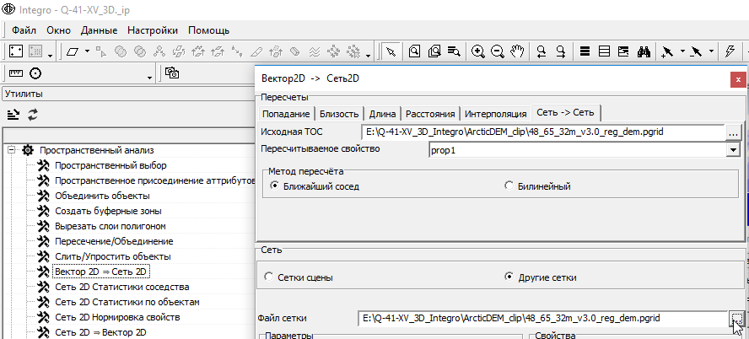

Рис. 4.28. Выбор результирующей сетки.
5. В открывшемся окне указать имя результирующей ТОС. Рекомендуется чтобы место хранения совпадало с папкой, содержащей снимки, вырезанные по границе площади работ (Рис. 4.29).
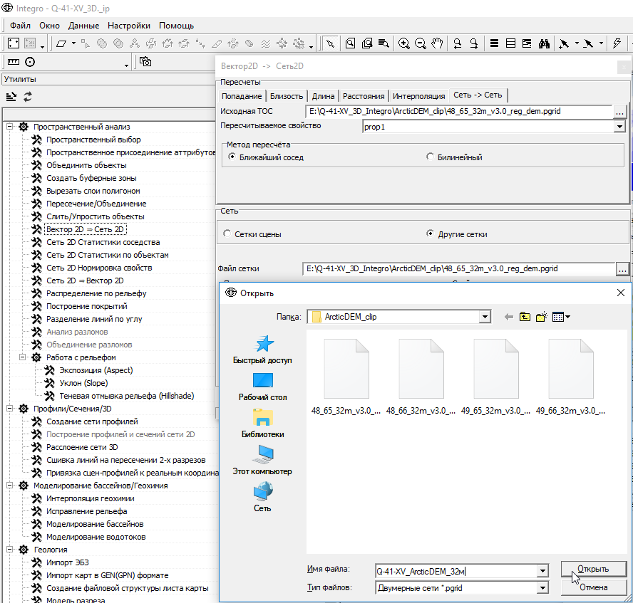

Рис. 4.29. Указание места хранения и имени результирующей ТОС.
6. Следует удостовериться, что в пункте, расположенном в нижней части окна «По размеру» установлено значение «Сцены», и нажать на кнопку «Выполнить» (Рис. 4.30).
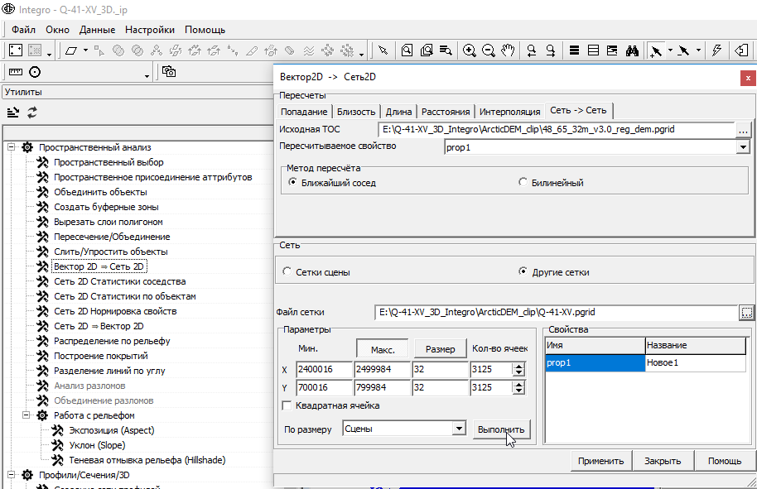

Рис. 4.30. Установка размера результирующей ТОС по размеру сцены.
7. Установить флажок «Квадратная ячейка» и ввести размер ячейки (в единицах измерения системы координат сцены). Обязательно должна быть активна сцена Clipped, содержащая результаты обрезки растров (Рис. 4.31).
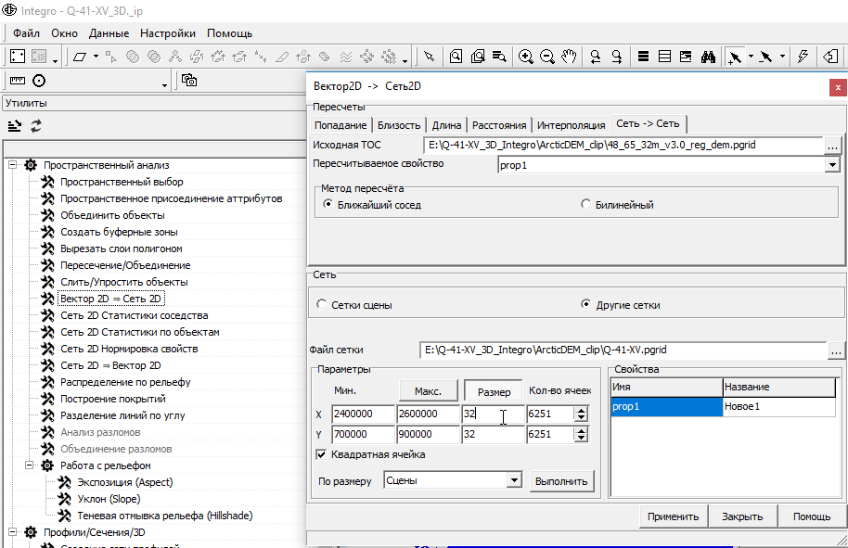

Рис. 4.31. Установка размера ячейки.
8. Во вкладке «Свойства» заполнить поля «Имя» и «Название». Рекомендуется для первого добавляемого растра использовать слово merge (слияние), поскольку в данное свойство потом будут копироваться значения других растров (Рис. 4.32).
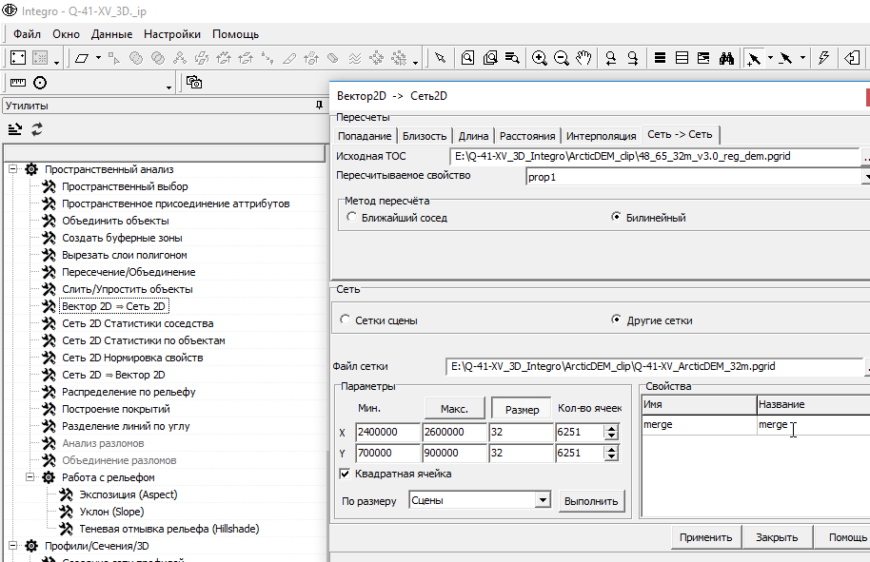

Рис. 4.32. Заполнение полей «Имя» и «Название».
9. После нажатия кнопки «Применить» будет создана новая ТОС, содержащая в свойстве значения пикселей первого из растров, в активную цену будет добавлен слой данного свойства.
10. Еще раз открыть окно утилиты «Вектор 2D ⇒ Сеть 2D» и во вкладке Сеть2D -> Сеть 2D в качестве исходной ТОС указать следующий из объединяемых снимков (см. Рис. 4.29). Результирующую сеть (Рис. 4.33) можно выбрать из списка «Сетки сцены», для чего должен быть активен флажок «Сетки сцены» (он активен по умолчанию). В данном списке следует выбрать ТОС, в которую был пересчитан первый растр.
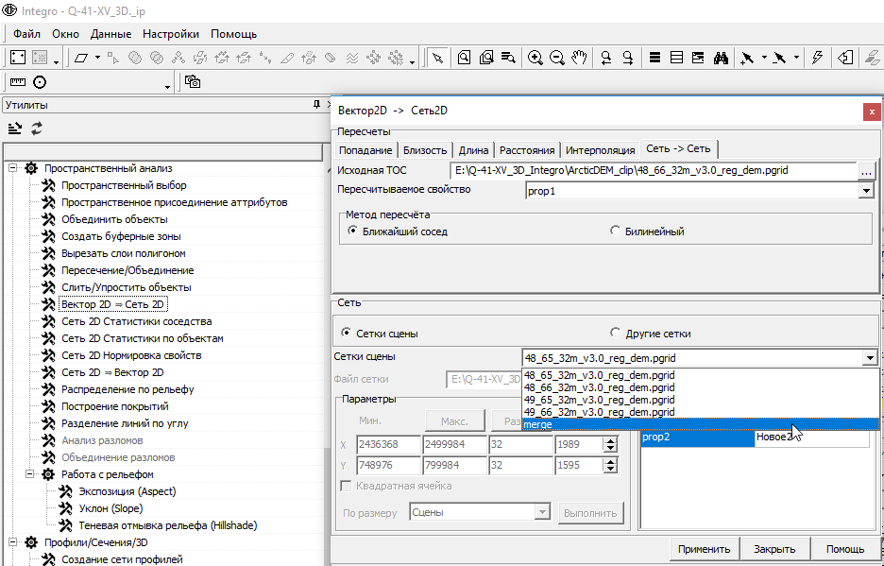

Рис. 4.33. Указание результирующей ТОС из сеток сцены.
11. Указать Имя и Название свойства, соответствующие имени исходного растра (Рис. 4.34).
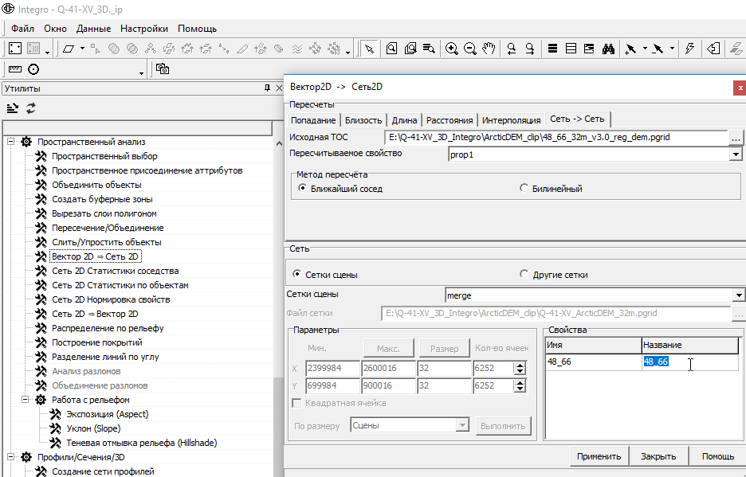

Рис. 4.34. Указание названия и имени нового свойства.
12. После нажатия кнопки «Применить» в ТОС будет добавлено новое свойство, соответствующее новому растру.
13. Действия, описанные на Рис. 4.33 и Рис. 4.34, следует повторить для каждого объединяемого растра. В результате в сцену 2D будут добавлены все свойства ТОС отдельными слоями (Рис. 4.35)
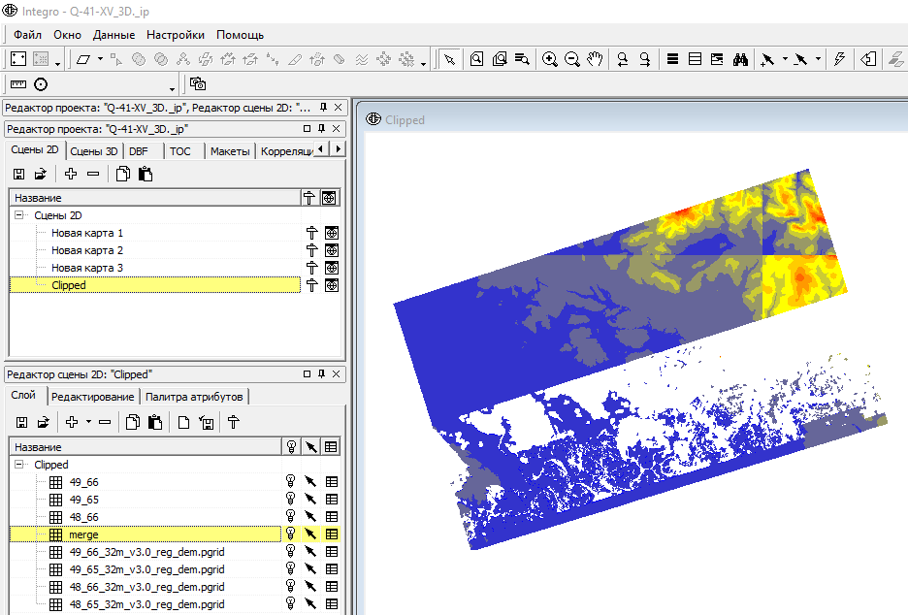
Рис. 4.35. Результат добавления всех объединяемых растров в свойства ТОС.
14. Необходимо выбрать пустые ячейки свойства merge. Для этого следует:
- Нажатием правой кнопки мыши по названию слоя merge вызвать контекстное меню, в котором выбрать пункт «Выделить объекты по условию» (Рис. 4.36).
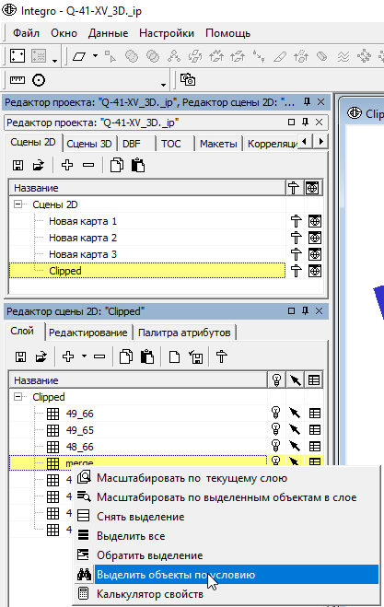
Рис. 4.36. Запуск окна выделения объектов по условию.
- В открывшемся окне «Конструктор запросов» необходимо выбрать «Тип фильтра» «Атрибуты» и нажать кнопку «Добавить» (Рис. 4.37).
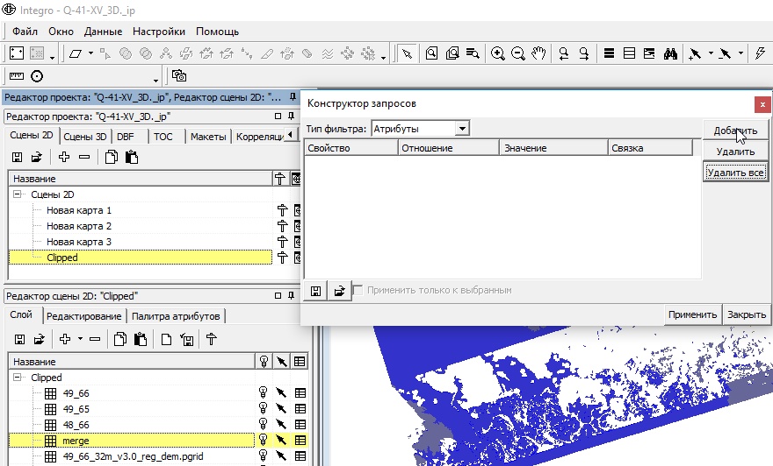

Рис. 4.37. Добавление правила выбора ячеек ТОС.
- После нажатия кнопки «Добавить» появится «пустое» правило. Из ниспадающих списков «Свойство» и «Отношение» необходимо выбрать «merge» и «пустое» соответственно (Рис. 4.38).
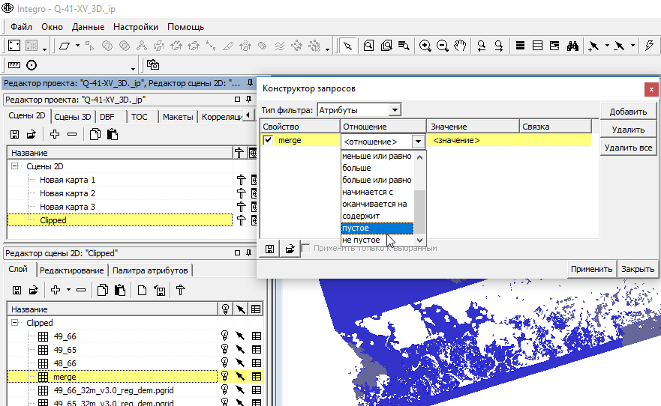

Рис. 4.38. Настройка правила выбора ячеек ТОС.
15. После нажатия кнопки «Применить», желтым цветом будут подсвечены все ячейки ТОС, соответствующие объединяемым растрам, за исключением первого. В выделенные ячейки следует скопировать значения ячеек объединяемых растров. Для этого следует:
- Нажатием правой кнопки мыши по названию слоя ТОС, в которой происходит объединение, вызвать контекстное меню и выбрать «Калькулятор свойств» (Рис. 4.39)
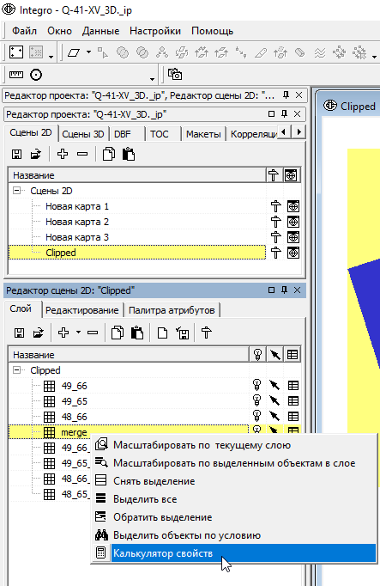
Рис. 4.39. Запуск калькулятора свойств.
- В открывшемся окне «Калькулятор свойств» следует дважды нажать на название свойства, соответствующего одному из растров (кроме первого) (Рис. 4.40, 1), после чего в поле «Выражение» появится имя этого свойства в квадратных скобках (Рис. 4.40, 2). Также следует проследить, чтобы был установлен флажок «Применить только к выбранным» (Рис. 4.40, 3), а в разделе «Присвоить … выражение» было выбрано имя свойства merge (Рис. 4.40, 4) (флажок и имя свойства выставляются по умолчанию).
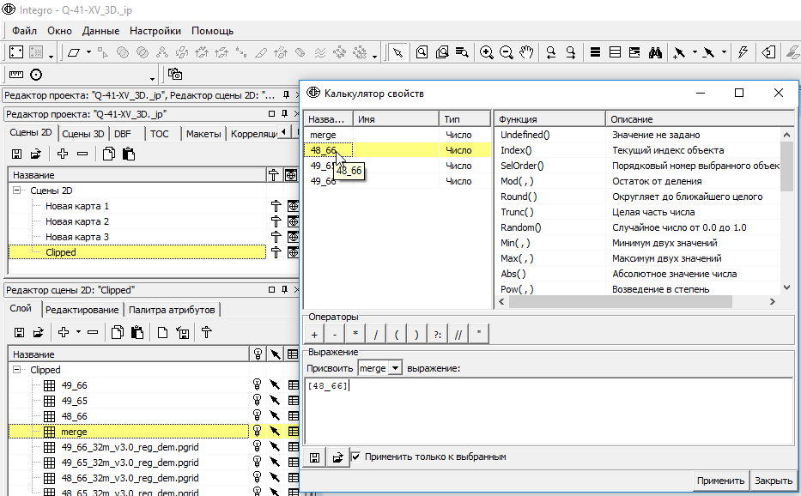

2
4
3
1
Рис. 4.40. Применения калькулятора свойств.
- Выделение ячеек и пересчет свойств с помощью калькулятора свойств (Рис. 4.36 - Рис. 4.40) следует проделать для каждого свойства ТОС. Затем следует обновить прорисовку слоя merge двойным нажатием на кнопку видимости слоя и на кнопку «снять выделение» (Рис. 4.41).
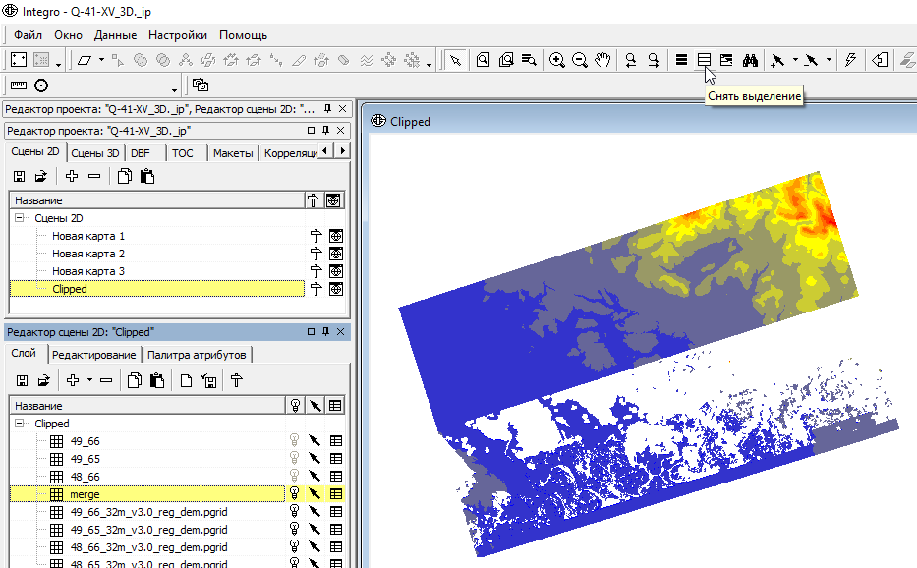
Рис. 4.41. Результат объединения растров.
16. Результирующую ТОС можно использовать для трехмерного отображения данных.

Применение утилиты Вектор2D ⇒ Сеть2D
Для применения данной утилиты следует:
1. В окне «Редактор проекта» во вкладке «Сцены 2D» создать сцену 2D, нажав на кнопку «Добавить» (Рис. 4.42).
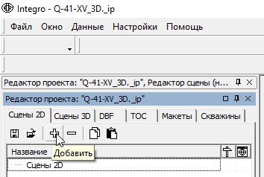
Рис. 4.42. Добавление Сцены 2D
2. После добавления сцены необходимо указать проекцию сцены. В окне «Параметры сцены» во вкладке «Проекция» нажать на кнопку «Определить». В открывшемся окне «Проекция» в строке «Тип» выбрать «Общие проекции», в строке «Названия» - «TransverseMercator». Для «Системы координат» из ниспадающего списка выбрать необходимый датум и настроить параметры проекции в левой нижней части окна. Нажать на кнопку «Применить» (Рис. 4.43).
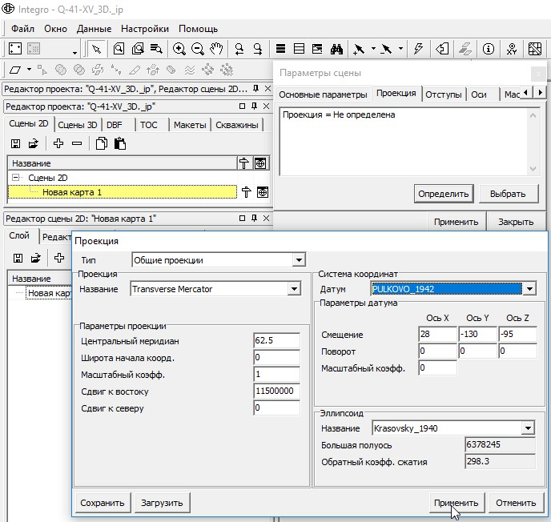

Рис. 4.43. Настройка проекции Сцены 2D в ГИС Интегро. В качестве примера приводятся данные проекции для листа Q-41-XV.
3. Перед добавлением данных в проект рекомендуется скопировать их в другую папку, например, в папку, в которой был сохранен проект ГИС Интегро. В новую сцену необходимо добавить слой изолиний и слой отметок высот рельефа. Во вкладке «Сцены 2D» в окне «Редактор сцены 2D» во вкладке «Слой» необходимо нажать на кнопку «Добавить слой» (Рис. 4.44).
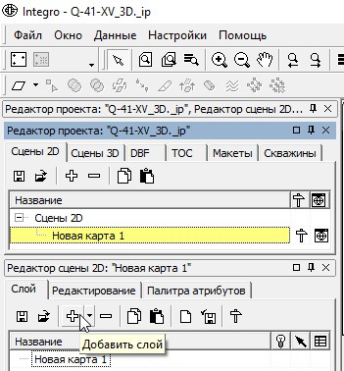
Рис. 4.44. Добавление данных в Сцену 2D в ГИС Интегро.
4. Если данные ранее не добавлялись в ГИС Интегро, откроется всплывающее окно с просьбой указать проекцию, в которой сохранены данные (Рис. 4.45).
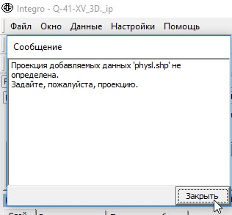
Рис. 4.45. Всплывающее окно об отсутствии файла привязки ГИС Интегро.
- После нажатия на кнопку «Закрыть» откроется окно «Проекция». В нем необходимо указать проекцию, в которой хранятся данные. Если ранее они отображались в ArcGIS, то можно импортировать проекцию из .prj файла (Рис. 4.46). Для этого в окне «Проекция» необходимо нажать кнопку «Загрузить». В открывшемся окне из ниспадающего списка «Тип файлов» выбрать «Файл проекции ESRI*prj» и файл в директории, который планируется использовать.
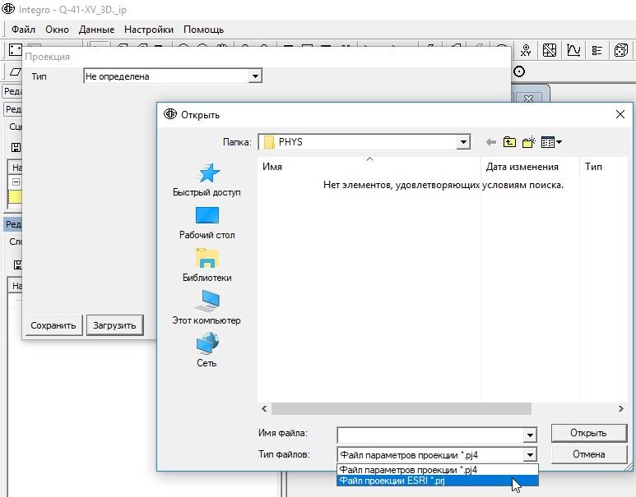

Рис. 4.46. Указание проекции данных с использованием .prj-файлов.
- Для слоев цифровой модели ГГК проекция должна иметь параметры, показанные на Рис. 4.47.
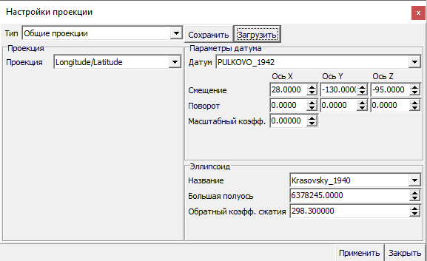
Рис. 4.47. Параметры привязки данных, хранящихся в географической системе координат Пулково 1942.
- Если проекция слоев и сцены не совпадают (в случае данных цифровой модели ГГК это так), то появится соответствующее всплывающее окно (Рис. 4.48).
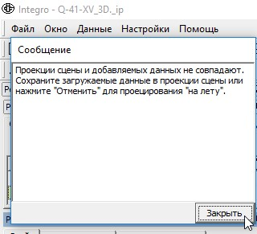
Рис. 4.48. Всплывающее окно о несовпадении системы координат данных и сцены.
- После нажатия кнопки «Закрыть» появится окно сохранения перепроецированных в проекцию сцены файлов. Рекомендуется поочерёдно сохранить перепроецированные версии для всех слоев, которые добавлялись в проект, в специально созданной для файлов ГИС Интегро папке (Рис. 4.49).
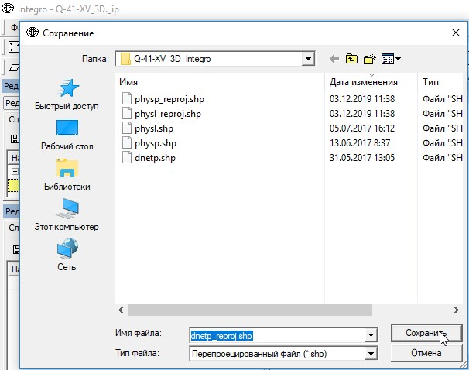
Рис. 4.49. Пример хранения файлов изолиний и отметок высот, а также их перепроецированных копий (с добавлением к имени файла «_reproj») в отдельной папке.
5. Затем следует проверить тип данных атрибута высоты. Для этого следует:
- Открыть атрибутивную таблицу нажатием на кнопку справа от названия слоя (Рис. 4.50).
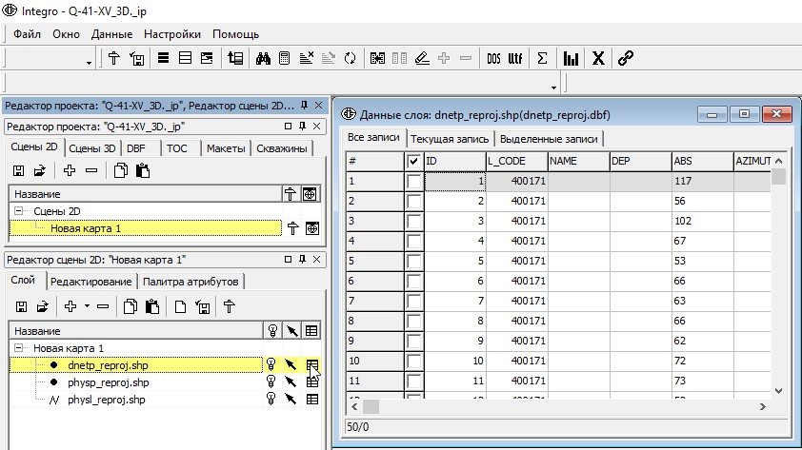

Рис. 4.50. Открытие атрибутивной таблицы.
- После открытия атрибутивной таблицы открыть окно «Редактор структуры DBF» (окно открывается нажатием на инструмент на панели инструментов в верхней части окна проекта) и, если тип поля со значениями высот «Символьный», следует изменить его на «Числовой (Numeric)» (Рис. 4.51).
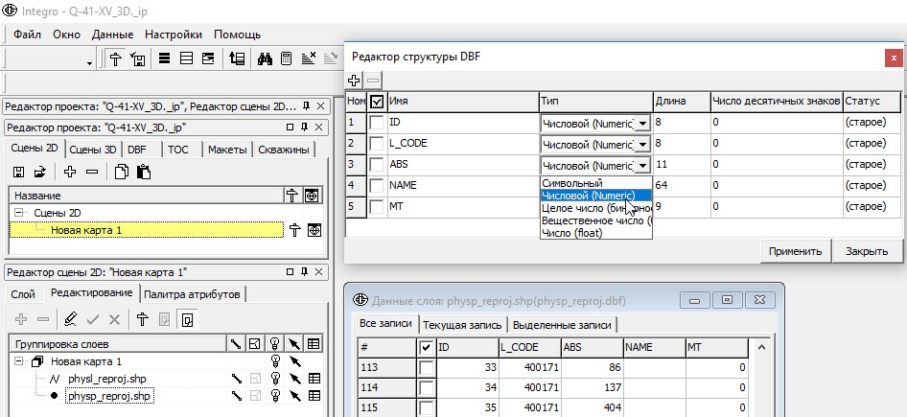

Рис. 4.51. Изменение типов данных полей.
6. В ситуации, когда слой изолиний содержит линии обрывов, следует удалить их из файла входных данных:
- В окне «Редактор сцены 2D» во вкладке «Редактирование» необходимо нажать кнопку «Начать редактирование» .
- Выделить в атрибутивной таблице объекты, подлежащие удалению.
- Сделать активным окно карты, куда подгружен слой, и нажать на кнопку «Удалить выбранные объекты векторного слоя» (Рис. 4.52).
- Нажатием на кнопку осуществляется выход из сеанса редактирования с сохранением внесенных изменений, нажатием на кнопку - выход из сеанса редактирования без сохранения изменений.
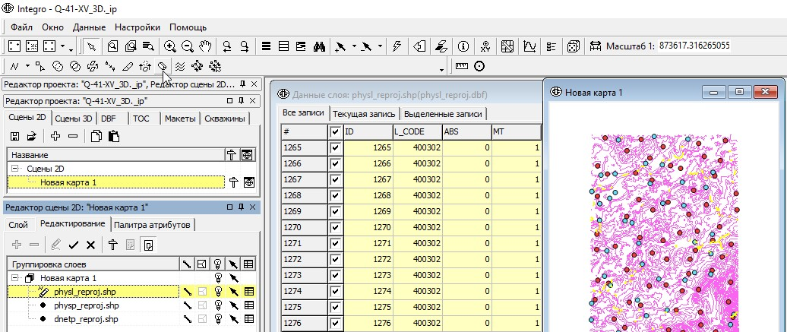
Рис. 4.52. Удаление файлов обрывов из слоя данных изолиний.
7. Для дальнейшей работы потребуется поместить все точечные объекты (отметки высот и отметки уреза воды) в один слой, например, в слой отметок высот. Для этого следует:
- Сделать активным окно «Новая карта».
- Выбрать все объекты в слое отметок глубин.
- Начать сеанс редактирования.
- Сделать активным слой отметок высот.
- Нажать инструмент «Дублировать объекты слоя в текущий слой» (Рис. 4.53).
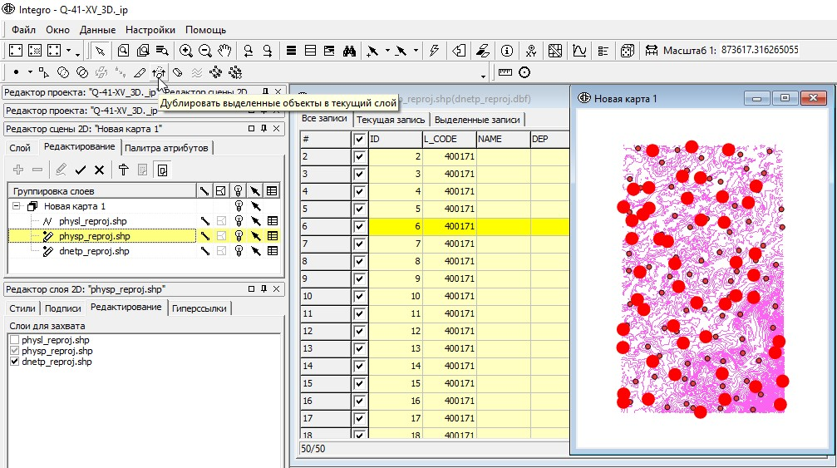
Рис. 4.53. Копирование файлов отметок глубины в слой абсолютных отметок высот.
- После завершения сеанса редактирования ( ) рекомендуется оставить в сцене только три слоя – один линейный и один точечный, содержащие все объекты, которые будут использованы для создания поверхности рельефа и один, содержащий границы площади работ.
8. Можно приступать непосредственно к интерполяции:
- В окне «Утилиты» (меню «Окно» - «Утилиты») во вкладке «Пространственный анализ» запустить утилиту «Вектор2D ⇒ Сеть2D».
- В открывшемся окне перейти во вкладку «Интерполяция» (Рис. 4.54).
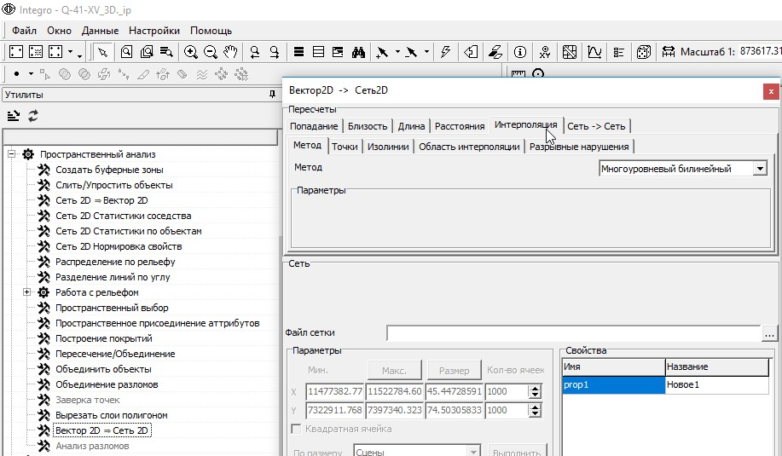

Рис. 4.54. Запуск утилиты «Вектор2D ⇒ Сеть2D».
- Во вкладке «Метод» следует выбрать из ниспадающего списка «Метод» вариант «На растре» (Рис. 4.55).
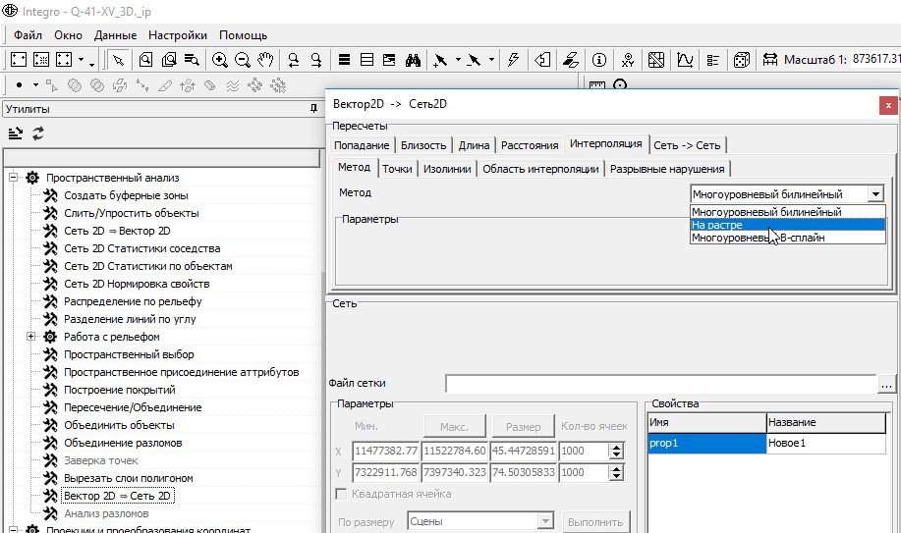

Рис. 4.55. Выбор метода интерполяции.
- Поочередно во вкладках «Точки» и «Изолинии» необходимо поставить галочку напротив параметра «Использовать» и выбрать из ниспадающего списка «Точки» имя слоя точек отметок высот и слоя изолиний соответственно. Из ниспадающего списка «Поле значений» для каждого слоя выбрать поле атрибутивной таблицы слоя, содержащее значения отметок высот (Рис. 4.56). Доступными для выбора будут только поля типа Численный (numeric).
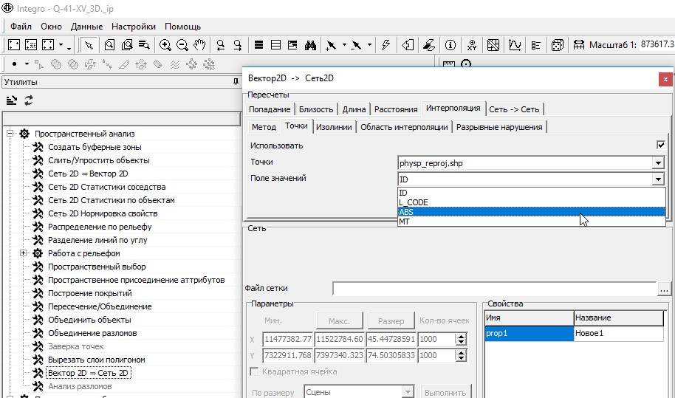

Рис. 4.56. Указание слоя входных данных и полей атрибутивных таблиц.
- Указать путь к результирующему файлу. Для этого в строке «Файл сетки» необходимо нажать на кнопку окна «Открыть». В окне «Открыть» выбрать папку, в которой сохранен проект ГИС Интегро и указать имя DEM_Vector2D_Set2D (Рис. 4.57).
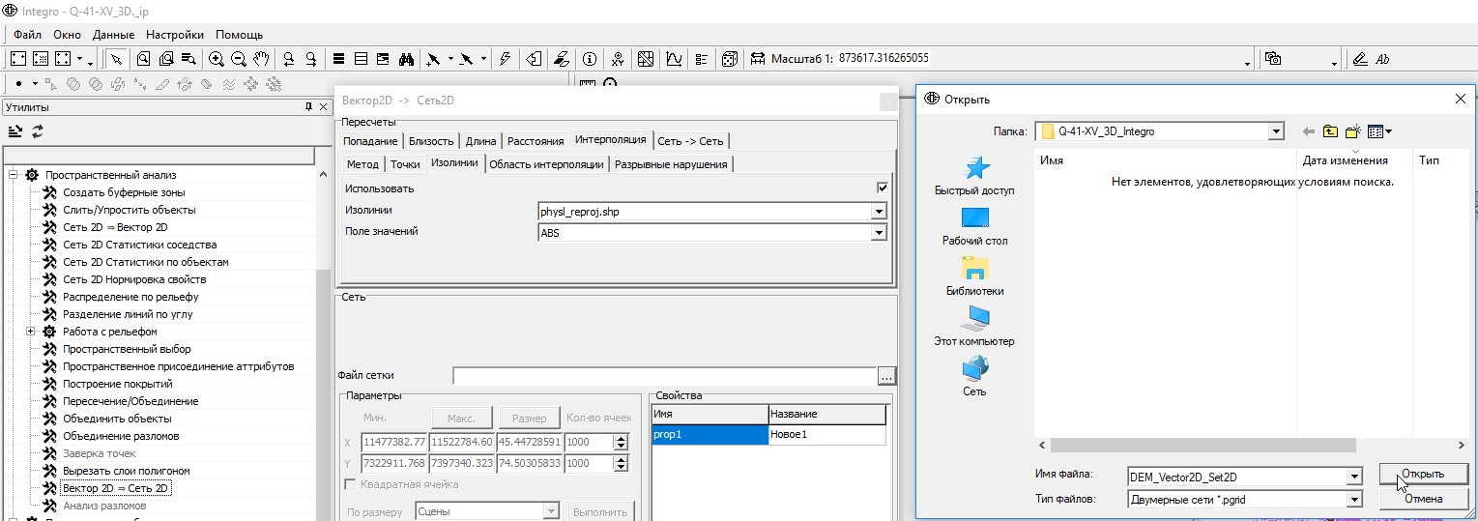

Рис. 4.57. Указание пути и имени результирующего файла.
- В окне утилиты «Вектор 2D – Сеть 2D» поставить галочку напротив параметра «Квадратная ячейка» и указать размер не менее половины сечения горизонталей. Например, если горизонтали проведены через 40 метров не имеет смысла указывать размер ячейки растра меньше 20 (Рис. 4.58).
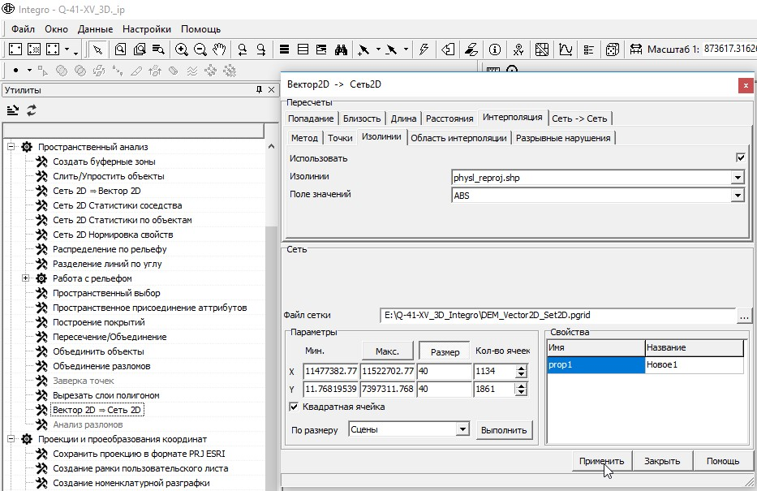

Рис. 4.58. Указание размера ячеек результирующего файла цифровой топографической основы.
- После нажатия на кнопку «Применить» будет создан растр на основе интерполяции значений поля ABS в атрибутивной таблице слоев изолиний, отметок высот рельефа и отметки уреза воды (Рис. 4.59).
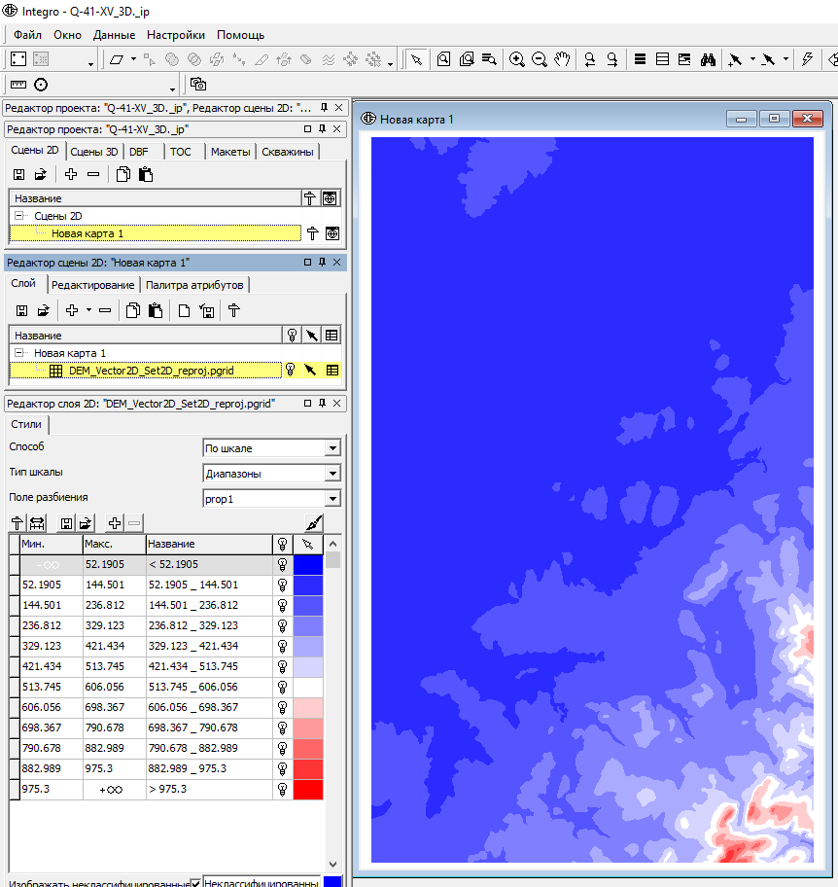
Рис. 4.59. Результирующий растр.

Трехменое отображение поверхностей
В рамках данного пособия не описывается стандартная процедура вынесения на трехмерную модель данных профилей (модуль Вектор 2D в 3D по профилю) и скважин. Данные технологические цепочки описаны в Руководстве пользователя, которое доступно по ссылке http://public.wiki.integro.geosys.ru/index.php/Руководство_пользователя

Отображение поверхностей ТОС
Для отображения ранее построенной поверхности в проекте ГИС Интегро необходимо в созданную «Сцену 3D» в окне «Редактор сцены 3D» добавить ТОС поверхности рельефа (Рис. 4.60).
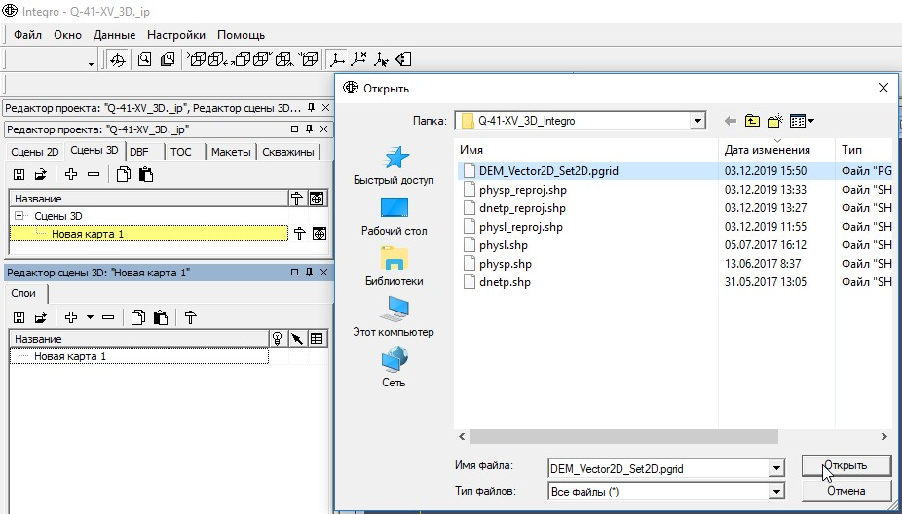

Рис. 4.60. Добавление ТОС поверхности рельефа.
По умолчанию добавленная ТОС отображается трехмерно (Рис. 4.61)
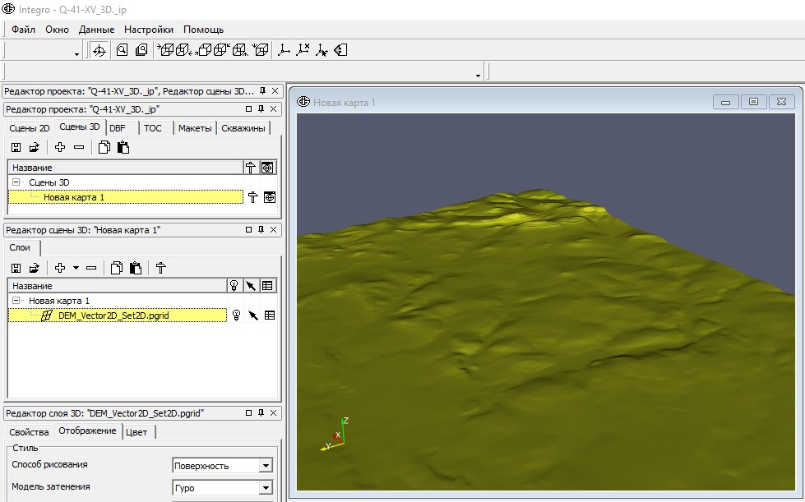
Рис. 4.61. Трехмерное отображение ТОС поверхности рельефа.

Импорт растровых данных поверхностей в ТОС
Если данные о поверхности рельефа (или о какой-либо другой поверхности) имеются в виде растрового файла, то для трехмерного отображения этой поверхности в ГИС Интегро необходимо конвертировать его в таблицу объект-свойство (ТОС). Для этого необходимо:
1. На главной панели окна проекта открыть вкладку «Данные».
2. Выбрать «ТОС» - «Импорт ТОС» (Рис. 4.62)
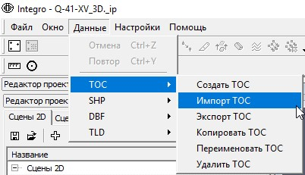
Рис. 4.62. Открытие окна «Импорт ТОС».
3. В открывшемся окне «Импорт ТОС» для «Импортировать из:» выбрать «Сетки 2D:…» или «Изображения:…» в зависимости от формата импортируемого растрового изображения (Рис. 4.63).
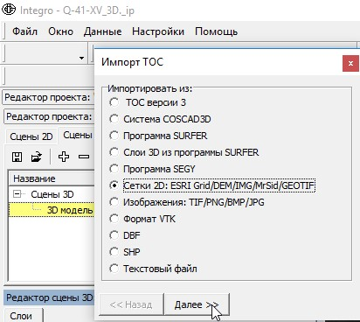
Рис. 4.63. Выбор варианта импорта.
4. Нажать на кнопку «Далее» и указать импортируемый файл и имя ТОС, которая будет создана в результате импорта. В качестве места хранения рекомендуется использовать папку, в которой сохранён проект ГИС Интегро, в качестве имени рекомендуется использовать имя исходного растра с добавлением «_import». Выбираемое число свойств не имеет значения (Рис. 4.64).
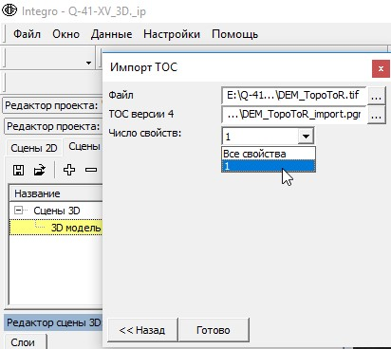
Рис. 4.64. Указание имени исходного растра и результирующей ТОС.
5. Перед добавлением в 3D сцену необходимо указать проекцию результирующей ТОС:
- Добавить её в 2D сцену.
- После добавления TOC в 2D-сцену появиться информационное окно: «Проекция добавляемых данных 'DEM_TopoToR_import.pgrid' не определена. Задайте, пожалуйста, проекцию.». Выбор проекции осуществляется по алгоритму, описанному в гл. 4.1.
- Если растр был ранее спроецирован в ArcGIS, то его проекцию можно не задавать вручную, а импортировать из prj-файла. Создать prj-файл, содержащий проекцию привязанного растра, можно в ArcCatalog:
- Открыть в ArcCatalog окно свойства файла (Рис. 4.65).
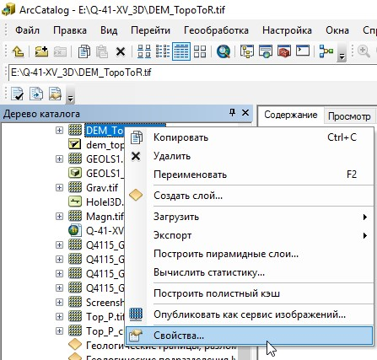
Рис. 4.65. Открытие окна свойства файла в ArcCatalog.
- В открывшемся окне в строке «Пространственная привязка», нажать на кнопку «Изменить…».
- В окне «Свойства пространственной привязки», нажатием правой кнопки мыши на название выбранной пространственной привязки, вызвать контекстное меню, в котором выбрать «Сохранить как…» (Рис. 4.66).
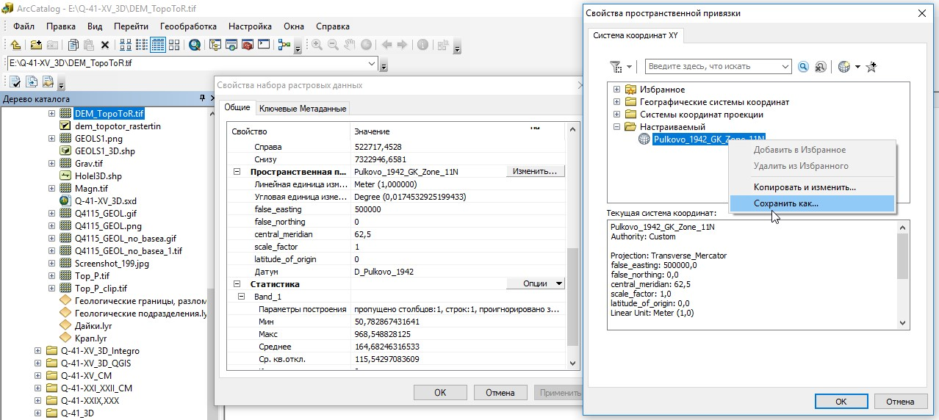

Рис. 4.66. Открытие свойств пространственной привязки.
- В результате в выбранном месте на диске будет сохранен prj-файл привязки, который можно использовать при назначении проекции ТОС.

Отображение поверхностей карт
Для вынесения на трехмерную модель растровых или векторных данных карт требуется добавить их в сцену 2D, применить к ним требуемое оформление и добавить в сцену 3D:
1. Создать новую сцену 2D и настроить её проекцию (см. гл. 4.1 и 4.3 Рис. 4.8-4.15). В сценах 2D и сценах 3D необходимо использовать одну и ту же проекцию.
2. В сцену 2D добавить слои, которые требуется отобразить трехмерно (см. гл. 4.3. Рис. 4.5-4.10). Каждая сцена 2D отображается в сцене 3D в виде отдельного слоя, поэтому рекомендуется создать отдельную сцену для каждого космоснимка, слоя геологических границ и слоя базового разбиения.
3. После добавления соответствующих слоев в Сцену 2D, необходимо сохранить сцену в качестве отдельного файла. Для этого следует в окне «Редактор проекта» во вкладке «Сцены 2D» щелчком мыши по названию сцены сделать ее активной и нажать на кнопку «Сохранить» (Рис. 4.67).
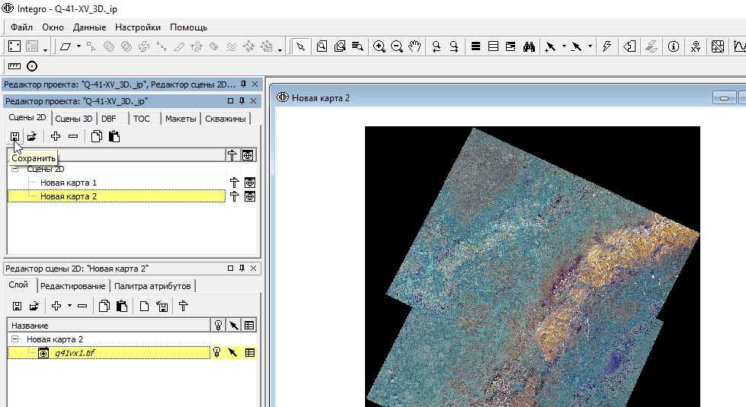
Рис. 4.67. Сохранение файла сцены 2D.
В качестве имени сцены рекомендуется использовать название группы слоев или название растра (Рис. 4.68).
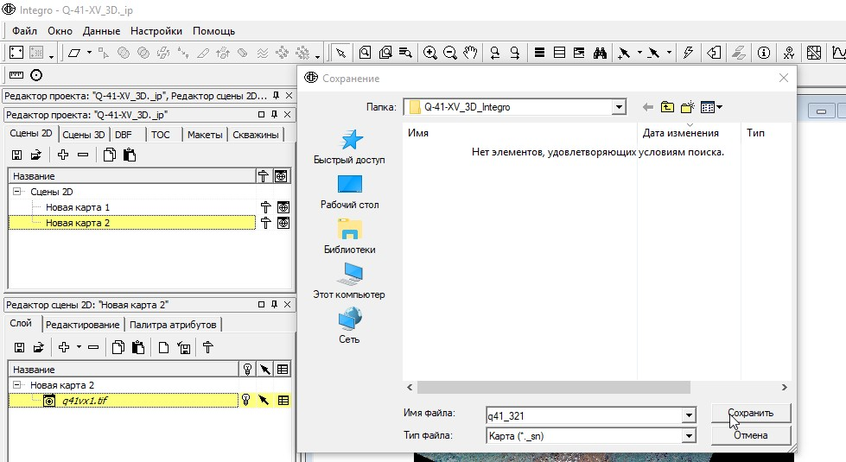

Рис. 4.68. Сохранение файла сцены 2D.
4. Во вкладке «Сцены 3D» следует открыть сцену 3D и добавить данные. В качестве входных данных следует указать файл ранее сохраненной сцены (._sn) (Рис. 4.69).
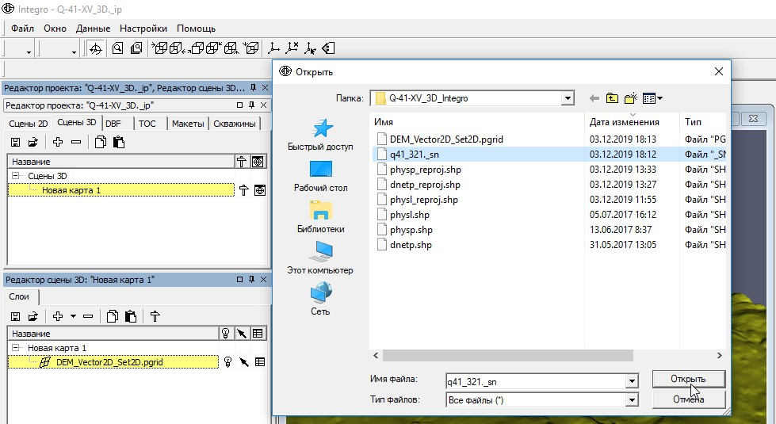

Рис. 4.69. Добавление сцены 2D в сцену 3D.
5. После добавления сцены 2D следует настроить её трехмерное отображение:
- В окне «Редактор слоя» во вкладке «Свойства» необходимо поставить галочку напротив параметра «Использовать поверхность».
- Выбрать ТОС поверхности рельефа (файл имеет расширение .pgrid) (Рис. 4.70).
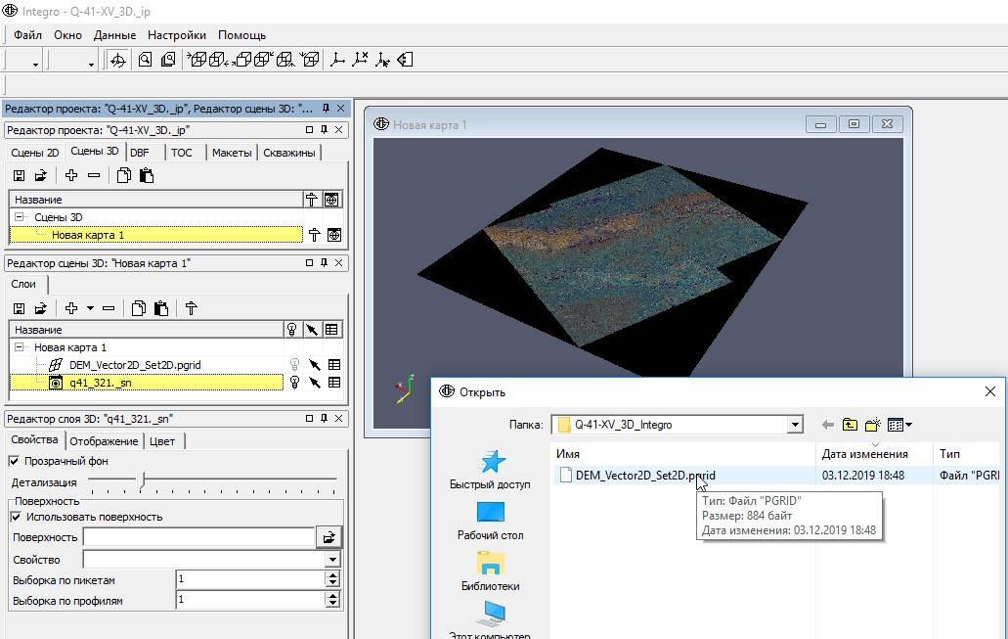

0
0
Рис. 4.70. Настройка трехмерного отображения сцены 2D.
- После нажатия на кнопку «Применить» сцена будет отображаться трехмерно (Рис. 4.71).
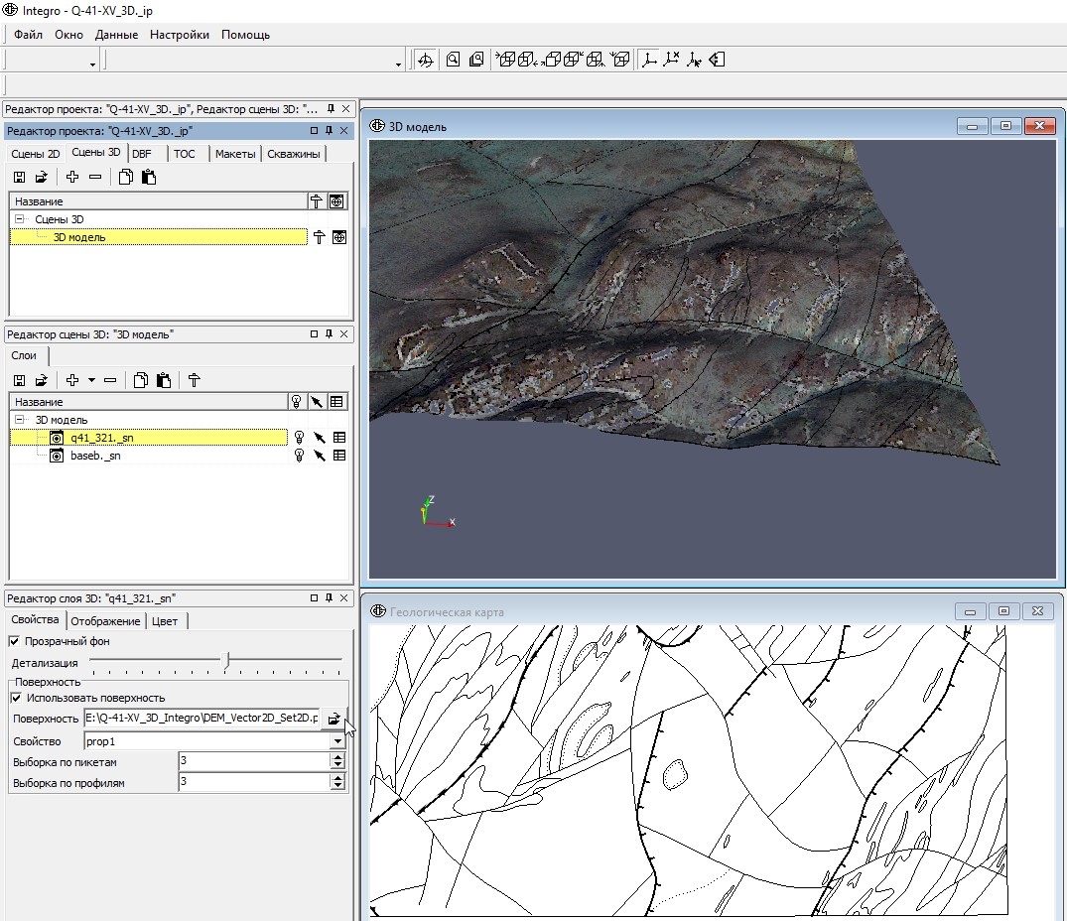
Рис. 4.71. Трехмерное отображение сцены 2D.

Редактирование двухмерных данных полотна геологической карты с применением трехмерной геологической модели
В ГИС Интегро на настоящий момент (версия VI.2019) прямое редактирование данных в трехмерном отображении не реализовано, однако в ходе редактирования карты есть возможность выносить редактируемые слои на трехмерную модель (сцену 3D) и редактировать слои 2D-сцены с учетом этой информации. Для этого необходимо:
1. Настроить синхронизацию сцены 3D со сценой 2D:
- В окне «Параметры сцены» во вкладке «Общие» следует установить флажок «Синхронизировать с 2D сценой» (Рис. 4.72).
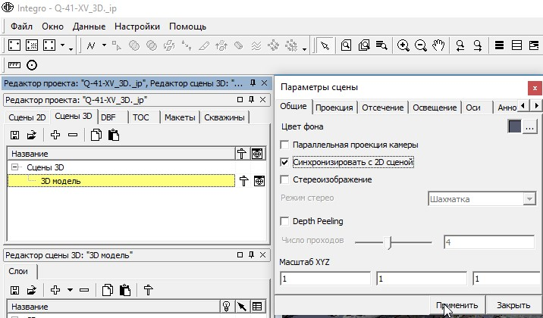
0

0
Рис. 4.72. Настройка синхронизации сцены 3D со сценой 2D.
- После этого следует нажать правой кнопкой мыши на видимом экстенте сцены 3D и выбрать «Синхронизировать…» (Рис. 4.73).
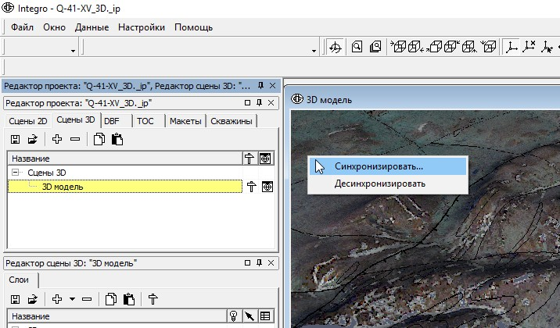
Рис. 4.73. Настройка синхронизации сцены 3D со сценой 2D.
- Нажать правой кнопкой мыши на видимый экстент сцены 2D, с которой необходимо реализовать синхронизацию (Рис. 4.74).
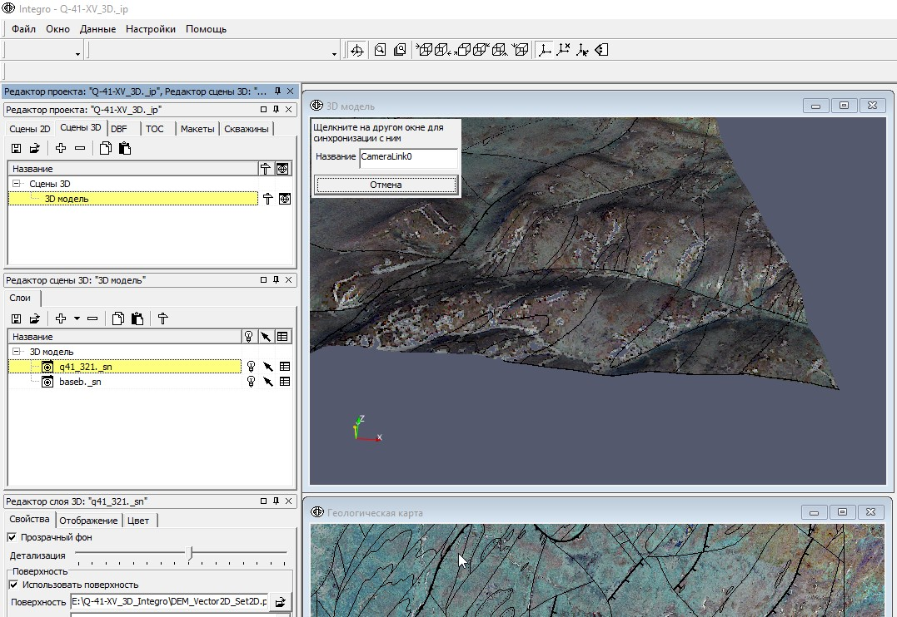
Рис. 4.74. Настройка синхронизации сцены 3D со сценой 2D.
2. После настройки синхронизации при перемещении курсора в окне сцены 2D, в окне сцены 3D в тех же координатах также будет перемещаться курсор в виде перекрестья трех осей (Рис. 4.75). Перемещение курсора на сцене 3D не будет учитывать кривизну рельефа и будет происходить только в горизонтальной плоскости.
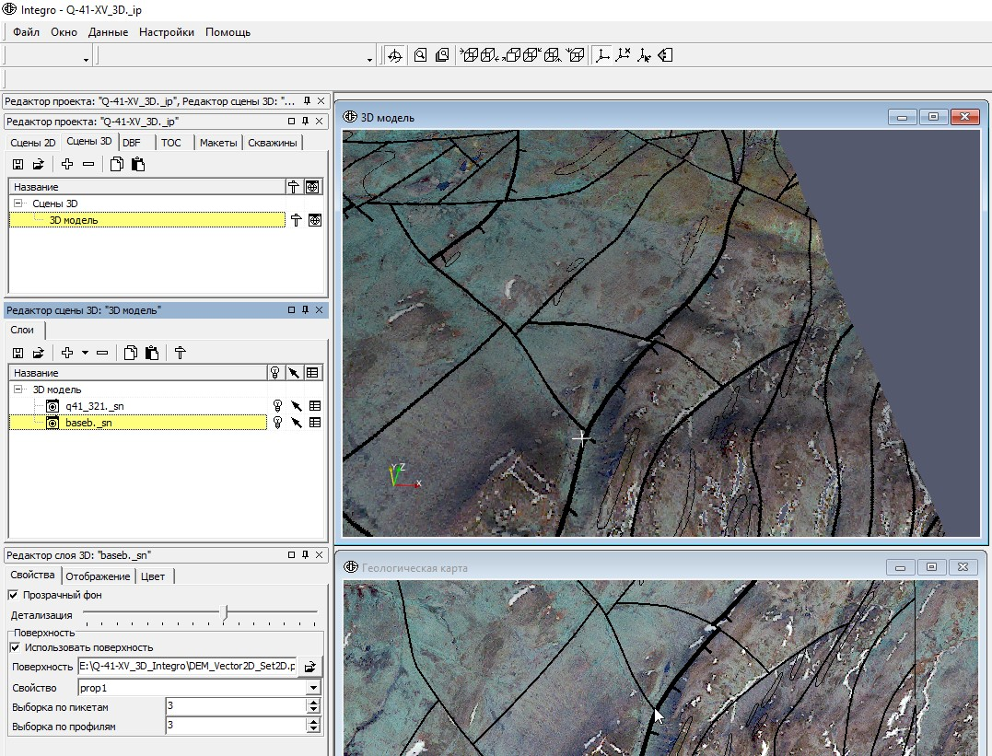
Рис. 4.75. Синхронизация сцены 3D со сценой 2D.
3. После внесения изменений в рисовку двухмерной карты следует нажать на кнопку «Обновить» в Редакторе слоя 3D, и рисовка границ в трехмерном отображении будет соответственно изменена (Рис. 4.76).
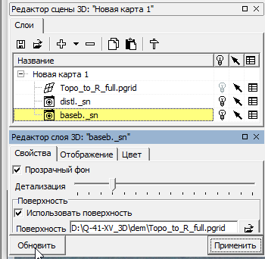
Рис. 4.76. Окно редактор слоя с отмеченной кнопкой обновить, после нажатия которой вносятся изменения в рисовку карты.

Трехмерное геологическое моделирование в QGIS

Создание рабочего проекта
Для работы в QGIS необходимо:
1. Создать новую папку для хранения файлов, используемых при работе с трехмерным отображением данных в QGIS, в ней сохранить проект QGIS.
2. В проекте установить систему координат проекции. Если требуемая система координат не совпадает со стандартными, и необходимо, например, изменить центральный меридиан, то следует создать пользовательскую систему координат:
- На главной панели в меню «Установки» необходимо выбрать «Пользовательские проекции…». (Рис. 5.1).
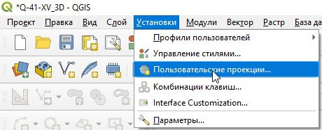
Рис. 5.1. Открытие окна «Пользовательские проекции…».
- Для того, чтобы не вводить все характеристики системы координат вручную, а создать новую систему координат на основе уже существующей, необходимо нажать на кнопку «Копировать параметры из существующей системы координат» (Рис. 5.2).
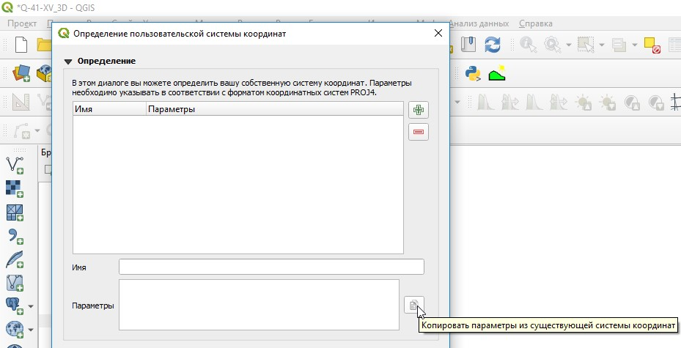
Рис. 5.2. Открытия окна копирования параметров из существующей системы координат.
- В открывшемся окне «Выбор системы координат» есть возможность выбрать систему координат, на основе которой будет сформирована пользовательская система. Например, если нужно найти систему координат определенной зоны проекции Гаусса-Крюгера проекции Пулково 1942, следует в строке поиска ввести «Pulkovo 1942 / Gauss-Kruger zone» и из каталога выбрать нужную зону (Рис. 5.3).
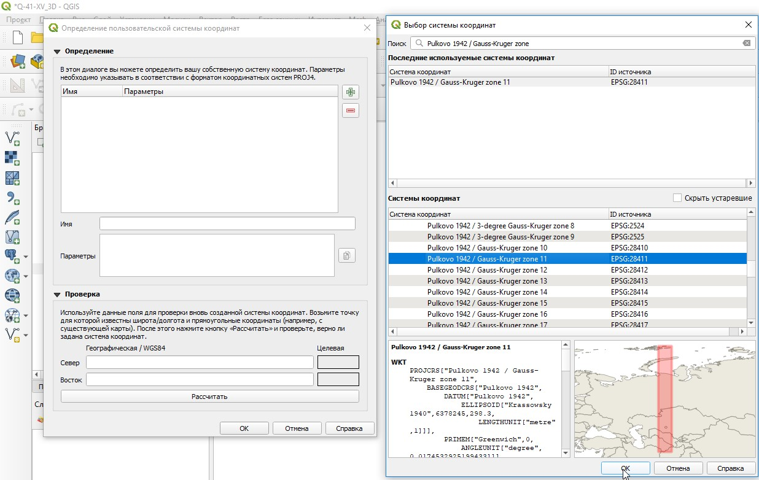

0
Рис. 5.3. Выбор системы координат.
- После нажатия на кнопку «ОК» в поле «Параметры» в окне «Определение пользовательской системы координат» появится область «Параметры». В выражении «+lon_0=…» необходимо заменить значение центрального меридиана зоны на требуемое. Рекомендуется также сменить имя системы координат на имя листа (Рис. 5.4). Для ввода дробного значения центрального меридиана, например, 62,5° следует использовать «.», а не запятую, то есть «+lon_0=62.5».
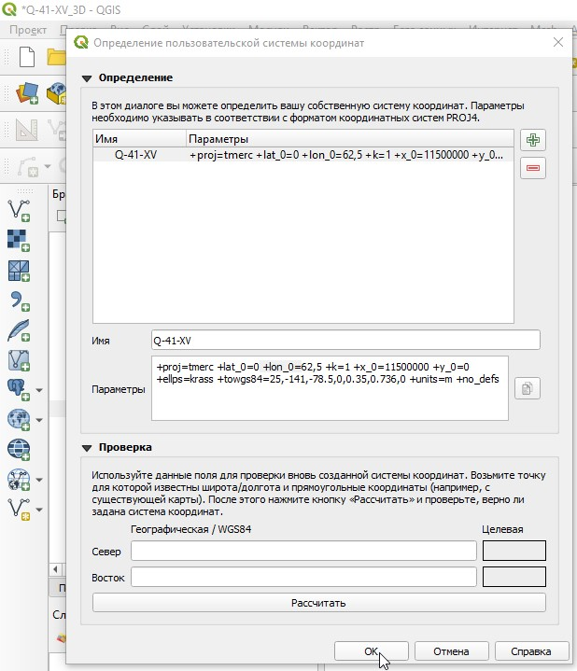

Рис. 5.4. Редактирование параметров системы координат.
- Для того чтобы применить систему координат (созданную пользователем или стандартную) необходимо в правом нижнем углу экрана нажать на кнопку выбора систему координат (Рис. 5.5).
- В открывшемся окне «Свойства проекта/Система координат» из списка «Последние используемые системы координат» выбрать требуемую систему координат (Рис. 5.5).
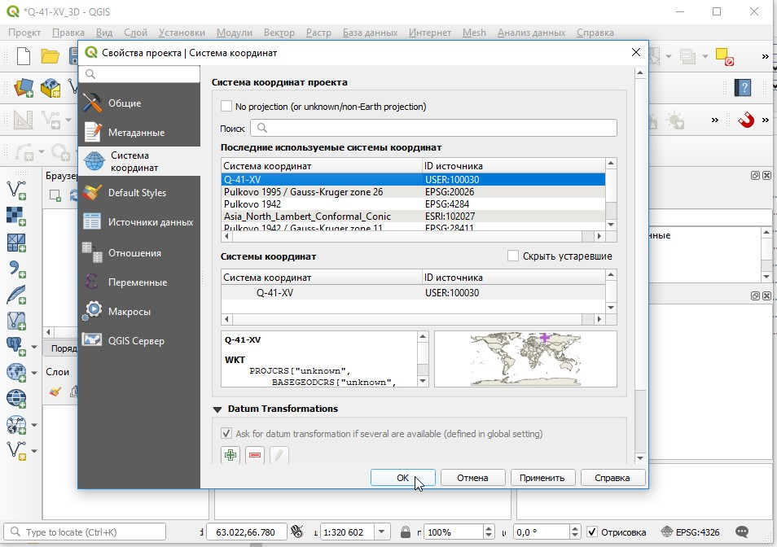

0
Рис. 5.5. Выбор системы координат определенной зоны проекции Гаусса-Крюгера проекции Пулково 1942.
3. После этого можно приступать к добавлению данных. Если данные о какой-либо поверхности (например, рельефа) имеются только в виде изолиний, их отображение возможно после интерполяции (см. гл. 5.3). Для интерполяции также могут использованы точечные значения высоты (отметки высот).

Подготовка дистанционных данных

Объединение снимков
В ситуации, когда необходимо из нескольких растров создать один, соответствующий площади работ (если площадь работ покрывается несколькими снимками), в среде QGIS есть возможность их объединения для дальнейшего вырезания:
1. Добавить в проект QGIS объединяемые снимки. Для этого необходимо выделить добавляемые снимки в окне «Браузер» и, зажав левую кнопку мыши, «перетащить» их в окно экстента (Рис. 5.6). Также добавить снимок в проект можно двойным нажатием на него в окне «Браузер». Снимки отобразятся в окне проекта QGIS (Рис. 5.7)
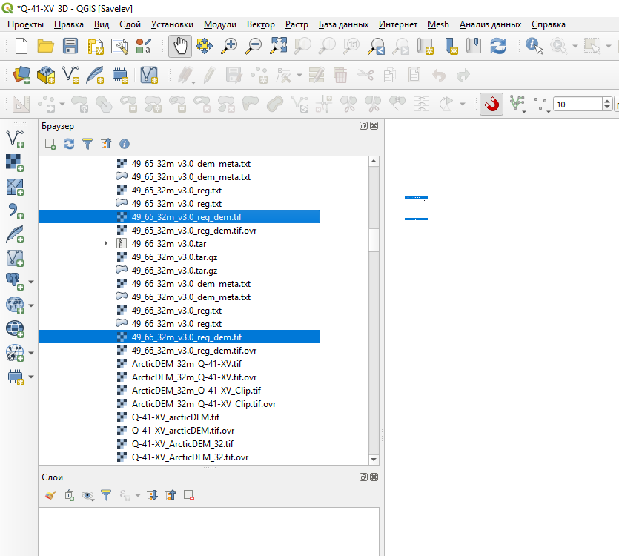
Рис. 5.6. Добавление снимков ArcticDEM с разрешением 32 м в окно проекта.
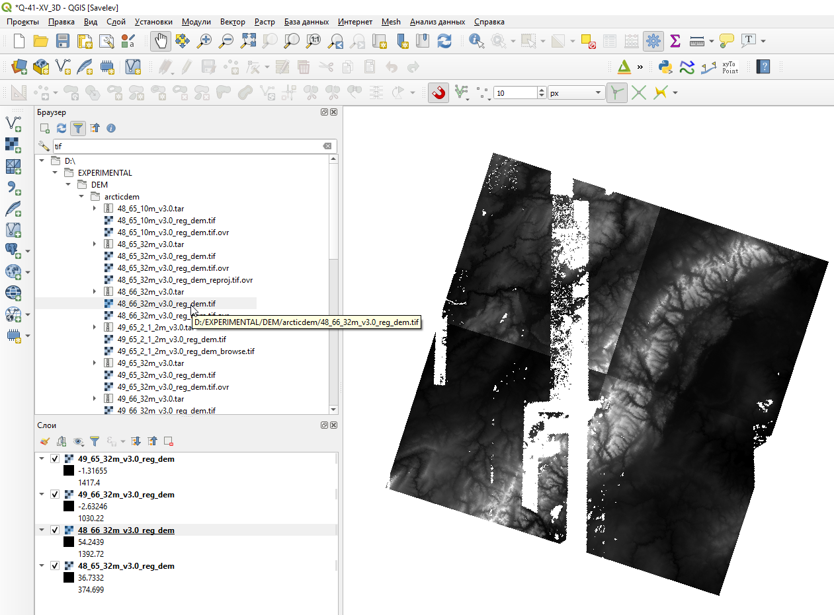
Рис. 5.7. Окно QGIS с добавленными снимками рельефа.
2. На главной панели в меню «Растр» выбрать «Прочее» - инструмент «Результат…» (Рис. 5.8).
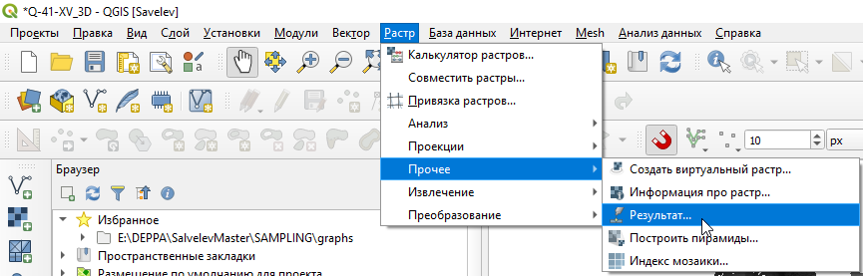
Рис. 5.8. Открытие инструмента «Результат».
3. В открывшемся окне инструмента «Результат» нажать на кнопку . В окне «Множественный выбор» выбрать растры для объединения либо, добавив галочки напротив названия растра, либо, нажав на кнопку «Выбрать все» (Рис. 5.9).

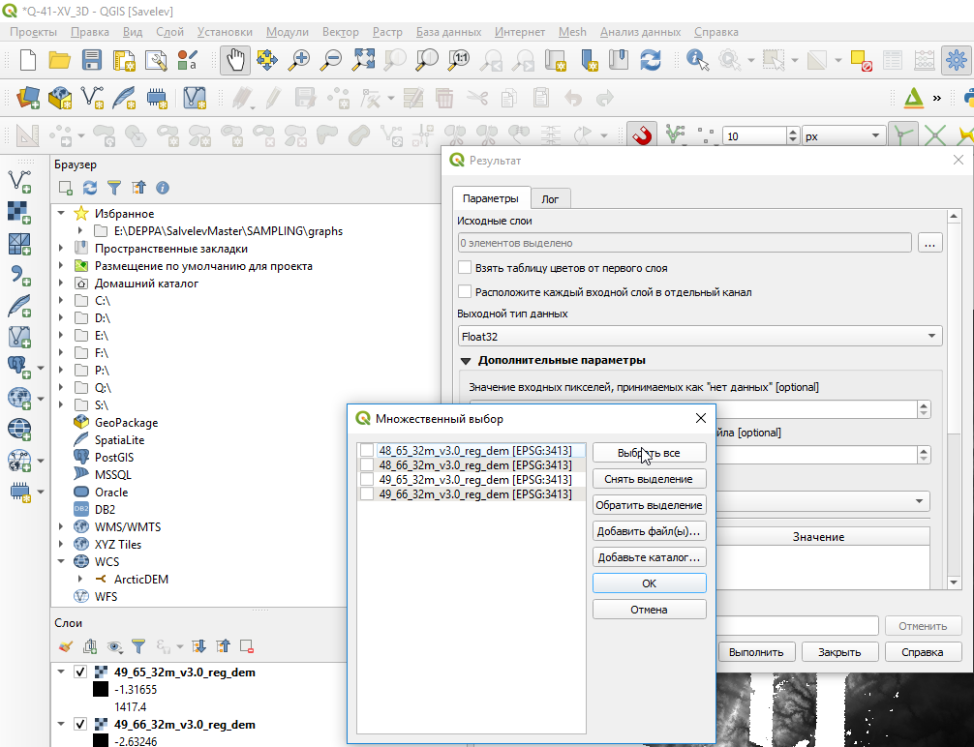

0
Рис. 5.9. Открытие окна множественный выбор.
4. В ситуации, когда объединяются снимки ArcticDEM, в области окна «Результат» «Дополнительные параметры» необходимо заполнить поле значений входных пикселей, принимаемых как «нет данных» и поле значений «нет данных» для выходного файла. В обе строки следует ввести «-9999» (Рис. 5.10).

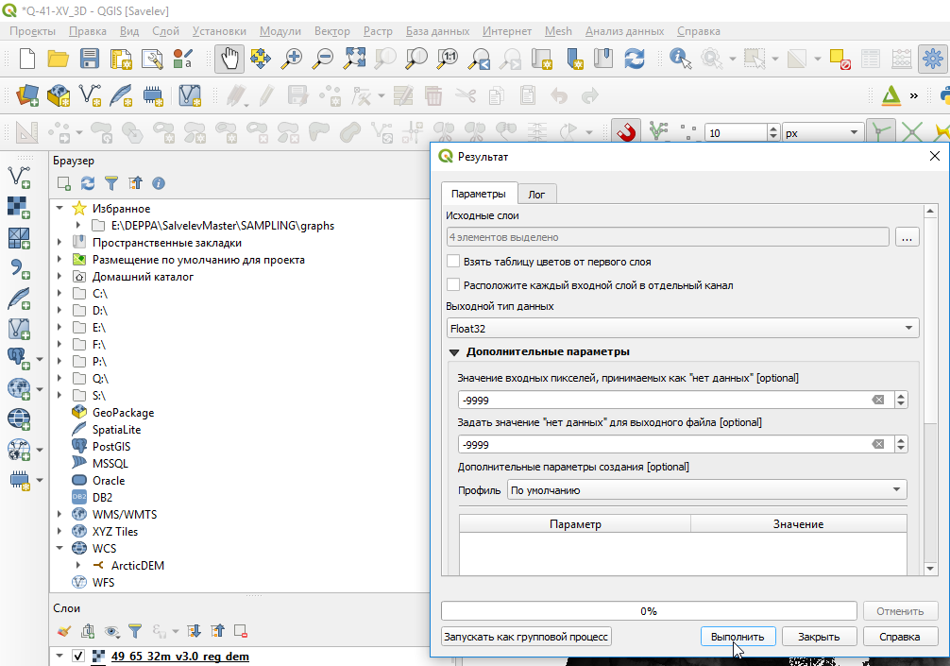

Рис. 5.10. Указание значений «нет данных» для растров ArcticDEM.
5. После нажатия на кнопку «Выполнить» в проект будет добавлен временный слой «Результат объединения», содержащий результирующий растр. Если при объединении не было допущено ошибок, и результирующий растр покрывает площадь работ, то можно приступать к обрезке данного растра.

Вырезание снимков
Для того чтобы получить снимок, совпадающий с районом работ, нередко приходится прибегать к вырезанию снимков:
1. Перед вырезанием растров необходимо добавить полигональный слой границ площади работ и снимок, покрывающий площадь работ (можно использовать снимок, полученный объединением нескольких снимков, хранящийся во временном слое – см. гл. 5.2.1) (Рис. 5.11).
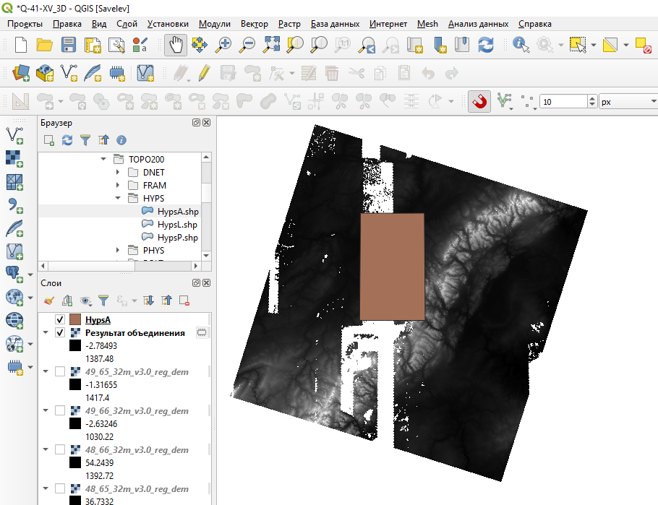
Рис. 5.11. Полигональный слой границ площади работ и временный слой, содержащий результат объединения нескольких снимков.
2. Затем в меню «Растр» выбрать «Извлечение» - инструмент «Обрезать растр по маске…» (Рис. 5.12).
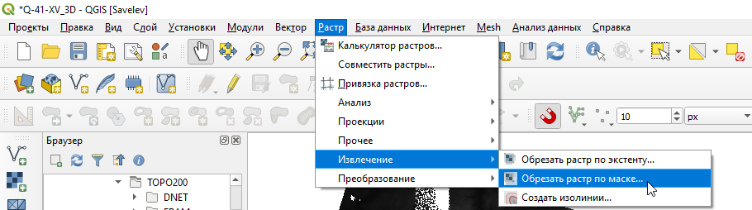
Рис. 5.12. Открытие инструмента «Обрезать растр по маске».
3. В открывшемся окне «Обрезать растр по маске» из ниспадающего списка «Исходный слой» в качестве исходного следует выбрать слой, содержащий растр, покрывающий площадь работ (Рис. 5.13).
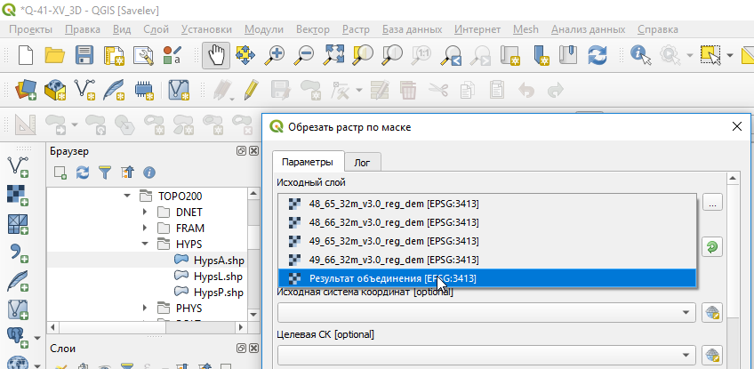
Рис. 5.13. Выбор исходного слоя.
4. В окне «Обрезать растр по маске» в строке «Слой маски» выбрать слой, содержащий границы площади работ (Рис. 5.14).
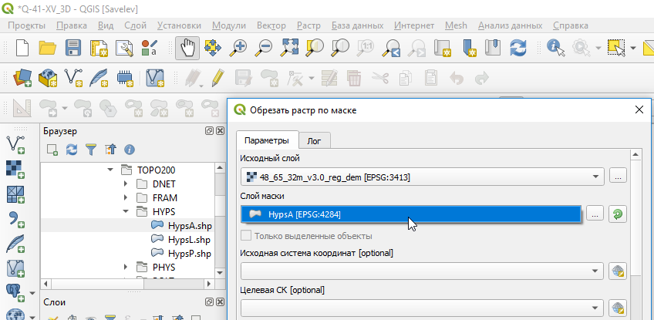
Рис. 5.14. Выбор слоя маски.
5. Поле «Исходная система координат» рекомендуется не менять.
6. В качестве целевой системы координат рекомендуется выбрать систему координат проекта (Рис. 5.15). Если она не была установлена, то необходимо ее назначить (см. гл. 5.1).
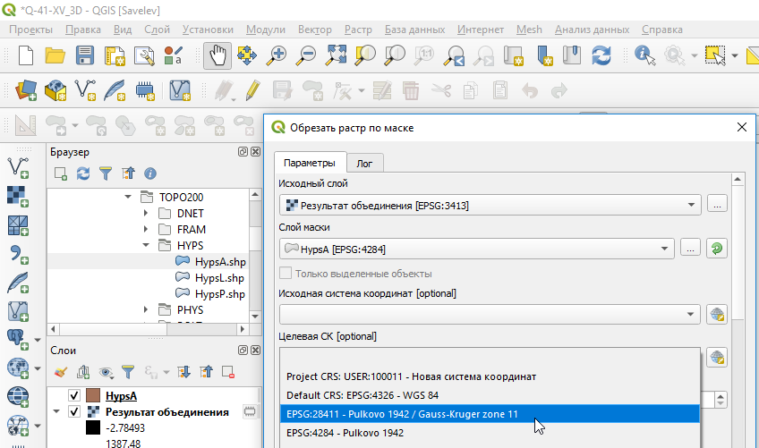
Рис. 5.15. Выбор целевой системы координат.
7. После нажатия на кнопку «Выполнить» будет создан временный слой снимка на территорию, ограниченную слоем, который использовался как маска.
8. Рекомендуется сохранить результирующий временный слой, полученный при вырезании снимка:
- В окне «Слои» следует нажать на названии слоя правой кнопкой мыши и выбрать «Сохранить как…» (Рис. 5.16).
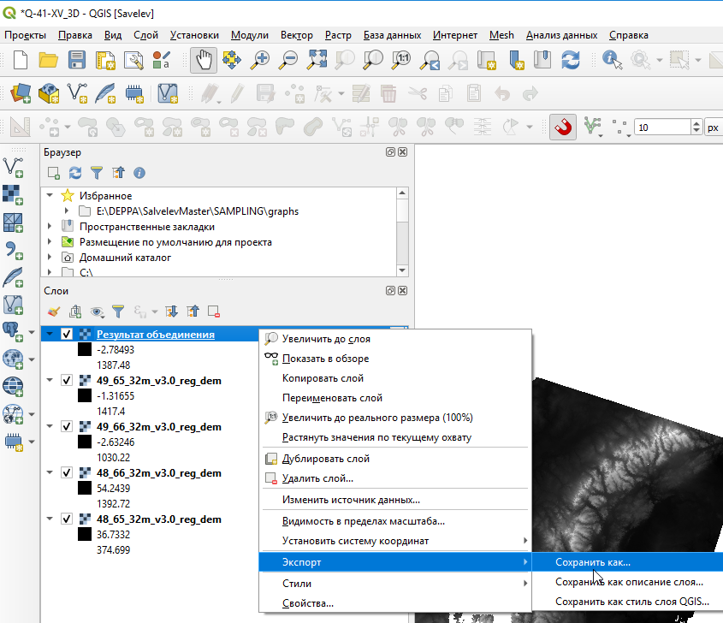
Рис. 5.16. Запуск окна сохранения временного слоя.
- В открывшемся окне «Сохранить растр как…» для параметра «Режим сохранения» выбрать «Данные».
- Необходимо проверить отсутствие галочки напротив «Создать VRT».
- В строке «Имя файла» нажать на кнопку «Обзор» и выбрать место хранения, а также имя файла. В имени файла рекомендуется использовать номенклатуру листа, название цифровой модели рельефа, разрешение высотных снимков и «merge» (объединение). Расширение рекомендуется использовать .tif. Например, «Q-41-XV_ArcticDEM_32_merge.tif» (Рис. 5.17).
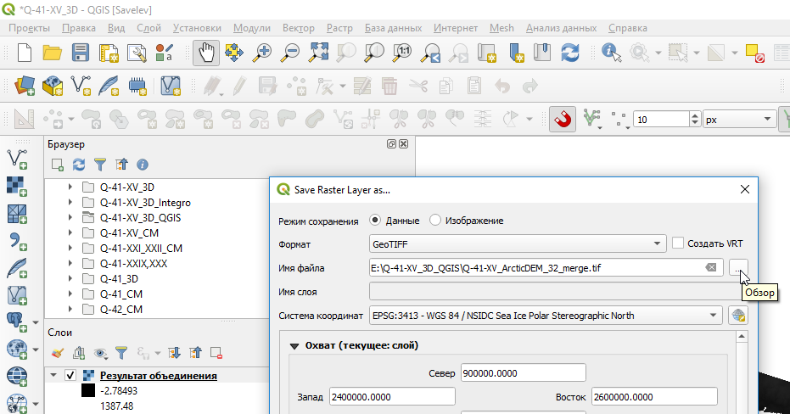
0
0
0
0

Рис. 5.17. Задание имени временного слоя.
- В качестве системы координат рекомендуется выбрать систему координат проекта (Рис. 5.18).
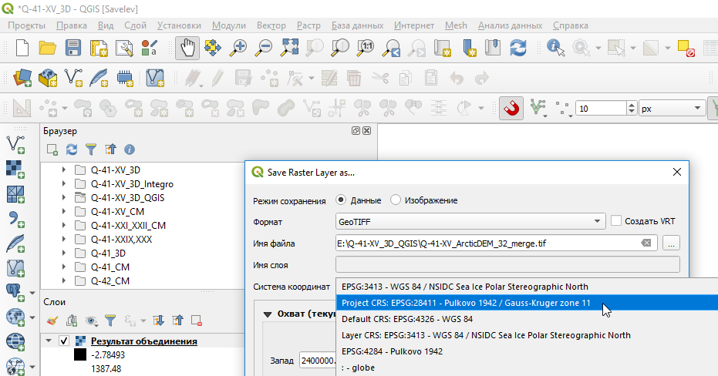
0

0
Рис. 5.18. Выбор системы координат сохранения временного слоя
- После сохранения временного слоя в проект будет добавлен точно такой же растровый слой, который хранится в указанной при сохранении папке (Рис. 5.19.)
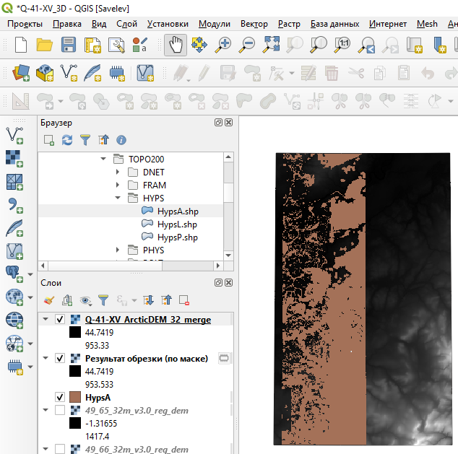
Рис. 5.19. Результирующий растр, обрезанный по границам района работ.

Заполнение пустых участков растра снимками других моделей рельефа
В случае, если на высотном снимке (например, Arctic DEM) в районе работ имеются значительные по площади области, для которых отсутствуют значения высот (ошибки, или «дырки»), рекомендуется дополнить цифровую модель рельефа значениями высот цифровой модели рельефа (например, ASTER GDEM).
Для этого необходимо:
1. Загрузить снимок ASTER GDEM в проект, обрезать его по площади работ (см. гл. 5.2.2) (Рис. 5.20).
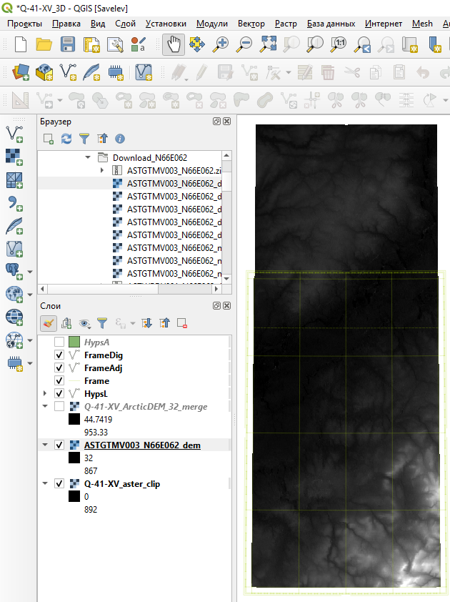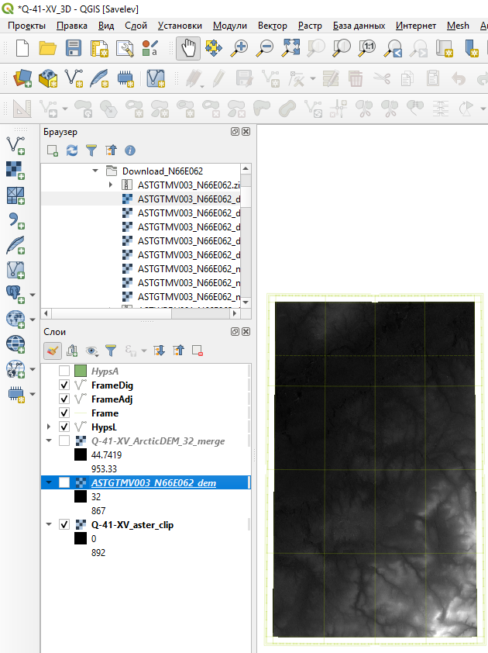
а
б
Рис. 5.20. Рамка листа Q-41-XV и снимок ASTER GDEM до (а) и после (б) обрезания по границе площади работ.
2. При работе в системах координат проекции Гаусса-Крюгера (что рекомендуется при работе с материалами ГГК-200) снимкам ASTER необходимо присвоить проекцию проекта. Для этого в окне «Инструменты анализа» - каталог инструментов GDAL – «Проекции растра» следует открыть инструмент «Перепроецирование». В открывшемся окне «Перепроецирование» в строке «Исходный слой» необходимо указать снимок ASTER (Рис. 5.21).
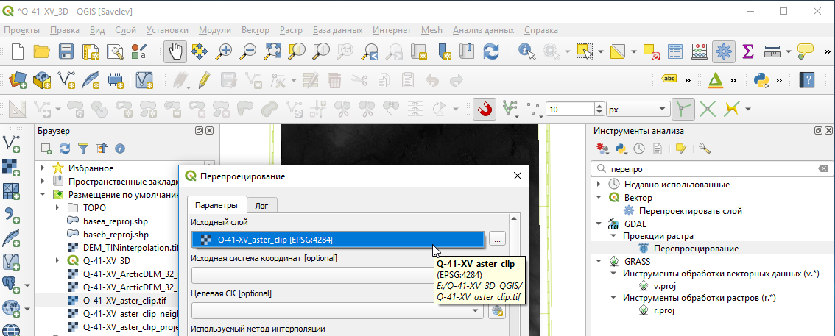

0
Рис. 5.21. Окно инструмента «Перепроецирование» и указание в качестве исходного слоя снимка ASTER.
В качестве Целевой СК следует указать систему координат проекта - project CRS… (Рис. 5.22).
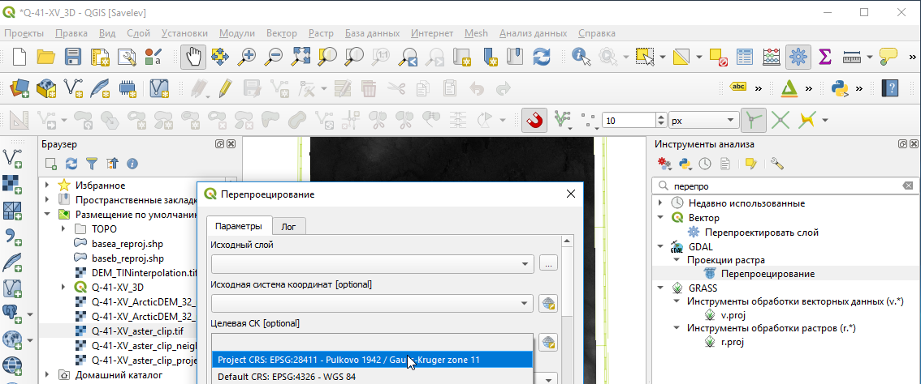

0
Рис. 5.22. Указание в качестве Целевой СК рабочей системы координат проекта.
Рекомендуется сразу сохранить перепроецированную версию снимка ASTER в папке, в которой сохранен проект QGIS. В качестве имени рекомендуется использовать имя снимка ASTER, обрезанного по границе площади работ, с добавление «_project». В качестве формата хранения рекомендуется использовать tif. Например, «Q-41-XV_aster_clip_project.tif» (Рис. 5.23).
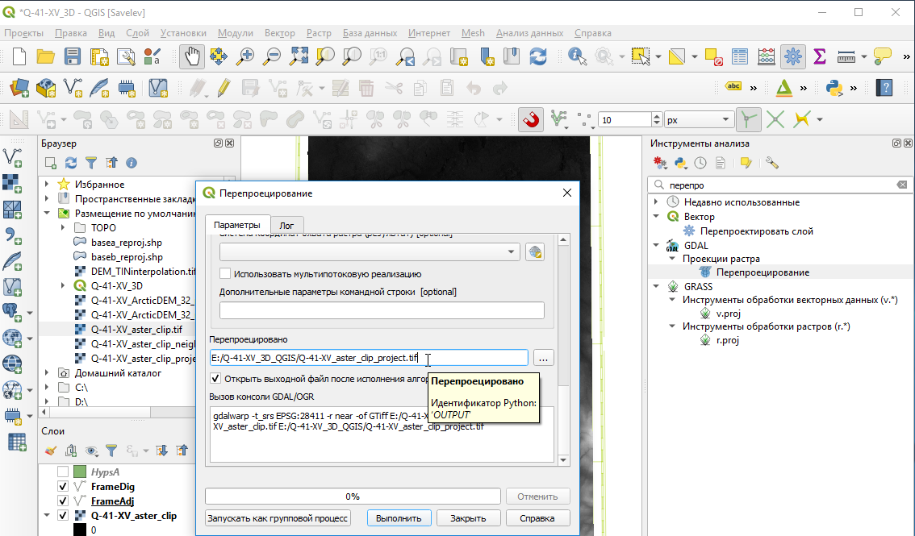
0

Рис. 5.23. Указание места хранения и имени результирующего растра.
После нажатия на кнопку «Выполнить» в проект будет добавлен перепроецированный растр, не спроецированную версию растра рекомендуется удаль из проекта во избежание путаницы.
3. Для дальнейшего использования снимка ASTER при трехмерном отображении данных рекомендуется сгладить его значения. Для этого следует использовать инструмент «r.neighbors», доступный только если работа ведется в QGIS с GRASS (Рис. 5.24). Эта версия QGIS поставляется параллельно с основной версией QGIS (и идентична ей за исключением возможности использования части инструментов).
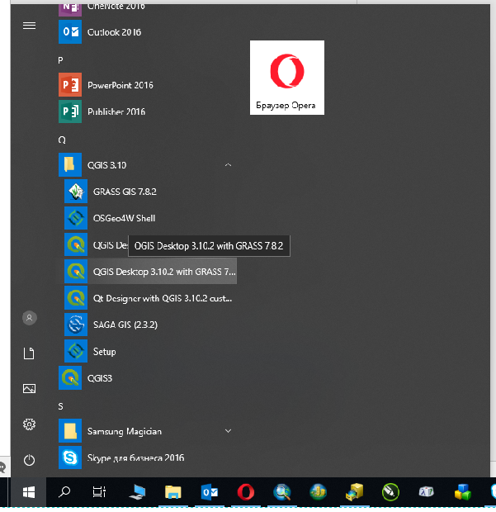
Рис. 5.24. Версия QGIS с GRASS, требуемая для выполнения инструмента r.neigbors, в меню «Пуск».
Если запущена основная версия QGIS, и инструмент r.neighbors не запускается, следует закрыть проект, запустить QGIS с GRASS, и открыть проект, в котором велась работа (Рис. 5.25).
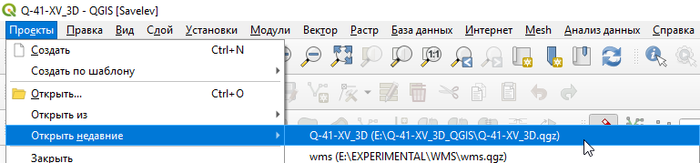
Рис. 5.25. Открытие проекта, в котором ранее велась работа.
Для того чтобы сгладить значения снимка ASTER необходимо в окне «Инструменты анализа» в каталоге инструментов GRASS – «Инструменты обработки растров» открыть инструмент «r.neighbors». В качестве входного растра указать снимок ASTER, обрезанный по границе площади работ и спроецированный в рабочую систему координат (Рис. 5.26).
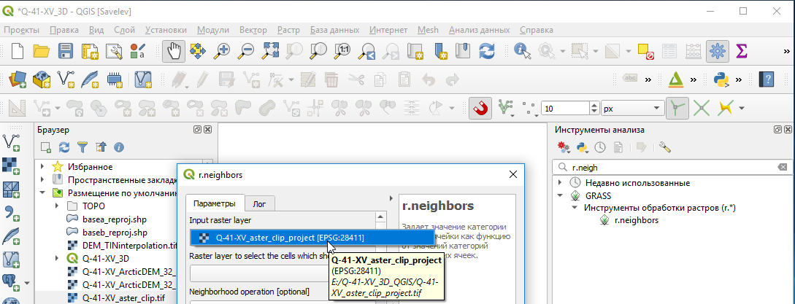

0
Рис. 5.26. Окно инструмента r.neighbors и указание в качестве входного растрового слоя снимка ASTER GDEM, обрезанного по площади работ.
Следует проверить, чтобы статистическая операция (neighborhood operation) была выбрана «average» (average – среднее, установлено по умолчанию), и указать размер окрестности – 15 (Рис. 5.27).
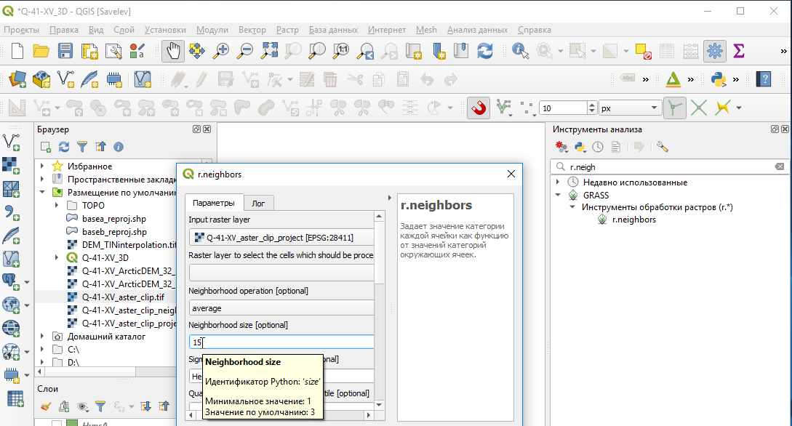
0

Рис. 5.27. Указание размера окрестности усреднения.
После нажатия кнопки «Выполнить», и выполнения работы инструмента в проект будет добавлен временный слой «Neighbors», содержащий растр с усредненными значениями высоты («сглаженный»). Необходимо зайти в свойства данного слоя и указать систему координат проекта. Окно «Свойства слоя» открывается в контекстном меню, вызываемом нажатием правой кнопки мыши по названию данного слоя в окне «Слои» (Рис. 5.28).
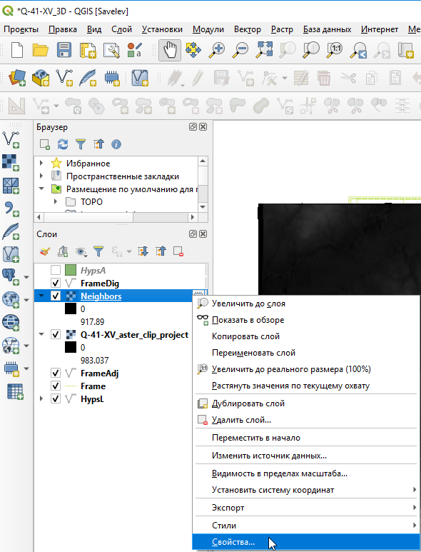
Рис. 5.28. Открытие окна «Свойства слоя».
В окне «Свойства слоя» следует открыть вкладку «Источник». В ниспадающем списке «Set source coordinate reference system» выбрать систему координат проекта (Рис. 5.29).
0
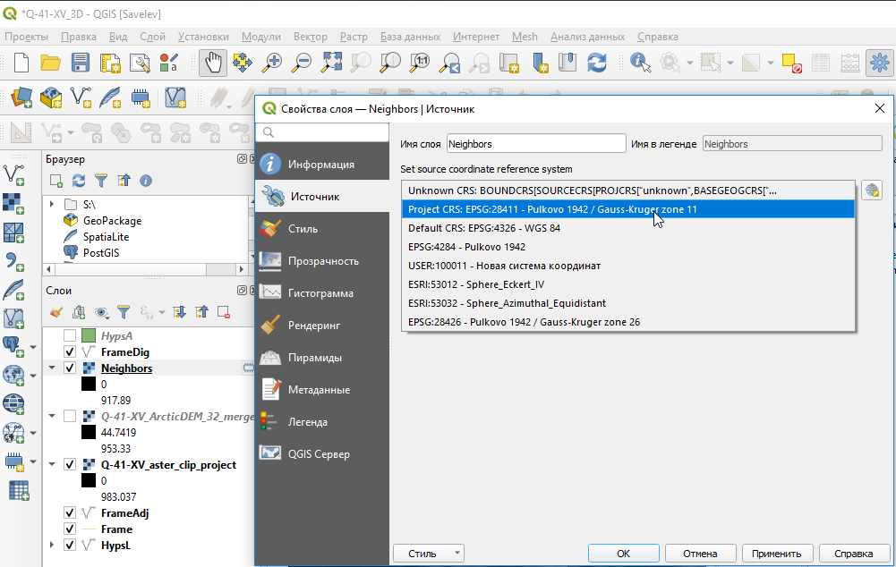
0

Рис. 5.29. Указание системы координат растра.
4. Добавить в проект модель рельефа более высокого качества, пустые участки которой требуется заполнить (например, Arctic DEM). Рекомендуется, чтобы растр был обрезан по границе площади работ (см. гл. 5.2.2) и спроецирован в ту же систему координат, что и снимок ASTER (см. п. 2 настоящей главы)
5. После того, как в проект добавлены оба растра (более качественный, но содержащий пустые участки – например, Arctic DEM, – и менее качественный, но покрывающей всю площадь работ без пустых участков – например, ASTER GDEM) можно приступать к заполнению пустых участков:
- В окне «Инструменты анализа» в каталоге инструментов GRASS – «Инструменты обработки растров» - открыть окно инструмента «r.patch» (рис.5.30).
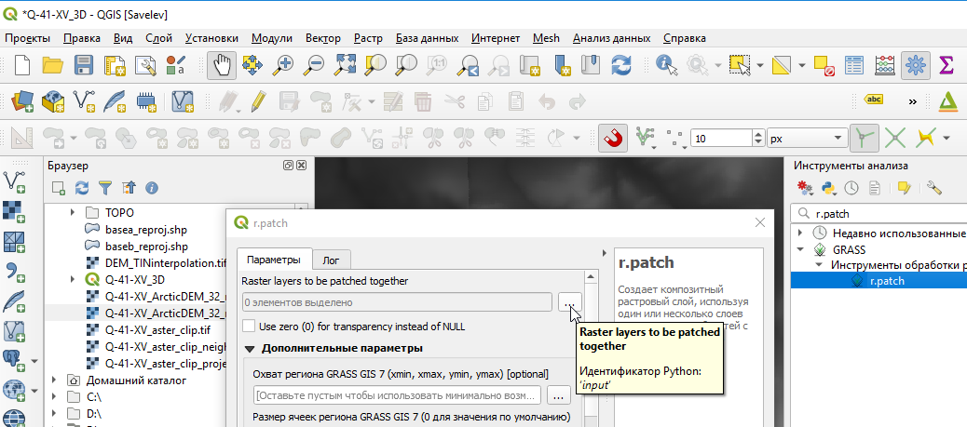

0
Рис. 5.30. Окно инструмента «r.patch».
- После нажатия на кнопку откроется окно «Множественного выбора входных растров (raster layers to be patched together)» (Рис. 5.31).
- В качестве входных растров требуется указать растр модели рельефа более высокого качества (например, Arctic DEM) и более низкого (например, ASTER GDEM). При этом растр, пустые участки которого заполняются, должен быть выше в списке того растра, значения которого используются для заполнения пустых участков
(Рис. 5.31). Например, снимок ArcticDEM должен быть выше, чем ASTER DEM. Порядок растров при необходимости изменяется перетаскиванием.
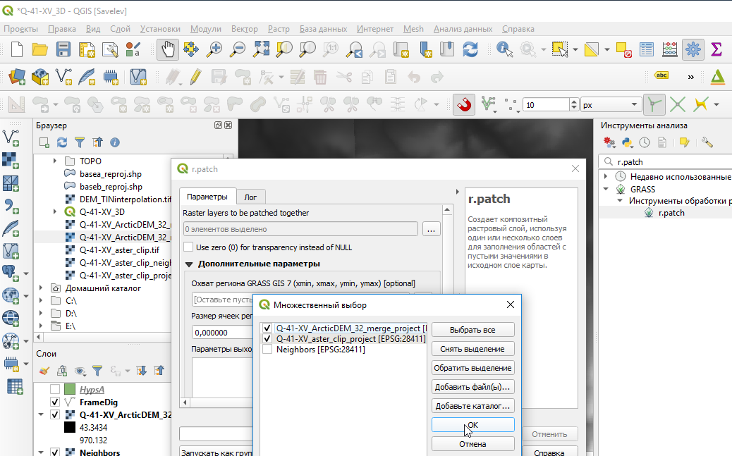
0

0
Рис. 5.31. Указание входных растров.
- После нажатия кнопки «Выполнить» будет запущен процесс объединения растров, и в проект будет добавлен временный слой «Patched» (Рис. 3.52), в свойствах которого следует указать в качестве системы координат систему координат проекта (см. Рис. 5.29). Если при создании растра не было допущено ошибок с последовательностью объединяемых растров и проекцией, то итоговый растр, хранящийся во временном слое, рекомендуется сохранить в директории (см. гл. 5.2.2 Рис. 5.17-5.19).
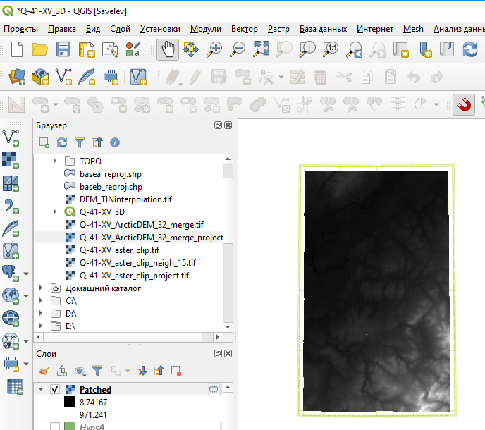
Рис. 5.32. Растр цифровой модели рельефа, границы которого совпадают с границами площади работ, полученный объединением высотных моделей ARCTIC DEM и ASTER GDEM.

Интерполяция данных
1. В ситуации, когда исходные данные хранятся в географической системе координат, перед началом интерполяции их следует перепроецировать.
Для этого следует:
- В окне «Инструменты анализа» в каталоге инструментов «Вектор» открыть окно инструмента «Перепроектировать слой». В качестве исходного слоя в ниспадающем списке «Исходный слой» указать слой изолиний (Рис. 5.33).
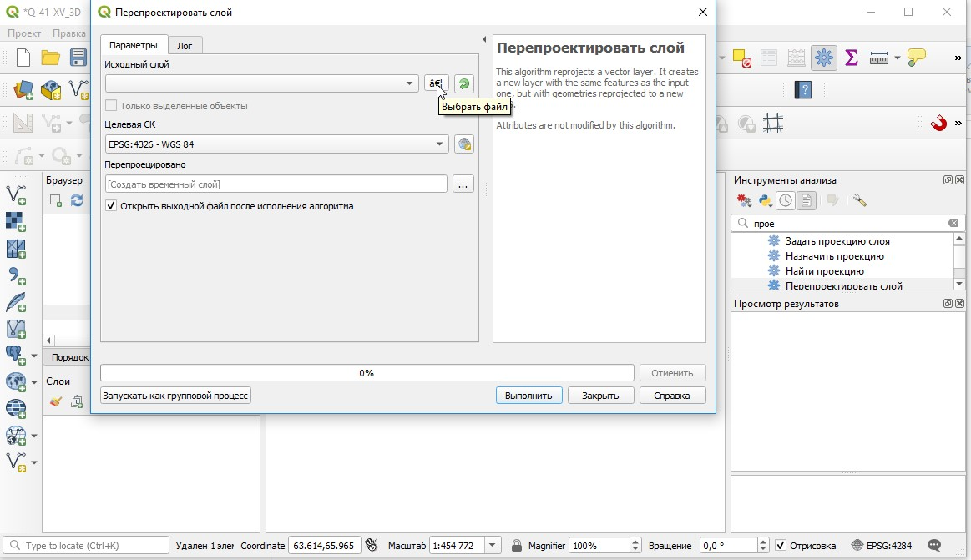

0
Рис. 5.33. Окно инструмента «Перепроектировать слой».
- Если файл выбирается не из добавленных в проект данных, то следует открыть окно выбора файлов, нажав на кнопку «Выбрать файл». Если данные хранятся в формате .shp (в случае цифровой модели ГГК это так), то в списке типов файлов справа от поля имени файла из ниспадающего списка следует выбрать ESRI shape-файлы (Рис. 5.34).
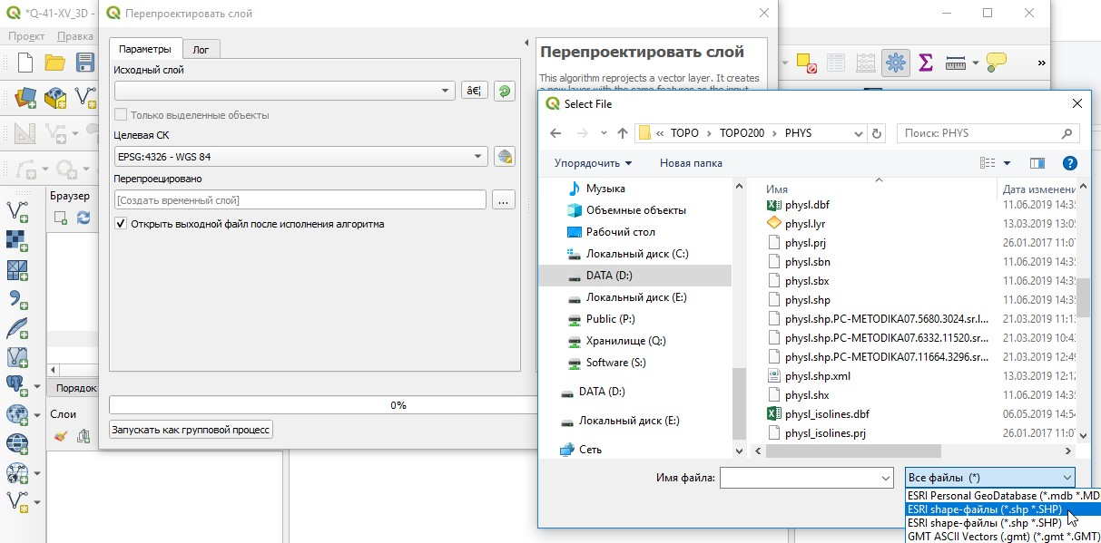
0

Рис. 5.34. Запуск инструмента «Перепроектировать слой» и выбор исходных данных.
- В качестве целевой СК (системы координат) следует выбрать СК проекта (Рис. 5.35).
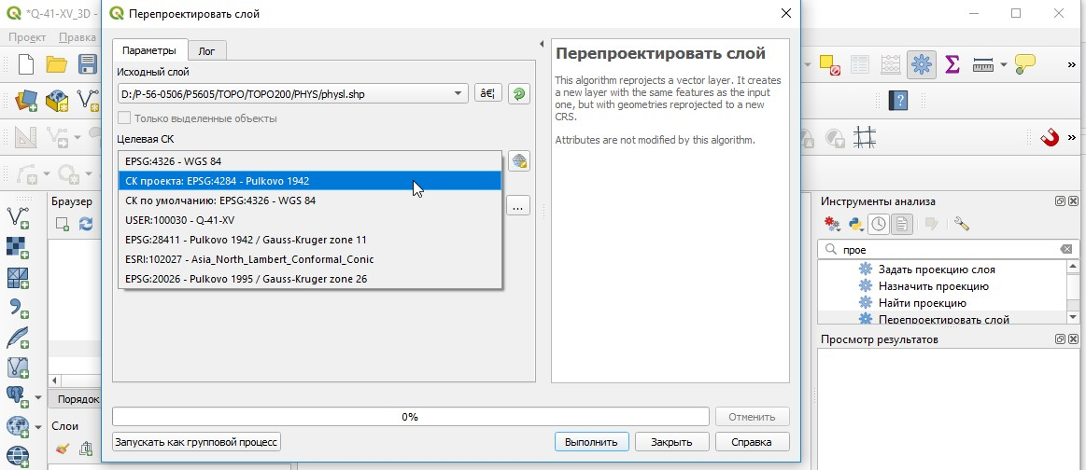
0

Рис. 5.35. Выбор целевой системы координат.
- В качестве перепроецированного файла инструмент предложит создать временный слой. Рекомендуется не изменять данного параметра, временный слой можно использовать для дальнейшей работы в рамках решения других задач.
- Перепроецирование следует провести для всех слоев входных данных.
- Временные слои данных можно переименовать в свойствах слоя. Окно «Свойства слоя» открывается нажатием правой кнопки мыши на названии слоя (Рис. 5.36).
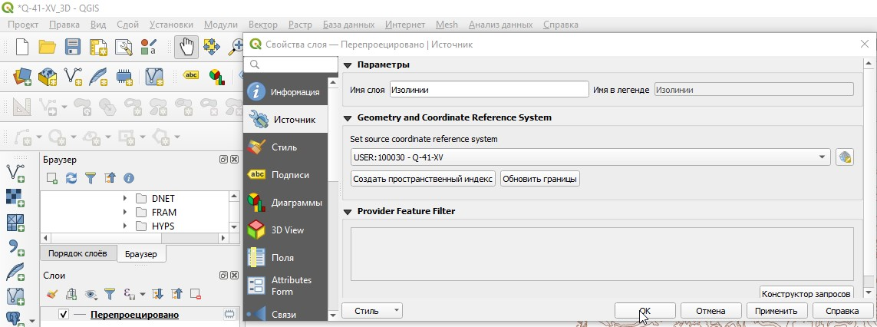
0

Рис. 5.36. Изменение имени слоя.
2. Во всех слоях входных данных необходимо проверить типы данных поля высоты, оно должно быть численным. Для этого следует:
- Открыть окно «Свойства слоя» и во вкладке «Поля» проверить, не является ли поле высот (в случае цифровой модели ГГК это ABS) текстовым (string) (Рис. 5.37).
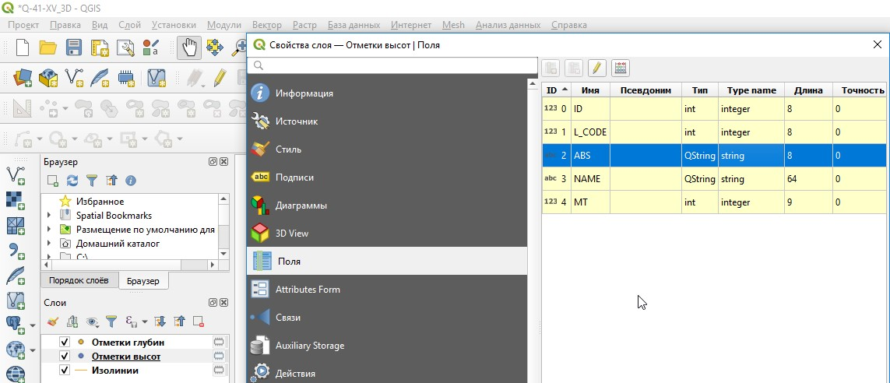
0

0
Рис. 5.37. Проверка типа данных атрибута высоты.
- Если поле является текстовым (string), необходимо создать новое поле численного типа и переписать в него значения высоты. Для этого в окне «Калькулятор полей», которое отрывается нажатием на кнопку «Калькулятор полей» , удостовериться, что напротив параметра «Создать новое поле» стоит галочка, и ввести «Имя поля», например, ABS_int. Из ниспадающего списка «Тип» следует выбрать «Целое число (integer)» (Рис. 5.38).
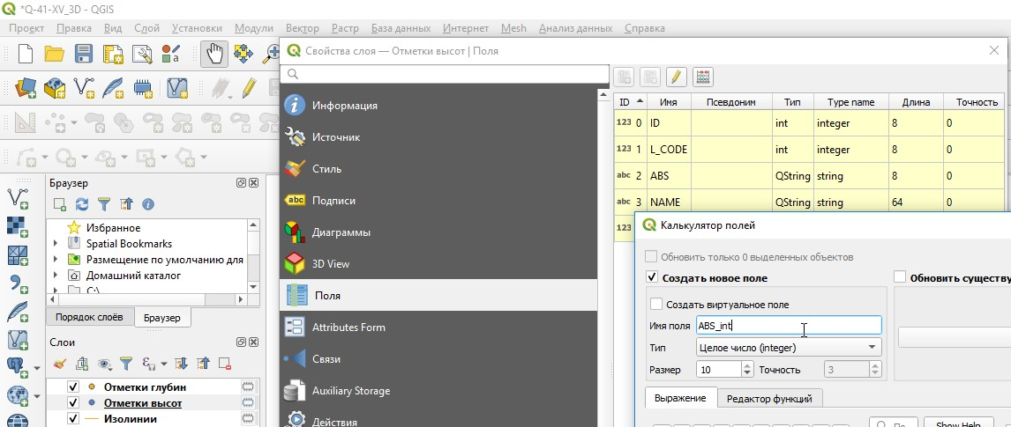
0

0

Рис. 5.38. Создание нового поля с помощью калькулятора полей.
- В окне «Калькулятор полей» во вкладке «Выражение» в списке в центральной части окна необходимо развернуть подсписок «Поля и значения» и двойным щелчком мыши выбрать из него имя поля, значения которого будут переноситься в создаваемое поле (Рис. 5.39).

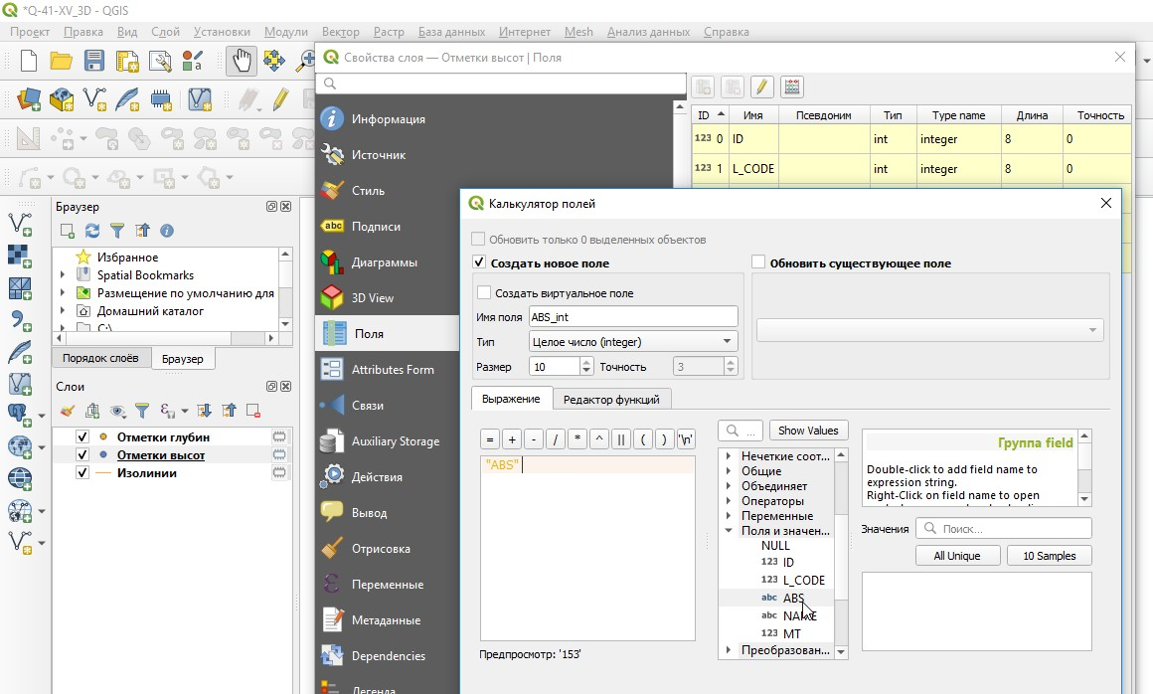
0
0

0

Рис. 5.39. Создание нового поля с помощью калькулятора полей.
3. Лишние объекты следует удалить. Например, овраги из слоя изолиний. (Рис. 5.40). В атрибутивной таблице слоя (открывается нажатием правой кнопкой мыши по названию слоя – «Открыть атрибутивную таблицу») необходимо выделить объекты, подлежащие удалению, и нажать кнопку «Удалить выбранные объекты».
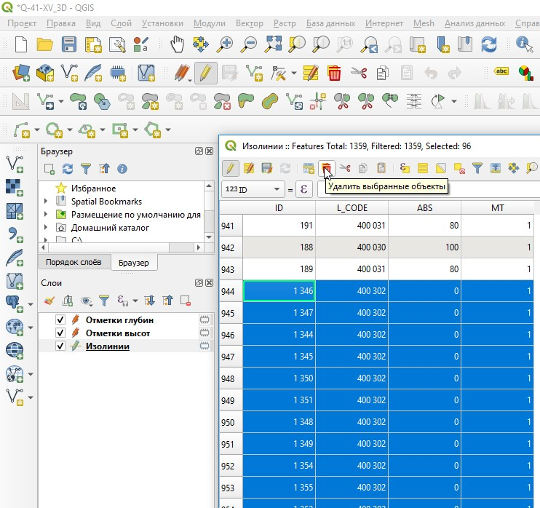

0
0
Рис. 5.40. Удаление выделенных линий оврагов.
4. Затем можно приступать непосредственно к интерполяции данных:
- В окне «Инструменты анализа» в каталоге инструментов «Интерполяция» следует открыть инструмент «TIN интерполяция».
- В окне «TIN интерполяция» в качестве входных данных из ниспадающего списка следует выбрать слой изолиний (перепроецированный) (Рис. 5.41).
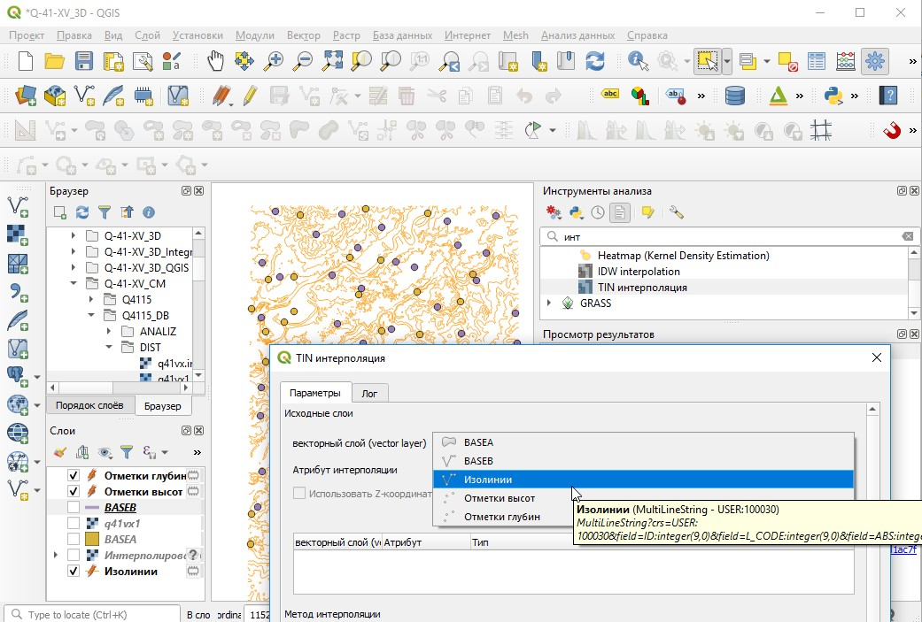
0

Рис. 5.41. Окно инструмента TIN интерполяция.
- Из ниспадающего списка «Атрибут интерполяции» необходимо выбрать численное поле высот (Рис. 5.42).
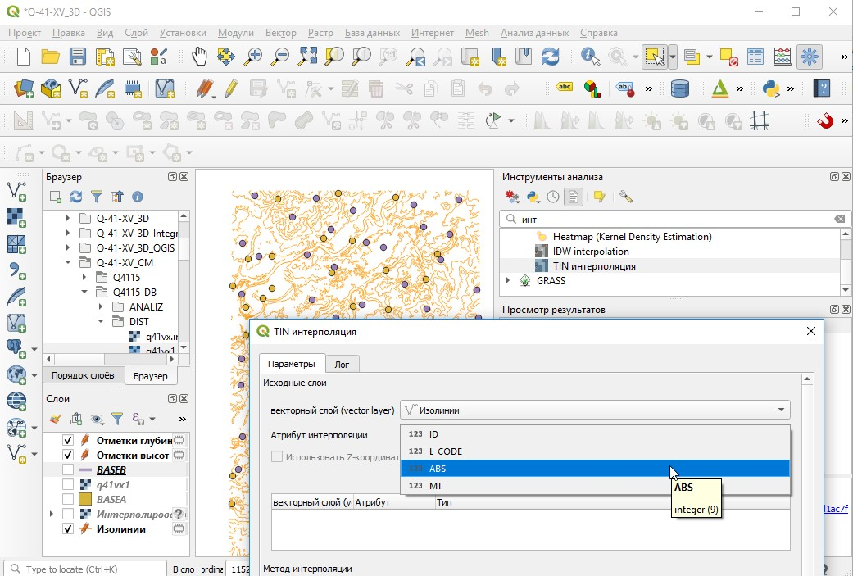
0
0

Рис. 5.42. Выбор поля высот.
- После выбора атрибута интерполяции нажать на кнопку добавления данных и указать геометрический тип добавляемых данных. Для изолиний следует выбрать «Линии структуры» (Рис. 5.43).
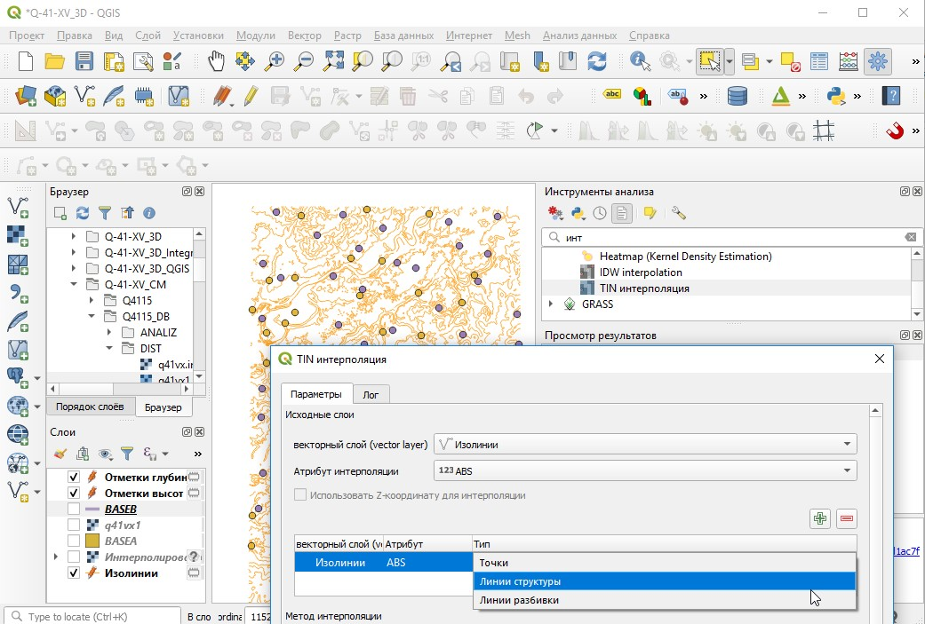
0

0
Рис. 5.43. Указание типа входных данных.
- Аналогичным образом добавить точечные данные, указывая тип данных «Точки».
- После добавления данных необходимо указать область охвата. В строке «Охват (xmin, xmax, ymin, ymax)» нажать на кнопку «Охват» 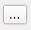 и из контекстного меню выбрать пункт Использовать охват слоя…» (Рис. 5.44).
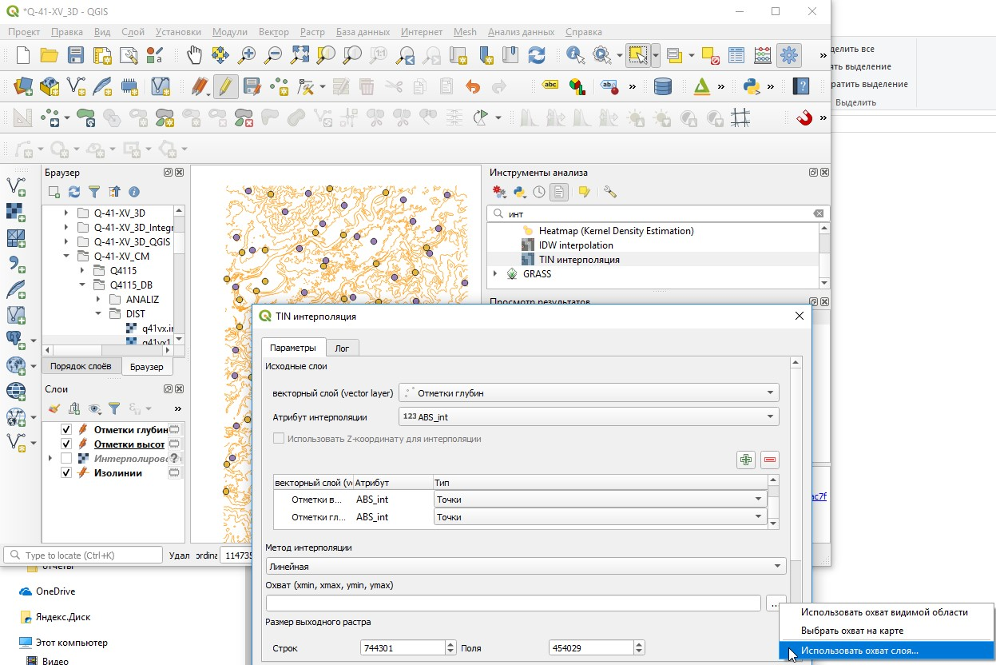

0
0
Рис. 5.44. Назначение охвата слоя.
- В появившемся окне «Select Extent» из ниспадающего списка «Использовать охват из» выбрать слой изолиний.
- Поле «Интерполировано», содержащее имя и путь результирующего файла, рекомендуется оставить пустым, в таком случае будет создан временный файл, который можно будет в дальнейшем (если он создан без ошибок) сохранить в памяти.
- Указать размер ячейки выходного растра (Рис. 5.45). Рекомендуется указать размер не меньше половины сечения горизонталей. Например, если горизонтали проведены через 40 метров не имеет смысла указывать размер ячейки растра меньше 20.
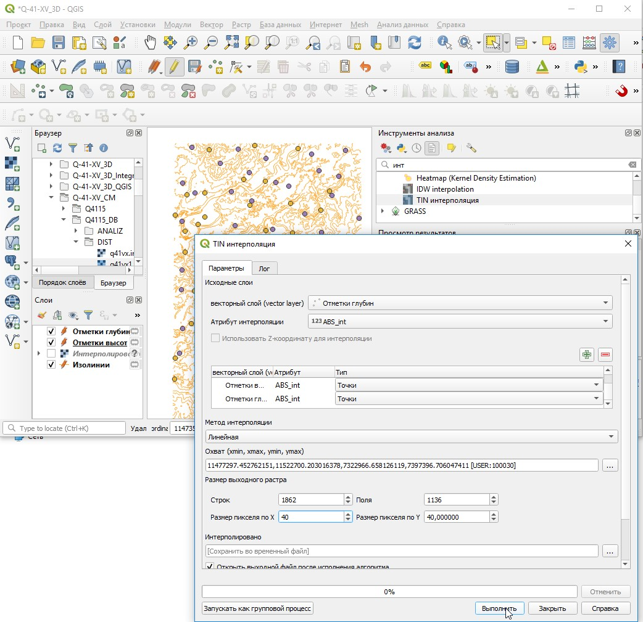
0

0
Рис. 5.45. Указание размера ячеек.
- После нажатия на кнопку «Выполнить» будет выполнена интерполяция данных.
5. Если созданный растр рельефа не содержит ошибок, то можно сохранить созданный в результате интерполяции временный файл. Для этого следует вызвать нажатием правой кнопкой мыши по имени временного файла контекстное меню и в нем выбрать «Экспорт» - «Сохранить как…» (Рис. 5.46).
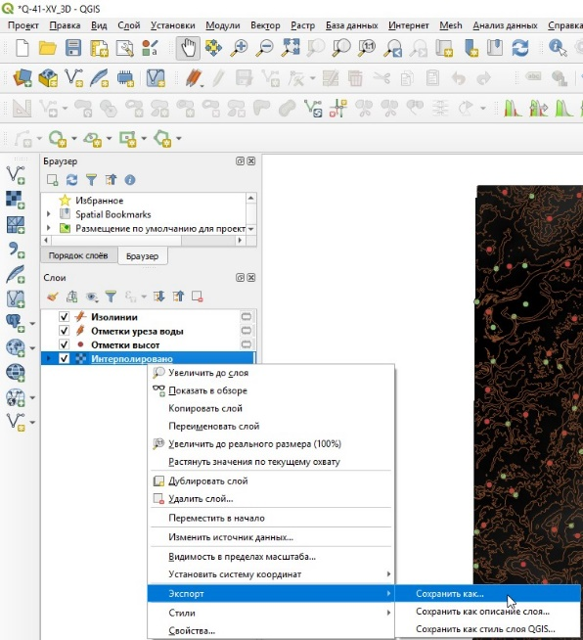
Рис. 5.46. Сохранение временного файла.
В открывшемся окне следует нажать на кнопку выбора имени и директории справа от поля «Имя файла», в ней указать папку, в которой хранится проект QGIS, рекомендуется использовать имя DEM_TINinterpolation.tif.

Трехмерное отображение данных с помощью модуля Qgis2threejs
Если QGIS используется при наличии Интернет-соединения, то возможно трехмерное отображение с помощью модуля Qgis2threejs, представляющего большие возможности по сравнению с трехмерным отображением с использованием 3D карты.
Важно! Если в данной сессии работы с QGIS открывалось окно 3D карты, то для использования модуля Qgis2threejs необходимо закрыть окно 3D карты, сохранить проект и перезагрузить QGIS.

Установка модуля
При наличии Интернет-соединения в QGIS возможна установка дополнительных модулей:
1. На главной панели в меню «Модули» выбрать «Установка и управление модулями…» (Рис. 5.47)
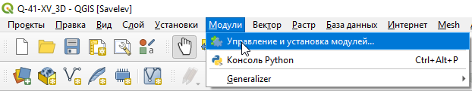

Рис. 5.47. Открытие окна «Модули».
2. В открывшемся окне «Модули» во вкладке «Все» с помощью строки поиска найти модуль Qgis2threejs (Рис. 5.48).
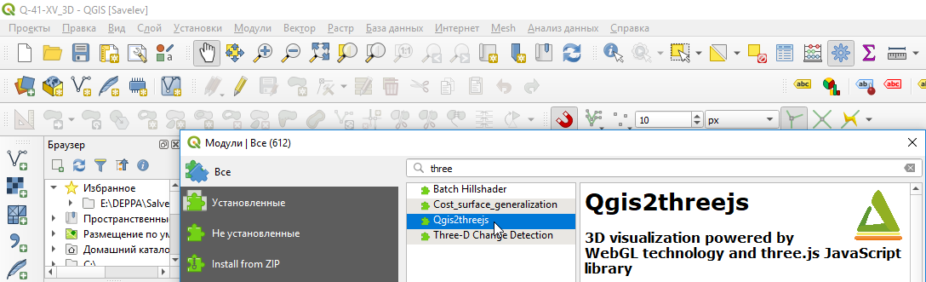
0
0
Рис. 5.48. Поиск модуля Qgis2threejs.
3. Нажать на кнопку «Install Plugin» – Установить модуль (Рис. 5.49).
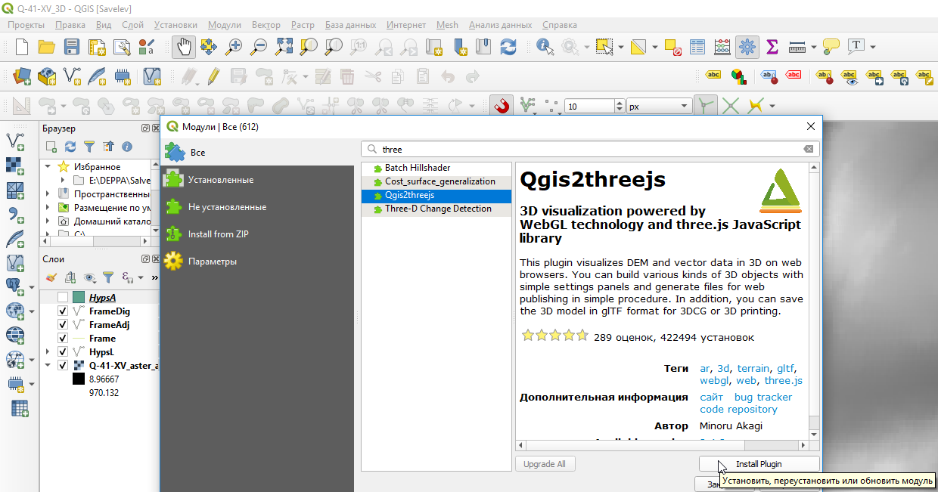
0
Рис. 5.49. Установка модуля Qgis2threejs.
4. Если модуль был успешно установлен, на месте кнопки «Install Plugin» появятся кнопки «Uninstall Plugin» и «Reinstall Plugin». Данное окно можно закрыть (Рис. 5.50).
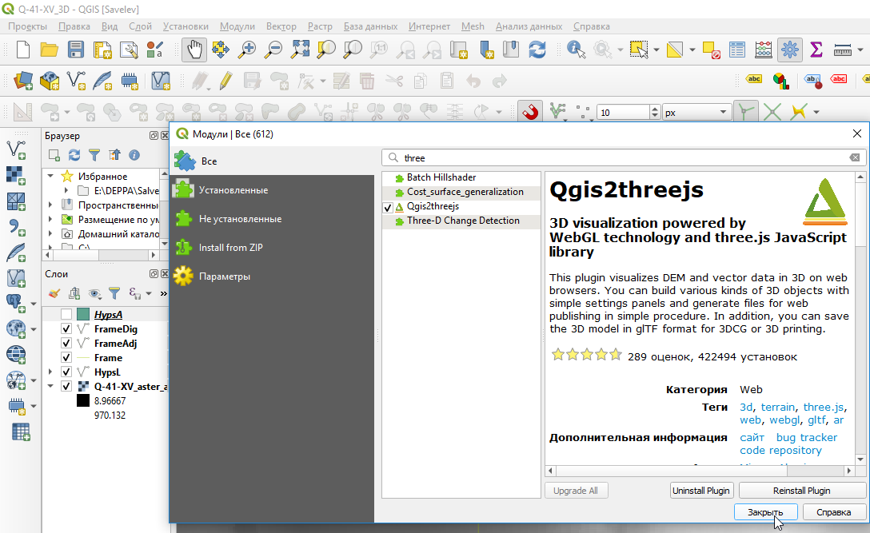
0
Рис. 5.50. Закрытие окна «Модули».
5. Активировать «Панель веб-инструментов» в контекстном меню, вызываемом нажатием правой кнопки мыши на серой области среди панелей инструментов (Рис. 5.51).
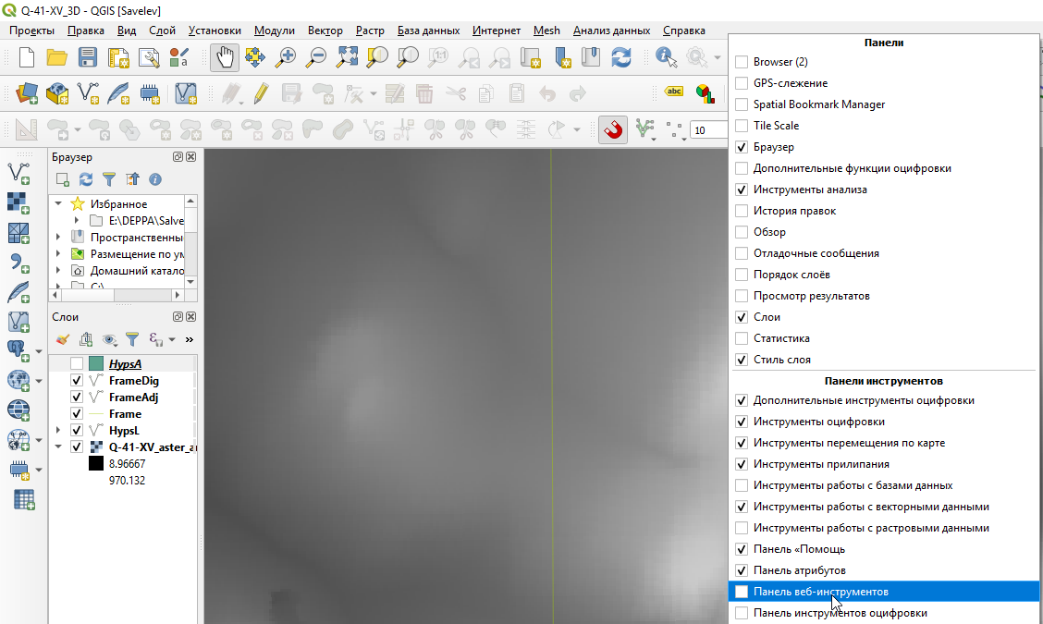
0
Рис. 5.51. Активация панели веб-инструментов.
6. Среди панелей инструментов появится панель веб-инструментов, содержащая кнопку запуска модуля Qgis2threejs .

Настройка трехмерного отображения
Если в данной сессии работы с QGIS не было открыто окно 3D карты, то можно запустить модуль Qgis2threejs нажатием на соответствующую кнопку на панели веб-инструментов (Рис. 5.52).
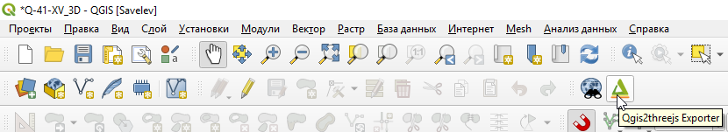
Рис. 5.52. Запуск модуля Qgis2threejs.
В открывшемся окне «Qgis2threejs Exporter» слева приведен список всех слоев проекта. В отдельную категорию DEM (Digital – цифровая, Elevation – высотная, Model – модель) вынесены все растры, добавленные в проект на момент запуска окна модуля, которые могут быть использованы как цифровая модель рельефа (Рис. 5.53). Если растр не отображается в данном списке (например, если он получен через WCS-сервер), то он либо представляет из себя временный файл и его необходимо сохранить (см. гл. 5.2.2 Рис. 5.16-5.18), либо растр содержит более одного канала, и требуется пересохранить один из каналов как отдельный растр (см. гл. 2.4 Рис. 2.30-2.32). В данном списке присутствует слой Flat Plane, который представляет собой нулевую (горизонтальную) поверхность.
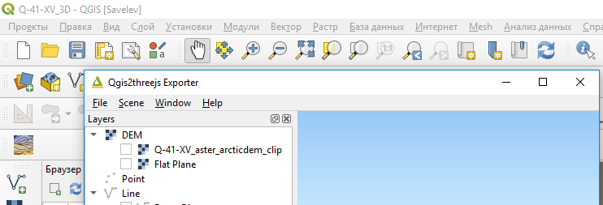
0
Рис. 5.53. Раздел DEM в окне модуля Qgis2threejs.
Для того чтобы построить трехмерную модель рельефа выбранной поверхности в окне модуля Qgis2threejs необходимо поставить галочку напротив названия слоя. Построенная модель будет ограниченна видимым охватом двухмерной сцены основного окна QGIS. (Рис. 5.54). При перемещении карты в основном окне, площадь, для которой отображается трехмерная модель, будет соответственно изменяться. При этом на поверхности драпированы видимые слои с тем же оформлением и порядком отображения.
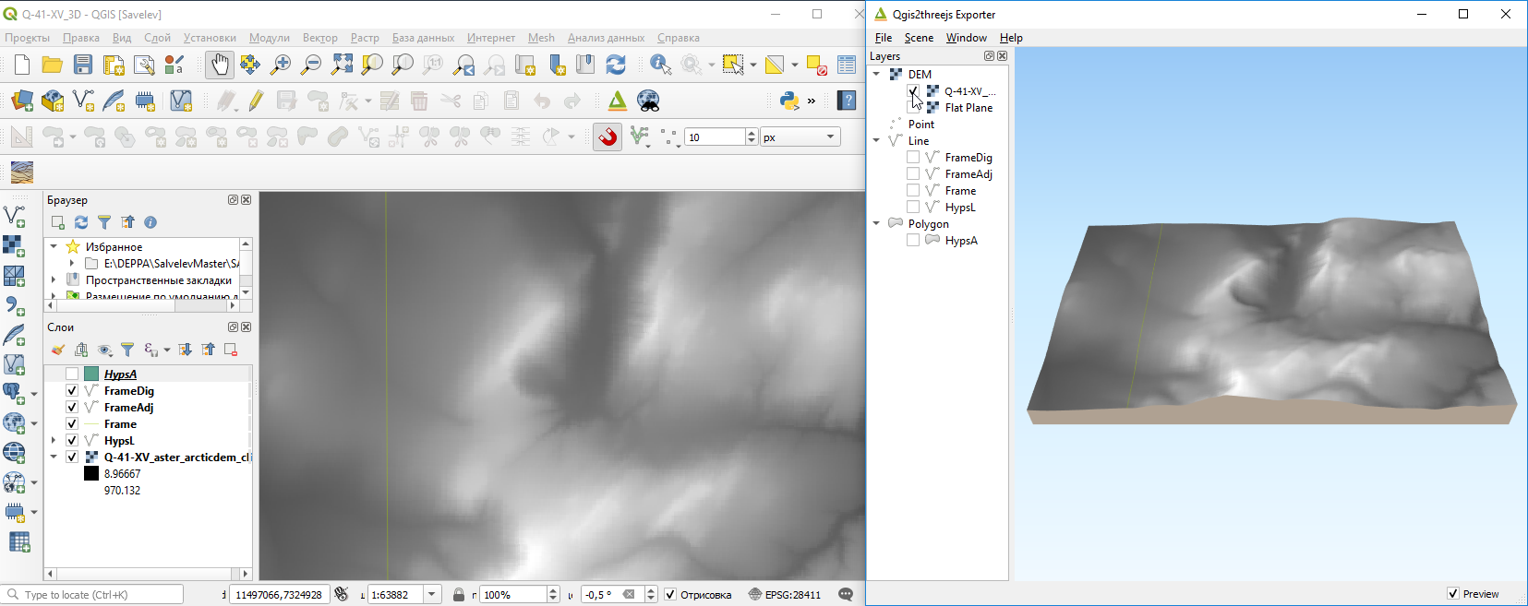
Рис. 5.54. Трехмерная модель рельефа выбранной поверхности, ограниченная охватом видимой области.
Для того, чтобы увеличить площадь прорисовки – то есть чтобы на трехмерной модели отрисовывалась площадь за пределами видимой в основном окне QGIS – требуется открыть окно настроек цифровой модели рельефа (Рис. 5.55).
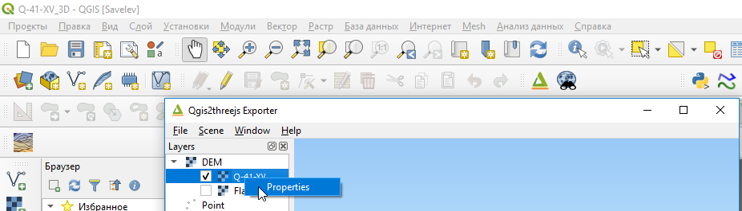

0
0
Рис. 5.55. Открытие окна настроек цифровой модели рельефа.
В открывшемся окне «Свойства слоя» следует отметить флажок Surrounding blocks (окружающие блоки) (Рис. 5.56).
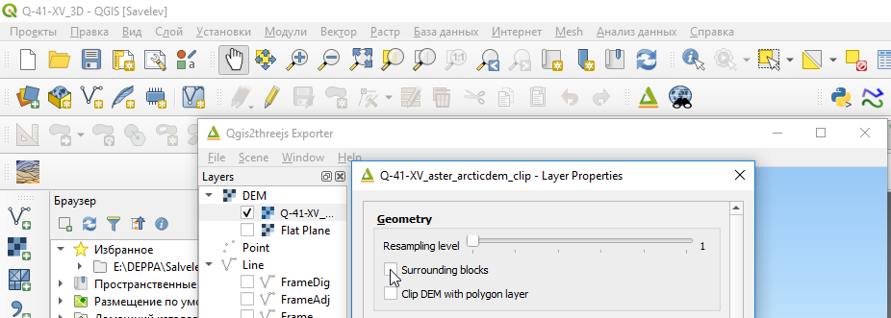
0
0
0

Рис. 5.56. Активация отображения блоков, окружающих видимую в основном окне QGIS область.
После установки флажка Surrounding blocks появится поле Size, в котором следует ввести размер новой области отображения в блоках, площадь которых соответствует видимой площади. Например, если выбрано «3», то будут изображены помимо основного блока, соответствующего видимой области, по одному блоку в каждом направлении, то есть в итоге будут изображены девять блоков. (Рис. 5.57).
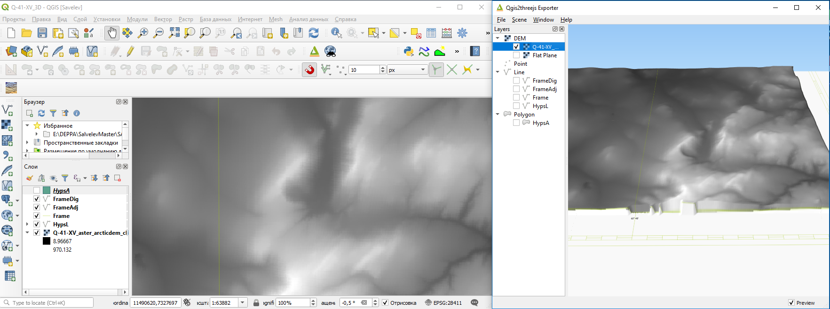
Рис. 5.57. Трехмерное отображение видимой в основном окне QGIS области и по одному окружающему блоку со всех сторон в окне трехмерного отображения.

Трехмерное отображение данных с помощью 3D карты
При работе офлайн в QGIS трехмерное отображение слоев реализуется в дополнительном окне трехмерного просмотра «3D Map». Слои в вышеупомянутом окне по оформлению и порядку прорисовки дублируют основное окно карты.
1. Для добавления окна трехмерного отображения необходимо в меню «Вид» выбрать «Новая 3D карта» (Рис. 5.58).
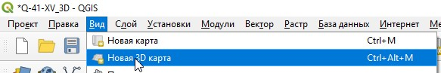
Рис. 5.58. Добавление нового окна трехмерного просмотра данных.
Окно трехмерного просмотра «3D Map 1» можно перетянуть и расположить над окном двухмерного просмотра (Рис. 5.59).
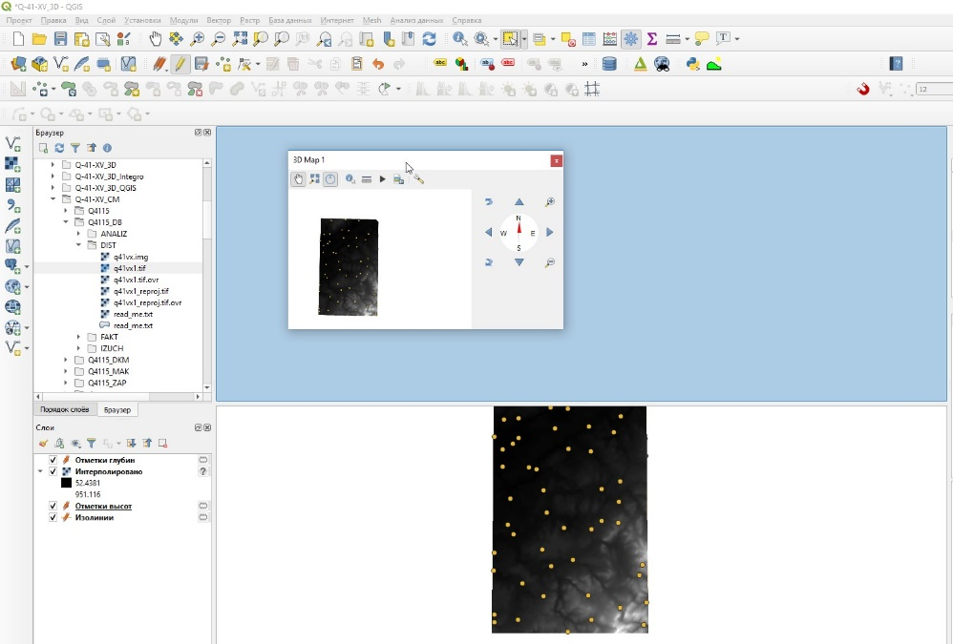
Рис. 5.59. Расположение окон двухмерного и трехмерного просмотра.
2. В окне трехмерного отображения данных следует открыть окно «3D Configuration» ( ) и из ниспадающего списка «Тип» выбрать DEM (Raster layer) (Рис. 5.60).
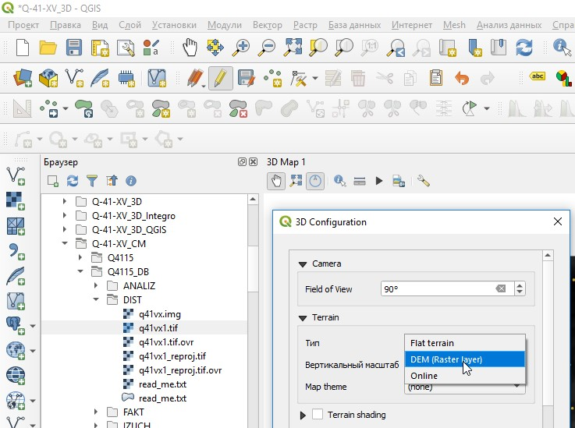

0
Рис. 5.60. Настройка трехмерного отображения данных.
3. В поле «Высоты» необходимо выбрать растр, созданный в результате интерполяции (Рис. 5.61).
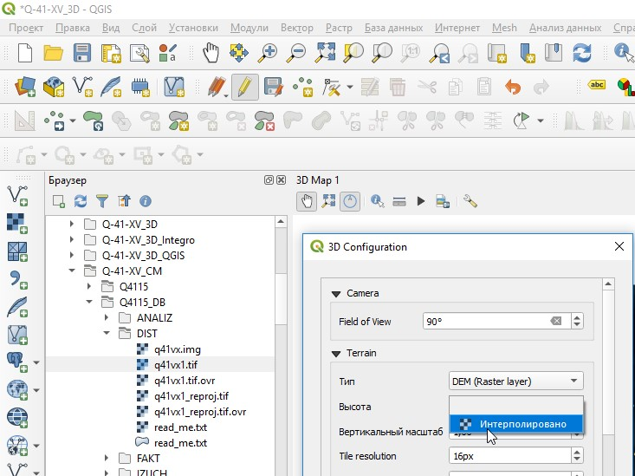
0
0

Рис. 5.61. Выбор цифровой модели рельефа.
4. После выбора цифровой модели рельефа в окне карты 3D возможна 3D навигация. Изменение угла наклона камеры и её азимута возможно с помощью колёсика мыши или кнопок навигации в правой части окна проекта (Рис. 5.62).
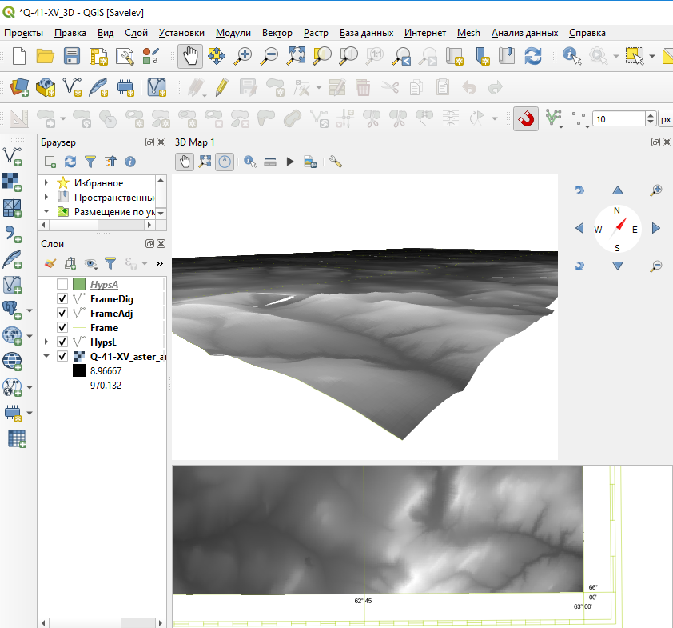

Рис. 5.62. Окна двухмерного и трехмерного отображения данных с помощью окна 3D карты.

Редактирование двухмерных данных полотна геологической карты с применением трехмерной геологической модели
Для редактирование двухмерных данных с применением трехмерной геологической модели необходимо:
1. Добавить в проект все данные для редактирования карты. Например, космоснимок и слой границ геологических подразделений.
2. В окне трехмерного отображения следует найти место, которое планируется редактировать. Это же место необходимо найти на карте в двухмерном отображении. Для просмотра объектов с одного ракурса рекомендуется использовать «Вращение» в правом нижнем углу экрана (Рис. 5.63).
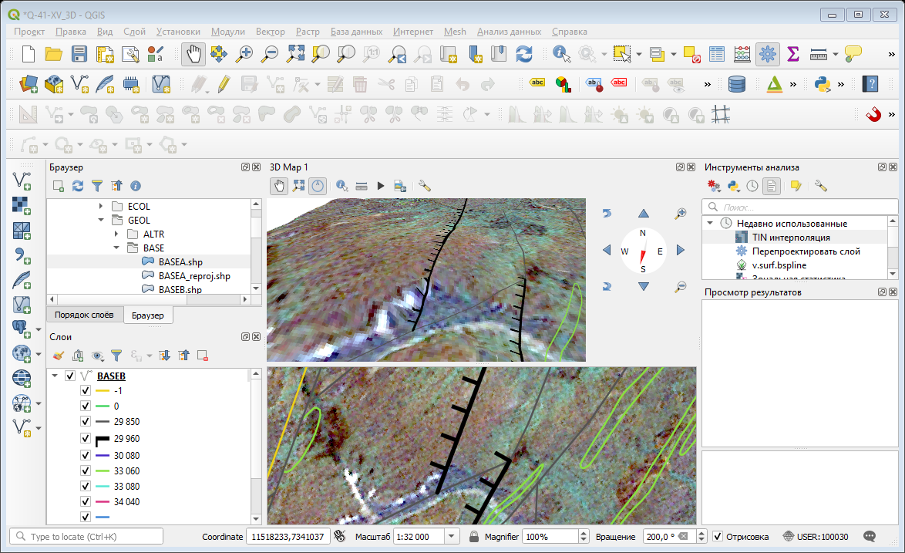
0

Рис. 5.63. Двухмерное и трехмерное отображение участка карты.
3. Начать сеанс редактирование для слоя геологических границ, после чего станет активным инструмент редактирования вершин (узлов) (Рис. 5.64).
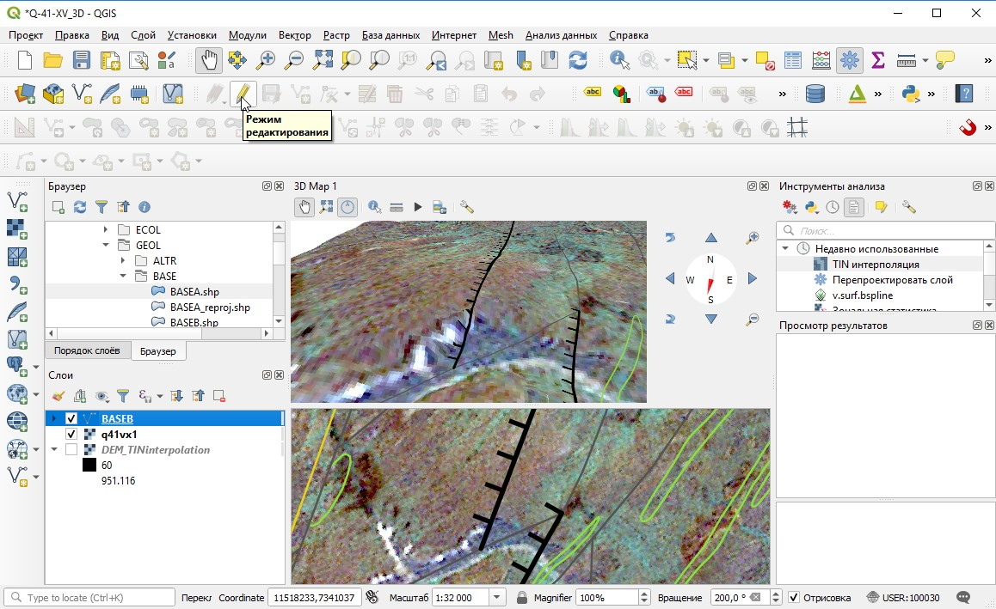
0
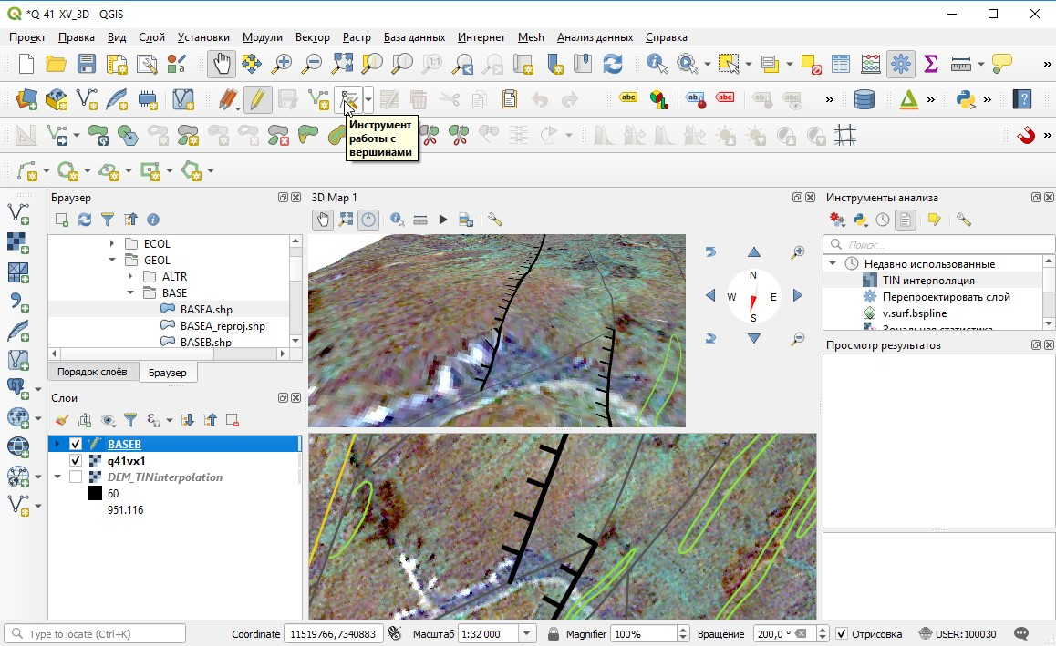
0
Рис. 5.64. Начало редактирования вершин (узлов) слоя геологических границ.
4. Для того чтобы переместить узел линии/границы полигона, необходимо при активном инструменте работы с вершинами (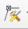) щелкнуть левой кнопкой мыши на линии/границе полигона и переместить курсор мыши в место предполагаемого узла. Щелкнуть левой кнопкой мыши еще раз. Если необходимо отредактировать линию/границу полигона с добавлением узла, следует повторить описанный алгоритм на месте предполагаемого добавления узла. Узел будет добавлена автоматически (Рис. 5.65, Рис. 5.66). Точечные объекты редактируются тем же способом.
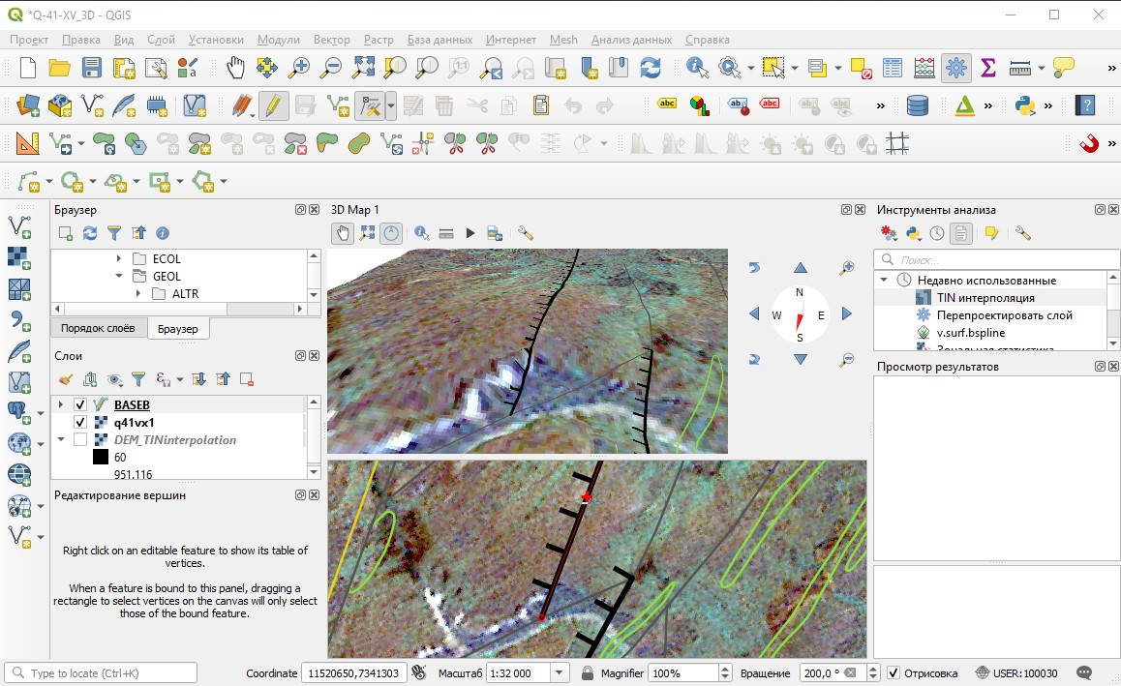
0
Рис. 5.65. Добавление узлов на линии надвига.
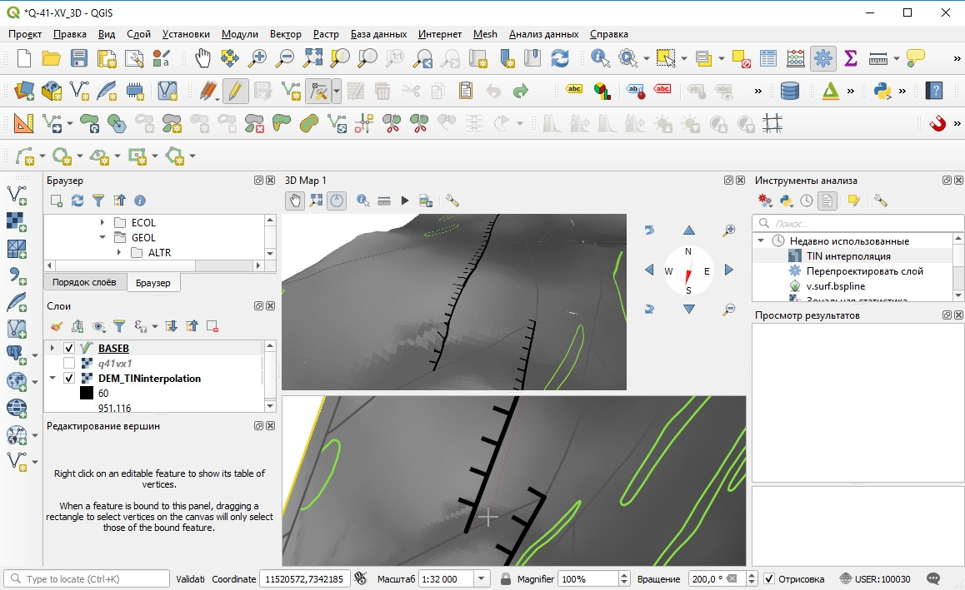
0
Рис. 5.66. Выбор места для нового узла. Для более контрастного отображения вместо слоя космоснимка включен растр рельефа.
После ввода нового узла изображение обновится и в двухмерном отображении, и в трехмерном (Рис. 5.67).
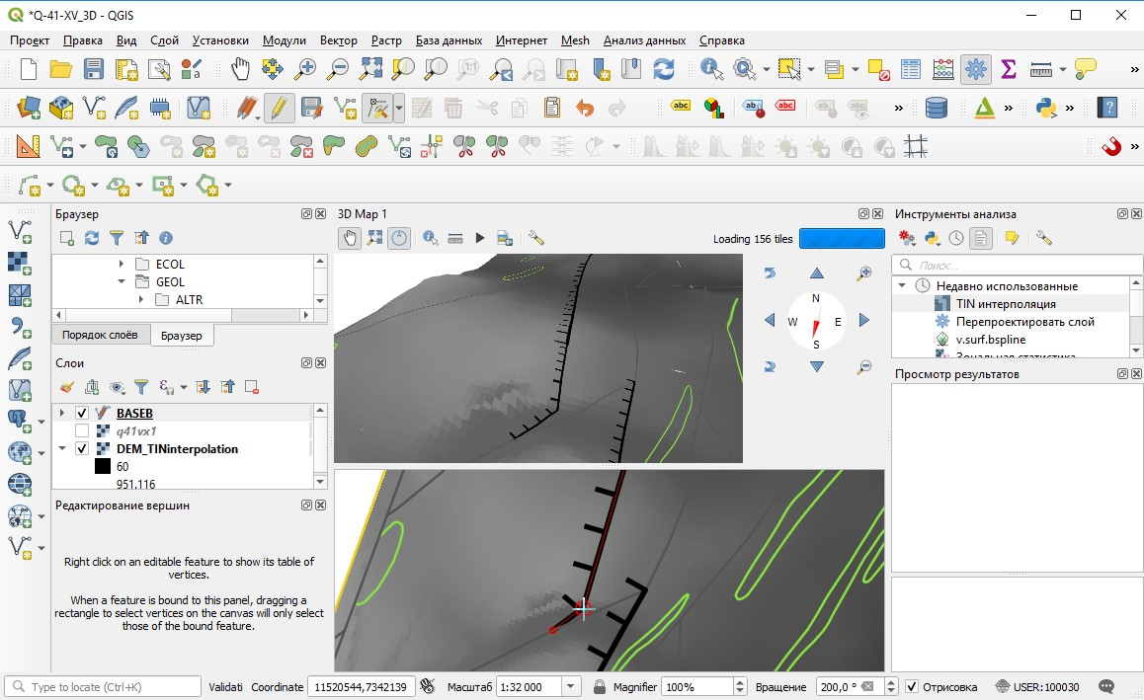
0
0
Рис. 5.67. Трехмерное и двухмерное отображение отредактированной линии надвига.

Заключение
В рамках данного пособия описаны технологические цепочки создания трехмерной модели рельефа, основанной на данных цифровой топографической основы и дистанционных данных. В пособии дана исчерпывающая информация о возможностях получения высотных спутниковых снимков. Также описаны инструменты редактирования геологической карты с использованием трехмерной модели рельефа и показаны алгоритмы добавления дополнительных данных.
Одним из результатов проведенной работы является сравнительный анализ наиболее используемых для геологического картографирования ГИС-систем. Для ArcGIS основной особенностью является продуманность программных решений, которая объясняется использованием опыта многолетней истории разработки и общения с пользователями. ГИС Интегро отличается специализированной геологической направленностью разрабатываемых инструментов. Определяющей особенностью QGIS остается механизм её разработки – за счет отсутствия единой организации-разработчика, которое заменяется большим сообществом программистов, QGIS развивается с большой скоростью, однако круг решаемых этой ГИС задач определяется сферой интересов разработчиков.
За время написания данного пособия некоторые функции были изменены (выпущены новые версии ГИС Интегро и QGIS), что уже на этапе написания пособия привело к необходимости переработки текста. Это иллюстрирует скорость развития программного обеспечения в данной области, на которое следует обращать внимание геологам, занятым на картосоставительских работах. Авторы предполагают, что темпы не снизятся, и по прошествии времени данное пособие можно будет использовать, в основном, как общее описание алгоритмов редактирования геологических карт с применением трехмерной модели рельефа.

Рекомендуемая литература
Работа с данными дистанционной основы
GIS-Lab Геоинформационные системы и Дистанционное зондирование Земли
http://gis-lab.info/
ArcGIS
Пособие по составлению цифровых карт геологического содержания в среде ArcGIS 10х. — СПб.: Картографическая фабрика ВСЕГЕИ, 2015. 223 с.
3D Analyst Tutorial http://help.arcgis.com/en/arcgisdesktop/10.0/pdf/3d-analyst-tutorial.pdf
Знакомство с пользовательским интерфейсом ArcScene—Справка _ ArcGIS Desktop https://desktop.arcgis.com/ru/arcmap/latest/extensions/arcscene/the-arcscene-user-interface.htm
ГИС Интегро
Руководство пользователя — GIS Integro http://public.wiki.integro.geosys.ru/index.php/Руководство_пользователя
QGIS
Руководство пользователя QGIS https://docs.qgis.org/3.10/ru/docs/user_manual/index.html
Тренировочное руководство QGIS https://docs.qgis.org/3.10/ru/docs/training_manual/index.html

Государственная геологическая карта РФ масштаба 1:200 000 (лист Q-41-XV Мескашор)
Данное значения является оптимальным для совместоного отображения серии трехмерных графиков магнитных полей и поверхности рельефа.
Для снимков ASTER GDEM рекомендуется использовать СК Пулково 1942.

